
CÁCH VIẾT MỘT BÁO CÁO TÀI CHÍNH
C Á C H V I Ế T M Ộ T
T R U Y Ề N Đ Ạ T T H Ô N G T I N T À I C H Í N H Q U A N T R Ọ N G
B Á O C Á O T À I C H Í N H
D Ấ U H I Ệ U T Ừ N H Ữ N G C O N S Ố
TAGE C. TRACY
Được xuất bản bởi John Wiley & Sons, Inc., Hoboken, New Jersey. Xuất bản đồng thời tại Canada.
Không phần nào của ấn phẩm này được phép sao chép, lưu trữ trong hệ thống truy xuất, hoặc truyền tải dưới bất kỳ hình thức nào hoặc bằng bất kỳ phương tiện nào, điện tử, cơ học, photocopy, ghi âm, quét, hoặc cách khác, ngoại trừ trường hợp được cho phép theo Mục 107 hoặc 108 của Đạo luật Bản quyền Hoa Kỳ năm 1976, mà không có sự cho phép trước bằng văn bản của Nhà xuất bản, hoặc được ủy quyền thông qua việc thanh toán phí sao chép phù hợp cho Copyright Clearance Center, Inc., 222 Rosewood Drive, Danvers, MA 01923, (978) 750-8400, fax (978) 750-4470, hoặc trên web tại www.copyright.com. Các yêu cầu xin phép Nhà xuất bản nên được gửi đến Permissions Department, John Wiley & Sons, Inc., 111 River Street, Hoboken, NJ 07030, (201) 748-6011, fax (201) 748-6008, hoặc trực tuyến tại http://www.wiley.com/go/permission.
Nhãn hiệu: Wiley và logo Wiley là nhãn hiệu hoặc nhãn hiệu đã đăng ký của John Wiley & Sons, Inc. và/hoặc các chi nhánh của nó tại Hoa Kỳ và các quốc gia khác và không được sử dụng mà không có sự cho phép bằng văn bản. Tất cả các nhãn hiệu khác là tài sản của chủ sở hữu tương ứng. John Wiley & Sons, Inc. không liên kết với bất kỳ sản phẩm hoặc nhà cung cấp nào được đề cập trong cuốn sách này.
Giới hạn Trách nhiệm/Tuyên bố Miễn trừ Bảo hành: Mặc dù nhà xuất bản và tác giả đã nỗ lực hết sức trong việc chuẩn bị cuốn sách này, họ không đưa ra bất kỳ tuyên bố hay bảo đảm nào liên quan đến tính chính xác hoặc đầy đủ của nội dung cuốn sách này và đặc biệt từ chối mọi bảo đảm ngụ ý về khả năng bán được hoặc sự phù hợp cho một mục đích cụ thể. Không có bảo hành nào có thể được tạo ra hoặc mở rộng bởi đại diện bán hàng hoặc tài liệu bán hàng bằng văn bản. Những lời khuyên và chiến lược trong đây có thể không phù hợp với tình huống của bạn. Bạn nên tham khảo ý kiến chuyên gia khi thích hợp. Hơn nữa, độc giả nên biết rằng các trang web được liệt kê trong tác phẩm này có thể đã thay đổi hoặc biến mất giữa thời điểm tác phẩm này được viết và thời điểm nó được đọc. Cả nhà xuất bản lẫn tác giả đều không chịu trách nhiệm cho bất kỳ tổn thất lợi nhuận nào hoặc bất kỳ thiệt hại thương mại nào khác, bao gồm nhưng không giới hạn ở các thiệt hại đặc biệt, ngẫu nhiên, do hậu quả, hoặc thiệt hại khác.
Để biết thông tin chung về các sản phẩm và dịch vụ khác của chúng tôi hoặc để được hỗ trợ kỹ thuật, vui lòng liên hệ Bộ phận Chăm sóc Khách hàng của chúng tôi trong Hoa Kỳ theo số (800) 762-2974, ngoài Hoa Kỳ theo số (317) 572-3993 hoặc fax (317) 572-4002.
Wiley cũng xuất bản sách của mình dưới nhiều định dạng điện tử khác nhau. Một số nội dung xuất hiện trong bản in có thể không có sẵn ở định dạng điện tử. Để biết thêm thông tin về các sản phẩm của Wiley, hãy truy cập trang web của chúng tôi tại www.wiley.com.
Dữ liệu Biên mục Xuất bản của Thư viện Quốc hội
Tên: Tracy, Tage C., tác giả. Tiêu đề: Cách viết một báo cáo tài chính / Tage C. Tracy. Mô tả: Hoboken, New Jersey : Wiley, [2025] | Bao gồm chỉ mục. | Tóm tắt: "Cải thiện khả năng viết và tạo ra các báo cáo và phân tích tài chính hiệu quả hơn, hiểu rõ hơn thông tin đến từ đâu, và có được hiểu biết sâu sắc hơn về cách các báo cáo tài chính được lập và cách chúng được sử dụng"—Được cung cấp bởi nhà xuất bản. Mã định danh: LCCN 2024017350 (bản in) | LCCN 2024017351 (sách điện tử) | ISBN 9781394263349 (bìa mềm) | ISBN 9781394263363 (adobe pdf) | ISBN 9781394263356 (epub) Chủ đề: LCSH: Báo cáo tài chính. | Viết báo cáo. Phân loại: LCC HG4028.B2 T74 2025 (bản in) | LCC HG4028.B2 (sách điện tử) | DDC 658.15/12—dc23/eng/20240514 Hồ sơ LC có sẵn tại https://lccn.loc.gov/2024017350 Hồ sơ sách điện tử LC có sẵn tại https://lccn.loc.gov/2024017351
Thiết kế bìa: Wiley Hình ảnh bìa: © John Wiley & Sons, Inc.
MỤC LỤC
Danh mục Bảng biểu vii
Lời nói đầu xi
Phần Một—Những Kiến thức Cơ bản về Viết Báo cáo Tài chính – Điều Bạn Tuyệt đối Phải Biết! 1
1 Truyền đạt hoặc là Chết! 3
2 Đối tượng Mục tiêu “E” – Người dùng Bên ngoài 15
3 Đối tượng Mục tiêu “I” – Người tiêu dùng Nội bộ 27
4 Giới thiệu CART – Bắt đầu với chữ “C” lớn, Tính Đầy đủ 37
5 Nắm bắt CART – Tính Chính xác, Độ Tin cậy và Tính Kịp thời, những người bạn thân nhất 49
Phần Hai—Báo cáo Tài chính – Nhịp đập Kinh tế của một Công ty 61
6 Hiểu về Báo cáo Kết quả Kinh doanh 63
7 Tin tưởng vào Bảng Cân đối Kế toán 73
8 Dựa vào Báo cáo Lưu chuyển Tiền tệ 85
9 Kết nối các điểm của Báo cáo Tài chính 97
10 Tầm quan trọng của Dự báo Tài chính 107
Phần Ba—Các Loại và Mục tiêu của Báo cáo Tài chính 123
11 Vai trò của Kế toán 125
12 Chuẩn bị Báo cáo Tài chính từ Công ty
Báo cáo Tài chính – Người dùng Bên ngoài 137
13 Chuẩn bị Báo cáo Tài chính từ Công ty
Báo cáo Tài chính – Người tiêu dùng Nội bộ 151
14 Chuẩn bị Báo cáo Tài chính từ Công ty
Thông tin Tài chính 165
15 Xem lại Công ty Ví dụ của Chúng ta
với một Chút Thay đổi 179
Về Tác giả 197
Mục lục 199
vi Mục lục
DANH MỤC HÌNH ẢNH
Hình 3.1 Báo cáo Thu nhập được Lập Nội bộ –
Cấp Công ty30
Hình 3.2 Báo cáo Thu nhập được Lập Nội bộ –
Theo Bộ phận Kinh doanh Chính33
Triển lãm 3.3 Doanh thu bán hàng theo loại sản phẩm Flash
Báo cáo – Bộ phận vận hành phần mềm/Saas34
Triển lãm 4.1 Công ty dịch vụ mẫu địa phương – Đơn giản
Bảng cân đối kế toán lập nội bộ41
Triển lãm 4.2 Công ty dịch vụ mẫu địa phương – Đơn giản
Báo cáo thu nhập lập nội bộ42
Triển lãm 4.3 Nửa trên của báo cáo thu nhập – Trình bày
theo định dạng đầy đủ46
Triển lãm 5.1 Công ty dịch vụ mẫu địa phương – Báo cáo
thu nhập, Độ chính xác so với Độ tin cậy52
Triển lãm 6.1 Báo cáo tài chính đã kiểm toán – Báo cáo
thu nhập66
Triển lãm 6.2 Báo cáo thu nhập lập nội bộ –
Cấp công ty71
Triển lãm 7.1 Báo cáo tài chính đã kiểm toán – Bảng cân đối
kế toán76
Bảng trình bày 7.2 – Bảng cân đối kế toán lập nội bộ –
Cấp độ công ty81
Bảng trình bày 8.1 – Báo cáo tài chính đã kiểm toán – Báo cáo
lưu chuyển tiền tệ88
Bảng trình bày 8.2 – Chưa kiểm toán – Doanh thu & Chi phí
So sánh, Tiền mặt so với Dồn tích90
Bảng trình bày 8.3 – Nguồn & Sử dụng vốn95
Bảng trình bày 9.1 – Kết nối Báo cáo thu nhập hàng năm
với Bảng cân đối kế toán cuối năm99
Bảng trình bày 9.2 – Kết nối các thay đổi của Bảng cân đối kế toán với
Báo cáo lưu chuyển tiền tệ100
Bảng trình bày 9.3 – Tính toán thay đổi trong Bảng cân đối kế toán
các tài khoản giữa hai năm102
Bảng trình bày 10.1 – Dự báo trường hợp Cao, Trung bình & Thấp –
Báo cáo thu nhập117
viii Danh mục Bảng trình bày
Bảng 10.2 – Dự báo trường hợp Cao, Trung bình & Thấp –
Bảng cân đối kế toán 119
Bảng 10.3 – Dự báo trường hợp Cao, Trung bình & Thấp –
Báo cáo lưu chuyển tiền tệ 121
Bảng 12.1 – Báo cáo tài chính đã kiểm toán — Bảng cân đối
kế toán 141
Bảng 12.2 – Báo cáo tài chính đã kiểm toán — Báo cáo
kết quả kinh doanh 142
Bảng 12.3 – Báo cáo tài chính đã kiểm toán — Báo cáo
lưu chuyển tiền tệ 142
Bảng 12.4 – Báo cáo kết quả kinh doanh mở rộng của Công ty 146
Bảng 12.5 – Bảng cân đối kế toán mở rộng của Công ty 147
Bảng 13.1 – Báo cáo kết quả kinh doanh do nội bộ lập —
Trường hợp Cơ sở 155
Bảng 13.2 – Báo cáo kết quả kinh doanh do nội bộ lập —
Trường hợp Ưu tiên 157
Phụ lục 13.3(A) Bảng cân đối kế toán do nội bộ lập —
Trường hợp ưu tiên (Nửa trên)159
Phụ lục 13.3(B) Bảng cân đối kế toán do nội bộ lập —
Trường hợp ưu tiên (Nửa dưới)161
Danh mục phụ lục ix
Phụ lục 14.1 Báo cáo tài chính nhanh về doanh số171
Phụ lục 14.2 Báo cáo tài chính lãi lỗ của bộ phận sản phẩm
& Phân tích176
Phụ lục 12.2 Báo cáo tài chính đã kiểm toán — Báo cáo
kết quả kinh doanh182
Phụ lục 13.2 Báo cáo kết quả kinh doanh do nội bộ lập —
Trường hợp ưu tiên185
Phụ lục 15.1 Kết thúc thay thế — So sánh báo cáo
kết quả kinh doanh189
Phụ lục 15.2 Kết thúc thay thế — So sánh bảng cân đối
kế toán190
x Danh mục các bảng biểu
LỜI NÓI ĐẦU
Ý tưởng ban đầu cho cuốn sách này bắt nguồn từ — trớ trêu thay — chính Wiley, nhà xuất bản của cuốn sách này cũng như vô số cuốn sách khác mà tôi đã viết hoặc đồng viết với người cha quá cố của mình, John A. Tracy (ông qua đời năm 2022). Khi chúng tôi đang bàn bạc về việc sửa đổi ấn bản mới nhất của How to Read a Financial Report (với ấn bản thứ 10 mới nhất dự kiến phát hành vào mùa xuân năm 2024), Wiley đã hỏi liệu cần những gì để tạo ra một cuốn sách về cách viết một báo cáo tài chính. Phản ứng đầu tiên của tôi là, ồ, ý tưởng hay tuyệt vời, và phản ứng thứ hai của tôi chuyển sang việc tìm cách gắn kết hai cuốn sách này lại với nhau để mang đến sự hiểu biết sâu sắc và đầy đủ hơn về cách các công ty tạo ra, báo cáo và trình bày thông tin tài chính, báo cáo tài chính và các báo cáo tài chính. Thế là ý tưởng ra đời và được khởi động để tạo ra ấn bản đầu tiên của cuốn sách này, How to Write a Financial Report.
Cuốn sách này là một cuốn sách đồng hành hay chị em với How to Read a Financial Report, nhưng tiếp cận các chủ đề tài chính và kế toán từ một góc nhìn khác. Cụ thể là, How to Read a Financial Report đưa người đọc vào một hành trình từ góc nhìn của cách một bên sẽ đánh giá một công ty hay doanh nghiệp từ bên ngoài nhìn vào. How to Write a Financial Report đưa người đọc vào một hành trình mới mẻ và thú vị về cách các cá nhân bên trong một công ty hay doanh nghiệp tạo ra và truyền đạt thông tin tài chính và báo cáo tài chính cho cả các bên bên ngoài lẫn bên trong. Hay nói đơn giản hơn, cuốn sách này giúp người đọc hiểu được phía đối diện của quá trình bằng cách thu được hiểu biết sâu sắc đáng kể từ bên trong nhìn ra.
Cuốn sách này được cấu trúc theo cùng đường hướng như How to Read a Financial Report về kiến trúc nền tảng cũng như các khái niệm tài chính và kế toán chính được đề cập, nhưng lại làm như vậy với sự chuyển dịch trọng tâm từ việc phân tích báo cáo tài chính và báo cáo từ bên ngoài sang việc sản xuất, trình bày và truyền đạt nội bộ những thông tin tài chính, báo cáo tài chính và các báo cáo tài chính quan trọng. Thực tế, bạn sẽ thấy rằng công ty ví dụ hư cấu được sử dụng trong How to Read a Financial Report lại được dùng trong cuốn sách này, nhưng với trọng tâm là trình bày thông tin tài chính chi tiết, giàu thông tin và có giá trị hơn nhiều.
concepts covered but does so with a shift in focus from external financial statement and report analysis to internal production, presentation, and communication of critical financial information, financial statements, and financial reports. In fact, you will find that our fictious example company utilized in How to Read a Financial Report is used in this book again, but with a focus on presenting far more detailed, informative, and valuable financial information.
Những khái niệm then chốt được đề cập trong cuốn sách này bao gồm:
◆◆Nghệ thuật truyền đạt cho cả các bên bên trong lẫn bên ngoài, một cách đầy đủ,
chính xác, đáng tin cậy và kịp thời (tức là CART), và lý do tại sao tồn tại những khác biệt. Bao gồm tổng quan về các thuật ngữ kế toán và tài chính then chốt để giúp bạn xây dựng vốn từ và làm chủ ngôn ngữ độc đáo này.
◆◆Khái niệm vô cùng quan trọng và bao trùm về việc đảm bảo bạn hoàn toàn biết
và hiểu đối tượng mục tiêu của mình trước khi viết một báo cáo tài chính.
◆◆Tại sao thông tin tài chính, báo cáo tài chính và các báo cáo tài chính được chuẩn bị với những
mức độ chi tiết, phân tích và thông tin mật khác nhau để cuối cùng phân phối cho cả các bên bên trong lẫn bên ngoài.
◆◆Đi sâu hơn vào hiệu quả tài chính, báo cáo tài chính và các phân tích của công ty ví dụ hư cấu của chúng ta
để nâng cao hiểu biết của bạn về cách các quyết định kinh tế trong kinh doanh được đưa ra và cách các kết quả hoạt động tài chính được truyền đạt.
◆◆Tiếp tục tập trung vào các khái niệm kế toán và tài chính thiết yếu được giới thiệu
trong How to Read a Financial Report bằng cách mở rộng các thảo luận về tầm quan trọng của việc hiểu và quản lý dòng tiền (một dấu ấn và tâm điểm trong tất cả các cuốn sách tôi đã xuất bản) cũng như cung cấp một khóa ôn tập để bạn tiếp tục nâng cao kiến thức về các mối liên kết giữa các báo cáo tài chính (tức là cách ba báo cáo tài chính lớn kết nối với nhau như thế nào).
xii Lời nói đầu
◆◆Đưa ra nhiều ví dụ thực tế về các báo cáo tài chính được lập từ nhiều
nguồn thông tin tài chính của công ty khác nhau, hướng đến các bên bên ngoài và nhiều cấp độ nhân sự nội bộ công ty, từ ban điều hành cấp "C" và Hội đồng Quản trị cho đến các quản lý và thậm chí cả nhân viên.
◆◆Và cuối cùng, mang đến một vài tình huống bất ngờ và ngoặt ngoéo trong suốt quá trình với công ty ví dụ hư cấu của chúng ta, cùng với việc kết quả tài chính của nó có thể đã thay đổi như thế nào và cách một báo cáo tài chính thể hiện một phần thiết yếu trong việc truyền đạt kế hoạch kinh doanh của công ty.
Vô số báo cáo tài chính và các bảng biểu tài chính liên quan được trình bày trong cuốn sách này, về cơ bản đều là các bảng tính. Tất cả các bảng biểu trong sách đều được lập dưới dạng bảng tính Excel. Nếu bạn muốn có một bản sao của file Excel chứa các bảng biểu, vui lòng liên hệ với tôi qua địa chỉ email: tagetracy@cox.net.
Tôi không thể cảm ơn đủ người cha quá cố của tôi và John Wiley & Sons vì đã cho tôi cơ hội viết cuốn sách này, truyền đạt những khái niệm và chiến lược thiết yếu, bắt buộc phải biết về cách truyền đạt thông tin tài chính, báo cáo và bảng biểu tài chính một cách hiệu quả. Như với tất cả các cuốn sách tôi đã viết, trọng tâm được đặt vào việc kế toán vừa là một nghệ thuật vừa là một khoa học, điều sẽ được thể hiện đầy đủ trong cuốn sách này. Nắm vững nghệ thuật kế toán đã là một chuyện, nhưng học cách nắm vững nghệ thuật kể chuyện, xoay chuyển, tung hứng báo cáo tài chính, và vì thiếu từ ngữ nào hay hơn, cả những lời nói dối (BS) thường được tạo ra và phát hành trong thời đại kỹ thuật tài chính ngày nay lại là một chuyện hoàn toàn khác. Mong ước chân thành của tôi không chỉ là bạn học được cách viết một báo cáo tài chính, mà quan trọng không kém, là cách đọc xuyên qua một báo cáo tài chính và phân biệt đâu là sự thật, đâu là nghệ thuật xoay chuyển.
Tage C. Tracy
Anthem, ArizonaTháng 3 năm 2024
Lời nói đầu xiii
Phần Một
NHỮNG ĐIỀU CƠ BẢN VỀ VIẾT BÁO CÁO TÀI CHÍNH – NHỮNG GÌ BẠN TUYỆT ĐỐI
PHẢI BIẾT!
1
TRUYỀN ĐẠT HOẶC LÀ CHẾT!
GIAO TIẾP HAY LÀ CHẾT!
Hãy để tôi thẳng thắn và trực diện nhất có thể khi bắt đầu cuốn sách này, lưu ý rằng câu nói sau đây đến từ một chuyên gia kế toán và tài chính đã dành phần lớn sự nghiệp của mình, gần 40 năm, chủ yếu để "xử lý số liệu" (vì thiếu từ ngữ nào hay hơn) và đôi khi viết một hai cuốn sách.
(không gì đau đớn hơn việc đọc nội dung mà tác giả chỉ có chút ít hứng thú), và có kiến thức nâng cao về chủ đề (để đảm bảo đối tượng mục tiêu của bạn hiểu được báo cáo tài chính và những kết luận bạn đang đưa ra).
Để giúp bạn định hướng cuốn sách, tôi đã chuẩn bị bản tóm tắt đơn giản này về cấu trúc của cuốn sách, bao gồm cách thức, ai, cái gì, ở đâu và tại sao của việc lập báo cáo tài chính:
Viết một báo cáo tài chính không thể thành công trừ khi bạn có thể giao tiếp hiệu quả. Chấm hết!
◆◆Chương 1, Cách Truyền Đạt Thông Tin Tài Chính: Để
bắt đầu, tôi đi sâu vào chủ đề Cách Viết Báo Cáo Tài Chính, tập trung vào các chiến lược, kỹ thuật, v.v. thiết yếu cho quá trình truyền đạt thông tin tài chính trong báo cáo tài chính. Hơn nữa, tôi mở rộng khái niệm "cách" truyền đạt bằng cách đi sâu hơn vào một từ viết tắt đơn giản nhưng mạnh mẽ là CART (được đề cập trong Chương 4 và 5). Từ này đại diện cho việc cung cấp báo cáo tài chính Đầy đủ (Complete), Chính xác (Accurate), Đáng tin cậy (Reliable) và Kịp thời (Timely).
Khi tôi nói giao tiếp, tôi muốn nói theo nghĩa rộng nhất có thể vì kỹ năng giao tiếp vượt xa những gì mà một chuyên gia tài chính hay kế toán thông thường có thể xem là kỹ năng giao tiếp thiết yếu, chẳng hạn như chỉ đơn thuần nói rằng 2 cộng 2 bằng bốn. Điều bạn sẽ nhanh chóng học được từ cuốn sách này là để giao tiếp hiệu quả, bạn phải có khả năng nói, nghe, quan sát, viết, đọc, tính toán, giáo dục, lãnh đạo, diễn giải, phân tích và chỉ đạo, tất cả đều tốt như nhau, và có thể đóng gói và trình bày báo cáo tài chính của bạn và truyền đạt nó qua một câu chuyện đến đối tượng mục tiêu của bạn theo định dạng mà họ có thể hiểu, tin tưởng và tin cậy.
◆◆Chương 2 và 3, Bạn Đang Truyền Đạt Thông Tin Tài Chính
Cho Ai?: Tiếp theo, tôi chuyển sự chú ý của cuốn sách sang việc hiểu rõ hơn về đối tượng mục tiêu của bạn, cả giữa người dùng bên ngoài báo cáo và thông tin tài chính lẫn các bên nội bộ như thành viên hội đồng quản trị, ban lãnh đạo và những người khác. Nếu bạn không hiểu rõ mình đang giao tiếp với ai, bạn không chỉ có nguy cơ khiến báo cáo tài chính của mình bị hiểu sai mà quan trọng hơn, bạn có thể đang lập những báo cáo tài chính chứa thông tin tài chính quan trọng và bảo mật rơi vào tay kẻ xấu.
Khi bạn làm việc qua cuốn sách này, mục tiêu chính sẽ là tìm ra sự cân bằng phù hợp giữa việc giúp bạn (trong vai trò người tạo ra báo cáo tài chính) hiểu cách lập báo cáo tài chính đẳng cấp nhất cũng như hỗ trợ bạn (trong vai trò học viên đang cố gắng tìm hiểu thêm về báo cáo tài chính và báo cáo kế toán) mở rộng và nâng cao kiến thức về các khái niệm và chủ đề kế toán, tài chính.
Để bắt đầu, tôi sẽ cảnh báo bạn rằng tôi có xu hướng nhấn mạnh việc sử dụng từ viết tắt để ghi nhớ các khái niệm chính, nên ngay từ đầu hãy ghi nhớ từ viết tắt FIK, đại diện cho nền tảng (fundamentals), sự hứng thú (interest) và kiến thức (knowledge). Nghĩa là, bạn phải có nền tảng phù hợp để viết và giao tiếp (ví dụ: bạn có thể cấu trúc một câu không?), có mức độ đam mê và hứng thú phù hợp với chủ đề
◆◆Chương 6 đến 10, Bạn Đang Truyền Đạt
Thông Tin Tài Chính Gì?: Toàn bộ một phần của cuốn sách được dành để hiểu rõ hơn về thông tin tài chính
4 Giao Tiếp Hoặc Là Chết!
là điều hiển nhiên vì bất kỳ loại hình doanh nghiệp, tổ chức, thực thể chính phủ, v.v. nào cũng cần đảm bảo có báo cáo tài chính CART để làm cơ sở cho các quyết định kinh tế đúng đắn. Trong các chương này, tôi đưa ra các ví dụ thực tế về các báo cáo tài chính nội bộ và bên ngoài khác nhau, cũng như các mẹo và thông tin hữu ích để đảm bảo báo cáo tài chính của bạn hiệu quả hơn trong việc truyền đạt Tại Sao!
thông tin bạn sẽ truyền đạt bằng cách cung cấp hiểu biết thấu đáo về ba báo cáo tài chính chính (tức là báo cáo kết quả kinh doanh, bảng cân đối kế toán và báo cáo lưu chuyển tiền tệ), tại sao việc phát triển dự báo tài chính đẳng cấp nhất luôn phải là ưu tiên hàng đầu, và kết thúc thảo luận bằng việc xem lại tầm quan trọng của việc nắm bắt cách các báo cáo tài chính và thông tin tài chính liên kết với nhau.
Cuối cùng, tôi muốn nhắc rằng xuyên suốt cuốn sách này, đôi khi tôi sẽ dùng các cụm từ thông tin tài chính và báo cáo tài chính thay thế cho nhau. Nói cho rõ, thông tin tài chính thực sự đại diện cho dữ liệu kế toán và tài chính nguồn cần được truyền đạt trong một báo cáo tài chính. Hay nghĩ theo cách khác, bạn không thể tạo ra một báo cáo tài chính đáng tin cậy nếu không có thông tin tài chính chất lượng, và ngược lại; việc có thông tin tài chính chất lượng tự nó không có nghĩa là một doanh nghiệp sẽ có được một báo cáo tài chính đáng tin cậy. Cả hai gắn kết chặt chẽ và phụ thuộc lẫn nhau, nhưng điều quan trọng là đừng nhầm lẫn hai khái niệm này vì cái này không tự động tạo ra cái kia.
◆◆Chương 11, Thông tin tài chính đến từ đâu?:
Trong chương này, tôi chuyển sự chú ý sang việc hiểu rõ hơn thông tin tài chính quan trọng đến từ đâu để được trình bày trong một báo cáo tài chính. Nói đơn giản, tôi dành chút thời gian giúp bạn với tư cách độc giả hiểu các khái niệm cơ bản liên quan đến hệ thống kế toán và báo cáo tài chính, các nguyên tắc và khái niệm kế toán cơ bản, cùng những thông tin quan trọng khác.
◆◆Các chương 12 đến 15, Tại sao bạn đang truyền đạt thông tin tài chính?:
Cuối cùng, tôi đề cập đến chủ đề tại sao bạn đang truyền đạt thông tin tài chính. Tất nhiên, điều này nên
Truyền đạt hay là chết! 5
Hãy nhớ những điều cơ bản
và chi phí quảng bá (một trang thông tin, được hai giám đốc điều hành đọc). Điều đó đưa tôi đến khái niệm quan trọng thứ ba.
Để thành thạo nghệ thuật chuẩn bị những báo cáo tài chính hiệu quả nhất, bạn sẽ có thêm sự trân trọng mới về tầm quan trọng của việc phát triển kỹ năng truyền đạt và lý do tại sao, trong tất cả những cuốn sách tôi viết một mình và/hoặc hợp tác với người cha quá cố của mình, năm khái niệm quan trọng nên luôn được ghi nhớ:
◆◆Đối tượng của báo cáo tài chính: Tương tự như việc hiểu phạm vi
của báo cáo tài chính rộng đến mức nào, đối tượng của báo cáo tài chính còn rộng hơn nữa. Báo cáo tài chính được đọc bởi đủ loại đối tượng, từ một số chuyên gia tài chính tinh thông nhất trong nước cho đến các chủ doanh nghiệp nhỏ, quản lý, chuyên viên bán hàng, nhân viên, người cho vay, luật sư, sinh viên, v.v., v.v., v.v. – những người ở đầu bên kia của phổ kỹ thuật. Nghĩa là, những đối tượng này không phải là chuyên gia về các vấn đề tài chính và kế toán, và vì thế, cần được đối xử theo một cách hoàn toàn khác (khi báo cáo tài chính được chuẩn bị) so với những bộ óc tài chính hàng đầu và các chuyên gia rải khắp các trung tâm tài chính trên thế giới. Dịch ra là – bạn tốt hơn hết nên nhận thức sâu sắc và biết rõ đối tượng mục tiêu của mình cho báo cáo tài chính (một chủ đề được đề cập xuyên suốt cuốn sách này). Một phần đào sâu hơn nhiều về chủ đề này được cung cấp trong Chương 2, “Đối tượng mục tiêu ‘E’ – Người dùng bên ngoài.”
◆◆Kế toán – Nghệ thuật hay Khoa học: Kế toán vừa là một
hình thức nghệ thuật vừa là một khoa học. Tôi, cùng với người cha quá cố của mình, đã khắc sâu khái niệm này hết lần này đến lần khác trong những cuốn sách chúng tôi đã xuất bản, bao gồm cuốn sách chị em với How to Write a Financial Report, How to Read a Financial Report (ấn bản thứ 10), Accounting for Dummies (ấn bản thứ 7), và những cuốn khác. Như bạn sẽ khám phá khi đọc cuốn sách này, viết một báo cáo tài chính thường còn mang tính nghệ thuật hơn cả việc phải áp dụng các nguyên tắc kế toán được chấp nhận chung (tức là GAAP) để tạo ra các báo cáo tài chính. Các ví dụ sẽ được cung cấp xuyên suốt cuốn sách này.
◆◆Phạm vi báo cáo tài chính: Khái niệm báo cáo tài chính
rất rộng lớn, bao quát và cực kỳ đa dạng. Báo cáo tài chính trải từ những thứ to lớn và phức tạp như chuẩn bị một báo cáo tài chính thường niên cho một công ty đại chúng như Microsoft (gần đây nhất, 83 trang cho năm 2023) được hàng nghìn đối tượng bên ngoài đọc, cho đến những thứ nhỏ nhắn và đơn giản dễ hiểu như một công ty thương mại điện tử bán sản phẩm trực tuyến và đang cố hiểu xem họ có thể chi bao nhiêu cho quảng cáo
◆◆Đừng bao giờ giả định: Nói thẳng thắn nhất có thể một lần nữa, giả định là
kẻ gây ra thảm họa của mọi thảm họa. Đừng chỉ nghĩ rằng sau khi bạn đã lập xong một báo cáo tài chính rồi giao nộp theo kiểu cũ bằng giấy tờ hay kiểu mới bằng tệp điện tử là xong việc. Đây là một sai lầm chết người tuyệt đối, bởi vì sau khi một báo cáo tài chính được lập, giao nộp và thảo luận, bạn gần như luôn cần phải
6 Giao tiếp hay là chết!
thông tin tài chính. Quan trọng không kém, câu chuyện tài chính được trình bày phải trôi chảy theo cách dễ theo dõi và hiệu quả, bao gồm việc sử dụng đúng định dạng báo cáo, cấu trúc (tức là đảm bảo phần kết luận của báo cáo dễ dàng được nhận ra), mức độ chi tiết, thông tin và dữ liệu, đồng thời được truyền đạt với phong cách dễ tiêu hóa một cách nhẹ nhàng. Để mở rộng khái niệm về việc trở thành một người kể chuyện hiệu quả, tôi thường bị thu hút bởi một câu nói trong bộ phim Caddyshack mà Thẩm phán Smails thốt ra – "Thật dễ để cười toe toét khi con tàu của bạn cập bến và bạn đánh bại thị trường, nhưng người đàn ông đáng giá là người có thể mỉm cười khi quần lót của mình quá chật ở phần mông." Lý do tôi đưa ra câu nói này là để nhắc nhở mọi người về tầm quan trọng sống còn của việc truyền đạt những tin xấu, đầy thách thức và khó khăn (như một phần của quy trình báo cáo tài chính). Điều đó thậm chí còn quan trọng hơn cả việc trở thành người hùng khi mang đến tin tốt. Thành thạo nghệ thuật truyền đạt tin khó khăn (và đưa ra các giải pháp khả thi) là một bộ kỹ năng mà rất ít người có, và đang cực kỳ cần thiết. Hãy luôn công bố đầy đủ thông tin (cho đúng đối tượng), đặc biệt là với tin xấu.
phản hồi theo kiểu tiếp nối, bao gồm các cuộc thảo luận bằng lời, lắng nghe chăm chú, đọc phản hồi, quan sát phản ứng, v.v. Ví dụ, nếu bạn cung cấp một báo cáo tài chính cho một bên không được đào tạo chuyên môn trong lĩnh vực kế toán và tài chính, mà lại cho rằng bên đó hiểu báo cáo tài chính cùng thông điệp tài chính chính hay kết quả then chốt của nó, mà không thảo luận báo cáo tài chính với họ, thì thường là một sai lầm nghiêm trọng. Để chống lại vấn đề tiềm ẩn này, nên tổ chức các cuộc thảo luận trực tiếp với đối tượng mục tiêu để dẫn dắt họ đi qua báo cáo tài chính (từng dòng nếu cần), giúp giáo dục (các) bên về cấu trúc và các phát hiện của báo cáo tài chính, và xác nhận rằng họ hiểu kết quả đầu ra. Từ góc độ thực tế, việc xác nhận chắc chắn rằng bạn đã cung cấp một báo cáo tài chính cho đối tượng mục tiêu và đã thảo luận nó với họ luôn là con đường tốt hơn nhiều để theo đuổi so với việc cho rằng đối tượng mục tiêu đã nhận, đã đọc và hiểu báo cáo tài chính.
◆◆Luôn là người kể chuyện: Với tư cách là một người kể chuyện, bạn phải nhớ
hãy tự tin, đáng tin cậy, tập trung và rõ ràng khi truyền đạt
Giao tiếp hay là chết! 7
Nói đúng ngôn ngữ luôn có ích
Nếu bạn đang trên đường đến Pháp hay Ý, hiển nhiên là bạn nên ôn lại những kiến thức cơ bản về tiếng Pháp và tiếng Ý, vì phải thừa nhận rằng, khả năng giao tiếp bằng phương ngữ địa phương thực sự có thể cải thiện trải nghiệm chuyến đi của bạn. Điều tương tự cũng đúng với kế toán và tài chính; nếu bạn có thể nắm vững ít nhất một số thuật ngữ cơ bản và bắt đầu nói "ngôn ngữ" này, bạn sẽ vượt trội hơn hẳn. Phần này của chương đề cập đến hai nhóm thuật ngữ: cơ bản và nâng cao.
◆◆Lợi nhuận gộp và Biên lợi nhuận gộp: Đôi khi được dùng thay thế cho nhau,
lợi nhuận gộp bằng doanh thu hàng đầu trừ đi COGS hoặc COS của bạn. Biên lợi nhuận gộp (một phép tính theo phần trăm) được xác định bằng cách lấy lợi nhuận gộp chia cho doanh thu hàng đầu.
◆◆Op Ex: Là một thuật ngữ rộng, viết tắt của chi phí hoạt động (operating expenses),
có thể bao gồm chi phí bán hàng, chi phí chung, chi phí hành chính, chi phí quản lý doanh nghiệp và các chi phí liên quan khác. Khác với COGS hoặc COS, Op Ex có xu hướng cố định về bản chất và sẽ không thay đổi trực tiếp theo doanh thu bán hàng hàng đầu.
Thuật ngữ cơ bảnThuật ngữ cơ bản chủ yếu gắn liền với việc truyền đạt kết quả của các báo cáo tài chính (từ góc độ kế toán), với trọng số lớn nghiêng về báo cáo kết quả kinh doanh. Dưới đây, tôi đã cung cấp một số mẫu thuật ngữ kế toán và tài chính cơ bản được sử dụng phổ biến nhất (mà tôi sẽ dùng thường xuyên trong suốt cuốn sách này):
◆◆SG&A: Chi phí bán hàng, chi phí chung và chi phí hành chính. Các công
ty có thể phân biệt giữa Op Ex và SG&A để giúp các bên hiểu chi tiết hơn về cấu trúc chi phí trong hoạt động của mình.
◆◆Lợi nhuận ròng (Bottom Line): Lợi nhuận hoặc lỗ ròng của một công ty sau khi tất cả các chi phí
đã được trừ khỏi doanh thu bán hàng ròng. Nằm trong vùng "đen" (black) nghĩa là có lợi nhuận ròng, còn nằm trong vùng "đỏ" (red) nghĩa là đã phát sinh lỗ ròng.
◆◆Doanh thu (Top Line): Doanh thu bán hàng ròng mà một công ty tạo ra trong
một khoảng thời gian (ví dụ: trong khoảng thời gian 12 tháng).
◆◆Điểm hòa vốn (Breakeven): Mức hoạt động mà tại đó một công ty tạo ra
◆◆COGS hoặc COS: Đọc như cách viết của nó; là viết tắt của giá vốn
lợi nhuận hoặc lỗ bằng không vì đã "hòa vốn." Hay nói ngược lại, đó là lượng doanh thu bán hàng cần được tạo ra để trang trải toàn bộ COGS/COS và chi phí hoạt động (Op Ex).
hàng bán (costs of goods sold - dành cho doanh nghiệp dựa trên sản phẩm) và giá vốn bán hàng (costs of sales - dành cho doanh nghiệp dựa trên dịch vụ). COGS hoặc COS có xu hướng thay đổi trực tiếp (hoặc theo tuyến tính) cùng với doanh thu bán hàng ở dòng trên cùng.
8 Giao tiếp hay là chết!
Thuật ngữ nâng caoThuật ngữ nâng cao có xu hướng tập trung vào các tham chiếu đến những khái niệm tài chính xoay quanh dòng tiền, dự báo, dự phóng và các chủ đề tài trợ vốn (tức là huy động vốn như bảo đảm các khoản vay hoặc bán cổ phần trong một công ty). Nói như vậy, đây là danh sách tóm tắt các thuật ngữ nâng cao để tham khảo.
◆◆Biên lợi nhuận đóng góp (Contribution Margin): Bạn có thể nghe các công ty nhắc đến
thuật ngữ biên lợi nhuận đóng góp. Điều này thường ám chỉ lợi nhuận được tạo ra bởi một đơn vị hoạt động hoặc bộ phận cụ thể của một công ty (nhưng không phải cho toàn bộ công ty). Hầu hết các công ty lớn hơn đều có nhiều đơn vị hoạt động hoặc bộ phận, nên lợi nhuận (hoặc lỗ) của từng đơn vị hoạt động hoặc bộ phận được tính toán để xác định mức độ mà đơn vị hoặc bộ phận cụ thể đó đã "đóng góp" vào kết quả hoạt động chung của toàn công ty.
◆◆EBITDA: Đây là một trong những thuật ngữ được dùng nhiều nhất (và bị lạm dụng nhiều nhất) trong
lĩnh vực tài chính ngày nay, là viết tắt của lợi nhuận trước lãi vay, thuế, khấu hao và phân bổ (earnings before interest, taxes, depreciation, and amortization). Một phiên bản ngắn hơn cũng được dùng thường xuyên là EBIT hay lợi nhuận trước lãi vay và thuế (earnings before interest and taxes). Lý do EBITDA phổ biến là vì các nguồn vốn muốn hiểu rõ một công ty có thể tạo ra bao nhiêu lợi nhuận dưới dạng tiền mặt hoạt động theo định kỳ. EBITDA loại bỏ lãi vay, thuế, và chi phí khấu hao và phân bổ (cả hai đều là chi phí phi tiền mặt) để tính toán điều được cho là khả năng của một công ty trong việc tạo ra dòng tiền dương nội bộ (điều này được sử dụng rộng rãi khi đánh giá giá trị của một công ty và khả năng trả nợ của công ty đó).
◆◆Cap Ex: Trong khi Op Ex gắn liền với báo cáo thu nhập,
Cap Ex là viết tắt của chi tiêu vốn (capital expenditures) và là phép tính xem một công ty đã đầu tư bao nhiêu vào tài sản hữu hình hoặc vô hình trong một khoảng thời gian nhất định (cho thiết bị, máy móc, tòa nhà mới, đầu tư vào tài sản vô hình, v.v.).
◆◆YTD, QTD, MTD: Đây là những thuật ngữ đơn giản, viết tắt của year to date (từ đầu năm đến nay), quarter to date (từ đầu quý đến nay), hoặc month to date (từ đầu tháng đến nay). Ví dụ, một báo cáo nhanh có thể trình bày doanh số QTD cho giai đoạn từ 10/1/20 đến 11/15/20 (để ban lãnh đạo có thể đánh giá mức doanh số tính đến giữa quý).
◆◆FYE và QE: Hai thuật ngữ này là viết tắt của fiscal year-end (cuối năm tài chính) và quarter-end (cuối quý). Hầu hết các công ty sử dụng năm tài chính trùng với năm dương lịch, tức là kết thúc vào 12/31/xx (khi đó các quý sẽ kết thúc vào 3/31/xx, 6/30/xx, 9/30/xx và 12/31/xx). Xin lưu ý rằng một số công ty sử dụng FYE khác với năm dương lịch để phù hợp với chu kỳ kinh doanh của một ngành cụ thể. Ví dụ, các công ty phục vụ ngành giáo dục có thể dùng FYE là 6/30/xx để trùng với năm hoạt động điển hình của các trường học hoặc cao đẳng (thường kéo dài từ 7/1/xx đến 6/30/xx).
◆◆Free Cash Flow: FCF có liên quan chặt chẽ với EBITDA nhưng còn tính đến nhiều yếu tố hoặc điều chỉnh khác, chẳng hạn như nhu cầu công ty phải đầu tư vào thiết bị hoặc tài sản vô hình theo định kỳ (để duy trì khả năng cạnh tranh), khoản trả nợ bắt buộc hoặc cố định mà công ty phải thanh toán mỗi năm (cho các khoản lãi và gốc), bất kỳ lợi nhuận đảm bảo nào trên vốn cổ phần ưu đãi, và các điều chỉnh tương tự khác. FCF có thể là một phép tính mang tính chủ quan cao, phụ thuộc vào các ước tính và định nghĩa mà mỗi bên sử dụng.
Communicate or Die! 9
có tốc độ đốt tiền (burn rate) là 250.000 đô la một tháng (trước khi tạo ra bất kỳ doanh số nào), thì nhà đầu tư có thể nhanh chóng tính ra rằng công ty này sẽ cần 3 triệu đô la vốn để duy trì hoạt động trong một năm. Runway (quãng đường chạy) tính toán khoảng thời gian mà một công ty còn trụ được trước khi cạn tiền. Trong ví dụ của chúng ta, nếu công ty còn 1 triệu đô la tiền mặt và đang đốt 250.000 đô la mỗi tháng, thì runway còn lại là bốn tháng.
◆◆YOY và CAGR: YOY là viết tắt của year-over-year change (thay đổi so với cùng kỳ năm trước) trong kết quả tài chính (ví dụ: thay đổi doanh số của giai đoạn 12 tháng hiện tại so với giai đoạn 12 tháng trước đó). CAGR là viết tắt của compounded annual growth rate (tốc độ tăng trưởng kép hàng năm) và đại diện cho một phép tính tài chính đánh giá kết quả tài chính qua nhiều giai đoạn (ví dụ: doanh số tăng với CAGR 15,5% trong giai đoạn năm năm từ 2016 đến 2020).
◆◆TTM và FTM: TTM là viết tắt của trailing twelve months (mười hai tháng gần nhất) và FTM là viết tắt của forward twelve months (mười hai tháng tới). Những con số này thường được các bên sử dụng để hiểu rõ hơn về kết quả hoạt động hàng năm của một công ty khi không trùng với FYE của công ty đó (ví dụ: doanh thu bán hàng được tạo ra là bao nhiêu trong giai đoạn từ QE 9/30/19 đến QE 6/30/20, tức 12 tháng lịch sử hoạt động). TTM và FTM đặc biệt hữu ích khi đánh giá các công ty đang tăng trưởng nhanh hoặc vừa trải qua một thay đổi lớn trong hoạt động kinh doanh.
◆◆Sustainable Growth Rate: Phép tính này ước lượng tốc độ tăng trưởng tối đa mà một công ty có thể đạt được chỉ bằng cách sử dụng vốn hoạt động nội bộ (tức là dòng tiền dương). Khi một công ty vượt qua tốc độ tăng trưởng bền vững của mình, có thể cần phải huy động vốn bên ngoài như các khoản vay hoặc vốn cổ phần từ nhà đầu tư mới để hỗ trợ hoạt động kinh doanh đang diễn ra.
◆◆Debt Service: Tổng debt service (nghĩa vụ trả nợ) bao gồm cả các khoản thanh toán lãi vay và gốc vay phải trả trong một khoảng thời gian.
trong hiệu quả tài chính (ví dụ: thay đổi doanh số của kỳ 12 tháng hiện tại so với kỳ 12 tháng trước đó). CAGR là viết tắt của tốc độ tăng trưởng kép hàng năm (compounded annual growth rate) và đại diện cho một phép tính tài chính đánh giá hiệu quả tài chính qua một số kỳ (ví dụ: doanh số tăng với CAGR 15,5% trong giai đoạn 5 năm từ 2016 đến 2020).
◆◆TTM và FTM: TTM là viết tắt của mười hai tháng gần nhất (trailing twelve months) và
◆◆Tốc độ tăng trưởng bền vững (Sustainable Growth Rate): Phép tính này ước tính tốc độ tăng trưởng tối đa mà một công
FTM là viết tắt của mười hai tháng tới (forward twelve months). Những con số này thường được các bên sử dụng để giúp hiểu rõ kết quả hoạt động hàng năm của một công ty không khớp với FYE của nó (ví dụ: doanh thu bán hàng được tạo ra là bao nhiêu trong giai đoạn từ QE 9/30/19 đến QE 6/30/20, tức 12 tháng lịch sử hoạt động). TTM và FTM có thể đặc biệt hữu ích khi đánh giá các công ty đang tăng trưởng nhanh hoặc vừa trải qua một thay đổi đáng kể trong hoạt động kinh doanh.
ty có thể đạt được bằng cách chỉ sử dụng vốn hoạt động nội bộ (tức là dòng tiền dương). Khi một công ty vượt quá tốc độ tăng trưởng bền vững của mình, vốn bên ngoài như các khoản vay hoặc vốn chủ sở hữu từ nhà đầu tư mới có thể cần được huy động để hỗ trợ hoạt động đang diễn ra.
◆◆Nghĩa vụ trả nợ (Debt Service): Tổng nghĩa vụ trả nợ bao gồm cả lãi vay
và các khoản thanh toán gốc đến hạn trong một khoảng thời gian.
◆◆B2B và B2C: Một công ty chủ yếu bán cho các doanh nghiệp
Trong phần còn lại của cuốn sách này, tôi sẽ thường xuyên nhắc đến những khái niệm này, nên bạn có thể muốn đánh dấu trang phần này để giúp ôn lại trí nhớ khi cần. Đọc đi đọc lại phần này của Chương 1 cũng chẳng có hại gì, vì khi bạn đang bơi cùng những con cá mập tài chính ngoài vùng nước mở, không gì tệ hơn việc trở thành "mồi nhử" (hay kẻ ngốc) và tỏ ra lép vế khi bạn thậm chí không hiểu nổi những thuật ngữ kế toán và tài chính cơ bản.
nghiệp là B2B (business-to-business - doanh nghiệp với doanh nghiệp), trong khi một công ty chủ yếu bán cho người tiêu dùng là B2C (business-to-consumer - doanh nghiệp với người tiêu dùng).
◆◆Tốc độ đốt tiền (Burn Rate) và Quãng đường bay (Runway): Tốc độ đốt tiền thường được dùng cho
những doanh nghiệp mới hoặc startup chưa đạt được lợi nhuận và đang "đốt" một lượng lớn tiền mặt. Tốc độ đốt tiền tính toán lượng tiền mặt mà một công ty đang tiêu hao trong một khoảng thời gian cụ thể, chẳng hạn như một tháng hoặc một quý. Nếu một công ty
10 Giao tiếp hay là chết!
Một lời nhắc nhở thân thiện về Kỷ nguyên Công nghệ
được đào tạo và/hoặc quen thuộc với những chủ đề tài chính quan trọng nhất trong báo cáo tài chính, làm sao bạn biết liệu AI có đang tạo ra thông tin chính xác hay không? Ý tôi ở đây là việc dựa dẫm vào AI mà không có hiểu biết đầy đủ và thấu đáo về các vấn đề có thể là một sai lầm chết người.
Khi tôi viết cuốn sách này và chuẩn bị phát hành cùng nhà xuất bản của mình, tôi sẽ thật thiếu sót nếu không đưa vào một cuộc thảo luận về công nghệ. Và ôi, chúng ta đang sống trong một thế giới công nghệ cao biết bao, khi trong hai thập kỷ qua, chúng ta đã tiến từ web và internet, đến khai phá dữ liệu/dữ liệu lớn (data mining/big data) và điện toán đám mây (cloud), đến tất cả những lời hứa hẹn gắn với Metaverse cho tới những từ thời thượng mới nhất, vâng, chính là trí tuệ nhân tạo ("AI"). Với suy nghĩ đó, tôi xin gửi đến bạn những lời khuyên này liên quan đến sự giao thoa, hay có người còn gọi là sự va chạm, giữa báo cáo tài chính và công nghệ.
◆◆Bỏ qua AI, tôi xin lưu ý rằng các hệ thống kế toán và ERP
(hệ thống hoạch định nguồn lực doanh nghiệp - enterprise resource planning systems) trải dài từ những nền tảng tương đối đơn giản như QuickBooks đến những hệ thống ERP cực kỳ phức tạp như SAP/Oracle. Từ những nền tảng dễ sử dụng như QuickBooks (nhưng là nền tảng thiếu các kiểm soát phù hợp nên rủi ro trong việc ghi nhận giao dịch tài chính có xu hướng cao hơn) đến những hệ thống phức tạp đòi hỏi kiến thức và kinh nghiệm kỹ thuật nhiều hơn hẳn, những hệ thống này rất tuyệt vời, nhưng nếu chúng không được triển khai, quản lý và kiểm soát đúng cách, rủi ro DIGO (data in, garbage out - dữ liệu vào rác, kết quả ra rác) có thể tăng lên đáng kể.
◆◆Có những rủi ro và nguy hiểm đáng kể khi sử dụng trí tuệ nhân tạo
để tạo ra báo cáo tài chính. Câu hỏi đầu tiên bạn phải đặt ra là liệu bạn, với tư cách là tác giả (của báo cáo tài chính), có thực sự hiểu kết quả đầu ra và kết luận được đưa ra hay không? Nếu bạn tin tưởng và dựa vào kết quả đầu ra được tạo ra, thì đối tượng mục tiêu tin tưởng bạn cũng sẽ dựa vào nó. Như vậy, toàn bộ dòng chảy thông tin có nguy cơ bị ô nhiễm nếu AI đưa vào báo cáo tài chính những gì nó cho là sự thật nhưng lại dẫn đến kết luận sai lầm. Tôi không tranh luận rằng AI có thể là một nguồn lực hay công cụ hữu ích. Nó chắc chắn có thể như vậy, nhưng đồng thời, AI phải được kiểm soát, hiểu rõ và quản lý để tạo ra những báo cáo tài chính CART.
◆◆Và để làm vấn đề này thêm phức tạp, thật đáng để suy ngẫm
về khái niệm này. Hầu hết các công ty sử dụng nhiều nguồn dữ liệu và hệ thống khác nhau đưa vào hệ thống ERP của họ và chảy qua đến báo cáo tài chính. Điều quan trọng cần nhớ là dữ liệu và thông tin tài chính vô giá không chỉ đến từ hệ thống kế toán hay ERP, mà còn từ dữ liệu và thông tin nằm ở những nơi khác như hệ thống quản lý quan hệ khách hàng (CRM), các nhà cung cấp dịch vụ lương bên thứ ba, và các hệ thống quản lý cơ sở dữ liệu độc quyền, chỉ kể tên một vài nơi. Thật vô cùng
◆◆Tiếp tục thảo luận về AI, bạn phải đặt ra một câu hỏi quan trọng
câu hỏi liên quan đến việc liệu AI có đang tạo ra phản hồi hay đầu ra phù hợp trong báo cáo tài chính hay không. Nếu bạn không
Giao tiếp hay là Chết! 11
và các hệ thống thông tin tài chính (chưa kể đến toàn bộ cuộc sống của chúng ta). Thay vào đó, điều bạn cần ghi nhớ về công nghệ và ảnh hưởng của nó trong báo cáo tài chính quy về hai khái niệm chính. Thứ nhất, những tiến bộ công nghệ đã cải thiện rất nhiều việc báo cáo và phân tích tài chính, và nên được xem như một công cụ quan trọng để nâng cao hiệu quả và độ chính xác của báo cáo tài chính. Thứ hai, và cũng đồng thời, đừng bao giờ, tuyệt đối đừng bao giờ chỉ dựa vào công nghệ để tạo ra báo cáo tài chính. Bạn luôn nên thực hiện một cuộc rà soát kỹ lưỡng mọi báo cáo tài chính, dù được tạo ra với sự hỗ trợ của công nghệ hay không, trước khi phân phối đến đối tượng mục tiêu.
quan trọng để quản lý dòng chảy thông tin tài chính kỹ thuật số, từ nhiều nguồn khác nhau, với các chính sách, quy trình và kiểm soát phù hợp để tránh loại virus thường gây chết người mang tên DIGO (data in, garbage out - dữ liệu vào rác ra).
Đơn giản là không có cách nào để tôi có thể bao quát chủ đề công nghệ và tác động của nó lên báo cáo tài chính và phân tích tài chính chỉ trong một mục của chương này, chứ chưa nói đến cả một cuốn sách. Có quá nhiều phần, yếu tố và khía cạnh chuyển động liên quan khi công nghệ đã không còn nghi ngờ gì nữa thâm nhập vào gần như mọi khía cạnh của kế toán
12 Giao tiếp hay là Chết!
Lời cuối về cuốn sách này
thông tin vận hành, dữ liệu và kết quả đến một phạm vi/đối tượng mục tiêu rộng rãi theo cách hiệu quả nhất có thể.
Với những ai đang mong đợi/kỳ vọng một cuốn sách kỹ thuật được thiết kế xoay quanh cách viết báo cáo tài chính theo từng bước, chẳng hạn như lập báo cáo thường niên cho một công ty đại chúng, soạn báo cáo kiểm toán cho một công ty tư nhân, hay chuẩn bị báo cáo 10-K cho một công ty được yêu cầu cung cấp thông tin định kỳ cho Ủy ban Chứng khoán và Giao dịch (tức là SEC), tôi xin lỗi vì đã làm bạn thất vọng bởi đây không phải là mục tiêu chính của cuốn sách. Mặc dù tôi sẽ tham chiếu đến nhiều loại báo cáo tài chính tiêu chuẩn trong suốt các chương sắp tới (thường được dùng làm ví dụ), mục tiêu thực sự của cuốn sách là giáo dục bạn, với tư cách là người đọc, hiểu cách truyền đạt hiệu quả hơn những thông tin tài chính và
Tóm lại và cũng là một suy nghĩ cần ghi nhớ không chỉ khi đọc cuốn sách này mà còn trong sự nghiệp chuyên môn hằng ngày của bạn, nếu một báo cáo tài chính trông, ngửi, cảm nhận, nếm, đọc, v.v. giống như BS (nhảm nhí), thì có lẽ nó đúng là BS. Nếu một báo cáo tài chính logic, có thể bảo vệ được, dễ hiểu, dễ tiêu hóa và đưa ra những kết luận phù hợp, thì bạn đã làm tốt công việc của mình và đã giúp tạo ra tri thức và tài sản trí tuệ nội bộ quý giá cho công ty, mang lại lợi ích cho công ty theo nhiều cách hơn bạn có thể tưởng tượng.
Giao tiếp hay là Chết! 13
2
ĐỐI TƯỢNG MỤC TIÊU “E” – NGƯỜI DÙNG BÊN NGOÀI
các thành viên ban điều hành cấp cao, hội đồng quản trị hoặc ban cố vấn của công ty, đội ngũ quản lý cấp trung, và cả những nhân viên cụ thể. Nhiều lần hơn không, điều quan trọng cần nhớ là người nhận báo cáo tài chính sẽ không phải là một chuyên gia kế toán hay tài chính mà là những thành viên chủ chốt khác trong đội ngũ quản lý, những người thiết yếu cho sự thành công của công ty như các quản lý nhân sự, đội ngũ công nghệ (ví dụ: lập trình viên, nhà phân tích dữ liệu, v.v.), các thành viên đội ngũ cấp “C” (ví dụ: CTO hay Giám đốc Công nghệ, COO hay Giám đốc Vận hành, v.v.) và những bên tương tự. Đối với đội ngũ nội bộ, có một sự cân bằng tinh tế giữa việc cung cấp quá nhiều và quá phức tạp các báo cáo tài chính và kế toán (mà một nhân viên không chuyên về kế toán hay tài chính không hiểu nổi ý nghĩa) với việc đảm bảo trình bày vừa đúng lượng thông tin tài chính cần thiết để giáo dục đúng cách cho đối tượng mục tiêu. Hãy nhớ rằng, mục tiêu là trao quyền cho đội ngũ, nâng cao kiến thức của họ về thông tin tài chính, và hỗ trợ họ tạo ra giá trị gia tăng trong doanh nghiệp.
Bạn không thể nào viết một báo cáo tài chính mà không hiểu đối tượng mục tiêu của mình là ai. Nghĩa là, bạn phải luôn có một tầm nhìn rõ ràng về việc ai sẽ là người dùng cuối của báo cáo tài chính, thông tin tài chính được nhúng trong báo cáo tài chính, và (những) kết luận được đưa ra. Hãy nghĩ về điều này giống như một tổ chức thể thao chuyên nghiệp đưa đội của họ ra sân mà không biết khách hàng hay khán giả là ai. Mặc dù tổ chức thể thao đó có thể gặp may và mang đến đúng thứ mà khán giả đang tìm kiếm, nhưng nhiều lần hơn không, điều này sẽ thất bại. Trong thế giới bán hàng và tiếp thị, bạn phải biết khách hàng mục tiêu của mình để đảm bảo quy trình bán hàng của bạn hiệu quả nhất có thể. Điều tương tự cũng đúng với báo cáo tài chính, vì biết khách hàng hay khán giả của bạn là điều tối quan trọng.
Về cơ bản, có hai đối tượng mục tiêu khi lập báo cáo tài chính – người dùng bên ngoài được đề cập trong chương này và người tiêu dùng nội bộ (được đề cập trong Chương 3).
◆◆Người dùng bên ngoài: Nhóm người dùng này có nền tảng rất rộng
bao gồm các bên như chuyên gia phân tích tài chính, nhà đầu tư, chủ nợ hoặc người cho vay, cơ quan quản lý (ví dụ: SEC hoặc IRS), nhóm tuân thủ, và danh sách này cứ dài ra mãi. Nguyên tắc chung khi phát hành báo cáo tài chính cho người dùng bên ngoài là cung cấp cho các bên này đúng thông tin họ muốn và cần, không hơn không kém. Nghệ thuật thực sự của quá trình này là trình bày sự cân bằng hợp lý giữa việc tiết lộ thông tin tài chính liên quan (để bên ngoài có thể hoàn thành phân tích đúng đắn) nhưng đồng thời không tiết lộ thông tin tài chính bảo mật hoặc riêng tư mà "kẻ xấu" có thể dùng để chống lại doanh nghiệp. Tin tôi đi, nói thì dễ hơn làm nhiều.
Khi nghĩ về đối tượng mục tiêu, bạn phải sẵn sàng đảm nhận nhiều vai trò khác nhau. Nghĩa là, bạn phải sẵn sàng làm người giáo dục, người kể chuyện, người xây dựng kiến thức, người truyền tin, người lãnh đạo, và đôi khi còn là học trò nữa, vì bạn sẽ ngạc nhiên khi biết mình có thể học được bao nhiêu, và từ đó cải thiện kỹ năng viết báo cáo tài chính của mình, chỉ bằng cách lắng nghe điều đối tượng mục tiêu đang nói và cần hiểu rõ hơn. Các bên bên ngoài phải cảm thấy hài lòng rằng báo cáo tài chính họ nhận được cho phép họ thực hiện công việc của mình một cách tự tin và đáng tin cậy. Các bên bên trong phải có khả năng hành động dựa trên thông tin tài chính được cung cấp trong báo cáo tài chính và đưa ra các quyết định kinh doanh phù hợp/đúng đắn. Chương này tập trung thảo luận vào người dùng bên ngoài của báo cáo tài chính, trong khi Chương 3 hướng sự chú ý của chúng ta sang người dùng bên trong của báo cáo tài chính.
◆◆Người tiêu dùng nội bộ: Người dùng nội bộ (mà tôi gọi là người tiêu dùng)
bao gồm nhiều bên được tuyển dụng trực tiếp, được giữ lại (như thành viên hội đồng quản trị, cố vấn, chuyên gia tư vấn), và/hoặc gắn bó với một doanh nghiệp hoặc tổ chức. Những người này bao gồm
16 Đối tượng mục tiêu "E" – Người dùng bên ngoài
Vai trò và tầm quan trọng của báo cáo tài chính bên ngoài
Rõ ràng là nhà đầu tư và người cho vay là những ví dụ điển hình của các bên bên ngoài cần tiếp cận thông tin tài chính vì họ đại diện cho các nguồn vốn tiềm năng (vốn chủ sở hữu và nợ) để hỗ trợ hoạt động liên tục của doanh nghiệp. Do đó, họ có quyền và nhu cầu về thông tin tài chính. Các bên khác cũng quan tâm đến các vấn đề tài chính của doanh nghiệp – ví dụ: nhân viên, chủ nợ khác, chuyên gia phân tích (những người cung cấp đánh giá độc lập về doanh nghiệp), nhóm quản lý, cơ quan chính phủ, v.v. Khi các bên bên ngoài đọc báo cáo tài chính được công bố, họ nên nhớ rằng những thông tin liên lạc này chủ yếu hướng đến chủ sở hữu-nhà đầu tư của doanh nghiệp và người cho vay của doanh nghiệp (tức là các nguồn vốn chính). Các chuẩn mực báo cáo tài chính bên ngoài được sử dụng để lập và cung cấp thông tin tài chính cho công chúng đã được phát triển với đối tượng chính này trong đầu.
Trước khi đi sâu hơn vào thảo luận giải thích những khác biệt chính giữa thông tin tài chính được tạo nội bộ và báo cáo, bảng biểu tài chính được lập bên ngoài, cần có một tổng quan về vai trò và tầm quan trọng của báo cáo tài chính được lập bên ngoài. Trong bối cảnh của chương này, khi thuật ngữ thông tin tài chính được sử dụng, nó mang nghĩa rộng nhất và bao gồm báo cáo, bảng biểu, phân tích, đánh giá, thẩm định, v.v. (tức là về cơ bản bất kỳ loại dữ liệu hoặc thông tin tài chính nào được tạo nội bộ). Điều này so với thông tin tài chính được lập bên ngoài, để dễ hiểu, bao gồm bảng biểu tài chính và báo cáo tài chính. Hoặc, từ góc độ khác, thông tin tài chính được tạo nội bộ là toàn diện trong khi báo cáo và bảng biểu tài chính được lập bên ngoài đại diện cho một lựa chọn hoặc một phần của thông tin tài chính mà ban quản lý đã chọn cung cấp cho các bên bên ngoài (hoặc do lựa chọn hoặc do yêu cầu quy định).
Một lời cảnh báo nhanh liên quan đến thuật ngữ công khai: Khi tôi dùng thuật ngữ này, bất kỳ thông tin tài chính nào được cung cấp cho công chúng đều có thể được truy cập bởi về cơ bản bất kỳ bên thứ ba nào. Đó có thể là chuyên gia phân tích tài chính, cơ quan chính phủ, doanh nghiệp đối thủ, hoặc nhà đầu tư hay nhà giao dịch trong ngày đang hành nghề trên Robinhood. Nếu họ biết nơi truy cập thông tin, bất kỳ bên nào cũng có thể có được cái nhìn khá chi tiết về một doanh nghiệp.
Cũng như thông tin tài chính được tạo nội bộ, mục đích chính của báo cáo tài chính bên ngoài là cung cấp thông tin tài chính cập nhật, đầy đủ, chính xác, đáng tin cậy và kịp thời từ doanh nghiệp đến cổ đông, nhà đầu tư, người cho vay, chuyên gia phân tích, cơ quan chính phủ, văn phòng tín dụng, và những đối tượng tương tự. Trên thực tế, một hệ thống thông tin kế toán và tài chính hoạt động hiệu quả, tận dụng cả phần mềm/công nghệ và nguồn lực nhân sự của công ty, có thể đạt được nhiệm vụ kép là tạo ra thông tin tài chính cho cả mục đích tiêu dùng bên ngoài và bên trong (một cách hiệu quả về chi phí).
Theo ước tính, có hơn 8.000 công ty niêm yết trên các sàn chứng khoán Hoa Kỳ vào giữa những năm 1990. Kể từ đó, đến năm 2022, con số này đã giảm xuống chỉ còn 3.750 doanh nghiệp đại chúng tại Hoa Kỳ. Cổ phiếu vốn
Đối tượng mục tiêu "E" – Người dùng bên ngoài 17
nhưng không phải cho những người khác, cũng không thể doanh nghiệp tiết lộ trước cho một số người trong số họ trước khi thông báo cho những người khác. Các luật và chuẩn mực đã được thiết lập về báo cáo tài chính được thiết kế để đảm bảo rằng tất cả cổ đông, chuyên gia phân tích và người cho vay đều có quyền truy cập bình đẳng vào thông tin tài chính và báo cáo tài chính của công ty.
và các chứng khoán khác của họ được giao dịch trên thị trường công khai. Việc phổ biến thông tin tài chính của các công ty này được điều chỉnh bởi luật liên bang, được thực thi chủ yếu bởi Ủy ban Chứng khoán và Giao dịch (SEC). Sở Giao dịch Chứng khoán New York, Nasdaq, và các thị trường chứng khoán Internet cũng thực thi các quy tắc và quy định về việc truyền đạt thông tin tài chính của các công ty có chứng khoán được giao dịch trên thị trường của họ.
Báo cáo tài chính của một công ty có thể không phải là nguồn thông tin đầu tiên về hiệu quả lợi nhuận của nó. Tại Hoa Kỳ, hầu hết các tập đoàn đại chúng phát hành thông cáo báo chí về kết quả thu nhập mới nhất của họ, nhưng điều quan trọng cần nhớ là các thông cáo về thu nhập có thể chưa được kiểm toán bởi một công ty CPA độc lập. Những thông cáo báo chí này có trước việc gửi bản cứng báo cáo tài chính của công ty đến cổ đông, người cho vay và các bên khác. Hầu hết các công ty đại chúng đưa báo cáo tài chính lên trang web của họ vào thời điểm hoặc ngay sau khi phát hành thông cáo báo chí. Các doanh nghiệp tư nhân thường không gửi thư cho chủ sở hữu và người cho vay trước báo cáo tài chính của họ, mặc dù họ có thể làm vậy. Theo quy định, các công ty tư nhân không đưa báo cáo tài chính của họ lên các trang web có thể truy cập công khai.
Chứng khoán của các doanh nghiệp nước ngoài được giao dịch trên các thị trường chứng khoán khắp thế giới. Nhiều quốc gia, bao gồm cả Hoa Kỳ, đã và đang cố gắng xây dựng một bộ chuẩn mực báo cáo và kế toán tài chính quốc tế. Quá trình này không diễn ra suôn sẻ như nhiều người mong đợi. Thật vậy, vào thời điểm viết cuốn sách này (2023), SEC vẫn chưa chính thức phê chuẩn các chuẩn mực quốc tế. Các doanh nghiệp Hoa Kỳ vẫn chưa bắt buộc phải áp dụng các chuẩn mực toàn cầu này.
Tại Hoa Kỳ và các quốc gia khác, các công ty đại chúng không được phép hợp pháp tiết lộ thông tin cho một số cổ đông hoặc bên cho vay nhất định
18 Đối tượng mục tiêu "E" – Người dùng bên ngoài
Các động lực chính của báo cáo ra bên ngoài
nhân viên) hoặc tuân thủ việc định giá sản phẩm hay dịch vụ theo các thỏa thuận nghiêm ngặt là chuyện bình thường. Danh sách các yêu cầu báo cáo tài chính phi thuế tiềm năng là vô tận và có xu hướng thay đổi tùy theo ngành, nhưng điểm cần nêu ra rất đơn giản. Các yêu cầu về dữ liệu và báo cáo tài chính của chính phủ rất nhiều, và nếu không có một hệ thống kế toán và báo cáo tài chính hoạt động đúng đắn (xem Chương 5 về tính chính xác và độ tin cậy), doanh nghiệp chắc chắn sẽ lãng phí thời gian, công sức và tiền bạc.
Về cơ bản, nhu cầu báo cáo ra bên ngoài quy về một trong hai động lực chính – thuế và tuân thủ và nguồn vốn:
1. Thuế và tuân thủ: Hầu hết mọi người đều nhận ra rằng có nhu cầu đáng kể về báo cáo tài chính vì thuế thu nhập. Dù ở cấp liên bang (tức là IRS) hay cấp tiểu bang (ví dụ: Franchise Tax Board ở California), không cần phải nói cũng biết rằng việc báo cáo tài chính về kết quả hoạt động cho cơ quan thuế nói chung không phải là nhiệm vụ được mong chờ nhất hằng năm. Điều quan trọng cần nhớ là ngoài báo cáo thuế thu nhập, còn có một yêu cầu khổng lồ về việc báo cáo thông tin tài chính cho các tổ chức khác (chủ yếu là cơ quan chính phủ), liên quan đến nhiều loại thuế và nhu cầu dữ liệu tài chính khác nhau. Thành thật mà nói, báo cáo thuế thu nhập thường là yêu cầu tuân thủ thuế ít đáng lo nhất, vì khi doanh nghiệp mở rộng và bắt đầu hoạt động ở nhiều tiểu bang và quốc gia nước ngoài, sẽ có thêm một loạt yêu cầu báo cáo thuế khác, bao gồm thuế lương (cho cả nhân viên và cố vấn), thuế bán hàng và sử dụng (một vấn đề nóng bỏng do các mô hình kinh doanh thương mại điện tử), thuế tài sản, thuế tiêu thụ đặc biệt và nhiều loại khác. Nhưng đừng dừng lại ở đây, vì ngoài việc báo cáo thông tin tài chính cho các loại thuế kinh doanh khác nhau, còn có nhu cầu lớn về dữ liệu tài chính từ các tổ chức quản lý khác nữa. Bất kỳ doanh nghiệp nào hoạt động trong lĩnh vực hợp đồng chính phủ đều nhận ra điều này, vì phải xác nhận mức lương phổ biến (nộp cho
2. Nguồn vốn: Xuyên suốt cuốn sách này, tôi sẽ đi sâu thảo luận về các hình thức, loại và cấu trúc khác nhau của nguồn vốn tài chính doanh nghiệp, nhưng để bắt đầu, vốn tài chính doanh nghiệp từ bên ngoài về cơ bản đến từ một trong hai nguồn – vốn chủ sở hữu hoặc nợ. Khi nghĩ về vốn chủ sở hữu, các công ty đại chúng là ví dụ rõ ràng nhất ở đây, do hàng loạt báo cáo tài chính cần phải được công bố công khai. Điều này bao gồm nhu cầu báo cáo kết quả tài chính theo năm (gọi là 10K) hoặc theo quý (gọi là 10Q) thông qua việc phát hành báo cáo cho Ủy ban Chứng khoán và Giao dịch (SEC). Những báo cáo này là bắt buộc đối với các công ty đại chúng, nhưng nhu cầu báo cáo tài chính ra bên ngoài không chỉ dừng lại ở các công ty đại chúng. Hầu hết các doanh nghiệp và tổ chức tư nhân cũng phải báo cáo kết quả tài chính cho nhà đầu tư, nhà phân tích (những người thực hiện các phân tích tài chính độc lập quan trọng đối với doanh nghiệp), chủ sở hữu,
Đối tượng mục tiêu "E" – Người dùng bên ngoài 19
tìm hiểu xem các tiểu bang đã mất bao nhiêu doanh thu thuế bán hàng trong thập kỷ qua.
bên cho vay (như ngân hàng, tín dụng tư nhân, tổ chức cho vay phi ngân hàng, hoặc công ty cho thuê), thành viên hội đồng quản trị và các bên tương tự khác. Số lượng khổng lồ các loại báo cáo và bảng biểu tài chính khác nhau có thể được yêu cầu khiến không thể liệt kê hết trong cuốn sách này, nhưng tiền đề cơ bản rất đơn giản: Nếu một bên thứ ba sắp đầu tư vốn tài chính vào doanh nghiệp của bạn (vốn chủ sở hữu hoặc nợ), thì bạn có thể chắc chắn rằng sẽ cần phải có báo cáo tài chính ra bên ngoài.
◆◆Thứ hai, hãy nhớ câu nói cực kỳ quan trọng này – Ít hơn là
nhiều hơn! Ý tôi ở đây là khi báo cáo cho các bên bên ngoài, dù vì nhu cầu gì, hãy tập trung cung cấp cho bên ngoài thông tin cụ thể được yêu cầu, theo định dạng báo cáo ưa thích mong muốn, không hơn không kém. Lý do rất đơn giản. Nếu bạn cung cấp bất kỳ loại thông tin, báo cáo, dữ liệu dư thừa nào, v.v., bạn chỉ mở ra chiếc hộp Pandora mà thôi, vì không chỉ khiến bên yêu cầu bối rối mà còn rắc rối hơn nữa, bạn có thể vô tình mời họ bước vào những lĩnh vực trong doanh nghiệp của bạn mà họ không có lý do gì để tham gia. Vậy nên, theo tinh thần Ít hơn là nhiều hơn, hãy cũng nhớ từ viết tắt cực kỳ quan trọng này – KISS (keep it simple, stupid – giữ cho đơn giản, đồ ngốc), vì giữ thông tin càng đơn giản càng tốt cho bên nhận sẽ khiến cuộc sống của cả bạn và họ dễ dàng hơn nhiều.
Để cố gắng đơn giản hóa cuộc thảo luận của chúng ta về các bên yêu cầu báo cáo tài chính ra bên ngoài và các động lực chính đòi hỏi thông tin tài chính doanh nghiệp, tôi có thể để lại cho bạn ba lời khuyên nhỏ này:
◆◆Thứ nhất, về cơ bản mọi thực thể chính phủ, bao gồm các tiểu bang,
quận và thành phố, đều đang khao khát nguồn thu thuế trong môi trường kinh tế hiện tại (điều này càng được khuếch đại bởi thế giới hậu đại dịch COVID-19). Sẽ là khôn ngoan nếu bạn làm quen với từ viết tắt SALT (thuế tiểu bang và địa phương), vì dù chính phủ liên bang đã đặt ra đủ thách thức về thuế, hãy cứ chờ đến khi bạn phải đối phó với hơn 20 tiểu bang, tất cả đều có quy tắc, quy định và yêu cầu báo cáo khác nhau. Và nếu bạn cần bằng chứng về mức độ khó khăn của việc này, hãy tự tìm hiểu về South Dakota v. Wayfair, vụ án về cơ bản mở đường cho các tiểu bang yêu cầu doanh nghiệp, ngay cả khi không thiết lập mối liên hệ (nexus) hay có địa điểm kinh doanh thực tế tại tiểu bang, phải thu, thu gom và nộp thuế bán hàng cho việc bán các hàng hóa và dịch vụ cụ thể. Với sự chuyển dịch sang thương mại điện tử và sự suy tàn của bán lẻ truyền thống, không cần phải là thiên tài mới hiểu ra
◆◆Thứ ba, hãy hiểu sự khác biệt giữa thông tin công khai
và các tổ chức công yêu cầu thông tin tài chính. Tôi đã đề cập trước đó rằng các công ty đại chúng (publicly traded companies) bắt buộc phải lập báo cáo tài chính để công bố cho công chúng nói chung. Điều này không nên nhầm lẫn với việc lập thông tin tài chính cho các tổ chức công (ví dụ: cơ quan thuế) — những thông tin này phải được giữ bí mật và không được công bố cho công chúng. Khác với báo cáo thường niên do Apple, Inc. phát hành, vốn sẵn có cho tất cả các bên quan tâm, tờ khai thuế thu nhập liên bang hằng năm của Apple là thông tin bảo mật và phải được giữ kín (dưới sự kiểm soát của IRS).
20 Đối tượng mục tiêu "E" – Người dùng bên ngoài
Các loại báo cáo tài chính được lập cho bên ngoài
thảo luận & phân tích) được coi là đủ. Rõ ràng là việc cung cấp báo cáo tài chính kèm một số thông tin bổ sung thường nhanh chóng và rẻ hơn nhiều so với việc phải bỏ công sức cung cấp một báo cáo tài chính hoàn chỉnh (chẳng hạn như báo cáo tài chính thường niên đồ sộ của Microsoft, Inc.); ngay cả đối với các bên bên ngoài, đây cũng là một quy trình hiệu quả hơn, vì mọi người đều có thể đi thẳng vào vấn đề khi phân tích kết quả tài chính của một công ty.
Phần này của chương tập trung vào các lựa chọn báo cáo tài chính cho bên ngoài mà ban lãnh đạo công ty thường sử dụng nhất để trình bày báo cáo tài chính cho các bên bên ngoài. Tôi nên lưu ý rằng trong một số trường hợp, bản thân những lựa chọn này đã đại diện cho một loại báo cáo tài chính cơ bản — ví dụ khi một công ty lập báo cáo tài chính đã được kiểm toán, báo cáo kiểm toán đầy đủ bao gồm ý kiến kiểm toán, báo cáo tài chính đã kiểm toán, và các thuyết minh kèm theo đã được kiểm toán của báo cáo tài chính. Như bạn sẽ học ở phần sau của cuốn sách này, việc cung cấp báo cáo tài chính ở mức cơ bản này là một chiến lược phổ biến và được các bên bên ngoài chấp nhận rộng rãi. Tuy nhiên (và sẽ được giải thích ở phần sau của cuốn sách này), còn có những chiến lược báo cáo bên ngoài khác và mạnh mẽ hơn, có thể phục vụ công ty tốt hơn trong việc truyền đạt báo cáo tài chính và kết quả tài chính một cách rõ ràng, súc tích và giàu thông tin hơn, giúp xây dựng thêm uy tín và niềm tin với người dùng bên ngoài (một yếu tố then chốt khi huy động và quản lý các nguồn vốn bên ngoài như ngân hàng và nhà đầu tư).
Việc phát hành báo cáo tài chính cho bên ngoài về cơ bản quy về một trong bốn lựa chọn, trong đó ba lựa chọn thường được thực hiện bằng cách thuê một công ty CPA độc lập lập báo cáo tài chính (và bao gồm những loại sau):
1. Báo cáo tài chính được biên soạn (compiled financial statements): Báo cáo tài chính được biên soạn thực chất chỉ là việc một công ty CPA lấy báo cáo tài chính do công ty tự lập, định dạng thông tin để trình bày cho bên ngoài, rồi đóng dấu lên giấy tiêu đề của công ty CPA; chỉ có vậy. Hơn nữa, công ty CPA sẽ không chứng thực tính đáng tin cậy của báo cáo tài chính được biên soạn (được lập theo GAAP) và hầu như không bao giờ đính kèm hoặc bao gồm các thuyết minh báo cáo tài chính. Nếu bạn chưa nhận ra, thì báo cáo tài chính được biên soạn về cơ bản là một trò hề, vì hầu như không có doanh nghiệp nghiêm túc nào sử dụng loại báo cáo tài chính này.
Để bắt đầu, tôi muốn nhấn mạnh một khái niệm quan trọng liên quan đến báo cáo tài chính được lập cho bên ngoài so với báo cáo tài chính đầy đủ. Đó là, đối với nhiều công ty tư nhân, không cần phải lập và phát hành toàn bộ một báo cáo tài chính (như SEC yêu cầu), mà chỉ cần cung cấp báo cáo tài chính (kèm theo thuyết minh tài chính khi thích hợp cũng như một MDOR đơn giản, thảo luận của ban lãnh đạo về kết quả hoạt động, hay MD&A, thảo luận và phân tích của ban lãnh đạo)
Đối tượng mục tiêu "E" – Người dùng bên ngoài 21
2. Báo cáo tài chính được soát xét (reviewed financial statements): Đối với các doanh nghiệp vừa và nhỏ, báo cáo tài chính được soát xét thường được lập và sử dụng cho mục đích báo cáo bên ngoài (vì chi phí thấp hơn nhiều, dễ lập hơn, và thường đáp ứng các yêu cầu báo cáo của nguồn vốn bên ngoài). Báo cáo tài chính được soát xét thường do một công ty CPA độc lập lập và bao gồm việc CPA thực hiện đánh giá kỹ lưỡng hơn về hiệu quả tài chính của công ty bằng các thủ tục phân tích và phân tích tài chính khác nhau. Công ty CPA sẽ cố gắng trình bày báo cáo tài chính theo GAAP và thường sẽ đính kèm và bao gồm các thuyết minh báo cáo tài chính. Cần lưu ý rằng công ty CPA sẽ phát hành một báo cáo soát xét nêu rõ rằng họ chưa kiểm toán thông tin tài chính của công ty và do đó không đảm bảo việc tuân thủ GAAP (hoặc các khuôn khổ kế toán tương tự khác). Tuy nhiên, báo cáo soát xét thường sẽ đưa ra một tuyên bố cung cấp mức đảm bảo hạn chế rằng báo cáo tài chính của công ty tuân thủ GAAP mà không phát hiện bất kỳ sửa đổi trọng yếu nào. Báo cáo tài chính được soát xét tốt hơn nhiều so với báo cáo tài chính được biên soạn nhưng không ở cùng đẳng cấp với báo cáo tài chính đã kiểm toán.
cần lưu ý rằng vô số doanh nghiệp tư nhân khác, tổ chức chính phủ, tổ chức phi lợi nhuận, v.v. cũng lập báo cáo tài chính đã kiểm toán. Lý do rất đơn giản. Đơn vị báo cáo càng lớn và phức tạp, nhu cầu về việc kiểm toán của công ty CPA độc lập càng cao. Ví dụ, một tổ chức phi lợi nhuận nhận 5 triệu đô la tiền quyên góp hằng năm có thể chỉ cần lập báo cáo tài chính được soát xét, vì rủi ro tài chính tương đối nhỏ so với một tổ chức như Salvation Army, tổ chức đã quyên góp được khoảng 150 triệu đô la vào năm 2019 và đưa ra các tuyên bố về việc mỗi đô la quyên góp được dành bao nhiêu cho các dịch vụ chương trình (điều mà các nhà tài trợ lớn tuyệt đối muốn được xác minh).
Nếu bạn còn nhớ, tôi đã đề cập đến bốn loại báo cáo tài chính có sẵn để trình bày cho bên ngoài, và tôi chưa quên điều đó. Loại báo cáo tài chính thứ tư là báo cáo tài chính được lập nội bộ (được định dạng hoặc cấu trúc để phân phối ra bên ngoài). Nghĩa là, một công ty có thể phát hành báo cáo tài chính được lập nội bộ mà chưa được bất kỳ bên thứ ba hay công ty CPA nào soát xét, kiểm toán, đánh giá hoặc phân tích. Thay vào đó, công ty chỉ đơn giản lập báo cáo tài chính và phát hành chúng cho các bên thứ ba khác nhau đang yêu cầu thông tin tài chính.
3. Báo cáo tài chính đã kiểm toán (audited financial statements): Báo cáo tài chính đã được công ty CPA độc lập kiểm toán chắc chắn là đáng tin cậy và toàn diện nhất nhưng cũng tốn nhiều thời gian nhất để lập, đắt đỏ nhất, và thường phức tạp nhất. Báo cáo tài chính đã kiểm toán thường bao gồm báo cáo kiểm toán, báo cáo tài chính đã kiểm toán, thuyết minh đã kiểm toán, và trong một số trường hợp, các bảng phụ lục hoặc phụ lục bổ sung (nếu công ty yêu cầu). Như đã đề cập trước đó, tất cả các công ty đại chúng đều phải lập và phát hành báo cáo tài chính đã kiểm toán ít nhất mỗi năm một lần, nhưng cần
Trong khu vực tư nhân, bạn sẽ ngạc nhiên (đặc biệt là với các doanh nghiệp vừa và nhỏ) về việc báo cáo tài chính được lập nội bộ thường xuyên được phát hành và chấp nhận bởi các bên bên ngoài như ngân hàng, nhà đầu tư, các bên cho vay và chủ nợ khác, v.v. đến mức nào. Có một số lý do khiến thông tin tài chính được lập nội bộ là lựa chọn được ưa chuộng; bao gồm chi phí (soát xét và kiểm toán có thể tốn kém), tốc độ hoặc tính kịp thời (lập và phát hành nhanh hơn nhiều), tính đơn giản (các vấn đề kế toán phức tạp được hạn chế), và uy tín của ban lãnh đạo (các bên thứ ba có mức độ tin tưởng cao đối với đội ngũ ban lãnh đạo), chỉ kể một vài lý do. Dù
22 Đối tượng mục tiêu "E" – Người dùng bên ngoài
chiến lược này thể hiện cùng một khái niệm như việc phát hành thông tin tài chính được chuẩn bị nội bộ cho các bên bên ngoài, nhưng sử dụng các biểu mẫu và hướng dẫn của IRS để báo cáo kết quả hoạt động.
lý do là, việc phát hành thông tin tài chính được chuẩn bị nội bộ cho các bên bên ngoài là một thực tiễn khá phổ biến trong khu vực tư nhân, và nếu đây thực sự là con đường được chọn, thì luôn nên thực hiện hai công bố chính:
Có vô số vấn đề khi cung cấp tờ khai thuế thu nhập cho các bên bên ngoài để xem xét (nhằm báo cáo thông tin tài chính), bao gồm việc thông tin được cấu trúc kém, định dạng của IRS đã quá lỗi thời, không có báo cáo lưu chuyển tiền tệ nào được trình bày, phương pháp báo cáo kết quả hoạt động có thể gây hiểu lầm (ví dụ: sử dụng cơ sở kế toán tiền mặt, vốn thường vô giá trị), tờ khai thuế thu nhập có thể mất hơn sáu tháng để chuẩn bị, tờ khai thuế thu nhập có thể chứa thông tin có tính bảo mật cao, và danh sách này còn dài dằng dặc. Nhưng trên hết, cần lưu ý rằng các cơ quan thuế yêu cầu thông tin tài chính theo một cấu trúc và định dạng đáp ứng nhu cầu của họ (để tuân thủ và phục vụ mục đích chính phủ) chứ không phải nhu cầu của bạn hay bất kỳ đối tác vốn nào của bạn.
◆◆Thứ nhất, cần có một tham chiếu rõ ràng nêu rằng thông tin tài
chính là chưa được kiểm toán và đã được ban lãnh đạo công ty chuẩn bị.
◆◆Thứ hai, cũng quan trọng không kém, là tuyên bố sau đây
luôn phải xuất hiện trên thông tin tài chính này: "Bảo mật, Tài sản của Công ty XYZ."
Nhân đây, tôi không thể bỏ lỡ cơ hội để "đá xoáy" IRS và bình luận về việc nhiều công ty nhỏ thường chỉ dựa vào việc phát hành tờ khai thuế thu nhập của họ (về mặt kỹ thuật đây là một loại báo cáo tài chính, chỉ là không phải loại tốt lắm) cho các bên bên ngoài để xem xét (khi được yêu cầu). Đối với nhiều công ty nhỏ, tờ khai thuế thu nhập hàng năm thường là báo cáo tài chính hoặc thông tin tài chính duy nhất được chuẩn bị định kỳ. Trên thực tế,
Việc dựa vào tờ khai thuế thu nhập hàng năm (để hỗ trợ các quyết định kinh doanh) là không được khuyến khích và rõ ràng không phải là một chiến lược báo cáo tài chính khôn ngoan, vì mọi doanh nghiệp đều cần phát triển và triển khai các chiến lược thông tin và báo cáo tài chính phù hợp để đánh giá kết quả hoạt động – chấm hết!
Đối tượng độc giả "E" – Người dùng bên ngoài 23
Báo cáo tài chính so với Bảng báo cáo tài chính
các chú thích của bảng báo cáo tài chính bắt buộc đi kèm với bảng báo cáo tài chính đã được kiểm toán).
Để tiếp tục thảo luận về các báo cáo và bảng báo cáo tài chính được chuẩn bị cho bên ngoài, tôi muốn làm rõ sự khác biệt giữa mục đích và chức năng của bảng báo cáo tài chính so với báo cáo tài chính của công ty. Trong ngữ cảnh này, tôi đang nói đến một công ty đại chúng được các cơ quan quản lý như SEC yêu cầu phát hành báo cáo tài chính hàng quý hoặc hàng năm.
Mặc dù phần còn lại của cuốn sách tập trung vào việc tạo ra và phân tích thông tin tài chính được tạo nội bộ, việc hiểu những nội dung và dữ liệu bổ sung nào được trình bày trong các báo cáo tài chính (và tại sao) là điều hợp lý, với trọng tâm của chúng ta là hai nhóm thông tin bổ sung chính, bao gồm các công bố tùy ý của ban lãnh đạo và các chú thích của bảng báo cáo tài chính.
Bảng báo cáo tài chính của công ty (không bao gồm các chú thích, vốn là chủ đề được đề cập trong cuốn sách chị em của chúng tôi, How to Read a Financial Report) bao gồm báo cáo thu nhập (được đề cập trong Chương 6), bảng cân đối kế toán (được đề cập trong Chương 7), và báo cáo lưu chuyển tiền tệ (được đề cập trong Chương 8). Cùng nhau, các bảng báo cáo tài chính này được gọi là ba bảng báo cáo tài chính lớn xuyên suốt cuốn sách này vì mọi doanh nghiệp chắc chắn nên tạo ra các bảng báo cáo tài chính này định kỳ như hàng tháng, hàng quý và/hoặc hàng năm.
1. Thảo luận của ban lãnh đạo về kết quả hoạt động (MDOR):MDOR, đôi khi được gọi là MD&A (thảo luận và phân tích của ban lãnh đạo), là một phần trong báo cáo tài chính của doanh nghiệp thường được dành cho ban lãnh đạo để đưa ra đánh giá hoặc tổng quan về các kết quả hoạt động chính, xu hướng thị trường, dữ liệu ngành, chiến lược, v.v. mà ban lãnh đạo tin rằng sẽ có ích cho các bên bên ngoài để giúp họ hiểu đầy đủ hơn về kết quả hoạt động của doanh nghiệp. MDOR thường nằm ở đầu báo cáo tài chính được chuẩn bị định kỳ và phân phối ra bên ngoài, và khá thường xuyên bắt đầu bằng một lá thư gửi cổ đông hoặc nhà đầu tư do chủ tịch hội đồng quản trị hoặc CEO của công ty chuẩn bị, chẳng hạn. Không có nghi ngờ gì rằng MDOR có thể cung cấp thông tin hữu ích cho các bên bên ngoài, nhưng cần lưu ý rằng nói chung, thông tin được cung cấp trong
Điều quan trọng cần ghi nhớ là mặc dù báo cáo tài chính của một công ty đóng vai trò xương sống trong việc phân tích và đánh giá hiệu quả tài chính của công ty đó, nhưng báo cáo tài chính lại bao gồm rất nhiều tài liệu bổ sung về tài chính, kinh doanh, pháp lý và quy định đi kèm với báo cáo tài chính. Bản thân báo cáo tài chính thực tế có thể chỉ chiếm từ ba đến sáu trang trong một báo cáo tài chính kinh doanh dành cho bên ngoài. Nhưng toàn bộ báo cáo tài chính thường có thể vượt quá 100 trang (nhờ vào việc ban lãnh đạo cung cấp phần thảo luận/đánh giá của họ về kết quả hoạt động, cùng với
24 Đối tượng mục tiêu "E" – Người dùng bên ngoài
và các chú thích đi kèm phụ thuộc rất nhiều vào việc sử dụng các ước tính khi tính toán kết quả hoạt động. Khái niệm này nhấn mạnh tầm quan trọng của việc ghi nhớ rằng kế toán thường vừa là một loại hình nghệ thuật vừa là một môn khoa học! Nói ngắn gọn, chú thích là phần thiết yếu thứ tư của mọi báo cáo tài chính do CPA lập hoặc kiểm toán. Báo cáo tài chính sẽ trần trụi nếu không có chú thích. Việc nghiên cứu một báo cáo tài chính phải luôn bao gồm việc đọc các chú thích của báo cáo tài chính.
MDOR chưa được công ty CPA độc lập kiểm toán (mà thay vào đó đại diện cho thông tin do đội ngũ ban lãnh đạo công ty trình bày). Diễn giải: MDOR có xu hướng bao gồm nhiều loại thông tin kinh doanh hơn được chuẩn bị nội bộ bởi công ty và chứa nhiều "ý kiến" và "quan điểm" hơn so với báo cáo tài chính đã được kiểm toán (những báo cáo này có xu hướng giữ tính chất thực tế).
2. Chú thích báo cáo tài chính: Trái ngược với các tiết lộ trong MDOR, chú thích báo cáo tài chính là một phần của báo cáo tài chính đã được kiểm toán, được lập bởi một công ty CPA độc lập (với sự hỗ trợ từ các giám đốc tài chính và cố vấn pháp lý của công ty), và thường nằm ở phần cuối của báo cáo tài chính dành cho bên ngoài, ngay sau báo cáo tài chính. Mục tiêu của chú thích báo cáo tài chính là cung cấp thêm sự rõ ràng, hỗ trợ và chi tiết để xác nhận và chứng minh thông tin được cung cấp trong báo cáo tài chính. Ví dụ, nếu một công ty đã lập một khoản dự phòng cho một khoản nợ tiềm tàng do các hành động pháp lý không chắc chắn chống lại công ty, chú thích sẽ giúp làm sáng tỏ thêm về bản chất của hành động pháp lý và thiệt hại tiềm tàng. Chú thích báo cáo tài chính có xu hướng tránh trình bày ý kiến của ban lãnh đạo và thay vào đó tập trung hơn vào việc bám sát các sự kiện. Tuy nhiên, ngay cả ở đây tôi cũng phải một lần nữa chỉ ra một điều trớ trêu trong thế giới kế toán và báo cáo tài chính; đó là, mặc dù mục đích của báo cáo tài chính đã được kiểm toán và các chú thích đi kèm là để trình bày các báo cáo tài chính bên ngoài, được lập bởi các CPA bên thứ ba độc lập, mang tính chất thực tế, nhưng hầu hết tất cả các báo cáo tài chính đã được kiểm toán
Tóm lại, điều quan trọng cần nhớ là chương này đề cập đến thông tin được trình bày trong các báo cáo tài chính bên ngoài – những báo cáo được lưu hành bên ngoài doanh nghiệp. Những báo cáo và thông tin tài chính này được thiết kế chủ yếu để sử dụng bởi các cổ đông bên ngoài doanh nghiệp, các nhà phân tích, người cho vay của công ty, các cơ quan chính phủ, v.v., với các cổ đông và người cho vay của doanh nghiệp đại diện cho hai bên liên quan chính trong doanh nghiệp. Các giám đốc điều hành, quản lý và nhân viên bên trong doanh nghiệp có quyền truy cập vào lượng thông tin nhiều hơn đáng kể so với những gì được công bố trong báo cáo tài chính bên ngoài của công ty. Thông tin này cực kỳ chi tiết về bản chất và thường có tính bảo mật cao, vì vậy việc tiết lộ ra bên ngoài được kiểm soát chặt chẽ. Đi sâu vào một cuộc thảo luận kỹ lưỡng hơn về thông tin kinh doanh nội bộ sẽ đại diện cho phần còn lại của cuốn sách này và được hỗ trợ bởi những lời khôn ngoan mà ông Warren Buffett đã ban tặng cho chúng ta (khi phân tích thông tin tài chính) – ma quỷ nằm trong chi tiết – vì vậy không cần phải nói rằng thông tin tài chính nội bộ vô giá vừa được săn đón ráo riết vừa được bảo vệ chặt chẽ, do tầm quan trọng của nó.
Đối tượng mục tiêu "E" – Người dùng bên ngoài 25
3
ĐỐI TƯỢNG MỤC TIÊU "I" – NGƯỜI TIÊU DÙNG NỘI BỘ
Lý do sử dụng chiến lược súng trường này có hai mặt – tập trung và bảo mật. Các doanh nghiệp muốn đảm bảo rằng các thành viên chủ chốt của đội ngũ quản lý vẫn tập trung vào việc đạt được các mục tiêu hiệu suất đã đề ra và tránh làm họ xao nhãng bởi các hoạt động kinh doanh khác mà họ không có quyền kiểm soát hay ảnh hưởng. Ngoài ra, thông tin tài chính kinh doanh có thể cũng cần được bảo mật bên trong một công ty hoặc khi được phân phối cho các bên bên ngoài. Một ví dụ hoàn hảo về điều này tập trung vào cách các thành viên chủ chốt của đội ngũ quản lý được trả thù lao, bao gồm bất kỳ khoản tiền thưởng tiềm năng nào kiếm được khi đạt được các mục tiêu hiệu suất. Nếu các kế hoạch tiền thưởng được cung cấp cho tất cả các thành viên quản lý, bạn có thể tưởng tượng những vấn đề tiềm ẩn có thể phát sinh trong một tổ chức khi mọi người đều muốn có kế hoạch thù lao tốt nhất hiện có.
Trong Chương 1, tôi đã tập trung vào tầm quan trọng của việc có thể giao tiếp hiệu quả, tiếp theo là Chương 2 cung cấp tổng quan về các đối tượng mục tiêu bên ngoài và giải thích tầm quan trọng cũng như vai trò của báo cáo tài chính bên ngoài. Sau khi đã giải quyết xong những chủ đề này và giả sử bạn hiểu tầm quan trọng của việc có thể giao tiếp hiệu quả cũng như vai trò của báo cáo tài chính bên ngoài, hãy chuyển sự chú ý của chúng ta sang việc tạo ra thông tin tài chính nội bộ.
Lưu ý đến tham chiếu rộng rãi về thông tin tài chính, vì cho các mục đích nội bộ, không cần thiết phải lập báo cáo tài chính đầy đủ cho từng nhu cầu hoặc yêu cầu quản lý cụ thể. Trên thực tế, mặc dù báo cáo tài chính đầy đủ phải luôn được lập, việc phân phối những báo cáo tài chính này thường được dành riêng cho đội ngũ quản lý cấp cao hoặc cấp điều hành (tức là những bên chịu trách nhiệm về tất cả kết quả hoạt động tài chính của công ty).
Mục đích của chương này là chuyển hướng thảo luận của chúng ta và tập trung vào việc tạo ra, trình bày và đánh giá thông tin tài chính cho việc sử dụng và phân tích nội bộ của ban quản lý. Tôi sẽ tiết lộ trước một điều, điều này hẳn phải vừa rõ ràng vừa hợp lý. Kết quả của một báo cáo tài chính, dù là bảng cân đối kế toán, báo cáo thu nhập hay báo cáo lưu chuyển tiền tệ, sẽ hoàn toàn giống nhau; nghĩa là, tổng tài sản được báo cáo trong bảng cân đối kế toán sẽ giống nhau, lợi nhuận hoặc lỗ ròng được báo cáo trong báo cáo thu nhập sẽ giống nhau, và số dư tiền mặt cuối kỳ được báo cáo trong báo cáo lưu chuyển tiền tệ sẽ giống nhau. Điều sẽ khác biệt về cơ bản quy về việc hiểu năm mục chính – định dạng, chi tiết, tính bảo mật, tính kịp thời và tính đầy đủ.
Thông lệ của hầu hết các công ty là lập thông tin tài chính chính yếu dựa trên nhu cầu hoặc yêu cầu của đối tượng nội bộ của họ. Ví dụ, một giám đốc bộ phận có thể chỉ nhìn thấy báo cáo nhanh về doanh số hoặc một bảng lãi lỗ "ngắn" nắm bắt hiệu quả tài chính của bộ phận hoạt động này (thay vì kết quả tài chính của toàn bộ công ty). Do đó, điều này đại diện cho cách tiếp cận súng trường vì mục tiêu là cung cấp thông tin tài chính được thiết kế riêng cho một đối tượng mục tiêu hẹp hoặc cụ thể.
28 Đối tượng mục tiêu "I" – Người tiêu dùng nội bộ
Những điều cơ bản về việc tạo ra thông tin tài chính nội bộ
Hãy nhớ rằng phần lớn độc giả không phải là những chuyên gia kế toán và tài chính lão luyện mà là những người hiểu được toán cơ bản và logic kinh doanh (tức là, vâng, tôi hiểu rằng công ty cần có lợi nhuận), vì vậy mục tiêu của định dạng này là trình bày thông tin tài chính theo cách dễ hiểu và đáng tin cậy nhất.
Cách tốt nhất để hiểu sự khác biệt giữa báo cáo tài chính bên ngoài và bên trong là lao thẳng vào xem báo cáo thu nhập được tạo nội bộ của công ty ví dụ của chúng ta, được trình bày trong Exhibit 3.1. Khi xem xét Exhibit 3.1, vui lòng so sánh nó với Exhibit 6.1 (không được trình bày ở đây để tránh trùng lặp nội dung), trong đó cho thấy báo cáo thu nhập của công ty ví dụ mà sẽ được trình bày cho các bên bên ngoài.
2. Chi tiết: Rõ ràng, mức độ chi tiết được trình bày lớn hơn nhiều. Trong Exhibit 3.1, bạn có thể thấy rằng các chi phí tiếp thị, bán hàng, quảng cáo, xây dựng thương hiệu và khuyến mãi đã được tách ra giữa chi phí hoạt động trực tiếp và chi phí doanh nghiệp. Sự khác biệt giữa hai nhóm chi phí này là chi phí quảng cáo và bán hàng hoạt động trực tiếp nắm bắt những gì thường được gọi là chi phí "kêu gọi hành động" (call to action) được thiết kế để biến một khách hàng tiềm năng thành khách hàng thực sự (bằng cách đặt hàng). Chi phí tiếp thị và xây dựng thương hiệu doanh nghiệp đại diện cho một loạt các chi phí rộng hơn được thiết kế để giúp xây dựng nhận thức về doanh nghiệp và nâng cao thương hiệu của nó. Đối với hầu hết các doanh nghiệp, việc hiểu sự khác biệt giữa hai nhóm chi phí này đặc biệt quan trọng.
Để dễ trình bày với Exhibit 3.1, tôi chỉ đưa vào các báo cáo thu nhập cho FYE 12/31/22 và 12/31/23, nhưng các báo cáo thu nhập tương tự nên có sẵn cho tất cả các kỳ hoạt động của công ty. Như bạn có thể thấy khi so sánh Exhibit 3.1 với Exhibit 6.1, có những khác biệt đáng kể trong cách trình bày thông tin tài chính, mà như tôi đã lưu ý trước đó, quy tụ lại thành năm lĩnh vực chính:
1. Định dạng: Định dạng nên thân thiện với người dùng và ban quản lý hơn nhiều (để làm nổi bật các điểm chính) theo quy định của công ty chứ không phải do các hướng dẫn bên ngoài như của IRS hay SEC chi phối. Chúng ta muốn đạt được sự cân bằng hợp lý giữa việc cung cấp quá nhiều thông tin (đẩy người dùng đến chỗ "lạc lối trong rừng") so với không đủ thông tin, vì ý tưởng là cung cấp cho bên xem xét những gì họ yêu cầu và cần (dựa trên mức độ trách nhiệm của họ). Hơn nữa, chúng ta không muốn tiết lộ dữ liệu mà một bên không cần hoặc không hiểu, sẽ khiến họ bối rối, và/hoặc là thông tin mật (dịch nghĩa – nói cách khác là vượt quá mức độ bảo mật của họ).
3. Bảo mật: Thông tin được trình bày trong Exhibit 3.1 có tính bảo mật cao và cần được kiểm soát và bảo vệ không chỉ khỏi các bên bên ngoài và những con mắt tò mò (ví dụ: một đối thủ cạnh tranh) mà còn khỏi các bên nội bộ (những người có thể không hiểu thông tin tài chính và vô tình tiết lộ nó cho một bên không mong muốn). Các công ty luôn
Đối tượng mục tiêu "I" – Người tiêu dùng nội bộ 29
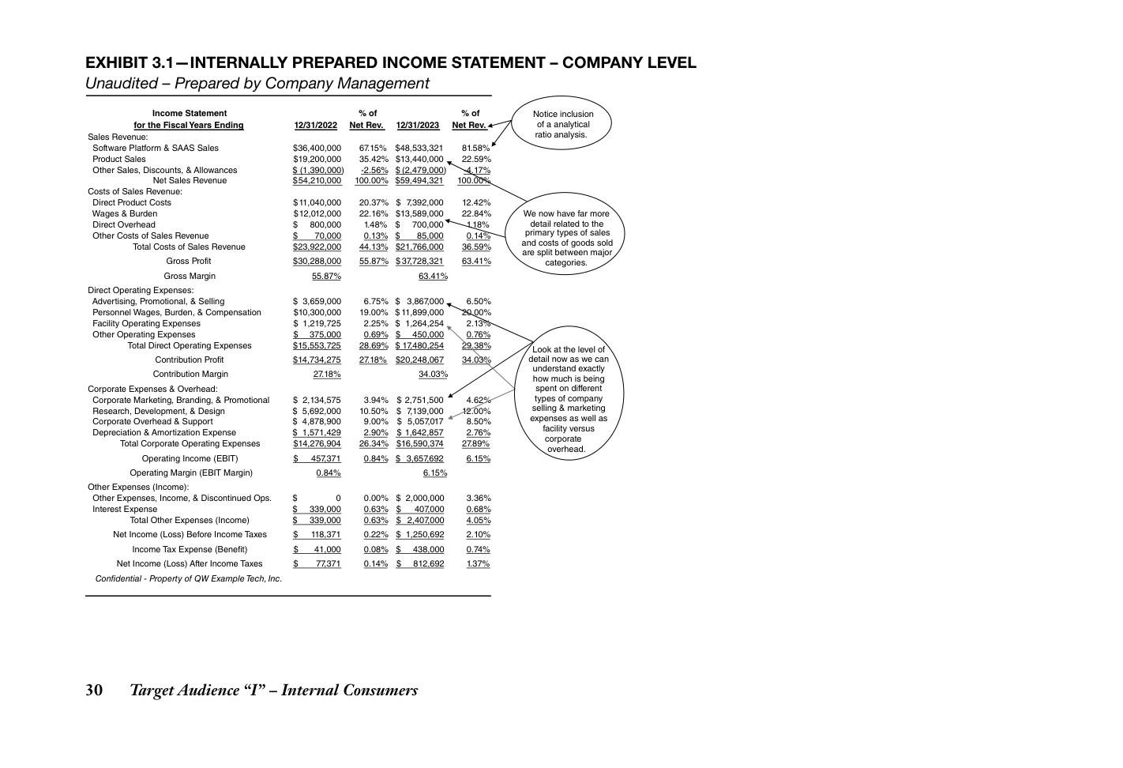
Chương 5) là rất quan trọng, vì tốc độ báo cáo phụ thuộc vào thông tin có độ chính xác cao.
cố gắng quản lý sự cân bằng tinh tế giữa việc tiết lộ thông tin cực kỳ nhạy cảm (mang tính bảo mật và có giá trị) cho các bên bên ngoài, những người giúp họ đánh giá chính xác kết quả hoạt động, nhưng đồng thời không cung cấp quá nhiều chi tiết. Tôi cũng có thể lưu ý bạn về tuyên bố bảo mật được cung cấp ở cuối Exhibit 3.1, mà tôi thường khuyến nghị nên đưa vào các báo cáo và bảng biểu tài chính và đóng vai trò như một "lời nhắc nhở thân thiện" về tính chất bảo mật của thông tin tài chính đang được trình bày.
5. Tính đầy đủ: Khái niệm về tính đầy đủ thực sự nằm trong con mắt của người nhìn, hay nói đúng hơn là dựa trên nhu cầu cụ thể của đối tượng mục tiêu. Ví dụ, một tổng giám đốc của một nhà máy sản xuất sẽ cần một báo cáo thu nhập đầy đủ cho nhà máy đó, nhưng không nhất thiết cho toàn bộ công ty. Hơn nữa, báo cáo thu nhập cũng nên bao gồm tất cả thông tin tài chính liên quan bao gồm so sánh với năm trước, phân tích chênh lệch ngân sách so với thực tế, các chỉ số hiệu suất chính (KPI), v.v. Một ví dụ khác là một trưởng nhóm bán hàng tập trung vào doanh số hàng đầu cho một khu vực thông qua lợi nhuận gộp hoặc biên lợi nhuận tạo ra, có thể được so sánh với ngân sách hoặc thậm chí hiệu suất của các khu vực khác. Nếu bên đó không có trách nhiệm về lợi nhuận cuối cùng, thì không cần cung cấp một báo cáo thu nhập đầy đủ.
4. Tính kịp thời: Với thông tin tài chính nội bộ, nhanh không phải là một lựa chọn; đó là một điều cần thiết, bao gồm cả đối với các báo cáo tài chính đầy đủ, vì đối với các thành viên ban quản lý công ty, báo cáo tài chính thường được lập, phân phối và phân tích trước khi phát hành các báo cáo và bảng biểu tài chính bên ngoài. Điều này được thực hiện vì hai lý do. Thứ nhất, nó cho các thành viên ban quản lý chủ chốt cơ hội đánh giá kết quả và xác định bất kỳ lỗi, sai sót hoặc thiếu sót tiềm ẩn nào. Thứ hai, nếu tin tốt hay tin xấu cần được truyền đạt đến các bên bên ngoài, nó cung cấp cho ban quản lý cơ hội chuẩn bị cho cuộc "tra khảo" không thể tránh khỏi sắp tới. Cần lưu ý rằng tốc độ báo cáo vượt xa các báo cáo tài chính vì các loại báo cáo nhanh khác nhau (được đề cập trong Chương 14) được tạo ra hàng ngày, hàng giờ, và thậm chí đến từng phút vì các doanh nghiệp phụ thuộc nhiều vào dữ liệu (ví dụ: các nhà bán lẻ) giờ đây, nhờ thông tin và công nghệ kỹ thuật số, có thể thực sự theo dõi hiệu quả của một chiến dịch quảng cáo mới trong vòng vài phút sau khi nó được khởi chạy. Cuối cùng, tôi cũng muốn nhấn mạnh rằng sức mạnh về độ chính xác (tham khảo
Tóm lại, thông tin tài chính được tạo nội bộ cần được trình bày theo cách giúp đối tượng mục tiêu của bạn diễn giải một cách hiệu quả và nhanh chóng các dữ liệu và kết quả tài chính quan trọng. Tôi không thể nhấn mạnh đủ tầm quan trọng của chức năng này, khả năng của các kế toán viên và những người làm tài chính trong việc truyền đạt hiệu quả thông tin phức tạp đến các chuyên gia khác và các thành viên ban quản lý, thường là gót chân Achilles của những người được gọi là dân số. Dân số có biết ghi nợ, ghi có, GAAP, FASB, và cách giao tiếp với dân số bên ngoài không? Có. Nhưng điều thực sự tách biệt các công ty hàng đầu khỏi phần còn lại là việc những người làm số của họ cũng là những người truyền đạt và giáo dục cực kỳ mạnh mẽ.
Đối tượng mục tiêu "I" – Người tiêu dùng nội bộ 31
Đi sâu hơn và ví dụ về thông tin tài chính nội bộ
được thiết kế để tập trung sự chú ý của ban quản lý vào thu nhập đóng góp cho mỗi bộ phận chính (vì đối tượng cho mục đích của báo cáo này không có quyền kiểm soát hoặc thẩm quyền đối với chi phí chung của doanh nghiệp).
Để hỗ trợ độc giả, hai ví dụ bổ sung về thông tin tài chính nội bộ đã được cung cấp trong Exhibit 3.2 và 3.3.
Phụ lục 3.2 phân tách hoạt động của công ty (thông qua lợi nhuận đóng góp) giữa hai bộ phận kinh doanh chính: bán sản phẩm và bán phần mềm/SaaS. Điều rõ ràng là bộ phận sản phẩm đang gặp khó khăn và đã như vậy trong nhiều năm, như thể hiện trong Phụ lục 3.1, doanh số bán sản phẩm đã giảm so với cùng kỳ năm trước trong khi doanh số phần mềm và SaaS đã tăng vọt. Hơn nữa, bạn có thể thấy rằng hầu hết các khoản chiết khấu và giảm giá bán hàng đều tập trung ở bộ phận sản phẩm (do phải sử dụng chiết khấu mạnh để bán các sản phẩm cũ) và bộ phận sản phẩm hầu như chỉ hòa vốn ở mức thu nhập đóng góp. Với mức thông tin bổ sung này, chúng ta có thể thấy chi tiết hơn rằng chiến lược kinh doanh của công ty liên quan đến việc chuyển đổi từ mô hình kinh doanh lấy sản phẩm làm trung tâm sang mô hình phần mềm/SaaS đang bắt đầu mang lại kết quả vào năm 2023 khi cả doanh thu (tăng từ $54,210,000 cho năm tài chính kết thúc ngày 12/31/22 lên $59,494,321 cho năm tài chính kết thúc ngày 12/31/23) và lợi nhuận (tăng từ mức lợi nhuận nhỏ $77,371 cho năm tài chính kết thúc ngày 12/31/22 lên mức lợi nhuận hợp lý hơn là $812,692 cho năm tài chính kết thúc ngày 12/31/23) đều tăng trưởng vững chắc.
Đi xa hơn một bước trong phân tích này, tôi muốn hướng sự chú ý của bạn đến Phụ lục 3.3, đây là một báo cáo nhanh về doanh số cụ thể cho bộ phận kinh doanh phần mềm/SaaS. Với những ai đang thắc mắc, SaaS là một từ viết tắt phổ biến trong ngành công nghệ và có nghĩa là Software as a Service (Phần mềm dưới dạng dịch vụ). Đối tượng mục tiêu của báo cáo này là đội ngũ bán hàng có trách nhiệm quản lý doanh số phần mềm và SaaS. Phụ lục 3.3 báo cáo thông tin tài chính bán hàng cho cả năm nhưng nó cũng có thể dễ dàng báo cáo doanh số cho giai đoạn hàng tháng hoặc hàng quý. Như bạn có thể thấy trong Phụ lục 3.3, tổng doanh số $47,562,655 khớp với tổng doanh số $47,562,655 trên báo cáo thu nhập của bộ phận trong Phụ lục 3.2.
Điều bạn có thể nhận thấy trong Phụ lục 3.3 là mặc dù doanh thu bán hàng tăng trưởng so với cùng kỳ năm trước của bộ phận phần mềm rất ấn tượng, nhưng nó vẫn chưa đạt được mức dự báo. Thậm chí thú vị hơn là mức thiếu hụt chính tập trung ở dòng sản phẩm SaaS Platform Expert trong khi mức chênh lệch tích cực lại đạt được ở dòng sản phẩm SaaS Platform Basic. Có thể có bất kỳ số lý do nào cho những chênh lệch này,
Một điểm đáng lưu ý khác với Phụ lục 3.2 là tôi đã chọn cắt bỏ phần trình bày thông tin tài chính ở mức lợi nhuận đóng góp. Lý do cho điều này rất đơn giản: Báo cáo này là
32 Đối tượng mục tiêu "I" – Người dùng nội bộ
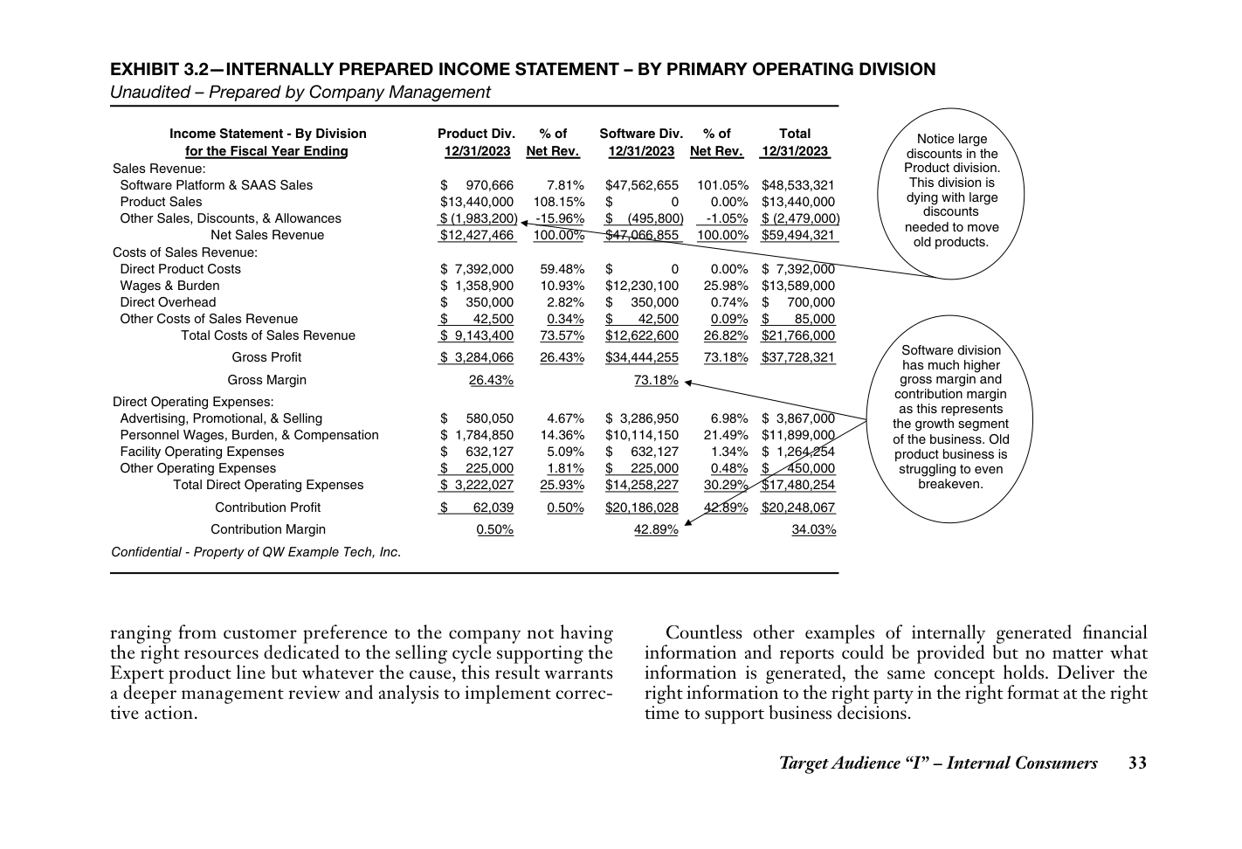
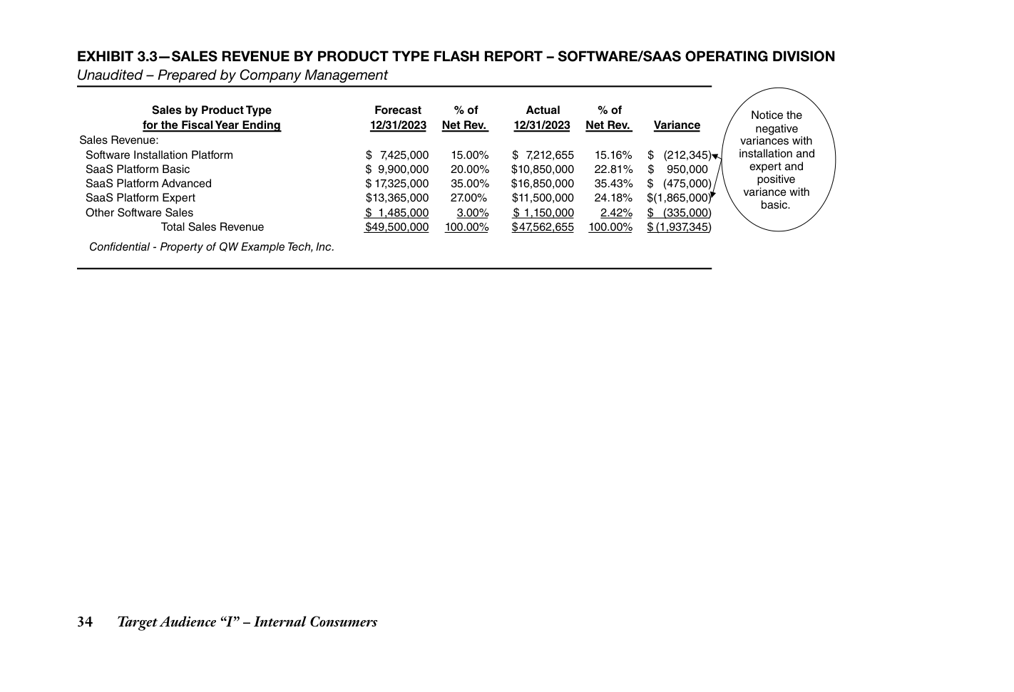
Tóm lại – Đừng mắc những sai lầm ngớ ngẩn này!
in một báo cáo từ các hệ thống kế toán như QuickBooks, Sage 50, hoặc NetSuite rồi phân phối thông tin này. Đây có thể là một sai lầm chết người và hầu như luôn dẫn đến nhiều câu hỏi và vấn đề hơn là giải quyết được.
Thứ nhất, đừng bao giờ nhầm lẫn thông tin tài chính nội bộ với báo cáo tài chính bên ngoài. Nếu đến giờ vẫn chưa rõ, thì hai loại này có mục đích sử dụng, mục tiêu và đối tượng hoàn toàn khác nhau.
Thứ hai, đừng bao giờ chỉ nhấn nút gửi. Mặc dù rất hấp dẫn, nhưng mọi thông tin tài chính được phân phối cho các bên bên ngoài luôn phải được xem xét và phê duyệt bởi tất cả nhân sự và ban quản lý phù hợp.
Thứ tư, mọi thông tin tài chính được phân phối, dù cho các bên bên ngoài hay để sử dụng nội bộ, đều phải ghi rõ hai điểm quan trọng. Thứ nhất là thông tin tài chính đó đã được kiểm toán hay chưa kiểm toán, và thứ hai là thông tin tài chính đó là bảo mật và là tài sản của công ty. Ngay cả với những công ty có các biện pháp bảo vệ tốt nhất để bảo vệ thông tin tài chính nội bộ, thì đến một lúc nào đó thông tin này cũng sẽ ra khỏi tổ chức, vì vậy luôn hữu ích (từ góc độ pháp lý) khi có các tiết lộ rõ ràng về tính chất bảo mật của thông tin.
Thứ ba, một lời cảnh báo cho các doanh nhân đầy tham vọng: Giả định là mẹ của mọi thứ bạn-biết-đấy; nghĩa là, nếu báo cáo tài chính được yêu cầu, bởi các bên nội bộ hoặc bên ngoài (đặc biệt là bên ngoài), chính sách của bạn phải rõ ràng và dứt khoát. Thông tin tài chính luôn được xem xét, làm sạch, phê duyệt và ủy quyền bởi nhân sự phù hợp của công ty trước khi được phân phối. Đừng giả định rằng bạn có thể nhấn vài nút và
Đối tượng mục tiêu "I" – Người dùng nội bộ 35
4
GIỚI THIỆU CART – ĐỂ BẮT ĐẦU,
CHỮ "C" LỚN, TÍNH ĐẦY ĐỦ
các bên. Bạn luôn muốn đảm bảo rằng các báo cáo tài chính được lập ra là đầy đủ, chính xác, đáng tin cậy và kịp thời nhất có thể.
Như câu tục ngữ xưa vẫn nói, đừng bao giờ đặt xe trước ngựa. Đây là một câu nói khôn ngoan, về cơ bản có nghĩa là làm mọi việc sai thứ tự. Tuy nhiên, trong trường hợp chuẩn bị báo cáo tài chính và bảng biểu tài chính, thì CART (trong trường hợp này) phải luôn được đặt trước con ngựa. CART là viết tắt của việc chuẩn bị các báo cáo tài chính đầy đủ, chính xác, đáng tin cậy và kịp thời trước khi các báo cáo tài chính được phân phối cho các bên bên ngoài hoặc nội bộ
Chương này sẽ giới thiệu cho bạn khái niệm CART với trọng tâm cụ thể là phần C trong CART, tính đầy đủ. Sau đó trong Chương 5, chúng ta sẽ chuyển sự chú ý sang phần ART của từ viết tắt khi khám phá tầm quan trọng của tính chính xác, đáng tin cậy và kịp thời.
38 Giới thiệu CART – Bắt đầu với chữ “C” lớn, Tính đầy đủ
Thiết yếu để hiểu bức tranh tổng thể
điều gì tối thiểu được coi là thiết yếu để vận hành thành công một doanh nghiệp trong môi trường kinh tế đầy thách thức và cạnh tranh khốc liệt ngày nay. Để dễ trình bày, các ví dụ của chúng tôi tập trung vào ba báo cáo tài chính chính (mà chúng ta đã học trong các chương trước có đối tượng nội bộ hạn chế), nhưng khái niệm này đúng với bất kỳ thông tin tài chính nội bộ nào được phân phối. Ngoài ra, khái niệm tính đầy đủ phải luôn bao gồm việc trình bày thông tin tài chính so với một loại chuẩn mực hoặc mục tiêu nào đó, chẳng hạn như dự báo được lập nội bộ, kết quả năm trước, mức trung bình hoặc tiêu chuẩn ngành, v.v. Không cần phải nói rằng một chuyện là trình bày kết quả tài chính của một công ty, nhưng nếu không có thứ gì đó để đo lường những kết quả tài chính này, thì việc hiểu đầy đủ về kết quả hoạt động của công ty sẽ gần như bất khả thi.
Hãy để tôi bắt đầu bằng một phép so sánh đơn giản. Nếu một bác sĩ hoàn thành khám sức khỏe tổng quát hằng năm mà chỉ thực hiện một số lượng xét nghiệm hạn chế và cung cấp còn ít kết quả hơn nữa, hầu hết mọi người sẽ thấy điều này không thể chấp nhận được. Điều cần thiết (và được mong đợi) là một cuộc khám toàn diện với tất cả kết quả được cung cấp và, lý tưởng nhất là so sánh với các chuẩn mực chính cho nhóm nhân khẩu tương tự (ví dụ: mức cholesterol nên là bao nhiêu đối với một người đàn ông ở tuổi tôi?). Khái niệm tính đầy đủ không khác gì đối với một doanh nghiệp so với một con người, vì để hiểu đầy đủ về kết quả hoạt động, rủi ro tiềm ẩn và cơ hội của một công ty, việc báo cáo tài chính đầy đủ là thiết yếu.
Để hiểu rõ hơn khái niệm tính đầy đủ, tôi đưa ra các ví dụ về báo cáo thông tin tài chính nội bộ và bên ngoài, bắt đầu từ thông tin tương đối yếu hoặc kém qua
Giới thiệu CART – Bắt đầu với chữ “C” lớn, Tính đầy đủ 39
Vừa đủ chấp nhận được (Thế giới của các doanh nghiệp nhỏ)
dựa trên thông tin tài chính được lập nội bộ. Hơn nữa, bạn gần như sẽ không bao giờ thấy phần chú thích đính kèm với các báo cáo tài chính được tạo nội bộ.
Tôi bắt đầu cuộc thảo luận với những gì được coi là mức tối thiểu trong việc cung cấp thông tin tài chính cho các bên nội bộ hoặc bên ngoài; đó là, báo cáo tài chính một năm mà thực chất chỉ cung cấp báo cáo thu nhập và bảng cân đối kế toán của năm hiện tại (vì báo cáo lưu chuyển tiền tệ không được cung cấp). Đối với bất kỳ chủ doanh nghiệp, nhà đầu tư hay nhà quản lý nghiêm túc nào, cách tiếp cận tối thiểu này là không thể chấp nhận được, nhưng bạn sẽ vô cùng kinh ngạc khi thấy các công ty có thể xoay xở với việc cung cấp thông tin tài chính hạn chế như vậy thường xuyên đến mức nào. Còn đáng kinh ngạc hơn nữa là việc các bên bên ngoài như ngân hàng, nhà đầu tư, cơ quan chính phủ và những đối tượng tương tự thường xuyên sẵn sàng chấp nhận mức thông tin hạn chế này cho mục đích phân tích và sau đó đưa ra quyết định dựa trên đó.
◆◆Hãy chú ý định dạng báo cáo khác được sử dụng cho báo cáo
thu nhập so với Hình 3.1. Nó không chỉ cung cấp quá nhiều chi tiết (vì một số chi phí có lẽ nên được nhóm lại với nhau khi báo cáo) mà còn sử dụng một kỹ thuật báo cáo tiêu chuẩn liệt kê tất cả các chi phí theo thứ tự bảng chữ cái (điều này phổ biến khi lập tờ khai thuế thu nhập). Lưu ý: Tôi trình bày định dạng báo cáo này không chỉ để nhấn mạnh thực tế rằng các doanh nghiệp nhỏ thường sử dụng kiểu báo cáo này mà còn để nhấn mạnh rằng mặc dù định dạng báo cáo này có thể chính xác, nó không trình bày thông tin theo cách đáng tin cậy (tham khảo Chương 5).
Dù lý do hay logic là gì, Hình 4.1 trình bày những gì được coi là mức tối thiểu khi cung cấp bảng cân đối kế toán và Hình 4.2 cho thấy báo cáo thu nhập. Trong các hình này, tôi không trình bày công ty ví dụ của chúng ta mà thay vào đó đưa ra các báo cáo tài chính cơ bản của một công ty dịch vụ chuyên nghiệp nhỏ hoạt động trong một thị trường địa phương.
◆◆Việc thiếu thông tin, bao gồm không cung cấp kết quả năm trước
có thể so sánh, không bao gồm báo cáo lưu chuyển tiền tệ và không đưa ra phân tích tỷ số, cho thấy nguồn lực kế toán nội bộ và quản lý tài chính của công ty có thể bị hạn chế. Định dạng này không giúp người đọc hiểu được nhiều thứ ngoài những điều cơ bản.
Nhìn kỹ hơn vào các báo cáo tài chính được trình bày trong Phụ lục 4.1 và 4.2, những điều sau đây sẽ khiến bạn chú ý:
◆◆Công ty mẫu của chúng ta là một doanh nghiệp dịch vụ chuyên nghiệp nhỏ
◆◆Bạn cũng có thể để ý rằng công ty này chỉ có 800 đô la
hoạt động từ một văn phòng duy nhất trong một thành phố lớn. Giống như hầu hết các công ty nhỏ hơn, báo cáo tài chính đã được kiểm toán hoặc soát xét thường không có sẵn, vì những loại doanh nghiệp này thường phụ thuộc rất nhiều
chi phí thuế thu nhập so với thu nhập chịu thuế hơn 300.000 đô la. Sao có thể như vậy? Câu trả lời nằm ở chỗ
40 Giới thiệu CART – Bắt đầu với chữ “C” lớn, Tính đầy đủ
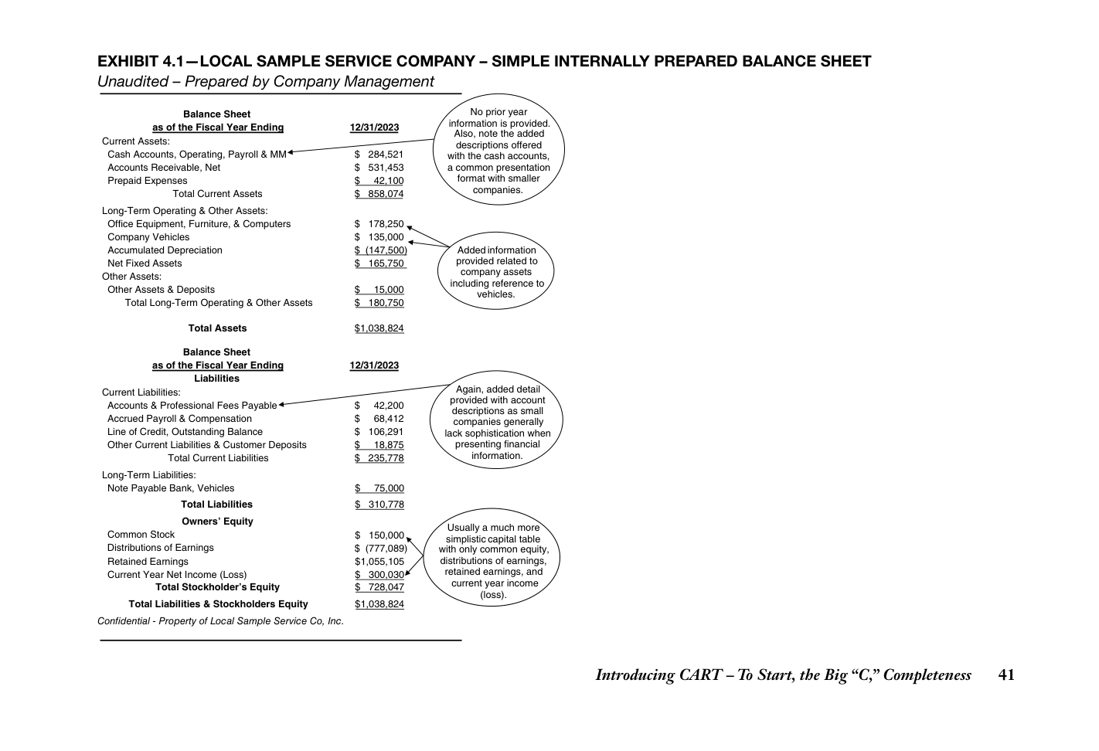
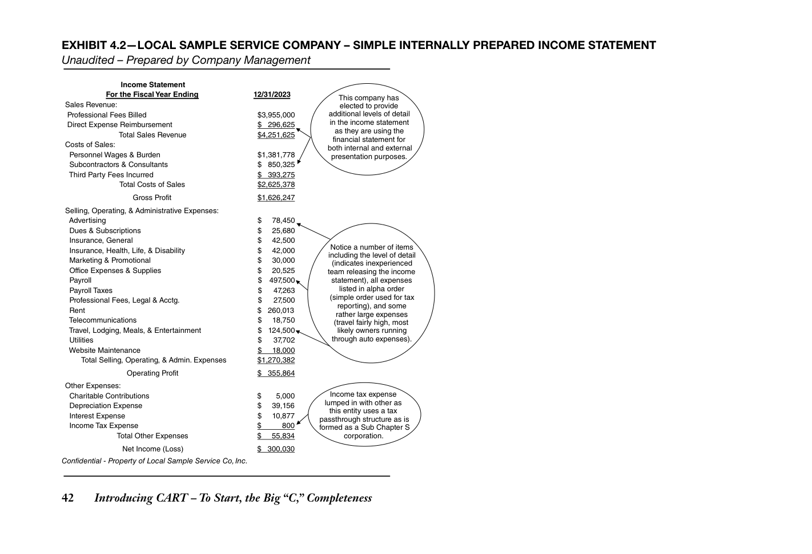
Không cần phải nói, các báo cáo tài chính được trình bày trong Phụ lục 4.1 và 4.2 còn xa mới đạt mức tốt nhất trong phân khúc, nên bạn có thể thắc mắc tại sao tôi lại bỏ công đến vậy. Chà, câu trả lời rất đơn giản. Dựa trên dữ liệu có sẵn cho tháng 10 năm 2020, có khoảng 17,6 triệu doanh nghiệp đang hoạt động tại Hoa Kỳ, trong đó gần 90% tạo ra doanh thu bán hàng dưới 10 triệu đô la một năm và có ít hơn 100 nhân viên. Và chuẩn mực báo cáo tài chính cho phần lớn nhóm doanh nghiệp 90% này rất có thể sẽ là thứ gì đó tương tự như Phụ lục 4.1 và 4.2, nên với bất kỳ bên nào dành kha khá thời gian xử lý các doanh nghiệp nhỏ, định dạng báo cáo này rất có thể sẽ là chuyện thường ngày.
thực thể này được cấu trúc như một công ty Subchapter S, nghĩa là mọi lợi nhuận và thua lỗ chịu thuế đều được chuyển thẳng cho các chủ sở hữu cá nhân của công ty (những người sau đó chịu trách nhiệm nộp thuế thu nhập trên phần lợi nhuận được chuyển qua ở cấp cá nhân). Ngoài ra, bạn sẽ để ý thấy có nhắc đến việc phân phối lợi nhuận trong phần vốn chủ sở hữu của bảng cân đối kế toán, thay vì công ty phát hành cổ tức. Trong các thực thể chuyển tiếp thuế, việc phân phối lợi nhuận được thực hiện (chứ không phải cổ tức) để trả lại lợi nhuận vượt mức cho các chủ sở hữu, số tiền này thường được dùng để trang trải nghĩa vụ thuế thu nhập cá nhân (từ việc chuyển tiếp lợi nhuận).
Giới thiệu CART – Bắt đầu với chữ “C” lớn, Tính đầy đủ 43
Tốt hơn và phù hợp hơn cho đối tượng bên ngoài
các so sánh chuẩn đối sánh, và các kết quả chọn lọc khác (để giúp giáo dục hoặc, phải chăng tôi nên nói là, để thuyết phục đối tượng bên ngoài).
Tiến lên nấc tiếp theo trong chuỗi thức ăn, tức là 10% doanh nghiệp lớn hơn và tinh vi hơn nhiều, tôi xin hướng sự chú ý của bạn đến Chương 6, 7 và 8 và giới thiệu bạn với Phụ lục 6.1, 7.1 và 8.1. Tôi sẽ không trình bày lại các phụ lục này mà sẽ nhấn mạnh rằng nấc tiếp theo khi trình bày báo cáo tài chính đầy đủ bao gồm những điều sau:
◆◆Thông tin tài chính có thể so sánh và đầy đủ được cung cấp, vì
dữ liệu của nhiều năm nên được trình bày cùng với việc đảm bảo rằng báo cáo lưu chuyển tiền tệ được bao gồm.
Mức độ đầy đủ trung bình này là mức tối thiểu hoặc mức tiêu chuẩn được mong đợi để phân phối cho các bên bên ngoài bởi cả các công ty đại chúng lẫn các doanh nghiệp tư nhân lớn hơn – tức là công bố đầy đủ theo yêu cầu của GAAP cùng với một số thông tin bổ sung được cung cấp, nhưng luôn luôn, và tôi nhấn mạnh là luôn luôn, với sự hiểu biết rằng thông tin tài chính này nhắm đến việc sử dụng bởi các bên bên ngoài (và có sẵn công khai). Bạn sẽ để ý rằng tôi đề cập đến việc các doanh nghiệp tư nhân lớn hơn sử dụng cấu trúc báo cáo bên ngoài tiêu chuẩn này theo cách tương tự như các công ty đại chúng. Mặc dù không có yêu cầu pháp lý nào buộc các công ty tư nhân lớn hơn phải sử dụng cấu trúc báo cáo này, hầu hết đều làm vậy, vì các bên bên ngoài bao gồm nhà đầu tư, người cho vay, ngân hàng, v.v. sẽ đòi hỏi cùng một loại thông tin. Logic của họ rất đơn giản: Khi mức đặt cược tăng lên (tức là các khoản vay và đầu tư được thực hiện cao hơn đáng kể), mức độ và chất lượng của thông tin tài chính được phân phối cũng tăng lên.
◆◆Các báo cáo tài chính sẽ có xác suất cao hơn nhiều
được kiểm toán hoặc ít nhất là được soát xét (bởi các công ty CPA bên ngoài) và nên bao gồm phần thuyết minh báo cáo tài chính; nhờ việc chuyển đổi, thông tin tài chính trở nên đáng tin cậy hơn.
◆◆Các báo cáo tài chính sẽ được trình bày theo cấu trúc kế toán mang tính kỹ thuật hơn, với định dạng tuân thủ GAAP. Điều này khác với thông tin tài chính được lập cho mục đích đánh giá và sử dụng nội bộ, vốn có thể không phải lúc nào cũng tuân theo GAAP.
◆◆Đối với các công ty đại chúng và những công ty tư nhân cực kỳ lớn,
các báo cáo tài chính đầy đủ cũng nên được cung cấp. Các báo cáo tài chính bổ sung này rất có thể sẽ bao gồm tổng quan về hiệu quả tài chính của công ty, các cột mốc quan trọng đã đạt được,
44 Giới thiệu CART – Bắt đầu với chữ “C” lớn, Tính đầy đủ
Hãy nâng lên một tầm cao mới – Đẳng cấp nhất
$59,494,321), là thông tin mật và chưa được kiểm toán (mà được lập nội bộ).
Cuối cùng, phần thảo luận của chúng ta về tính đầy đủ sẽ phát triển lên một mức độ được thiết kế chủ yếu để các thành viên trong ban quản lý nội bộ công ty sử dụng. Ở đây, tôi sẽ nhắc lại ví dụ về công ty của chúng ta khi tôi trình bày chỉ nửa trên của báo cáo kết quả hoạt động kinh doanh cho đến phần tính lợi nhuận gộp (trong Minh họa 4.3). Để tránh làm quá phức tạp, cần lưu ý rằng kiểu tính đầy đủ được trình bày trong Minh họa 4.3 cũng có thể được áp dụng tương tự cho toàn bộ báo cáo kết quả hoạt động kinh doanh, bảng cân đối kế toán và báo cáo lưu chuyển tiền tệ, cũng như vô số báo cáo tài chính nội bộ và thông tin khác được lập cho ban quản lý công ty. Với những ai quan tâm, Minh họa 4.3 đầy đủ cùng các Minh họa 4.4 và 4.5 (bao gồm bảng cân đối kế toán và báo cáo lưu chuyển tiền tệ) đều có sẵn trong tệp Excel, mà bạn có thể yêu cầu và sẽ được gửi miễn phí.
◆◆Việc so sánh hoạt động với năm trước rất hữu ích (điều tôi đã
thực hiện với năm 2022 và 2023) nhưng so sánh kết quả thực tế với kết quả dự báo thường tốt hơn nhiều. Mục tiêu của hầu hết các công ty là đạt hoặc vượt các chỉ tiêu hiệu quả tài chính đã đề ra trong kế hoạch kinh doanh và dự báo, nên đây chính là nơi ban quản lý thường tập trung sự chú ý (tức là điều gì đã làm đúng và điều gì đã làm sai).
◆◆Tôi đã đưa vào một vài chỉ số hiệu quả chính (KPI) được chọn lọc
trong phần phân tích tài chính, vì đối với đối tượng nội bộ mục tiêu, những KPI được chọn là rất quan trọng để hiểu được hiệu quả kinh doanh. Có vô số KPI có thể được đưa vào phần phân tích tài chính, nhưng những chỉ số được đưa vào phải thực sự quan trọng để hiểu nhanh chóng và hiệu quả về hiệu quả hoạt động của công ty.
Được rồi, có rất nhiều thông tin tài chính và thậm chí cả thông tin vận hành được trình bày, phong phú hơn đáng kể so với những gì đã cung cấp cho người dùng bên ngoài. Khi chúng ta đi sâu hơn vào thông tin tài chính được trình bày trong Minh họa 4.3, tôi muốn bạn chú ý đến những điểm sau:
◆◆Cung cấp nhiều thông tin và chi tiết hơn hẳn, điều này thường
đòi hỏi ban quản lý phải chú ý, phân tích và hỗ trợ thêm để xác minh. Mặc dù không được đưa vào Minh họa 4.3 (do giới hạn về không gian), nhưng nên đính kèm một phần tổng quan và giải thích của ban quản lý về các chênh lệch tích cực và tiêu cực. Ví dụ, mức chênh lệch doanh số tiêu cực khoảng $3,685,679 đã phát sinh giữa kết quả thực tế FYE 12/31/23
thường đòi hỏi sự chú ý, phân tích và hỗ trợ thêm từ ban quản lý để xác minh. Mặc dù không được cung cấp trong Exhibit 4.3 (do hạn chế về không gian), một phần tổng quan và giải thích của ban quản lý về các chênh lệch tích cực và tiêu cực nên được đính kèm. Ví dụ, một chênh lệch doanh số tiêu cực khoảng $3.685.679 đã được ghi nhận giữa kết quả thực tế FYE 12/31/23
◆◆Phân tích chênh lệch báo cáo tài chính được trình bày trong
Phụ lục 4.3 chỉ dành cho mục đích sử dụng nội bộ và cho một số thành viên ban điều hành được chọn lọc. Thông tin tài chính, tuy nhất quán với các báo cáo tài chính đã được kiểm toán bên ngoài (vì doanh thu bán hàng thuần cho năm tài chính kết thúc ngày 31/12/23 là hoàn toàn giống nhau tại
Giới thiệu CART – Bắt đầu với chữ “C” lớn, Tính đầy đủ 45
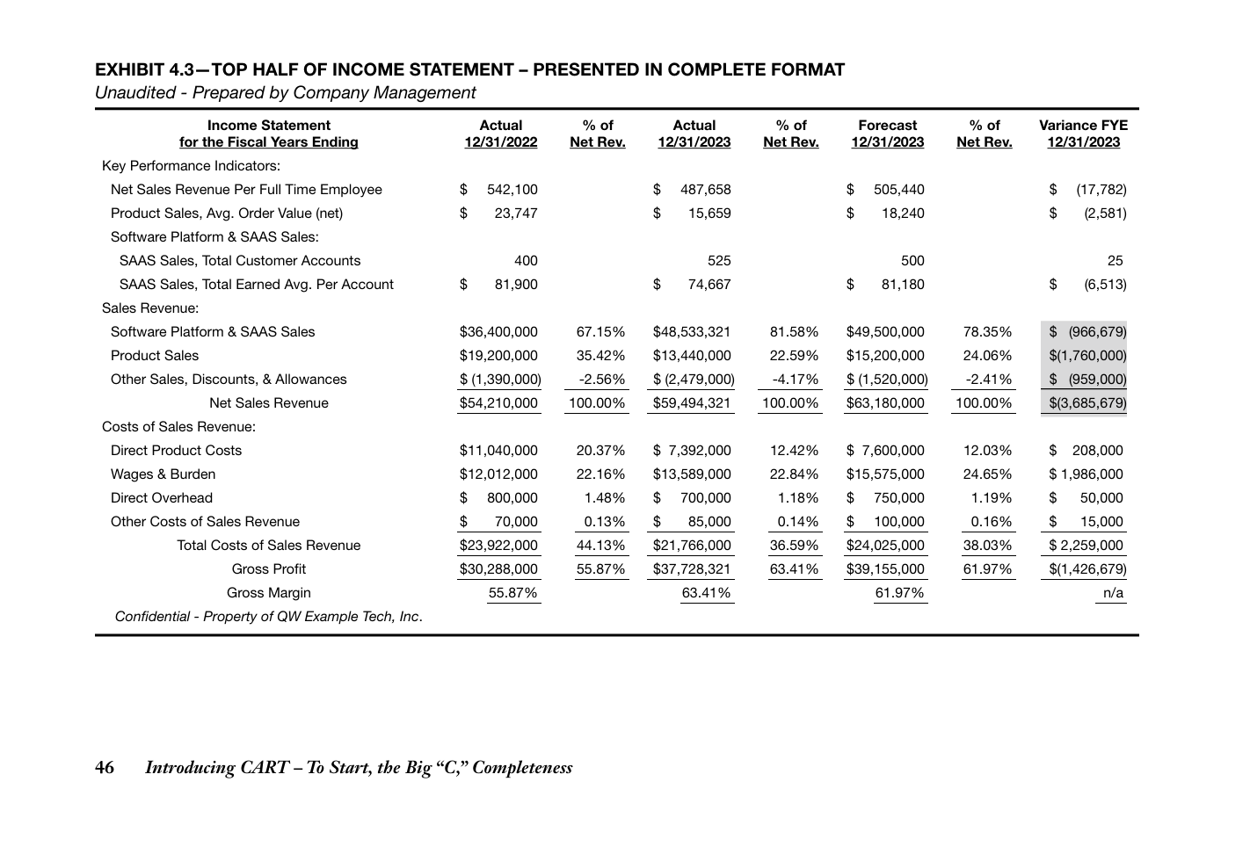
chương này, việc kém hiệu quả về doanh thu bán hàng bắt nguồn từ loại sản phẩm phần mềm mà khách hàng đang mua, đây là vấn đề then chốt mà ban điều hành công ty sẽ muốn hiểu rõ hơn và giải quyết để đảm bảo có hành động khắc phục trong những năm tới.
và dự báo kết quả cho năm tài chính kết thúc ngày 31/12/23. Như thể hiện trong phụ lục, công ty đã vượt mục tiêu số lượng khách hàng SaaS thêm 25 (dự báo 500 so với thực tế 525). Vậy vấn đề nằm ở đâu? À thì, khách hàng cuối cùng lại mua nhiều sản phẩm phần mềm SaaS Basic hơn so với nền tảng phần mềm SaaS Expert (với mức giá thấp hơn). Ban điều hành chắc chắn sẽ muốn hiểu rõ sở thích này của khách hàng và cách chuẩn bị tốt hơn trong những năm tới.
Tôi cũng muốn chia sẻ thêm một khái niệm then chốt nữa, liên quan đến việc phân phối thông tin tài chính ở cấp độ này. Trong một số trường hợp, các bên bên ngoài quan trọng như đối tác chiến lược hoặc nguồn vốn lớn có thể được cấp quyền truy cập thông tin tài chính này vì nó giúp xây dựng uy tín và niềm tin với các đối tác này, khi họ biết rằng ban điều hành đang nắm rõ cuộc chơi tài chính và kế toán của mình.
◆◆Bạn sẽ nhận thấy các vùng được tô sáng, mà ở tầm vĩ mô
chính là nguyên nhân gốc rễ khiến công ty “hụt” so với kết quả hoạt động lợi nhuận gộp đã dự báo. Doanh thu bán hàng trên tất cả các phân khúc sản phẩm và dịch vụ chính đều thấp hơn dự báo khoảng 5,8% hay 3.685.679 đô la. Như đã thảo luận trước đó trong
Giới thiệu CART – Bắt đầu với chữ “C” lớn, Tính đầy đủ 47
Nhìn lại Tính đầy đủ
Cũng cần lưu ý rằng việc cung cấp thông tin tài chính đầy đủ không tự nhiên xuất hiện từ “ngày đầu tiên” kinh doanh, vì các công ty sẽ cần phát triển, theo thời gian, hệ thống báo cáo thông tin tài chính của mình để tìm ra định dạng lý tưởng và đáng tin cậy đó, với sự cân bằng vừa phải giữa thông tin chi tiết và thông tin tóm tắt, tất cả được đóng gói và chuyển giao kịp thời. Điều hành một doanh nghiệp trong môi trường kinh tế ngày nay đòi hỏi phải tập trung cao độ vào việc đảm bảo rằng thông tin tài chính đầy đủ luôn sẵn có để điều chỉnh kế hoạch kinh doanh trong tích tắc.
Việc chuẩn bị thông tin tài chính đầy đủ là một phần không thể thiếu trong việc phát triển và duy trì các hệ thống báo cáo tài chính đẳng cấp hàng đầu, cho cả việc xem xét của ban điều hành nội bộ và ra quyết định kinh doanh lẫn phân tích bên ngoài. Tính đầy đủ là một chủ đề rộng, chịu ảnh hưởng mạnh mẽ từ nhu cầu báo cáo thông tin tài chính của đối tượng mục tiêu. Nhưng hãy nhớ rằng tính đầy đủ chỉ là chữ cái đầu tiên trong CART, vì nếu không có thông tin tài chính chính xác, đáng tin cậy và kịp thời, thì hiệu quả của việc cung cấp thông tin tài chính đầy đủ thường bị lu mờ.
48 Giới thiệu CART – Bắt đầu với chữ “C” lớn, Tính đầy đủ
5
ĐÓN NHẬN CART – TÍNH CHÍNH XÁC,
ĐÁNG TIN CẬY VÀ KỊP THỜI,
NHỮNG NGƯỜI BẠN THÂN NHẤT
tạo ra thông tin chính xác 100%, vì luôn tồn tại một số lượng nhỏ những khác biệt, sai sót, lỗi làm tròn, v.v. Điểm mấu chốt của một hệ thống kế toán tạo ra thông tin chính xác là các sai sót, lỗi, thiếu sót mang tính “trọng yếu” (material) được tránh hoặc loại bỏ với một mức dung sai được thiết lập cho những sai sót hay lỗi nhỏ (những lỗi không làm sai lệch thông tin tài chính mà doanh nghiệp tạo ra).
Trong Chương 4, tôi đã trình bày tầm quan trọng của việc tạo ra thông tin tài chính đầy đủ như một thành phần then chốt trong quá trình đánh giá doanh nghiệp và ra quyết định. Điều quan trọng cần nhớ về việc tạo ra thông tin tài chính đầy đủ là nó phụ thuộc 100% vào một hệ thống thông tin kế toán vận hành đúng đắn, hệ thống này tạo ra thông tin tài chính vừa chính xác vừa đáng tin cậy. Hay nói cách khác, bạn không thể chuẩn bị thông tin tài chính đầy đủ nếu không có sự đảm bảo rằng hệ thống kế toán của bạn tạo ra thông tin vừa chính xác vừa đáng tin cậy. Mặc dù các khái niệm chính xác và đáng tin cậy có liên kết chặt chẽ với nhau, nhưng điều quan trọng cần nhớ là đừng nhầm lẫn hai khái niệm này là một và giống hệt nhau (vì mỗi khái niệm đảm nhận những vai trò khác nhau và đều rất quan trọng).
◆◆Đáng tin cậy (tức là, reliable): Một lần nữa, tôi lại tìm đến Từ điển Webster,
cuốn từ điển định nghĩa “đáng tin cậy” là “phù hợp hoặc thích hợp để được tin cậy” và hơn nữa là “cho ra cùng một kết quả qua những lần thử liên tiếp.” Điều này hoàn toàn hợp lý vì mục tiêu của việc tạo ra thông tin tài chính đáng tin cậy là giúp đội ngũ quản lý của công ty có thể dựa vào thông tin này để đưa ra những quyết định kinh tế và kinh doanh vững chắc (một cách nhất quán, bất kể số lượng phân tích đã hoàn thành). Hơn nữa, điều sẽ trở nên rõ ràng trong phần thảo luận của chúng ta về việc tạo ra thông tin tài chính đáng tin cậy là tầm quan trọng cực kỳ lớn của việc định dạng, cấu trúc và trình bày thông tin này một cách đúng đắn để đội ngũ quản lý của công ty có thể hiểu thông tin một cách hiệu quả, rút ra những kết luận hữu ích và đưa ra những quyết định kinh doanh quan trọng (một cách kịp thời và chắc chắn).
Khi đi sâu hơn vào phần thảo luận về chủ đề này, trước tiên hãy cùng đưa ra định nghĩa cho cả hai khái niệm chính xác và đáng tin cậy, bắt đầu với Từ điển Webster rồi sau đó mở rộng các định nghĩa trong bối cảnh môi trường kế toán.
◆◆Chính xác: Từ điển Webster định nghĩa chính xác là “sự không
mắc sai lầm hay sai sót” và hơn nữa là “sự phù hợp với một sự thật hoặc với một chuẩn mực hay mô hình.” Đây là một điểm khởi đầu tuyệt vời, nhưng để mở rộng điều này từ góc độ kế toán, cụm từ “không mắc sai lầm hay sai sót” cần được hiểu rõ, ghi nhớ khái niệm vô cùng quan trọng về tính trọng yếu (sẽ được thảo luận ở phần sau của chương này). Trong suốt hơn 35 năm đi đây đi đó của mình, tôi chưa từng thấy một hệ thống kế toán và báo cáo tài chính
Tôi đưa ra các ví dụ trong chương này để cho thấy việc chuẩn bị các báo cáo và thông tin tài chính đáng tin cậy quan trọng đến mức nào. Còn về tính chính xác, tôi đã dành Chương 11 để thảo luận về vai trò của kế toán trong việc tạo ra dữ liệu tài chính chính xác.
50 Đón nhận CART – Chính xác, Đáng tin cậy và Kịp thời, những người bạn thân nhất
Tạo ra thông tin tài chính đáng tin cậy
Hình 4.2 cho thấy một định dạng báo cáo chuẩn mà các doanh nghiệp nhỏ dùng cho báo cáo kết quả kinh doanh, trong đó hiển thị doanh thu bán hàng trước tiên, giá vốn hàng bán thứ hai, rồi sau đó liệt kê chi tiết các chi phí hoạt động, tiếp theo là công bố các chi phí khác. Mặc dù định dạng báo cáo kết quả kinh doanh này được sử dụng rộng rãi (bởi các doanh nghiệp nhỏ), nó sẽ làm nổi bật khái niệm then chốt về chính xác so với đáng tin cậy.
Để khép lại phần thảo luận về “cái gì” và “khi nào” của việc tạo ra thông tin tài chính CART, tôi sẽ chuyển sang hai thành phần cuối cùng – tính đáng tin cậy và tính kịp thời. Điều cần nhớ với hai khái niệm này là để thông tin tài chính đáng tin cậy, nó không chỉ phải được trình bày đúng định dạng và cấu trúc mà còn cần được cung cấp trong khung thời gian lý tưởng cùng sự đảm bảo về tính chính xác. Việc quản lý doanh nghiệp trong nền kinh tế siêu dữ liệu ngày nay không còn cho các công ty cơ hội trì hoãn việc tạo ra và phân phối thông tin tài chính, vì ban quản lý không thể chờ đợi dữ liệu quan trọng. Thay vào đó, ban quản lý phải được cung cấp một số thông tin tài chính theo thời gian thực để đánh giá kết quả hoạt động và, nếu cần, thực hiện các hành động kinh doanh khắc phục.
Hình 5.1 lấy báo cáo kết quả kinh doanh được trình bày trong Hình 4.2 và định dạng lại thông tin thành một bố cục hữu ích hơn và dễ hiểu hơn. Như bạn có thể thấy, năm 2023 không mấy tốt đẹp với công ty này khi so với năm 2022, nhưng khi bạn xem xét thông tin tài chính được trình bày, sẽ rõ vì sao kết quả so với cùng kỳ năm trước lại kém đến vậy. Những mục đáng quan tâm và chú ý là:
Phần thứ hai của chương này tập trung vào tính kịp thời của việc báo cáo thông tin tài chính, cả theo yêu cầu của các bên bên ngoài lẫn theo nhu cầu của ban quản lý nội bộ, nhưng tôi bắt đầu bằng việc đi sâu vào chủ đề tính đáng tin cậy của thông tin tài chính và hướng bạn đến Hình 4.2 được trình bày trong Chương 4. Hình này cung cấp một khóa học cấp tốc giúp hiểu tầm quan trọng và sự khác biệt giữa chính xác và đáng tin cậy.
◆◆Báo cáo kết quả kinh doanh được trình bày trong Hình 4.2 đã được cấu
được trình bày theo định dạng mô tả với các tài khoản chi phí được liệt kê theo thứ tự bảng chữ cái (và cung cấp quá nhiều chi tiết). Phụ lục 5.1 trình bày báo cáo kết quả hoạt động kinh doanh theo định dạng chức năng, nhóm hoặc kết hợp các khoản chi phí tương tự nhau để giúp các bên thứ ba hiểu rõ hơn về các mối quan hệ và tỷ lệ một cách hiệu quả hơn (loại bỏ chi tiết thừa và thông tin mật).
Phụ lục 4.2 trình bày báo cáo kết quả hoạt động kinh doanh của một công ty dịch vụ chuyên nghiệp nhỏ tại địa phương, đạt doanh thu bán hàng 4.251.625 đô la cho năm tài chính kết thúc ngày 31/12/23, mang lại lợi nhuận ròng 300.030 đô la. Được đấy, con số này có vẻ hợp lý vì tạo ra lợi nhuận khoảng 7% trên doanh thu bán hàng có lẽ không phải là điều bất thường, và giả định rằng độ chính xác của thông tin là đáng tin cậy. Như đã thảo luận trước đó,
◆◆Tính đầy đủ được thể hiện trọn vẹn qua báo cáo kết quả hoạt động kinh doanh được trình
bày trong Phụ lục 5.1, vì không chỉ thông tin năm trước được trình bày mà còn bao gồm các phân tích chuyên sâu, chẳng hạn như
Đón nhận CART – Chính xác, Đáng tin cậy và Kịp thời, Những người bạn thân thiết nhất 51
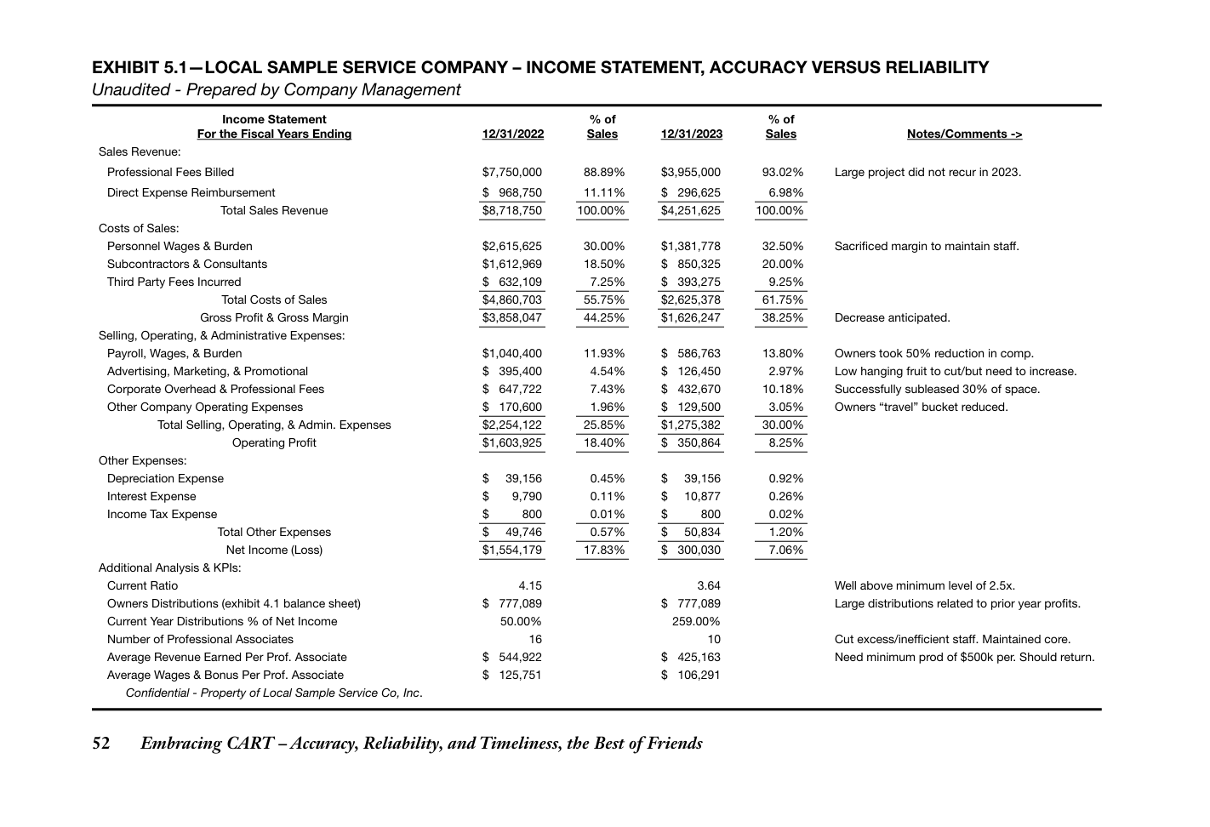
Tôi không thể nhấn mạnh đủ rằng việc chuẩn bị và phân phối thông tin tài chính đáng tin cậy phụ thuộc rất nhiều vào đối tượng mục tiêu. Trong ví dụ của chúng ta, đối tượng mục tiêu là nhóm chủ sở hữu của công ty cùng với ban lãnh đạo cấp cao. Nhóm chủ sở hữu cần hiểu kết quả tài chính của công ty một cách hiệu quả và hợp lý, mà không cần cung cấp quá nhiều chi tiết hay "tiếng ồn". Trong một trang hoặc một bức ảnh chụp nhanh đơn giản, các chủ sở hữu cần hiểu rõ ràng về hiệu quả tài chính hay "câu chuyện" của công ty một cách tự tin để có thể đưa ra các quyết định kinh doanh ở cấp điều hành. Trong ví dụ của chúng ta, các chủ sở hữu có thể đặt ra mục tiêu hiệu quả tài chính rằng doanh thu bình quân trên mỗi nhân viên chuyên nghiệp phải đạt 500.000 đô la trong năm 2024, nếu không sẽ tiếp tục cắt giảm nhân sự (vì đây là một trong những KPI quan trọng của công ty).
nêu bật các KPI của nhân viên và thậm chí cả dữ liệu bảng cân đối kế toán. Một điểm tôi muốn bạn chú ý là phân tích phân phối lợi nhuận. Như có thể thấy từ Phụ lục 5.1, khoản phân phối lợi nhuận 777.089 đô la là hợp lý (ở mức 50%) so với lợi nhuận ròng năm trước là 1.554.179 đô la. Việc phân phối lợi nhuận theo cơ sở trễ hoặc chậm là phổ biến ở các công ty nhỏ hơn, vì họ thường hoãn phân phối từ ba đến sáu tháng sau khi kết thúc năm tài chính trước đó (để hoàn tất kết quả tài chính và nghĩa vụ thuế thu nhập cá nhân). Nếu bạn chỉ đơn thuần đánh giá việc phân phối lợi nhuận so với lợi nhuận ròng năm hiện tại là 300.030 đô la, bạn có thể nghĩ rằng công ty thật điên rồ khi phân phối lượng tiền mặt vượt xa mức sinh lời như vậy.
◆◆Tôi đã chọn không đưa vào phân tích chênh lệch thực tế như được trình
Đối với mọi doanh nghiệp, điều bắt buộc là phải nhớ đối tượng của bạn là ai hoặc sẽ là ai khi chuẩn bị thông tin tài chính. Hiểu rõ chuỗi mệnh lệnh quản lý kinh doanh là điều thiết yếu vì các bên cấp cao hoặc cấp điều hành sẽ yêu cầu một loại thông tin tài chính (tức là thông tin ở cấp vĩ mô và các KPI quan trọng thực sự thúc đẩy kết quả tài chính), khác với các nhà quản lý cấp trung hoặc thậm chí cấp thấp hơn, những người cần thông tin tài chính chi tiết hơn để đánh giá và quản lý một chức năng cụ thể.
bày trong Phụ lục 4.3 mà thay vào đó chọn đưa vào một phần ghi chú hoặc nhận xét như một ví dụ (mà tôi đã đề cập trước đó trong Chương 4) để hỗ trợ hiểu rõ kết quả tài chính. Các ghi chú và nhận xét đơn giản giờ đây mang lại cái nhìn sâu sắc hơn về hiệu quả tài chính của công ty; mặc dù năm 2023 là một năm hoạt động khó khăn, công ty đã có thể xoay chuyển và thực hiện các quyết định kinh doanh để chủ động điều chỉnh và vẫn tạo ra một khoản lợi nhuận nhỏ (với ban lãnh đạo hoàn toàn nhận thức được thực tế kinh tế mới).
Đón nhận CART – Chính xác, Đáng tin cậy và Kịp thời, Những người bạn thân thiết nhất 53
Muộn còn hơn không, Chấp nhận được đối với các bên bên ngoài
thêm thời gian để nộp tờ khai thuế thu nhập. Hơn nữa, các bang thường tuân theo hướng dẫn của liên bang về việc nộp tờ khai thuế thu nhập doanh nghiệp nhưng có thể áp dụng các chính sách riêng. Rối chưa? Thành thật mà nói, tờ khai thuế thu nhập chỉ là phần nổi của tảng băng chìm, vì giữa các báo cáo thuế khác của liên bang, bang, thành phố, quận và địa phương (nghĩ đến thuế lương, thuế bán hàng và sử dụng, thuế tài sản, thuế tiêu thụ đặc biệt, v.v.), việc cố gắng theo dõi tất cả các yêu cầu về thời hạn báo cáo có thể nhanh chóng trở nên quá tải. Vì vậy, hãy ghi nhớ ba mẹo sau đây để hiểu và quản lý các yêu cầu báo cáo thuế.
Báo cáo thông tin tài chính kịp thời có ý nghĩa và giá trị hoàn toàn mới trong môi trường kinh tế thay đổi nhanh chóng ngày nay. Khả năng thu thập và phân tích dữ liệu, chuẩn bị báo cáo thông tin tài chính và thực hiện các quyết định kinh doanh ngày nay quan trọng hơn bao giờ hết. Thành thật mà nói, chủ đề báo cáo thông tin tài chính kịp thời thậm chí không nên là một cuộc thảo luận – nếu có bao giờ có điều gì đó quá rõ ràng thì đây chính là nó – nhưng tôi sẽ thiếu sót nếu không cung cấp thêm một chút chiều sâu về chủ đề báo cáo thông tin tài chính kịp thời liên quan đến hai đối tượng chính của chúng ta – các bên bên ngoài và bên trong.
Ở bên ngoài, các mốc thời gian báo cáo được điều chỉnh bởi các yêu cầu quy định hoặc tuân thủ hoặc bởi các yêu cầu cụ thể mà các nguồn vốn, nhà đầu tư, đối tác chiến lược và các bên tương tự đặt ra cho công ty. Ở cấp vĩ mô, đây là một số mốc thời gian báo cáo tài chính quan trọng hơn:
◆◆Đầu tiên, hãy duy trì dịch vụ của một công ty CPA chất lượng hoặc bên thứ ba
công ty quản lý chuyên về thuế để hỗ trợ và thực hiện các yêu cầu báo cáo thuế. Những nhóm này có nguồn lực và kinh nghiệm đáng kể để đảm bảo rằng các yêu cầu báo cáo thuế được quản lý một cách có trách nhiệm.
◆◆Thuế: Thời hạn nộp tờ khai thuế thu nhập liên bang được quy định bởi
◆◆Thứ hai, loại thuế càng đơn giản hoặc càng tập trung cụ thể thì
IRS và thay đổi tùy theo loại hình pháp lý của doanh nghiệp. Ví dụ, tờ khai của công ty Subchapter S đến hạn vào ngày 15 của tháng thứ ba sau kỳ báo cáo năm tài chính (ví dụ: ngày 15 tháng 3 năm 2024), trong khi tờ khai thuế thu nhập của công ty C thông thường đến hạn muộn hơn 30 ngày. Tuy nhiên, các công ty có thể yêu cầu gia hạn, có thể cho thêm tối đa sáu tháng
yêu cầu nộp tờ khai thường càng nhanh. Ví dụ, thuế bán hàng được phát sinh từ việc bán hàng hóa hữu hình, rất dễ tính toán (giá bán là bao nhiêu và thuế suất là bao nhiêu?). Do đó, tờ khai thuế bán hàng thường được yêu cầu nộp hàng tháng, trong vòng 30 ngày kể từ ngày kết thúc kinh doanh của tháng trước.
54 Đón nhận CART – Chính xác, Đáng tin cậy và Kịp thời, Những Người Bạn Tốt Nhất
◆◆Thứ ba, và cực kỳ quan trọng, hãy hiểu sự khác biệt
được báo cáo trong các khung thời gian nhất định. Khác với các công ty đại chúng (có những quy định cụ thể do SEC thiết lập), khung thời gian báo cáo thông tin tài chính cho các công ty tư nhân được thiết lập trong các thỏa thuận cụ thể được ký kết giữa hai bên. Ví dụ, một ngân hàng có thể yêu cầu công ty cung cấp báo cáo tài chính nội bộ hoặc tính toán tuân thủ giao kèo trong vòng 120 ngày kể từ ngày kết thúc năm tài chính, giấy chứng nhận cơ sở vay trong vòng 30 ngày kể từ ngày cuối tháng, hoặc định giá doanh nghiệp trong vòng 180 ngày kể từ một ngày cụ thể (ví dụ: ngày cho vay ban đầu). Danh sách các yêu cầu báo cáo thông tin tài chính tiềm năng và các mốc thời gian liên quan là vô tận, nhưng nguyên tắc chung là rủi ro mất vốn đầu tư được nhận định từ bên thứ ba càng cao thì việc báo cáo tài chính càng phải nhanh chóng và đầy đủ hơn.
giữa một loại thuế là chi phí của doanh nghiệp (ví dụ: thuế tài sản hoặc thuế thu nhập) và các loại thuế được doanh nghiệp giữ hộ và phải nộp cho cơ quan thuế (ví dụ: thuế bán hàng và thuế khấu trừ từ lương). Đối với các loại thuế được giữ hộ, cơ quan thuế có thể trở nên rất khó chịu và hung hăng khi thu hồi và có thể truy cứu các cán bộ, thành viên hội đồng quản trị và/hoặc lãnh đạo của công ty ở mức độ cá nhân, nếu các loại thuế này không được nộp. Điều này được gọi là "xuyên thủng màn che pháp nhân" (piercing the corporate veil), vì việc không nộp thuế mà bạn đã thu hộ cho bên thứ ba là một vấn đề cực kỳ nhạy cảm.
◆◆Công ty đại chúng: Các mốc thời gian báo cáo thông tin tài chính
đã được SEC thiết lập. Báo cáo thường niên của công ty (mẫu 10-K), bao gồm báo cáo tài chính đã kiểm toán, đến hạn trong vòng 60 hoặc 90 ngày kể từ ngày kết thúc năm tài chính (tùy thuộc vào quy mô công ty). Tương tự, báo cáo hàng quý của công ty (mẫu 10-Q), bao gồm báo cáo tài chính chưa kiểm toán, đến hạn trong vòng 35 đến 45 ngày kể từ ngày kết thúc quý trước (tùy thuộc vào quy mô). SEC cũng đã thiết lập các mốc thời gian báo cáo khác cho các hoạt động kinh doanh linh tinh phải được thông báo cho công chúng một cách kịp thời. Về cơ bản, tất cả các công ty đại chúng đều thuê các công ty CPA và cố vấn pháp lý tốt nhất để hỗ trợ nỗ lực này.
Bạn có thể hỏi tại sao tôi lại bỏ công sức tổng quan các yêu cầu báo cáo bên ngoài khác nhau như vậy, vì rõ ràng là tính kịp thời đối với các yêu cầu báo cáo bên ngoài thực sự không kịp thời cho lắm. Và đó chính là điểm mấu chốt, vì các mốc thời gian báo cáo bên ngoài dựa nhiều vào việc tuân thủ hơn là nhu cầu quản lý và lập kế hoạch kinh doanh. Các bên bên ngoài dường như luôn chậm chân, vì vào thời điểm những nhóm này nhận được thông tin tài chính, 30 đến 180 ngày sau khi sự việc xảy ra, các ngành mà họ hoạt động hoặc thậm chí cả thế giới (ví dụ: đợt bùng phát COVID-19 năm 2020) có thể đã thay đổi với mọi sự chú ý giờ đây đổ dồn vào tương lai thay vì quá khứ.
◆◆Công ty tư nhân: Các ngân hàng, tổ chức cho vay và nhà đầu tư của các công ty
tư nhân gần như luôn yêu cầu rằng thông tin tài chính
Đón nhận CART – Chính xác, Đáng tin cậy và Kịp thời, Những Người Bạn Tốt Nhất 55
Muộn Còn Hơn Không Không Áp Dụng Được Trong Nội Bộ!
quảng cáo (và thực hiện thay đổi khi cần thiết). Loại thông tin tài chính này thường được báo cáo qua “báo cáo nhanh” (flash report) (tham khảo Chương 14) và tập trung vào việc tích lũy dữ liệu được thu thập và giải mã hiệu quả hơn (ví dụ: tổng doanh số, tổng số đơn vị bán ra, và giá bán trung bình mỗi đơn vị). Ý tưởng là không làm người dùng choáng ngợp với lượng dữ liệu, phép tính quá nhiều, mà thay vào đó “flash” ba đến năm mẩu thông tin tài chính then chốt truyền tải thông điệp (rõ ràng và dứt khoát).
Tốc độ là tất cả trong thế giới kinh doanh nhịp độ nhanh ngày nay, nhưng hãy dành một chút thời gian để nhớ lại từ viết tắt cực kỳ quan trọng DIGO (nếu bạn đã quên, nó là viết tắt của data in – garbage out, tức dữ liệu vào – rác ra). Nói đơn giản, nếu hệ thống kế toán của bạn bị lỗi và không thể tin cậy để tạo ra thông tin chính xác, thì tính kịp thời của việc báo cáo thông tin tài chính sẽ trở nên vô nghĩa. Tôi muốn nhấn mạnh điểm này vì dù báo cáo thông tin tài chính kịp thời là rất quan trọng, nhưng không nên thực hiện điều đó đánh đổi bằng việc tạo ra thông tin tài chính chính xác, đáng tin cậy và đầy đủ. Mọi doanh nghiệp phải tìm được sự cân bằng đúng đắn giữa tốc độ, độ chính xác và độ tin cậy khi tạo ra thông tin và báo cáo tài chính nội bộ.
◆◆Hàng ngày: Báo cáo hàng ngày hiện nay đã trở thành chuẩn mực trong một số ngành và
một lần nữa, bạn có thể cảm ơn công nghệ vì đã làm được điều này. Ở đây, một số điểm dữ liệu hoặc chỉ số vận hành then chốt được tích lũy trong một ngày hoặc khoảng thời gian tương tự để chụp nhanh hiệu suất vận hành. Một ví dụ hoàn hảo về báo cáo hàng ngày nằm trong ngành nhà hàng, khi các công ty có thể đánh giá tổng doanh số theo loại, chi phí bán hàng, chi phí nhân sự, và các tỷ lệ hiệu quả then chốt để theo dõi hiệu suất cùng kỳ hoặc xác định liệu mức nhân sự có quá cao hay quá thấp. Khác với báo cáo nhanh đã nêu ở trên, báo cáo hàng ngày cần nhiều dữ liệu hoặc đầu vào nguồn hơn để hỗ trợ ban quản lý đánh giá kết quả vận hành, vì vậy khung thời gian báo cáo, thay vì một giờ, thường được xem xét chậm một ngày (để cho nhóm kế toán có một khoảng nhỏ để rà soát).
Với điều đó, hãy chuyển sự chú ý của chúng ta sang việc hiểu rõ hơn cách các công ty tạo ra thông tin tài chính kịp thời theo một thứ tự thời gian tương đối (nhanh nhất đến chậm nhất).
◆◆Hàng giờ (hoặc thậm chí thường xuyên hơn): Bạn sẽ ngạc nhiên khi biết
có bao nhiêu công ty hiện nay tạo ra thông tin và báo cáo tài chính nội bộ theo giờ hoặc thậm chí thường xuyên hơn. Ví dụ, trong mùa bán hàng lễ hội quan trọng của các nhà bán lẻ, dữ liệu bán hàng có thể được tích lũy theo yêu cầu, nhờ những tiến bộ trong công nghệ. Hiệu quả của một chiến dịch quảng cáo gần như có thể được đánh giá ngay lập tức bởi các công ty bán sản phẩm trực tiếp đến người tiêu dùng (DTC) vì họ thực sự có thể theo dõi, trong thời gian thực, phản ứng của người tiêu dùng đối với các
◆◆Hàng tuần: Đi xuống chuỗi thức ăn của dòng thời gian báo cáo
tôi đến với báo cáo tài chính hàng tuần. Tương tự như báo cáo hàng ngày
56 Nắm bắt CART – Chính xác, Đáng tin cậy và Kịp thời, những người bạn tốt nhất
các nguồn vốn, v.v.). Do sự phức tạp gia tăng của các báo cáo tài chính cùng với số lượng lớn dữ liệu hoặc đầu vào nguồn, báo cáo tài chính hàng tháng là chuẩn mực (vì việc tạo ra thường xuyên hơn là khó khăn). Ngoài ra, báo cáo tài chính được lập nội bộ thường được tạo ra trong khung thời gian nhanh hơn nhiều so với báo cáo tài chính được lập để phân phối ra bên ngoài. Điều này cho ban quản lý đủ thời gian để xem xét, phân tích, rà soát, điều chỉnh (nếu cần), chuẩn bị và trình bày cho các bên bên ngoài.
đòi hỏi nhiều đầu vào dữ liệu hơn so với hàng giờ, hàng tuần tuân theo cùng logic. Một vài ví dụ điển hình về báo cáo hàng tuần tập trung vào việc một quản lý sản xuất phân tích các mục tiêu hoặc chỉ tiêu sản xuất của tuần trước (dựa trên khối lượng, loại sản phẩm và đảm bảo chất lượng) hoặc phân tích dòng tiền hàng tuần báo cáo tiền mặt đầu kỳ, tổng dòng vào, tổng dòng ra và tiền mặt cuối kỳ. Dữ liệu hoặc đầu vào nguồn có khối lượng lớn hơn, biến động hơn và có xu hướng phức tạp hơn phần nào, vì vậy một công ty có thể chọn báo cáo hàng tuần để làm phẳng một số chênh lệch nhất định hoặc đảm bảo rằng một tập hợp giao dịch được lên lịch mỗi tuần một lần được ghi nhận (ví dụ: một công ty có thể chỉ thanh toán cho nhà cung cấp mỗi tuần một lần, vào mỗi thứ Sáu). Nhân đây, lý do tôi đề cập đến báo cáo dòng tiền hàng tuần là vì đối với các công ty có thể đang hoạt động dưới mức căng thẳng kinh doanh cao, với nguồn vốn tài chính hạn chế và số dư tiền mặt eo hẹp, việc theo dõi tiền mặt khả dụng hàng tuần là thiết yếu. Các công ty thường sử dụng báo cáo dòng tiền cuốn chiếu 13 hoặc 26 tuần để theo dõi dòng tiền vào, dòng tiền ra và xác định chính xác thời điểm căng thẳng tiền mặt sẽ đạt đỉnh. Điều này giúp đội ngũ quản lý của công ty nhìn về phía trước và lập kế hoạch phù hợp, bao gồm việc tận dụng các nhà cung cấp có thể bị “gây áp lực” để hoãn thanh toán (giúp giải phóng tiền mặt trong một khoảng thời gian ngắn) hoặc xác định khách hàng có thể thanh toán nhanh hơn.
◆◆Hàng quý và Hàng năm: Báo cáo tài chính là một ví
dụ về báo cáo thông tin tài chính hàng quý và hàng năm, bên cạnh một loạt các yêu cầu khác, bao gồm việc lập ngân sách vận hành hàng quý hoặc hàng năm và dự báo tài chính (tham khảo Chương 10) hoặc các phân tích tài chính chuyên biệt đòi hỏi lượng lớn dữ liệu được tích lũy trong thời gian dài (chẳng hạn như các công ty ô tô đánh giá số tiền dự phòng bảo hành cho một dòng sản phẩm mới hoặc một công ty phân phối phân tích hàng tồn kho bán chậm). Nếu bạn chưa để ý khi đi xuống dòng thời gian báo cáo tài chính của chúng ta, yêu cầu báo cáo càng ít thường xuyên thì thường đi kèm với khả năng cao hơn rằng thông tin tài chính sẽ được phân phối cho các bên bên ngoài. Việc phân phối thông tin và báo cáo tài chính được lập thường xuyên (tức là hàng giờ, hàng ngày và hàng tuần) cho các bên bên ngoài là vừa vô nghĩa vừa dại dột, vì có thể gây nhầm lẫn cho bên ngoài, mang tính bảo mật và chưa được ban quản lý thẩm định đúng mức.
◆◆Hàng tháng: Ba báo cáo tài chính lớn mang đến một ví
dụ hoàn hảo về báo cáo thông tin tài chính hàng tháng. Khi tôi thảo luận về báo cáo tài chính xuyên suốt cuốn sách này, báo cáo tài chính hàng năm hoặc hàng quý thường được đề cập, nhưng cần lưu ý rằng hầu như tất cả các công ty đều lập báo cáo tài chính hàng tháng (do tầm quan trọng của kết quả tài chính đối với chủ sở hữu, đội ngũ quản lý,
Có thể đưa ra thêm nhiều ví dụ khác về các loại báo cáo thông tin tài chính doanh nghiệp, vì danh sách tiềm năng các báo cáo là vô tận. Khái niệm chính cần ghi nhớ là việc này tùy thuộc vào
Nắm bắt CART – Chính xác, Đáng tin cậy và Kịp thời, những người bạn thân nhất 57
kết quả tài chính. Tỷ lệ thay đổi nhân sự (điều cực kỳ quan trọng đối với ngành dịch vụ khách sạn), các yêu cầu và phàn nàn về dịch vụ khách hàng, và thời gian phản hồi trung bình của khách hàng chỉ là một vài ví dụ. Việc đi sâu hơn vào những loại yêu cầu báo cáo kinh doanh này nằm ngoài phạm vi của cuốn sách này, nhưng tôi muốn đề cập đến chúng vì ở một mức độ nào đó, tất cả đều sẽ có tác động đến kết quả tài chính của công ty.
đội ngũ quản lý của công ty quyết định thông tin tài chính nào là cần thiết, cho ai, và khi nào cần để đảm bảo rằng thông tin quan trọng được cung cấp cho các giám đốc điều hành và quản lý nhằm làm cơ sở cho các quyết định kinh doanh hợp lý.
Tôi cũng nên lưu ý rằng báo cáo kinh doanh hiệu quả cũng quan trọng không kém trong việc đánh giá các vấn đề vận hành hoặc định tính so với
58 Nắm bắt CART – Chính xác, Đáng tin cậy và Kịp thời, những người bạn thân nhất
Độ tin cậy, Tính kịp thời và Câu chuyện tài chính
những cơn gió thuận của thị trường công chúng rất mạnh mẽ và tác động lên các mô hình kinh doanh do COVID-19 gây ra. Câu chuyện phù hợp hoàn hảo cũng như thời điểm của đợt IPO.
Một chủ đề gần gũi và thân thiết với trái tim chúng ta cần được thảo luận ngắn gọn khi tôi kết thúc chương này; đó là, độ tin cậy và tính kịp thời chuyển hóa như thế nào để hỗ trợ đội ngũ quản lý điều hành truyền đạt và chia sẻ đúng cách câu chuyện tài chính kinh doanh và kinh tế cùng cơ hội đến đối tượng mục tiêu?
Về nội bộ, công ty cũng nên có động lực tương tự để đảm bảo rằng thông tin tài chính đáng tin cậy và kịp thời được chuẩn bị cho việc xem xét và phân tích của ban quản lý. Nhưng ở đây, đối tượng khác nhau nên câu chuyện tài chính (ở cấp độ vi mô) sẽ cần được điều chỉnh cho phù hợp, lưu ý mức độ bảo mật của thông tin tài chính và nhu cầu kiểm soát chặt chẽ dữ liệu nhạy cảm.
Ví dụ, một công ty đang phát triển nhanh chóng và muốn đặc biệt thu hút sự chú ý đến một phân khúc của hoạt động kinh doanh được các bên bên ngoài đánh giá cao sẽ muốn cấu trúc hoặc định dạng các báo cáo và bảng biểu tài chính bên ngoài của mình để giúp "kể (hoặc bán) câu chuyện". Ban quản lý có thể điều chỉnh hoặc cấu trúc thông tin tài chính một cách cụ thể để hỗ trợ câu chuyện kinh doanh theo cách hấp dẫn nhất có thể và sau đó cung cấp thông tin vào thời điểm thích hợp. Đối với đối tượng bên ngoài lý tưởng, độ tin cậy và tính kịp thời của thông tin tài chính được chuẩn bị và phân phối một cách chiến lược để đạt được kết quả tối ưu. Nếu bạn cần hiểu sâu hơn về khái niệm này, hãy nghĩ đến số lượng lớn các đợt IPO diễn ra vào cuối năm 2020, dựa trên
Trong cả hai trường hợp, mục tiêu vẫn như nhau, vì trọng tâm là hỗ trợ đối tượng của bạn hiểu thông tin tài chính và kết quả hoạt động một cách hiệu quả, hiệu suất và được kiểm soát, và rằng câu chuyện thông tin tài chính phù hợp với câu chuyện cơ hội kinh doanh ở cấp độ vĩ mô. Bạn sẽ hiểu rõ hơn tầm quan trọng của việc truyền đạt hiệu quả một cơ hội kinh doanh, một cách đáng tin cậy và kịp thời, nếu và khi bạn từng cố gắng huy động vốn để khởi động một dự án kinh doanh mới.
Nắm bắt CART – Chính xác, Đáng tin cậy và Kịp thời, những người bạn thân nhất 59
Phần Hai
BÁO CÁO TÀI CHÍNH – NHỊP ĐẬP KINH TẾ
CỦA MỘT CÔNG TY
6
HIỂU VỀ BÁO CÁO KẾT QUẢ HOẠT ĐỘNG KINH DOANH
gửi cùng một báo cáo tài chính cho cả người dùng nội bộ lẫn người dùng bên ngoài. Sai, sai lầm nghiêm trọng – vì nếu bạn chỉ giữ lại một khái niệm duy nhất từ cuốn sách này thì đó nên là hiểu rõ sự khác biệt giữa người dùng nội bộ và người dùng bên ngoài của báo cáo tài chính.
Phần Một của cuốn sách này dành để giúp bạn hiểu các khái niệm quan trọng liên quan đến việc đảm bảo bạn có thể truyền đạt thông tin tài chính một cách hiệu quả đến đúng đối tượng. Trong Phần Một, tôi đã có dịp cung cấp một số bảng biểu trình bày nhiều thông tin tài chính khác nhau, nhưng tôi đã để dành phần "cơm thịt" – tức là hiểu về thông tin tài chính thực tế và quan trọng hơn là các báo cáo tài chính – cho Phần Hai của cuốn sách này. Với những bạn đã đọc cuốn sách đồng hành của chúng tôi, How to Read a Financial Report (hiện đã ở lần tái bản thứ 10), thì Chương 6 đến Chương 10 của cuốn sách này sẽ phần nào là một khóa ôn tập cho bạn. Tuy nhiên, tôi muốn nhấn mạnh hai suy nghĩ quan trọng khi chúng ta đi qua năm chương tiếp theo:
Mọi doanh nghiệp đều cần tạo ra thông tin tài chính cho cả các bên nội bộ lẫn bên ngoài để đánh giá, phân tích, xem xét và làm cơ sở cho các quyết định kinh doanh. Thông tin tài chính có vô vàn hình dạng, kích cỡ và dạng thức khác nhau, từ việc tạo một báo cáo bán hàng đơn giản (ví dụ: hiển thị doanh số theo các loại sản phẩm khác nhau trong khoảng thời gian ba tháng) cho đến việc lập báo cáo tài chính định kỳ, cho đến việc tạo ra một báo cáo tài chính cuối năm hoàn chỉnh. Trong phạm vi cuốn sách này, chúng ta sẽ tập trung vào việc lập và phân tích các báo cáo tài chính cùng một số thông tin tài chính chọn lọc, vì cả hai đều vô cùng thiết yếu đối với các bên nội bộ và bên ngoài, chưa kể rằng báo cáo tài chính chính là phần thông tin tài chính cốt lõi trong báo cáo tài chính thường niên của một công ty.
◆◆Thứ nhất, trong mọi cuốn sách do tôi và/hoặc bố tôi viết, chúng tôi
nhấn mạnh tầm quan trọng của việc hiểu ba báo cáo tài chính lớn gồm báo cáo kết quả hoạt động kinh doanh, bảng cân đối kế toán và báo cáo lưu chuyển tiền tệ, cùng với cách các báo cáo tài chính này liên kết với nhau. Ba báo cáo tài chính lớn này đại diện cho những thông tin tài chính tuyệt đối quan trọng mà bắt buộc phải biết (đối với mọi loại hình doanh nghiệp, tổ chức hay cơ quan chính phủ), vì cuối cùng thì mọi mẩu thông tin tài chính hay giao dịch đều sẽ chảy qua một trong ba báo cáo tài chính này. Đó là lý do tôi trình bày lại thông tin này.
Hai chương tiếp theo sẽ tập trung vào hai báo cáo tài chính được hiểu và nhắc đến phổ biến nhất mà mọi người thường quen thuộc – báo cáo kết quả hoạt động kinh doanh (trình bày ở Chương 6) và bảng cân đối kế toán (trình bày ở Chương 7). Tôi muốn nhấn mạnh rằng điều này không hề, không một chút nào, xem nhẹ báo cáo lưu chuyển tiền tệ (trình bày ở Chương 8), vì tôi đã nhấn mạnh tầm quan trọng của báo cáo tài chính này rồi. Tuy nhiên, khi bắt tay vào tìm hiểu báo cáo tài chính, gần như không ngoại lệ, ai cũng muốn hiểu đầu tiên (và thường là duy nhất) xem một công ty tạo ra bao nhiêu doanh thu bán hàng và đang lãi hay lỗ theo từng kỳ, hai mẩu thông tin quan trọng nằm ở – bạn đoán đúng rồi đấy – báo cáo kết quả hoạt động kinh doanh.
◆◆Thứ hai, trong cuốn sách này, chúng ta sẽ mở rộng phần thảo luận về các báo
cáo tài chính để nhìn sâu hơn vào mức độ chi tiết được cung cấp và cấu trúc của báo cáo tài chính khi so sánh báo cáo tài chính do bên ngoài lập với báo cáo tài chính và thông tin do nội bộ lập. Một trong những sai lầm ngớ ngẩn phổ biến nhất khi lập báo cáo và bảng biểu tài chính là đối xử với mọi đối tượng như nhau và
64 Hiểu về Báo cáo Kết quả Hoạt động Kinh doanh
Báo cáo Kết quả Hoạt động Kinh doanh – Nhìn Gần Hơn
đã có lãi hay lỗ. Tất cả thông tin này được trình bày trong báo cáo kết quả hoạt động kinh doanh (trọng tâm của chương này), thường còn được gọi là P&L (viết tắt của profit & loss statement – báo cáo lãi lỗ).
Vậy tại sao tôi lại bắt đầu với báo cáo kết quả hoạt động kinh doanh? Đơn giản thôi, vì đây là nơi hầu hết mọi người nhìn vào đầu tiên khi đánh giá hiệu quả tài chính của một công ty. Nhưng xin có một lời cảnh báo và lời khuyên khi bạn đi qua chương này và phần còn lại của cuốn sách. Hiểu về báo cáo kết quả hoạt động kinh doanh cũng có nghĩa là bạn sẽ bắt đầu hình dung rõ hơn về việc báo cáo tài chính này thường là cái dễ bị thao túng nhất (vì thiếu từ nào hay hơn) và là cái dễ bị "chế biến" một cách hiệu quả nhất nhằm mục đích bẻ lái góc nhìn.
Báo cáo kết quả hoạt động kinh doanh của công ty ví dụ đã được giới thiệu lần đầu ở Chương 3, và được trình bày lại ở đây trong Bảng 6.1, nhưng theo một định dạng dành cho người dùng bên ngoài. Định dạng và nội dung của báo cáo kết quả hoạt động kinh doanh trong Bảng 6.1 áp dụng cho các nhà sản xuất, nhà bán buôn, công ty công nghệ và nhà bán lẻ – tức những doanh nghiệp sản xuất hoặc mua sản phẩm và dịch vụ để bán cho khách hàng. Mặc dù báo cáo tài chính của các doanh nghiệp dịch vụ không bán sản phẩm (ví dụ: một công ty luật) có đôi chút khác biệt, Bảng 6.1 minh họa khung cơ bản và nội dung của báo cáo kết quả hoạt động kinh doanh cho mọi doanh nghiệp.
Để bắt đầu, cần nhắc lại rằng các nhà quản lý doanh nghiệp, người cho vay và nhà đầu tư cần biết và hiểu hiệu quả hoạt động của một công ty như tổng doanh thu bán hàng tạo ra, các chi phí trực tiếp gắn với doanh thu bán hàng tạo ra, các khoản chi phí của doanh nghiệp, và liệu một công ty
Hiểu về Báo cáo Thu nhập 65
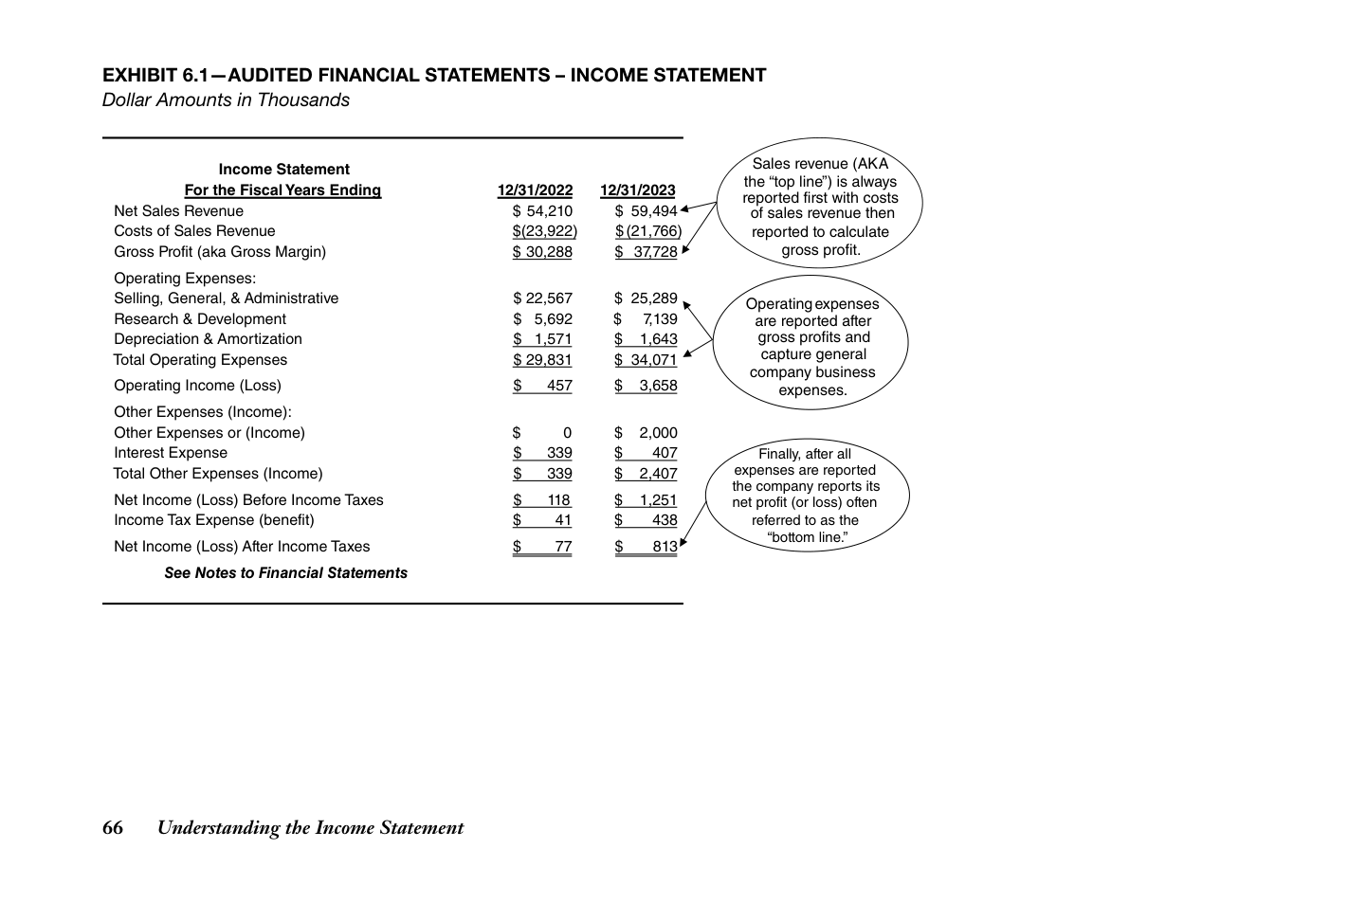
Báo cáo Thu nhập – dành cho Người dùng Bên ngoài
dịch vụ, phần mềm và các hạng mục khác) đã bán ra từ doanh thu bán hàng hóa và dịch vụ, từ đó tạo ra lợi nhuận gộp. (Lưu ý rằng lợi nhuận gộp còn được gọi là biên lợi nhuận gộp, đây là một trong số ít thuật ngữ trên báo cáo thu nhập có chứa từ lợi nhuận.) Chỉ số lợi nhuận này được gọi là gộp vì nhiều chi phí khác vẫn chưa được trừ ra. Đến đây, tôi muốn dừng lại và làm rõ một sự phân biệt quan trọng trong báo cáo tài chính như sau:
Câu hỏi đầu tiên trong đầu hầu hết mọi người thường là liệu một doanh nghiệp có kiếm được lợi nhuận (tức là thu nhập ròng) hay bị lỗ (tức là lỗ ròng) và lỗ bao nhiêu. Ngoài ra, mọi người cũng quan tâm đến quy mô của doanh nghiệp, thường được hiểu là doanh thu bán hàng hằng năm. Báo cáo thu nhập tóm tắt doanh thu bán hàng và chi phí trong một khoảng thời gian (một năm trong Bảng 6.1). Để giúp bạn hiểu rõ hơn về báo cáo thu nhập, tôi đã chọn đưa vào hai năm kết quả hoạt động tài chính có thể so sánh được. Tất cả các số tiền bằng đô-la được báo cáo trong báo cáo tài chính này đều là tổng lũy kế cho 12 tháng kết quả hoạt động của mỗi năm. Dòng trên cùng xác định tổng số tiền thu được hoặc tổng thu nhập từ bán hàng cho khách hàng, và thường được gọi là doanh thu bán hàng. Dòng dưới cùng phản ánh thu nhập ròng (đôi khi còn được gọi là lợi nhuận ròng, nhưng hiếm khi được gọi là lợi nhuận hay lợi nhuận ròng trong các báo cáo tài chính bên ngoài được phát hành chính thức). Thu nhập ròng là lợi nhuận cuối cùng sau khi tất cả các chi phí được trừ ra khỏi doanh thu bán hàng. Doanh nghiệp trong ví dụ này kiếm được 813.000 đô-la thu nhập ròng trên doanh thu bán hàng 59.494.000 đô-la cho FYE (nhớ nhé, fiscal year ending – năm tài chính kết thúc) ngày 31/12/23. Nói cách khác, sau khi trừ tất cả các chi phí, chỉ còn hơn 1% một chút trong doanh thu bán hàng của công ty được giữ lại làm lợi nhuận cuối cùng (thu nhập ròng). Mỏng manh, phải nói là như vậy.
◆◆Chi phí Doanh thu Bán hàng: Khi một công ty bán nhiều hạng mục
bao gồm sản phẩm, dịch vụ, phần mềm và/hoặc nhiều loại hạng mục khác (ví dụ: Microsoft), bạn sẽ thường thấy họ gọi các chi phí trực tiếp gắn với doanh thu bán hàng là "Chi phí Doanh thu Bán hàng" hoặc đơn giản là "Chi phí Doanh thu". Đây là thuật ngữ rộng hơn, bao gồm không chỉ chi phí sản phẩm bán cho khách hàng mà còn các chi phí trực tiếp khác như tiền lương trả cho nhân viên (được xuất hóa đơn cho khách hàng cho dịch vụ đã cung cấp). Đối với công ty mẫu được trình bày xuyên suốt cuốn sách này, tôi dùng thuật ngữ Chi phí Doanh thu Bán hàng vì công ty mẫu của chúng ta bán sản phẩm, phần mềm và dịch vụ cho khách hàng.
◆◆Giá vốn Hàng bán: Khi một công ty chủ yếu chỉ bán
sản phẩm cho khách hàng, bạn thường sẽ thấy họ nhắc đến Giá vốn Hàng bán vì chỉ có hàng hóa hoặc sản phẩm được bán ra.
Báo cáo thu nhập được đọc theo kiểu bậc thang, giống như bước xuống cầu thang. Mỗi bước xuống là một khoản khấu trừ của một hoặc nhiều chi phí. Bước đầu tiên trừ đi chi phí doanh thu bán hàng (sản phẩm,
Hiểu về Báo cáo Thu nhập 67
chia cho số lượng cổ phiếu vốn. Các doanh nghiệp tư nhân không bắt buộc phải báo cáo EPS, nhưng chỉ số này có thể hữu ích cho các cổ đông của họ. Để biết thêm thông tin về cách tính EPS, vui lòng tham khảo cuốn sách đồng hành của chúng tôi, How to Read a Financial Report.
Trong cả hai trường hợp, mục đích đều giống nhau vì ý tưởng chung là báo cáo tất cả các chi phí phát sinh có liên quan trực tiếp và gắn liền với doanh thu bán hàng được tạo ra.
Tiếp theo, ba khoản khấu trừ chi phí bổ sung được thực hiện. Đầu tiên là chi phí bán hàng, chi phí chung và chi phí quản lý, đây là một nhóm chi phí hoạt động rộng. Thứ hai là chi phí nghiên cứu & phát triển vì công ty này muốn "nêu bật" chính xác họ đang chi bao nhiêu cho các nỗ lực liên quan đến nghiên cứu và phát triển (một thông tin then chốt đối với các công ty công nghệ). Thứ ba là chi phí khấu hao & phân bổ (một loại chi phí đặc biệt). Cả ba khoản này đều được trừ ra khỏi lợi nhuận gộp, tạo ra thu nhập trước lãi vay và thuế thu nhập. Chỉ số lợi nhuận này còn được gọi là thu nhập hoặc lợi nhuận hoạt động (đôi khi được gọi bằng một cái tên hơi khác). Tiếp theo, chi phí lãi vay trên nợ được trừ ra cùng với các chi phí khác, tạo ra thu nhập trước thuế thu nhập. Bạn có thể đang tự hỏi các chi phí khác bao gồm những gì và câu trả lời thường nằm ở việc công ty cố gắng nêu bật hoặc tách riêng các chi phí mang tính chất một lần hoặc không thường xuyên. Ví dụ, nếu công ty phát sinh một khoản lỗ lớn liên quan đến thiên tai không được bảo hiểm chi trả, họ thường sẽ công bố khoản lỗ này bên dưới thu nhập hoạt động để giúp người đọc hiểu được tính chất đặc thù của chi phí này.
Trong ví dụ báo cáo thu nhập của chúng ta (Bảng 6.1), bạn thấy bảy loại chi phí khác nhau (chi phí doanh thu bán hàng, SG&A, R&D, khấu hao & phân bổ, khác, lãi vay và thuế thu nhập). Bạn có thể tìm thấy nhiều dòng chi phí hơn trong một báo cáo thu nhập, nhưng theo nguyên tắc chung, hiếm khi có nhiều hơn khoảng 10 dòng. (Có thể có ngoại lệ nếu doanh nghiệp có một năm rất bất thường.) Một chi phí mà các công ty bắt buộc phải báo cáo là chi phí doanh thu bán hàng, đôi khi được gọi đơn giản là chi phí bán hàng. Khấu hao & phân bổ, hai chi phí khác, đặc biệt đến mức tôi thích báo cáo chúng trên một dòng riêng (để giúp minh họa tính chất đặc thù của chi phí này xuyên suốt cuốn sách), nhưng một số công ty không làm vậy. Tuy nhiên, khấu hao và phân bổ có thể được đưa vào một chi phí hoạt động khác trong báo cáo thu nhập thay vì được báo cáo riêng.
Ngoài khấu hao và phân bổ, Bảng 6.1 bao gồm hai dòng chi phí hoạt động rộng, bao quát tất cả, gồm Chi phí Bán hàng, Chung và Quản lý và Nghiên cứu & Phát triển. Một doanh nghiệp có quyền lựa chọn công bố hai hoặc nhiều chi phí hoạt động, và nhiều doanh nghiệp làm vậy. Chi phí tiếp thị, quảng bá và bán hàng thường được tách ra khỏi chi phí chung và quản lý, cũng như chi phí nghiên cứu và phát triển. Mức độ chi tiết cho các chi phí trong báo cáo thu nhập là linh hoạt; các chuẩn mực báo cáo tài chính khá lỏng lẻo ở điểm này.
Bước cuối cùng là trừ đi chi phí thuế thu nhập, từ đó cho chúng ta thu nhập ròng, xuất hiện ở dòng dưới cùng trên báo cáo thu nhập. Chắc chắn bạn đã từng nghe thuật ngữ "bottom line" (dòng dưới cùng), và vị trí của thu nhập ròng trên báo cáo thu nhập chính là nguồn gốc của nó. (Tuy nhiên, tiếng lóng này không được dùng trong các báo cáo tài chính.)
Doanh thu bán hàng và các khoản chi phí được báo cáo trong báo cáo thu nhập tuân theo những quy ước được chấp nhận chung, mà tôi tóm tắt ngắn gọn ở đây:
Xin nói thêm, bạn có thể nghe người ta gọi báo cáo thu nhập là báo cáo lãi lỗ hay báo cáo P&L. Tên gọi này không được dùng trong các báo cáo tài chính đối ngoại phát hành ra bên ngoài doanh nghiệp.
◆◆Doanh thu bán hàng: Tổng số tiền đã thu hoặc sẽ thu
Các công ty cổ phần đại chúng phải báo cáo thu nhập trên mỗi cổ phiếu (EPS), về cơ bản đây là thu nhập ròng hằng năm
từ việc bán sản phẩm (và/hoặc dịch vụ) cho khách hàng trong
68Hiểu về Báo cáo Thu nhập
◆◆Chi phí khấu hao & phân bổ: Phần nguyên giá ban đầu
kỳ đó. Doanh thu bán hàng là ròng, nghĩa là các khoản chiết khấu so với giá niêm yết, chiết khấu thanh toán nhanh, hàng bán bị trả lại, và bất kỳ khoản khấu trừ nào khác từ giá bán ban đầu đều được trừ đi để xác định số doanh thu bán hàng cho kỳ đó. Thuế bán hàng không được tính vào doanh thu bán hàng, và thuế tiêu thụ đặc biệt (nếu có) cũng vậy. Nói ngắn gọn, doanh thu bán hàng là số tiền mà doanh nghiệp cần thu được để trang trải chi phí và mang lại lợi nhuận (thu nhập ròng cuối cùng).
của các tài sản dài hạn hữu hình bao gồm nhà cửa, máy móc, thiết bị, dụng cụ, đồ nội thất, máy tính và xe cộ được ghi nhận vào chi phí trong một kỳ. Khấu hao là khoản "phí" cho việc sử dụng những cái gọi là tài sản cố định hữu hình này trong kỳ. Chi phí phân bổ tương tự như chi phí khấu hao; tuy nhiên, nó thường gắn với các tài sản vô hình như bằng sáng chế, lợi thế thương mại, chi phí phát triển phần mềm, v.v. Tương tự như khấu hao, phân bổ là khoản "phí" cho việc sử dụng những cái gọi là tài sản cố định vô hình này trong kỳ. Những khoản chi phí này không phải là một khoản chi tiền mặt trong kỳ được ghi nhận, khiến nó trở thành một loại chi phí đặc biệt so với các chi phí hoạt động khác.
◆◆Chi phí Giá vốn bán hàng (còn gọi là Chi phí Doanh thu hoặc Chi phí
Hàng bán ra): Tổng chi phí hàng hóa và dịch vụ (sản phẩm và dịch vụ) đã bán cho khách hàng trong kỳ. Điều này đủ rõ ràng. Tuy nhiên, điều có thể không rõ ràng lắm là chi phí của hàng hóa bị trộm cắp hoặc bị mất tích bằng cách khác, và các khoản giảm giá do hư hỏng và lỗi thời. Chi phí của những khoản hao hụt hàng tồn kho như vậy có thể được tính vào chi phí giá vốn hàng bán trong năm (hoặc, chi phí này có thể được đưa vào một tài khoản chi phí khác).
◆◆Chi phí lãi vay: Số tiền lãi trên nợ (các khoản nợ
phải chịu lãi) trong kỳ. Các loại phí tài chính khác cũng có thể được bao gồm, chẳng hạn như phí khởi tạo khoản vay.
◆◆Chi phí thuế thu nhập: Tổng số tiền phải nộp cho chính phủ
◆◆Chi phí bán hàng, chi phí chung và chi phí quản lý (chi phí hoạt động
(cả liên bang và tiểu bang) trên số thu nhập chịu thuế của doanh nghiệp trong kỳ. Thu nhập chịu thuế được nhân với các mức thuế suất thích hợp. Chi phí thuế thu nhập không bao gồm các loại thuế khác, chẳng hạn như thuế thất nghiệp và thuế An sinh Xã hội trên bảng lương của công ty. Những loại thuế khác, không phải thuế thu nhập này được tính vào chi phí hoạt động.
chi phí): Nói một cách tổng quát, mọi khoản chi phí ngoài giá vốn hàng bán, lãi vay, các khoản chi phí đặc biệt hoặc không thường xuyên, và thuế thu nhập. Nhóm rộng này là nơi gom tất cả mọi khoản chi phí không được báo cáo riêng. Trong ví dụ của chúng ta, khấu hao và phân bổ được tách riêng thành một khoản chi phí thay vì gộp chung với các chi phí hoạt động khác. Một số công ty báo cáo chi phí quảng cáo và tiếp thị tách riêng khỏi chi phí hành chính và chung, và một số báo cáo chi phí nghiên cứu và phát triển riêng (đúng như trường hợp của công ty trong ví dụ của chúng ta). Có hàng trăm, thậm chí hàng nghìn khoản chi phí hoạt động cụ thể, có khoản khá lớn và có khoản rất nhỏ. Chúng trải dài từ lương và tiền công của nhân viên (lớn) đến phí pháp lý (nhỏ, mong là vậy).
Một doanh nghiệp có thể trình bày báo cáo thu nhập so sánh hai hoặc ba năm trong báo cáo tài chính của mình. Thật vậy, các công ty đại chúng được yêu cầu cung cấp thông tin lịch sử. Tôi đã chọn cung cấp hai năm thông tin tài chính để giúp giải thích báo cáo thu nhập.
Hiểu về Báo cáo Thu nhập 69
Báo cáo Thu nhập – dành cho Người dùng Nội bộ
người dùng nội bộ có được tầm nhìn và độ minh bạch cao hơn nhiều với các thông tin, số liệu, tỷ lệ và xu hướng tài chính then chốt mà người dùng bên ngoài không nhất thiết cần hoặc không nên được tiếp cận (vì thông tin này là bảo mật).
Giờ tôi xin hướng sự chú ý của bạn đến Hình 6.2, trình bày cùng một báo cáo thu nhập như Hình 6.1 nhưng dành cho các bên nội bộ trong doanh nghiệp sử dụng (ví dụ: chủ sở hữu, thành viên ban quản lý, v.v.). Bạn sẽ nhận thấy đây chính là thông tin đã được trình bày trong Hình 3.1, nhưng tôi muốn đưa lại vào đây để làm nổi bật những khác biệt then chốt giữa báo cáo thu nhập nội bộ và bên ngoài như sau:
◆◆Thứ tư, việc đưa vào phân tích xu hướng và tỷ lệ cơ bản đã được cung
cấp để hỗ trợ người dùng nội bộ hiểu rõ hơn về các chỉ số hoạt động then chốt. Ví dụ, nếu bạn xem dòng có tiêu đề Doanh thu khác, Chiết khấu & Giảm giá, bạn sẽ nhận thấy tỷ lệ này đã tăng từ 2,56% doanh thu gộp trong năm tài chính kết thúc ngày 31/12/22 lên 4,17% trong năm tài chính kết thúc ngày 31/12/23. Sự "nhảy vọt" hay gia tăng này của tỷ lệ đủ đáng kể để ban quản lý phải chú ý và tìm hiểu rõ hơn điều gì đang thúc đẩy sự gia tăng này. Liệu nó có liên quan đến việc phải chiết khấu giá bán của các sản phẩm cũ, bán chậm để tống khứ những mặt hàng này, hay cần chiết khấu bán hàng mạnh tay hơn để có được khách hàng mới mua các sản phẩm phần mềm của công ty? Dù trường hợp nào đi nữa, điều này cũng nên thu hút sự chú ý của ban quản lý.
◆◆Thứ nhất, hãy chú ý đến việc đề cập đến báo cáo tài chính đã được kiểm toán trong
Hình 6.1 so với việc đề cập đến báo cáo tài chính chưa được kiểm toán trong Hình 6.2. Mặc dù các số liệu là giống nhau trong mỗi Hình, báo cáo thu nhập được lập nội bộ về mặt kỹ thuật chưa được một bên bên ngoài kiểm toán, do đó có đề cập đến "chưa được kiểm toán".
◆◆Thứ hai, định dạng thân thiện với người dùng và ban quản lý hơn nhiều
(để làm nổi bật các điểm then chốt) theo quy định của công ty chứ không bị chi phối bởi các hướng dẫn bên ngoài như của IRS hay SEC. Cần đạt được sự cân bằng hợp lý giữa việc cung cấp quá nhiều thông tin (đẩy người dùng đến chỗ "lạc lối trong rừng") so với không đủ thông tin, vì mục đích là cung cấp cho bên xem xét những gì họ yêu cầu và cần (dựa trên mức độ trách nhiệm của họ).
Có thể trình bày thêm những khác biệt khác, nhưng ý tưởng cơ bản giữa báo cáo tài chính được lập nội bộ và bên ngoài, và trong trường hợp này là báo cáo thu nhập, hẳn đã rõ ràng. Định dạng, mức độ chi tiết, phân tích được cung cấp và việc công bố thông tin bảo mật cần được quản lý một cách chủ động để đảm bảo người dùng bên ngoài và người tiêu dùng nội bộ nhận được những báo cáo tài chính phù hợp.
◆◆Thứ ba, hẳn đã rõ ràng rằng có nhiều chi tiết hơn hẳn được cung cấp
trong báo cáo thu nhập được lập nội bộ trình bày ở Hình 6.2 so với Hình 6.1. Điều này được thực hiện để cung cấp
70 Hiểu về Báo cáo Thu nhập
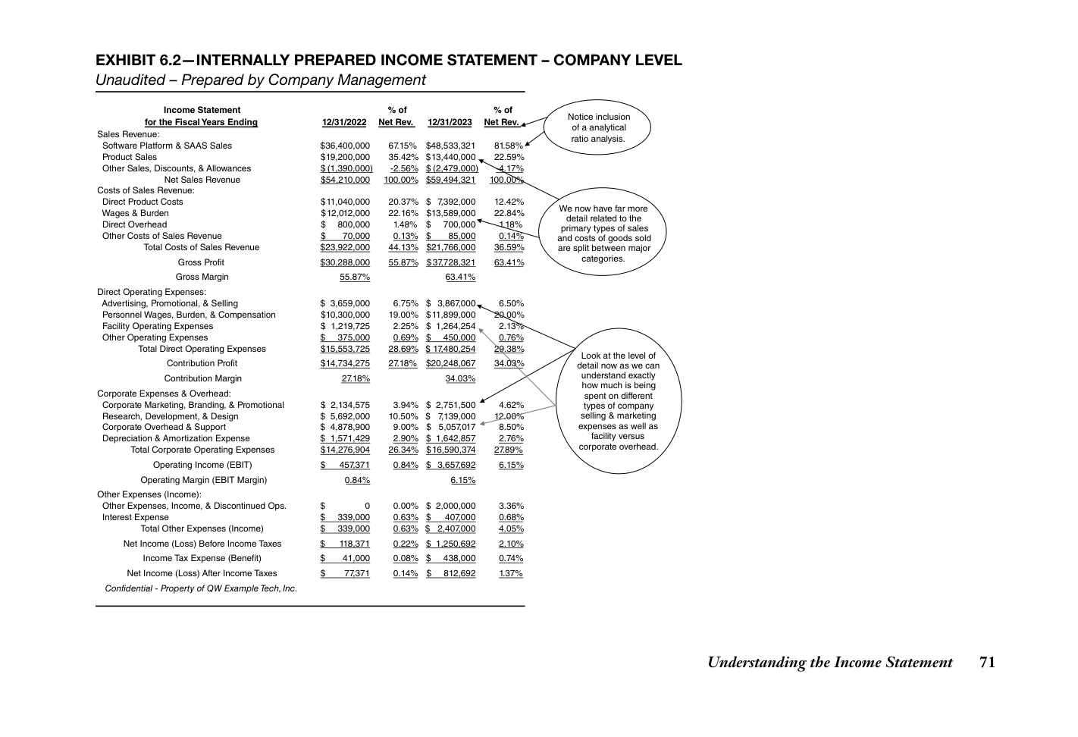
7
TIN VÀO BẢNG CÂN ĐỐI KẾ TOÁN
bán). Vì vậy, cần có tiền mặt để mua hoặc sản xuất hàng tồn kho, điều này nhấn mạnh câu nói – "tiền mặt đi vào cõi chết."
Các nhà quản lý doanh nghiệp, người cho vay, nhà đầu tư, nhà phân tích và vô số bên khác cần biết tình hình tài chính của một doanh nghiệp tại một thời điểm. Họ cần một báo cáo tóm tắt tài sản của thực thể kinh doanh, cả ngắn hạn và dài hạn, cùng các khoản nợ phải trả, cả ngắn hạn và dài hạn, cũng như phần sở hữu còn lại của tài sản vượt quá nợ phải trả (thường được gọi là vốn chủ sở hữu). Tình hình tài chính của một doanh nghiệp được báo cáo trong báo cáo tài chính nền tảng thứ hai trong hai báo cáo – bảng cân đối kế toán (đây sẽ là trọng tâm của chương này).
◆◆Thứ hai, nếu mức tồn kho tương đối cao hiện diện, thì
câu hỏi cực kỳ quan trọng này phải được đặt ra. Đó là, liệu tất cả hàng tồn kho này có thể được bán cho khách hàng không (hay nó đã trở nên lỗi thời hoặc vô giá trị)? Bạn sẽ nghĩ rằng tất cả các giám đốc điều hành doanh nghiệp đều trung thực và kiểm toán viên đều có năng lực, nhưng điều này có thể không phải lúc nào cũng đúng. Vì vậy, bây giờ bạn nên hiểu câu nói của chúng tôi – "các khoản lỗ đi vào nơi ẩn náu" vì hàng tồn kho lỗi thời, bán chậm và vô giá trị luôn phải được xóa sổ khi các khoản lỗ được biết và có thể đo lường được (nhưng hãy nói rằng không ít công ty và giám đốc điều hành đã bẻ cong các quy tắc với khái niệm này trong nhiều năm qua).
Tương tự như báo cáo thu nhập, tôi muốn đưa ra một lời cảnh báo về bảng cân đối kế toán trước khi bạn đi sâu hơn vào mục đích và cấu trúc của nó bằng cách đưa ra tuyên bố có phần táo bạo này:
Bảng cân đối kế toán là nơi các khoản lỗ đi vào ẩn náu, tiền mặt đi vào cõi chết, và những lời nhảm nhí đi vào để nói dối. Ngược lại, bạn phải luôn đánh giá bảng cân đối kế toán từ góc độ liệu tài sản có đang nói dối bạn và/hoặc liệu các khoản nợ phải trả có đang nói sự thật với bạn hay không.
◆◆Thứ ba, các thành viên trong đội ngũ quản lý điều hành của chúng tôi đã đảm bảo
với các nhà đầu tư và người cho vay rằng mức tồn kho cao của họ không chỉ có giá trị mà còn được tăng lên do dự kiến doanh số bán hàng sẽ tăng trong năm tới. Họ đã tạo ra một câu chuyện tuyệt vời và chuẩn bị "chiêu trò" phù hợp để hỗ trợ lập luận của mình. Ngay cả các kiểm toán viên cũng tin vào câu chuyện và đồng ý rằng mức tồn kho tăng lên là hợp lý và vững chắc. Ồ, một năm khác biệt lớn làm sao như bạn sẽ thấy ở công ty mẫu của chúng tôi rằng họ đã chọn xóa sổ 2.000.000 đô la hàng tồn kho vô giá trị trong năm tài chính kết thúc ngày 31/12/23 dựa trên sự thay đổi điều kiện thị trường. Vì vậy, đây là nơi những lời nhảm nhí đi vào để nói dối.
Bạn có thể tự hỏi tôi đang nói cái quái gì khi bắt đầu chương này, và tôi sẽ đưa ra một nghiên cứu tình huống đơn giản liên quan đến một tài sản phổ biến trên bảng cân đối kế toán của doanh nghiệp – hàng tồn kho.
Hàng tồn kho đại diện cho hàng hóa và sản phẩm thuộc sở hữu của một doanh nghiệp có sẵn để bán nhưng chưa được bán (tính đến ngày lập báo cáo tài chính bảng cân đối kế toán). Như vậy, hàng tồn kho đại diện cho một tài sản của doanh nghiệp. Nhưng nhìn kỹ hơn vào hàng tồn kho, bạn nên chú ý đến ba vấn đề tiềm ẩn sau:
Đây là một ví dụ về việc liệu một tài sản có đang nói dối bạn hay không vì bề ngoài, hàng tồn kho, một tài sản quan trọng, có vẻ có giá trị nhưng đào sâu hơn, các vấn đề định giá có thể hiện diện cho thấy có thể cần xóa sổ đáng kể. Vì vậy, bạn phải luôn tìm thấy sự an tâm khi tin vào bảng cân đối kế toán!
◆◆Thứ nhất, nếu tài sản hàng tồn kho tiếp tục tăng giá trị, điều này
cho thấy mức hàng hóa và sản phẩm có sẵn để bán cao hơn. Hàng tồn kho không tự nhiên xuất hiện từ hư không, vì một doanh nghiệp cần mua hoặc sản xuất hàng tồn kho (để cuối cùng
74 Tin vào Bảng cân đối kế toán
Báo cáo Tình hình Tài chính: Bảng Cân đối Kế toán cho Người dùng Bên ngoài
từ Phụ lục 7.1 ở cuối năm tài chính gần nhất kết thúc ngày 31/12/23, chúng ta có thể xác định được:
Bảng cân đối kế toán được trình bày trong Phụ lục 7.1 tuân theo định dạng chuẩn hóa về cách phân loại và sắp xếp tài sản, nợ phải trả và quyền sở hữu trong doanh nghiệp. Các tổ chức tài chính, công ty tiện ích công cộng, đường sắt và các doanh nghiệp chuyên biệt khác sử dụng bố cục bảng cân đối kế toán có đôi chút khác biệt. Tuy nhiên, các nhà sản xuất, công ty công nghệ, nhà bán buôn và nhà bán lẻ, cũng như phần lớn các loại hình doanh nghiệp khác nhau, đều tuân theo định dạng được trình bày trong Phụ lục 7.1.
Tên Tài khoảnSố tiền (Số dư) của Tài khoản
Khoản phải thu$8.009.000
Các con số tiền tệ khác trong bảng cân đối kế toán hoặc là tổng phụ (subtotal) hoặc là tổng cộng (total) của các số dư tài khoản. Ví dụ, con số $12.504.000 cho "Tài sản ngắn hạn" vào cuối năm nay không đại diện cho một tài khoản đơn lẻ mà là tổng phụ của bốn tài khoản tạo nên nhóm tài khoản này. Một đường kẻ được vẽ phía trên một tổng phụ hoặc tổng cộng, cho thấy các số dư tài khoản đang được cộng lại với nhau.
Nửa trên của bảng cân đối kế toán liệt kê tài sản. Nửa dưới của bảng cân đối kế toán trước tiên liệt kê nợ phải trả của doanh nghiệp, những khoản này có quyền đòi cao hơn đối với tài sản. Các nguồn vốn chủ sở hữu (vốn cổ phần) trong doanh nghiệp được trình bày bên dưới phần nợ phải trả. Điều này nhằm nhấn mạnh rằng chủ sở hữu hoặc người nắm giữ vốn cổ phần trong doanh nghiệp (các cổ đông của một công ty cổ phần) có quyền đòi thứ cấp và thấp hơn đối với tài sản – sau khi các khoản nợ phải trả đã được thanh toán.
Một đường gạch chân đôi (chẳng hạn như cho "Tổng Tài sản") biểu thị con số cuối cùng trong một cột. Cũng hãy lưu ý đường gạch chân đôi bên dưới "Thu nhập ròng" trong báo cáo thu nhập (Phụ lục 6.1), cho thấy đây là con số cuối cùng trong cột.
Nói một cách đại khái, bảng cân đối kế toán liệt kê tài sản theo thứ tự mức độ gần với tiền mặt. Tiền mặt được liệt kê đầu tiên ở trên cùng của phần tài sản. Tiếp theo, các khoản phải thu sẽ được thu trong ngắn hạn được liệt kê, và cứ tiếp tục như vậy. (Trong các chương sau, tôi sẽ nói thêm về đặc điểm tiền mặt của các loại tài sản khác nhau.) Nợ phải trả được trình bày theo trình tự mức độ gần với thời hạn thanh toán. (Tôi sẽ thảo luận điểm này khi chúng ta đi qua các chương sau.)
Bảng cân đối kế toán được lập vào thời điểm kết thúc hoạt động kinh doanh vào ngày cuối cùng của kỳ báo cáo thu nhập. Ví dụ, nếu báo cáo thu nhập là cho năm kết thúc ngày 31 tháng 12 năm 2023, thì bảng cân đối kế toán được lập vào lúc nửa đêm ngày 31 tháng 12 năm 2023. Các số tiền được báo cáo trong bảng cân đối kế toán là số dư của các tài khoản tại thời điểm chính xác đó. Tình hình tài chính của doanh nghiệp được đóng băng trong một khoảnh khắc. Doanh nghiệp nên cẩn thận thực hiện việc chốt sổ chính xác và đúng đắn để phân tách các giao dịch giữa kỳ vừa kết thúc và kỳ tiếp theo.
Mỗi tài sản, nợ phải trả và vốn chủ sở hữu riêng biệt được báo cáo trong bảng cân đối kế toán được gọi là một tài khoản. Mỗi tài khoản có một tên (tiêu đề) và một số tiền, được gọi là số dư của nó. Ví dụ,
Tin tưởng vào Bảng Cân đối Kế toán 75
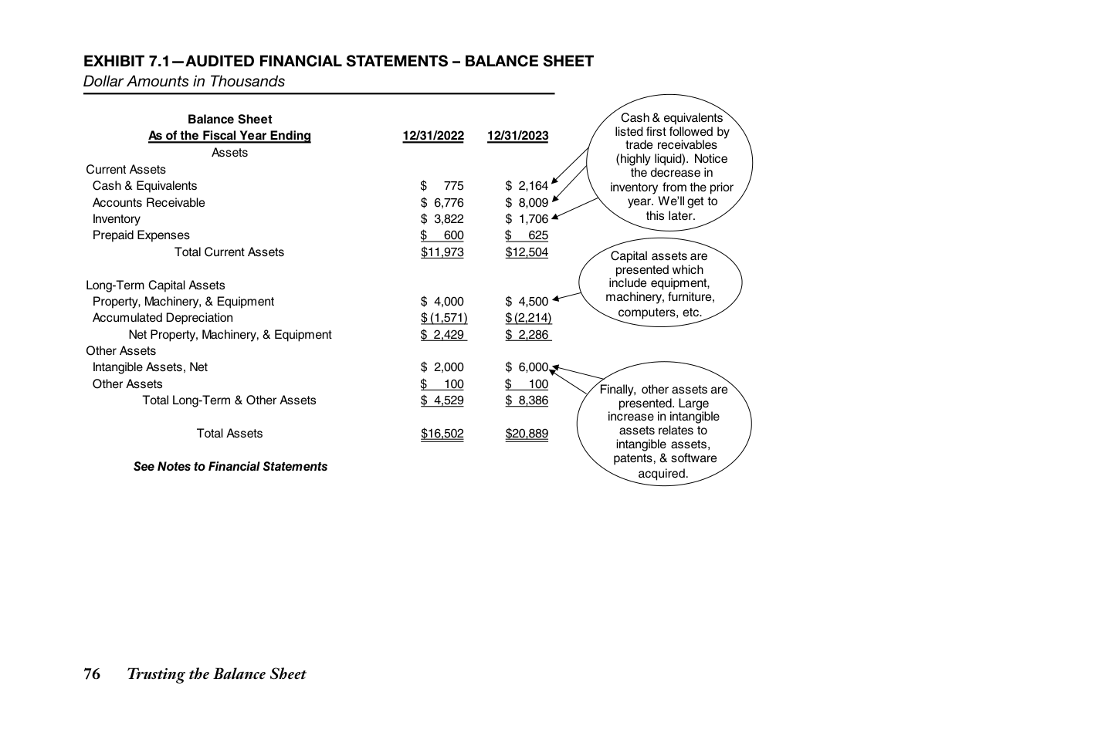
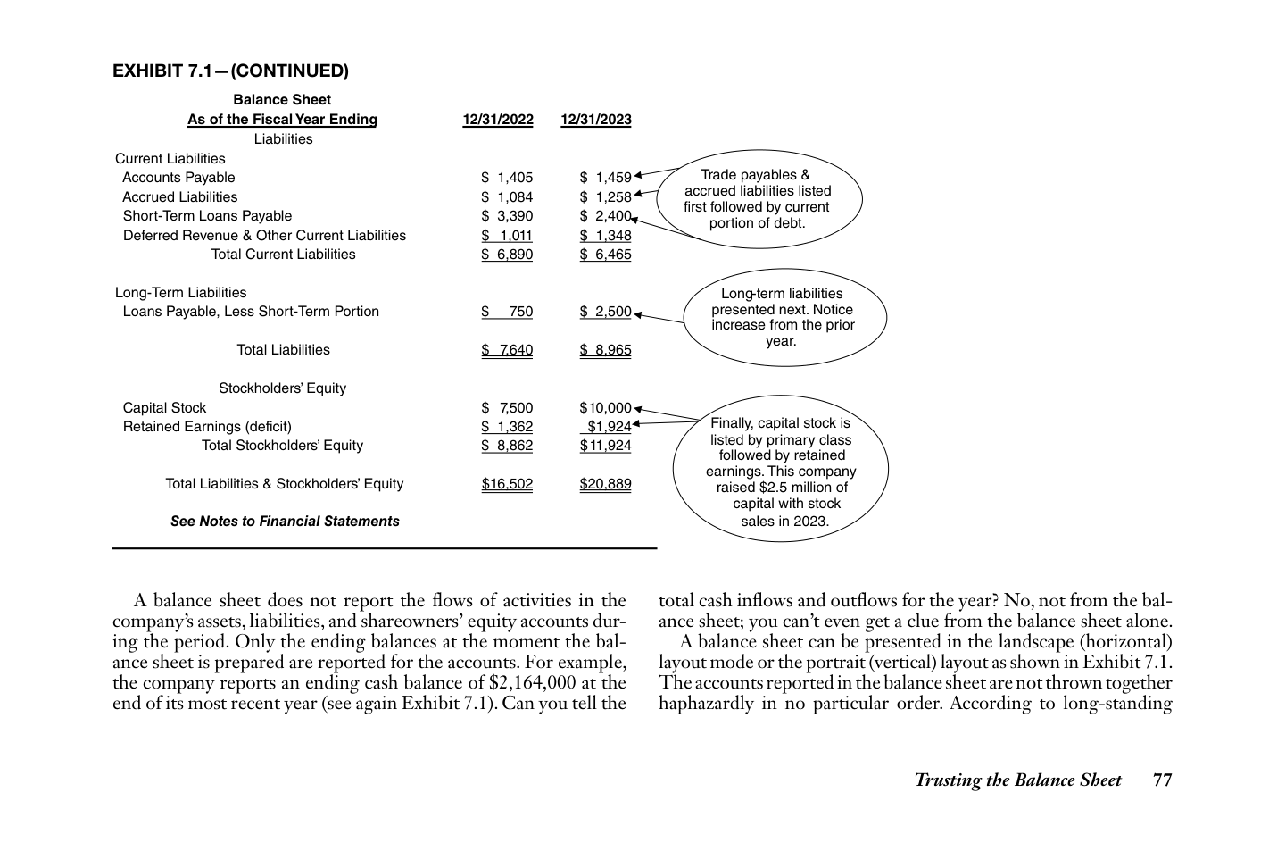
bằng sáng chế và nhãn hiệu), hoặc chúng là những thứ như quy trình bí mật, lợi thế thương mại (goodwill) và danh tiếng tốt nổi tiếng mang lại cho doanh nghiệp những lợi thế cạnh tranh quan trọng. Nói chung, tài sản vô hình chỉ được ghi nhận khi tài sản được mua từ một nguồn bên ngoài doanh nghiệp hoặc các khoản chi tiêu nội bộ có thể được truy nguyên rõ ràng đến việc phát triển một tài sản có giá trị lâu dài (ví dụ: phần mềm được phát triển nội bộ).
theo các quy tắc, các tài khoản bảng cân đối kế toán được chia thành các lớp sau, hay các nhóm cơ bản, theo thứ tự trình bày sau đây:
Bên Trái (hoặc Phần Trên)Cột Phải (hoặc Phần Dưới)
Tài sản ngắn hạnNợ ngắn hạn
Tài sản hoạt động dài hạnNợ phải trả dài hạn
Các tài sản hữu hình của doanh nghiệp được báo cáo trong tài khoản "Bất động sản, Máy móc và Thiết bị" (xem lại Hình 7.1). Nói một cách thông thường hơn, những tài sản này được gọi là tài sản cố định (fixed assets), mặc dù thuật ngữ này thường không được dùng trong bảng cân đối kế toán. Từ cố định (fixed) hơi quá mạnh; những tài sản này thực ra không cố định hay vĩnh viễn, ngoại trừ đất đai và nhà xưởng mà doanh nghiệp sở hữu. Chính xác hơn, đây là những nguồn lực hoạt động dài hạn được sử dụng qua nhiều năm – như nhà xưởng, máy móc, thiết bị, xe tải, xe nâng, đồ nội thất, máy tính, v.v.
Tài sản khácVốn chủ sở hữu
Tài sản ngắn hạn (current assets) là tiền mặt và các tài sản khác sẽ được chuyển thành tiền mặt trong một chu kỳ hoạt động (operating cycle). Chu kỳ hoạt động đề cập đến trình tự mua hoặc sản xuất sản phẩm, giữ sản phẩm cho đến khi bán, bán sản phẩm, chờ thu tiền từ việc bán hàng, và cuối cùng là nhận tiền mặt từ khách hàng. Trình tự này là nhịp điệu cơ bản nhất trong hoạt động của một công ty; nó được lặp đi lặp lại. Chu kỳ hoạt động có thể ngắn, 60 ngày hoặc ít hơn, hoặc có thể tương đối dài, mất 180 ngày hoặc hơn.Những tài sản không trực tiếp cần thiết trong chu kỳ hoạt động, chẳng hạn như chứng khoán khả mại được giữ như khoản đầu tư tạm thời hoặc các khoản cho nhân viên vay ngắn hạn, được xếp vào nhóm tài sản ngắn hạn nếu chúng sẽ được chuyển thành tiền mặt trong năm tới. Một doanh nghiệp trả trước một số chi phí hoạt động mà sẽ không được tính vào chi phí cho đến kỳ sau. Những chi phí trả trước (prepaid) này được xếp vào tài sản ngắn hạn, như bạn thấy trong Hình 7.1.
Nguyên giá của một tài sản cố định – ngoại trừ đất đai – được phân bổ dần vào chi phí trong suốt thời gian hữu dụng của nó. Mỗi kỳ sử dụng do đó phải gánh chịu phần chia sẻ của mình trong tổng nguyên giá của từng tài sản cố định. Việc phân bổ nguyên giá tài sản cố định trong suốt thời gian hữu dụng của chúng được gọi là khấu hao (depreciation). Số tiền khấu hao trong một năm được báo cáo như một khoản chi phí trong báo cáo thu nhập (xem Hình 6.1). Số tiền lũy kế đã được ghi nhận là chi phí khấu hao kể từ ngày mua đến ngày lập bảng cân đối kế toán được báo cáo trong tài khoản khấu hao lũy kế (accumulated depreciation) trên bảng cân đối kế toán (xem Hình 7.1). Như bạn thấy, số dư trong tài khoản khấu hao lũy kế được trừ ra khỏi nguyên giá ban đầu của tài sản cố định.
Nhóm tài sản thứ hai được ghi nhãn "Tài sản hoạt động dài hạn" trên bảng cân đối kế toán. Những tài sản này không được giữ để bán cho khách hàng; thay vào đó, chúng được sử dụng trong hoạt động của doanh nghiệp. Nói một cách rộng rãi, những tài sản này rơi vào hai nhóm: tài sản hữu hình (tangible) và vô hình (intangible). Tài sản hữu hình có sự tồn tại vật chất, chẳng hạn như máy móc, thiết bị và nhà xưởng. Tài sản vô hình không có sự tồn tại vật chất, nhưng chúng là những quyền được pháp luật bảo vệ (chẳng hạn như
Trong ví dụ này, doanh nghiệp sở hữu nhiều tài sản hoạt động dài hạn vô hình khác nhau. Những tài sản này báo cáo nguyên giá mua. Nguyên giá của một tài sản vô hình vẫn nằm trên sổ sách cho đến khi doanh nghiệp xác định rằng tài sản đó đã mất giá trị hoặc không còn mang lại lợi ích kinh tế nữa. Vào lúc đó, doanh nghiệp ghi giảm (hoặc xóa sổ) nguyên giá ban đầu của tài sản vô hình và tính số tiền đó vào
78 Tin tưởng vào bảng cân đối kế toán
các khoản nợ phải trả. (Ngoài ra, tiền mặt được tạo ra từ lợi nhuận trong tương lai mà doanh nghiệp kiếm được sẽ có sẵn để trả các khoản nợ phải trả của doanh nghiệp.) Rõ ràng, tất cả các khoản nợ phải trả của một doanh nghiệp nên được báo cáo trên bảng cân đối kế toán của nó để đưa ra bức tranh đầy đủ về tình hình tài chính của doanh nghiệp.
một khoản chi phí, thường là chi phí phân bổ (amortization expense). Có một thời, thông lệ chung là phân bổ nguyên giá của tài sản vô hình trong những khoảng thời gian tùy ý. Tuy nhiên, nhiều tài sản vô hình có thời gian hữu dụng vô thời hạn và không xác định được. Quan điểm thông thường hiện nay là tốt hơn nên chờ cho đến khi một tài sản vô hình mất giá trị, lúc đó mới ghi nhận một khoản chi phí. Các doanh nghiệp có thể chọn áp dụng một trong hai phương pháp này (tức là phân bổ tài sản vô hình trong một khoảng thời gian nhất định hoặc xóa sổ 100% khi xác định giá trị của nó bằng không) hoặc kết hợp cả hai tùy theo tài sản vô hình. Đối với mục đích của công ty mẫu của chúng ta, tôi chọn phân bổ tài sản vô hình trong một khoảng thời gian nhất định.
Nợ phải trả cũng là nguồn của tài sản (nhưng nợ phải trả cũng là nguồn của chi phí). Ví dụ, tiền mặt tăng lên khi một doanh nghiệp vay tiền. Hàng tồn kho tăng lên khi một doanh nghiệp mua sản phẩm theo hình thức tín dụng và phát sinh một khoản nợ phải trả sẽ được thanh toán sau. Ngoài ra, thông thường một doanh nghiệp có các khoản nợ phải trả cho những chi phí chưa thanh toán và chưa dùng tiền mặt để trả những khoản nợ này. Một lý do khác để báo cáo nợ phải trả trên bảng cân đối kế toán là để hạch toán các nguồn tài sản của công ty, nhằm trả lời câu hỏi: Tổng tài sản của công ty đến từ đâu?
Bạn có thể thấy một tài khoản gọi là "Tài sản khác" trên bảng cân đối kế toán, đây là một tiêu đề gom chung cho những tài sản không thuộc nhóm tài sản ngắn hạn hoặc tài sản hoạt động dài hạn. Công ty mẫu của chúng ta trong Hình 7.1 có một lượng tương đối nhỏ tài sản khác.
Một phần trong tổng tài sản của một doanh nghiệp không đến từ nợ phải trả mà từ việc chủ sở hữu đầu tư vốn vào doanh nghiệp và từ việc giữ lại một phần hoặc toàn bộ lợi nhuận mà doanh nghiệp kiếm được mà không phân phối cho chủ sở hữu. Trong ví dụ này, doanh nghiệp được tổ chức hợp pháp dưới hình thức công ty cổ phần. Các tài khoản vốn cổ đông (stockholders' equity) của nó trên bảng cân đối kế toán tiết lộ các nguồn tài sản của công ty vượt quá tổng nợ phải trả. Hãy chú ý trong Hình 7.1 có hai nguồn vốn cổ đông (chủ sở hữu), được gọi là vốn cổ phần (capital stock) và lợi nhuận giữ lại (retained earnings).
Các tài khoản được báo cáo trong nhóm nợ ngắn hạn (current liabilities) là những khoản nợ ngắn hạn mà phần lớn phụ thuộc vào việc chuyển đổi tài sản ngắn hạn thành tiền mặt để thanh toán chúng. Ngoài ra, các khoản nợ (tiền vay) sẽ đến hạn trong vòng một năm kể từ ngày lập bảng cân đối kế toán cũng được xếp vào nhóm này. Trong ví dụ của chúng ta, có bốn tài khoản trong nợ ngắn hạn. Tôi sẽ giải thích các loại nợ ngắn hạn khác nhau này trong các chương sau.
Nợ phải trả dài hạn, được ghi nhãn "Giấy nợ phải trả dài hạn" trong Hình 7.1, là những khoản có ngày đáo hạn hơn một năm sau ngày lập bảng cân đối kế toán. Chỉ có một tài khoản như vậy trong ví dụ của chúng ta. Dù trên bảng cân đối kế toán hay trong phần chú thích, ngày đáo hạn, lãi suất và các điều khoản liên quan khác của nợ phải trả dài hạn đều được công bố. Để đơn giản hóa, tôi không kèm theo chú thích với ví dụ báo cáo tài chính của chúng ta trong chương này.
Khi chủ sở hữu (cổ đông của một công ty cổ phần) đầu tư vốn vào doanh nghiệp, tài khoản vốn cổ phần sẽ tăng lên. Thu nhập ròng mà doanh nghiệp kiếm được trừ đi số tiền phân phối cho chủ sở hữu sẽ làm tăng tài khoản lợi nhuận giữ lại. Bản chất của lợi nhuận giữ lại có thể gây nhầm lẫn; do đó, tôi sẽ giải thích tài khoản này một cách sâu sắc ở những chỗ thích hợp trong cuốn sách. Ở đây chỉ xin một lời khuyên nhanh: Lợi nhuận giữ lại không phải – tôi nhắc lại, không phải – là một tài sản. Hãy gạt bỏ ý nghĩ đó ra khỏi đầu bạn.
Các khoản nợ phải trả là những yêu sách đối với tài sản của một doanh nghiệp. Tiền mặt hoặc tài sản khác mà sau này sẽ được chuyển đổi thành tiền mặt sẽ được dùng để thanh toán
Tin tưởng vào Bảng cân đối kế toán 79
Bảng cân đối kế toán dành cho người dùng nội bộ
người dùng có được tầm nhìn và sự minh bạch hơn nhiều đối với các thông tin tài chính chủ chốt, các con số, tỷ lệ và xu hướng mà người dùng bên ngoài không nhất thiết cần hoặc không nên được tiếp cận (vì thông tin này là bảo mật).
Một lần nữa, tôi sẽ hướng sự chú ý của bạn đến việc so sánh một báo cáo tài chính, trong trường hợp này là bảng cân đối kế toán, giữa những gì người dùng bên ngoài nhận được (Hình 7.1) và những gì người dùng nội bộ cần. Vui lòng tham khảo Hình 7.2 và lưu ý những khác biệt chính trong cách trình bày sau đây (về cơ bản là giống nhau ở mức độ khái niệm như với phần so sánh báo cáo thu nhập đã trình bày ở Chương 6):
◆◆Thứ tư, giờ đây có vô số thông tin tài chính mới và giá trị
được cung cấp, và tôi đã quyết định làm nổi bật một vài điểm quan sát chính đáng chú ý:
◆◆Đầu tiên, hãy lưu ý đến việc đề cập đến báo cáo tài chính đã được kiểm toán trong
Hình 7.1 so với việc đề cập đến báo cáo tài chính chưa được kiểm toán trong Hình 7.2. Mặc dù các con số trong mỗi hình là giống nhau, nhưng bảng cân đối kế toán được lập nội bộ về mặt kỹ thuật chưa được một bên bên ngoài kiểm toán, do đó có đề cập đến "chưa được kiểm toán".
◆◆Tiền mặt của công ty không nằm im một chỗ mà cho thấy rằng
$1,500,000 được đầu tư vào các tài khoản thị trường tiền tệ ngắn hạn để sinh lãi (cho thấy việc quản lý ngân quỹ chủ động).
◆◆Điều thú vị là khoản dự phòng cho các khoản phải thu khó đòi của công ty
(tức là các khoản nợ khó đòi dự kiến trong tương lai) đã tăng từ .62% tổng tài sản tính đến ngày kết thúc năm tài chính 12/31/22 lên 1.53% tổng tài sản tính đến ngày kết thúc năm tài chính 12/31/23. Liệu điều này có cho thấy các vấn đề về thanh toán của khách hàng đang xuất hiện chăng?
◆◆Thứ hai, định dạng thân thiện với người dùng và ban quản lý hơn nhiều
(nhằm nhấn mạnh các điểm chính) theo quy định của công ty chứ không phải do các hướng dẫn bên ngoài như của IRS hay SEC chi phối. Cần đạt được sự cân bằng hợp lý giữa việc cung cấp quá nhiều thông tin (đẩy người dùng đến chỗ "lạc lối trong rừng") so với việc cung cấp không đủ, vì mục đích là trao cho bên xem xét những gì họ yêu cầu và cần (dựa trên mức độ trách nhiệm của họ).
◆◆Hãy nhìn vào sự gia tăng khổng lồ trong khoản dự phòng hàng tồn kho đối với hàng bán chậm
hàng tồn kho đang dịch chuyển và lỗi thời (từ $191,100 tính đến ngày kết thúc năm tài chính 12/31/22 lên $2,388,400 tính đến ngày kết thúc năm tài chính 12/31/23). Như đã công bố trước đó, công ty đã phát sinh một khoản chi phí khác là $2,000,000 trong năm tài chính kết thúc ngày 12/31/23 để hạch toán hàng tồn kho vô giá trị. Thay vì thực sự thanh lý số thành phẩm tồn kho cụ thể, công ty đã ước tính rằng cần một khoản dự phòng cho hàng tồn kho vô giá trị là $2,388,400 để hạch toán đúng
◆◆Thứ ba, rõ ràng là có nhiều chi tiết hơn hẳn được cung cấp trong
bảng cân đối kế toán được lập nội bộ trình bày trong Phụ lục 7.2 so với Phụ lục 7.1. Điều này nhằm cung cấp thông tin nội bộ
80 Tin tưởng vào bảng cân đối kế toán
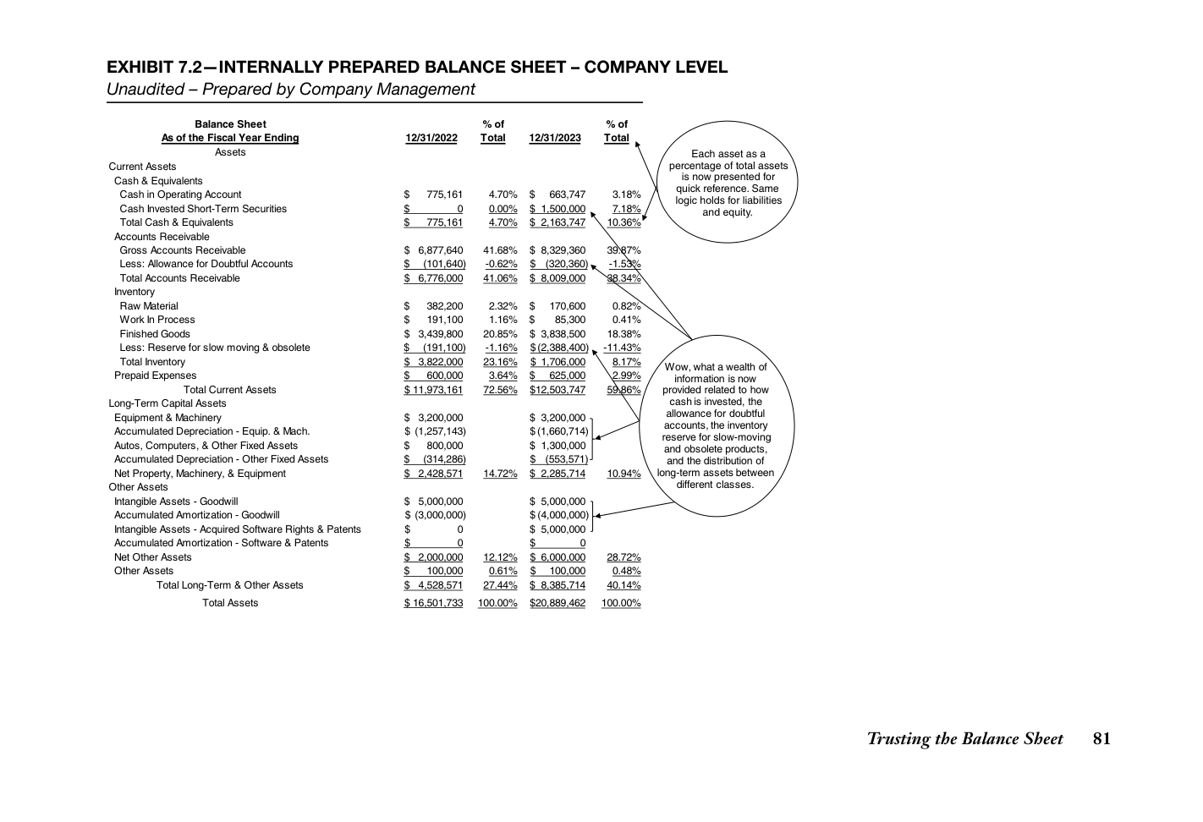
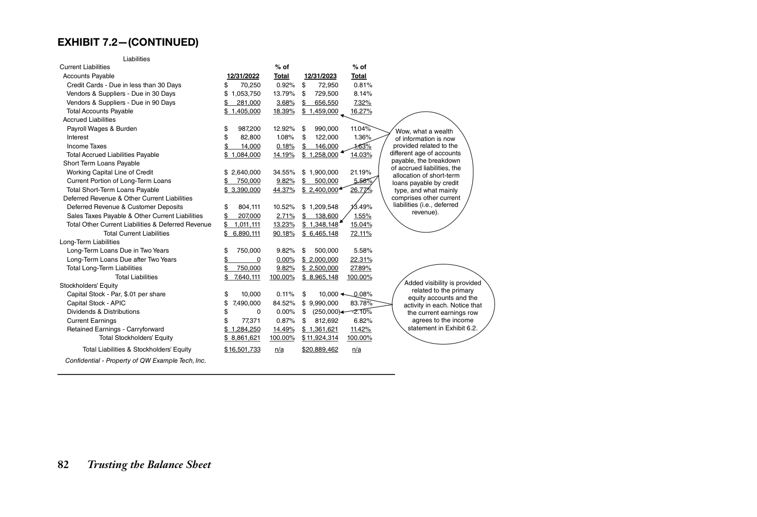
Tôi có thể đưa ra một vài nhận xét bổ sung liên quan đến thông tin được trình bày trong bảng cân đối kế toán nội bộ tóm tắt ở Phụ lục 7.2, nhưng những khái niệm chính gắn với bảng cân đối kế toán nội bộ đầy đủ hơn này xoay quanh hai lĩnh vực chính. Thứ nhất, có vô vàn thông tin bổ sung được cung cấp trong bảng cân đối kế toán nội bộ so với bảng cân đối kế toán bên ngoài, mang lại cái nhìn vô cùng quý giá về tình hình tài chính và hoạt động của công ty. Thứ hai, bảng cân đối kế toán nội bộ trình bày thông tin mật thiết yếu đối với đội ngũ quản lý của công ty ví dụ của chúng ta nhưng không nên cung cấp cho các bên bên ngoài.
hạch toán hàng tồn kho vô giá trị (mà có thể mất một hoặc hai năm mới thực sự bán được với giá rẻ như cho hoặc thực sự bán phế liệu cho các công ty tái chế bên thứ ba).
◆◆Chuyển sang nợ ngắn hạn và cụ thể hơn là
các khoản phải trả người bán, hãy chú ý sự thay đổi trong số dư phải trả cho nhà cung cấp và nhà bán hàng mà chưa đến hạn cho đến 90 ngày (từ $281,000 tính đến ngày kết thúc năm tài chính 12/31/22 lên $656,550 tính đến ngày kết thúc năm tài chính 12/31/23). Điều này cho thấy công ty đang nhận được điều khoản thanh toán kéo dài từ các nhà cung cấp và nhà bán hàng chủ chốt, điều này thường là kết quả của việc nhà cung cấp và nhà bán hàng đưa ra điều khoản tốt hơn vì họ nhìn nhận công ty có khả năng tín dụng tốt hơn (một diễn biến tích cực).
Tin tưởng vào bảng cân đối kế toán 83
8
DỰA VÀO BÁO CÁO
LƯU CHUYỂN TIỀN TỆ
Trong Chương 6 và 7, tôi đã đề cập đến báo cáo thu nhập và bảng cân đối kế toán là hai báo cáo tài chính chính mà các bên nội bộ và bên ngoài tập trung vào. Điều này có thể tạo cảm giác rằng tôi đang bỏ qua hoặc xem nhẹ tầm quan trọng của báo cáo lưu chuyển tiền tệ, điều này xa rời sự thật nhất có thể. Trên thực tế và theo kinh nghiệm nghề nghiệp, tôi thấy rằng mình có xu hướng bắt đầu mọi phân tích tài chính mà tôi hoàn thành về kết quả hoạt động của một doanh nghiệp bằng báo cáo lưu chuyển tiền tệ.
◆◆Thứ hai, báo cáo lưu chuyển tiền tệ có thể được dùng như một công cụ xác nhận
và/hoặc kiểm toán để giúp khẳng định hoặc xác minh hiệu quả tài chính của một doanh nghiệp. Không chỉ phép tính trong báo cáo lưu chuyển tiền tệ phải đúng mà các kết quả tính toán thu được cũng phải hợp lý.
◆◆Thứ ba, Chương 9 của cuốn sách này tập trung hoàn toàn vào khái
Mối liên hệ giữa ba báo cáo tài chính lớn. Điều bạn sẽ nhận ra là báo cáo lưu chuyển tiền tệ đóng vai trò như chất keo kết dính, có thể nói vậy, gắn kết hay kết nối bảng cân đối kế toán và báo cáo kết quả hoạt động kinh doanh lại với nhau.
Người ta có thể nhìn báo cáo lưu chuyển tiền tệ giống như câu chuyện về Cô bé Lọ Lem. Nếu bạn còn nhớ, câu chuyện Cô bé Lọ Lem bắt đầu với hai người chị kế của Lọ Lem (tức là báo cáo kết quả hoạt động kinh doanh và bảng cân đối kế toán) là tâm điểm chú ý, để rồi kết thúc với việc Lọ Lem hóa thân thành một nàng công chúa tràn đầy vẻ đẹp, lòng tốt và chân lý. Đây chính là bản chất của báo cáo lưu chuyển tiền tệ – một khi đã hiểu được, nó thực sự rất đẹp, mang lại nguồn thông tin tài chính tuyệt vời, và có thể được tin cậy để giúp người đọc báo cáo tài chính nắm bắt được chân lý.
Trước khi bạn lao vào chương này, tôi xin đưa ra một lời khuyên cuối cùng khi bạn tiếp thu nội dung được trình bày và mở rộng hiểu biết của mình về báo cáo lưu chuyển tiền tệ. Đừng ngại đọc chương này nhiều lần và tham khảo lại nó khi bạn làm việc xuyên suốt cả cuốn sách. Lý do tôi nói điều này là vì báo cáo lưu chuyển tiền tệ thường là báo cáo khó hiểu nhất trong ba báo cáo tài chính lớn. Ngay cả với các chuyên gia kế toán và tài chính, cũng thường phải mất nhiều năm mới thành thạo báo cáo tài chính này, nên bạn đừng ngại đọc, đọc lại, rồi xem xét lại tài liệu này hết lần này đến lần khác vì chẳng có gì phải xấu hổ khi làm cho thật kỹ càng.
Đây là lý do khi nhắc lại tiêu đề của Chương 6, 7 và 8, tôi đưa ra những phát biểu sau trong tiêu đề – Hiểu báo cáo kết quả hoạt động kinh doanh, Tin tưởng bảng cân đối kế toán, và quan trọng nhất là, Dựa vào báo cáo lưu chuyển tiền tệ. Trên thực tế và để trở nên thành thạo trong việc đọc báo cáo tài chính, bạn phải học cách hiểu và dựa vào cả ba báo cáo tài chính lớn, nhưng nơi báo cáo lưu chuyển tiền tệ thực sự tỏa sáng là với ba khái niệm sau:
Chương 6 và 7 giới thiệu hai báo cáo tài chính chính được đưa vào báo cáo tài chính của một doanh nghiệp, báo cáo kết quả hoạt động kinh doanh (Bảng 6.1) và bảng cân đối kế toán (Bảng 7.1). Cả hai đều cung cấp một bản tóm tắt toàn diện về hiệu quả tài chính và tình hình tài chính của doanh nghiệp; tuy nhiên, đó chưa phải là kết thúc của câu chuyện. Các chuẩn mực báo cáo tài chính yêu cầu rằng một báo cáo lưu chuyển tiền tệ cũng phải được trình bày cho cùng kỳ với báo cáo kết quả hoạt động kinh doanh.
◆◆Thứ nhất, báo cáo lưu chuyển tiền tệ cung cấp một nguồn
thông tin tài chính vô giá liên quan đến cách các doanh nghiệp tạo ra và tiêu thụ tiền mặt, và tại sao việc tạo ra lợi nhuận ròng và dòng tiền dương từ thu nhập nội bộ thường không đủ để hỗ trợ một doanh nghiệp đang phát triển.
86 Dựa vào báo cáo lưu chuyển tiền tệ
hoạt động; tức là, từ các hoạt động sinh lợi nhuận. Nói ngắn gọn, lợi nhuận là $813,000 trong một báo cáo tài chính và $3,879,000 trong một báo cáo khác. Điều này có thể gây nhầm lẫn, nói giảm nói tránh là vậy.
Báo cáo tài chính thứ ba này, như tiêu đề của nó ngụ ý, tập trung vào dòng tiền của kỳ. Báo cáo lưu chuyển tiền tệ không quan trọng hơn hay kém quan trọng hơn báo cáo kết quả hoạt động kinh doanh và bảng cân đối kế toán. Thay vào đó, nó tiết lộ thông tin bổ sung cho báo cáo kết quả hoạt động kinh doanh và bảng cân đối kế toán, đồng thời cung cấp cái nhìn sâu sắc vô giá về khả năng của doanh nghiệp trong việc tài trợ cho các hoạt động đang diễn ra và kế hoạch tăng trưởng kinh doanh.
Làm sao dòng tiền từ lợi nhuận có thể cao hơn lợi nhuận? Có phải một trong hai con số là lợi nhuận giả? Số tiền thêm đó đến từ đâu? Trong các tình huống khác, liệu dòng tiền có thể thấp hơn lợi nhuận không? (Có, có thể.) Một lời giải thích ngắn gọn cho sự chênh lệch này là dòng tiền thực tế thu vào từ doanh thu thường cao hơn hoặc thấp hơn một chút so với số doanh thu được ghi nhận trong kỳ. Và dòng tiền thực tế chi ra cho các khoản chi phí thường khác với số chi phí được ghi nhận trong kỳ.
Bảng 8.1 trình bày báo cáo lưu chuyển tiền tệ cho công ty ví dụ của chúng ta. Báo cáo tài chính này có ba phần, hay lớp: 1) dòng tiền từ hoạt động kinh doanh, 2) dòng tiền từ hoạt động đầu tư, và 3) dòng tiền từ hoạt động tài chính. Hoạt động kinh doanh liên quan đến các hoạt động sinh lợi nhuận của doanh nghiệp. Tất nhiên, một doanh nghiệp có thể chịu lỗ thay vì tạo ra lợi nhuận. Trên báo cáo lưu chuyển tiền tệ, thuật ngữ "hoạt động kinh doanh" đề cập đến doanh thu và chi phí (cũng như lãi và lỗ) trong kỳ, dẫn đến lợi nhuận ròng hoặc lỗ ròng cuối cùng của kỳ.
Ngoài việc hiểu cách tính dòng tiền ròng từ hoạt động kinh doanh, tôi cũng muốn thu hút sự chú ý của bạn đến hai thành phần quan trọng khác của báo cáo lưu chuyển tiền tệ. Thứ nhất là phần có tiêu đề Hoạt động Đầu tư và thứ hai là phần có tiêu đề Hoạt động Tài chính. Hai phần này của báo cáo lưu chuyển tiền tệ rất quan trọng cần hiểu, đặc biệt là liên quan đến các doanh nghiệp đang phát triển nhanh và các doanh nghiệp khởi nghiệp mới thành lập cần một lượng vốn (tức là tiền mặt) đáng kể để hoạt động. Nói cách khác, hiếm khi dòng tiền dương được tạo ra từ hoạt động kinh doanh cung cấp cho công ty đủ vốn để tài trợ cho các kế hoạch tăng trưởng nhanh, nên các doanh nghiệp phải tìm nguồn tiền mặt ở nơi khác để hỗ trợ các hoạt động đang diễn ra.
Báo cáo kết quả hoạt động kinh doanh của ví dụ doanh nghiệp của chúng ta (Bảng 6.1) tiết lộ 14 dòng thông tin và bảng cân đối kế toán liên quan có 23 dòng (Bảng 7.1). Vậy là bạn đã có 37 mục thông tin, cần thời gian để đọc. Báo cáo lưu chuyển tiền tệ thêm 22 dòng thông tin nữa để đọc. Liệu báo cáo tài chính này có đáng với thời gian bổ sung để đọc nó không? Lợi ích thu được là gì?
Trong công ty ví dụ của chúng ta, bạn sẽ nhận thấy rằng doanh nghiệp đã đầu tư mạnh vào các tài sản khác, trong trường hợp này lên tới $5,000,000 cho việc mua lại các tài sản vô hình (ví dụ: bằng sáng chế, bí mật thương mại, danh sách khách hàng, v.v.). Bạn có thể đặt câu hỏi làm thế nào điều này đạt được khi công ty chỉ tạo ra $3,879,000 dòng tiền dương từ hoạt động kinh doanh. Câu trả lời nằm ở phần hoạt động tài chính của báo cáo lưu chuyển tiền tệ, như bạn có thể thấy rằng công ty đã huy động được một khoản vay mới trị giá $3,000,000 và huy động được $2,500,000 bằng cách bán thêm cổ phiếu hoặc vốn chủ sở hữu trong công ty. Giữa hai mục này,
Đối với nhiều người đọc báo cáo tài chính, giá trị chính của báo cáo lưu chuyển tiền tệ là nó tiết lộ dòng tiền từ hoạt động kinh doanh. Họ tập trung vào con số này, và có thể không đọc bất kỳ dòng thông tin nào khác trong báo cáo tài chính. Chỉ số then chốt này thường được gọi là dòng tiền từ lợi nhuận. Trong báo cáo kết quả hoạt động kinh doanh cho năm tài chính kết thúc ngày 12/31/23 (Bảng 6.1), công ty báo cáo rằng họ kiếm được $813,000 lợi nhuận ròng, hay lợi nhuận cuối cùng. Trong báo cáo lưu chuyển tiền tệ cho năm (Bảng 8.1), công ty báo cáo rằng họ tạo ra $3,879,000 dòng tiền từ hoạt động
Dựa vào Báo cáo Lưu chuyển Tiền tệ 87
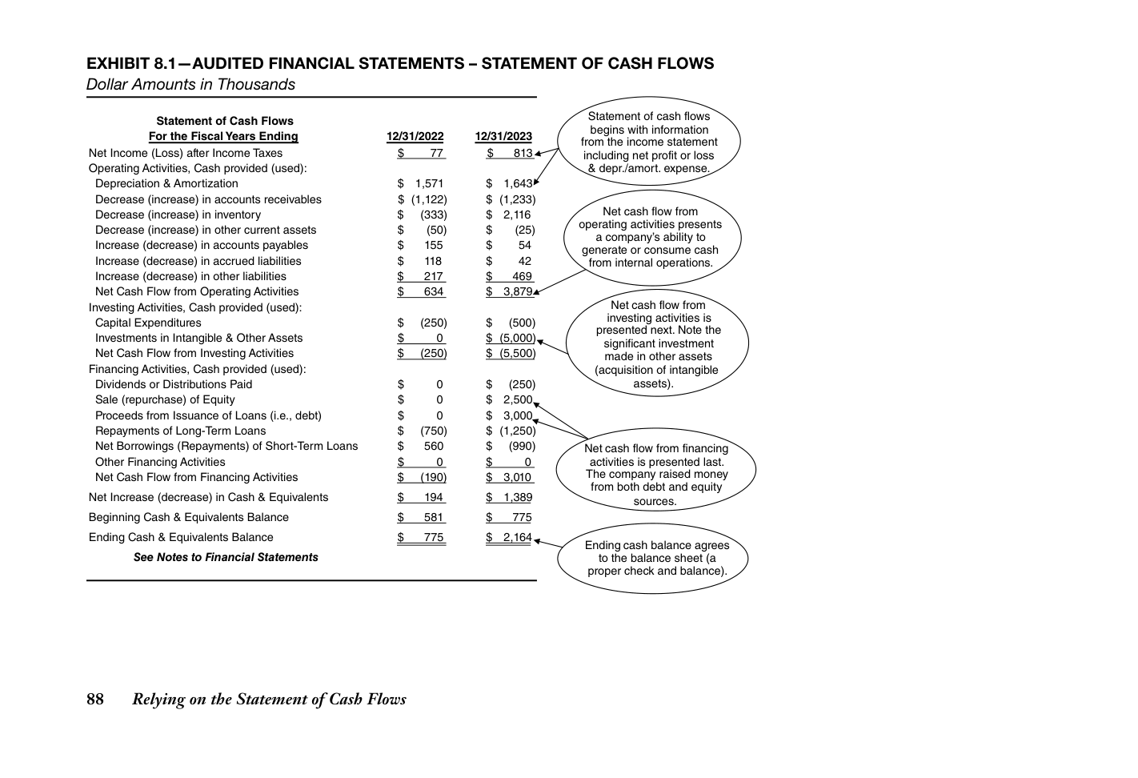
hỗ trợ các hoạt động kinh doanh ngắn hạn. Nếu ban quản lý của doanh nghiệp ví dụ của chúng ta không đảm bảo được lượng vốn dài hạn phù hợp (dưới hình thức các khoản vay và bán cổ phiếu), doanh nghiệp có thể đã rơi vào tình trạng thiếu tiền mặt trầm trọng, gặp khó khăn trong việc thanh toán các nghĩa vụ ngắn hạn. Tình huống này thường là một sai lầm chết người và nhấn mạnh tầm quan trọng của việc duy trì một bảng cân đối kế toán lành mạnh và vị thế thanh khoản tốt để quản lý các hoạt động kinh doanh đang diễn ra.
công ty đã huy động được vốn "mới" hay tiền mặt trị giá $5,500,000, quá đủ để hỗ trợ khoản đầu tư vào tài sản vô hình trị giá $5,000,000.
Đây là một trong những lý do tại sao báo cáo lưu chuyển tiền tệ lại quan trọng đến vậy để hiểu, bởi vì một doanh nghiệp không chỉ cần có khả năng tạo ra dòng tiền dương từ các hoạt động kinh doanh mà còn phải luôn duy trì một cấu trúc vốn phù hợp để đảm bảo các khoản đầu tư vào tài sản dài hạn không làm suy giảm khả năng
Dựa vào Báo cáo Lưu chuyển Tiền tệ 89
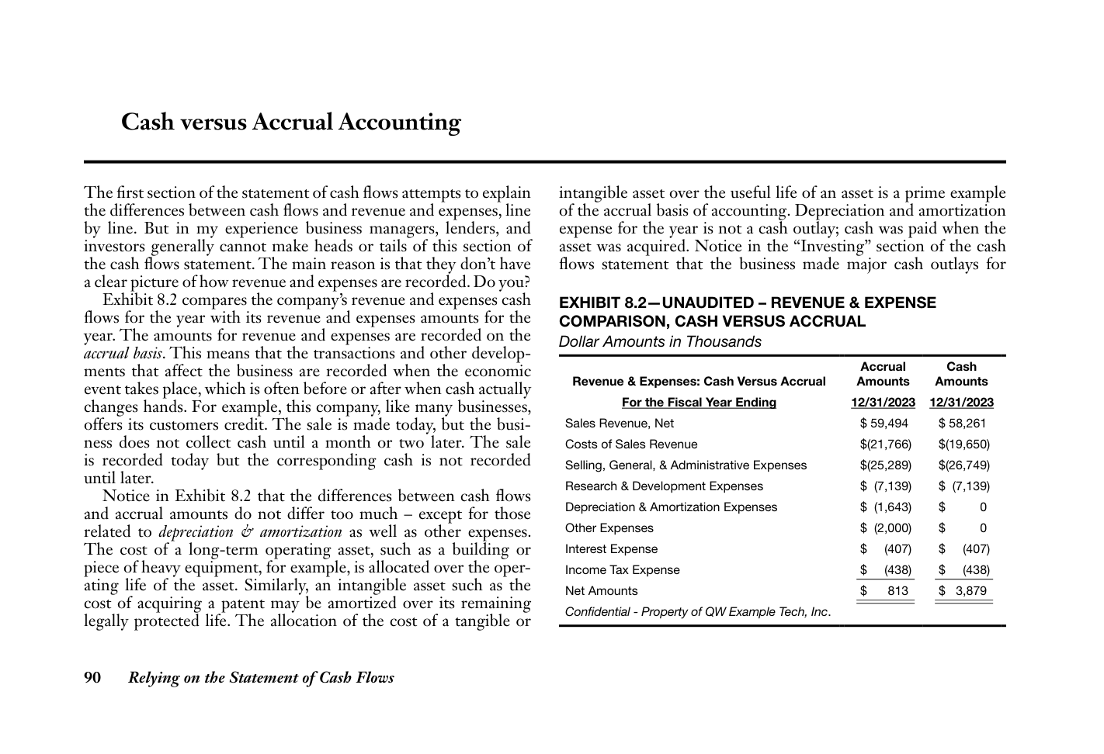
báo cáo lưu chuyển tiền tệ). Triển lãm 8.2 sẽ giúp bạn hiểu tại sao dòng tiền từ các hoạt động kinh doanh lại khác với lợi nhuận ròng cuối cùng trong năm. Khi đọc báo cáo thu nhập, hãy nhớ rằng bạn đang đọc các con số dựa trên cơ sở dồn tích cho doanh thu và chi phí. Lợi nhuận ròng cuối cùng là một con số dựa trên cơ sở dồn tích. Kết quả dòng tiền ròng của doanh thu và chi phí được tìm thấy trong báo cáo lưu chuyển tiền tệ.
tài sản hoạt động dài hạn, trong trường hợp này là $5,000,000 cho việc mua lại tài sản vô hình.
Một tài liệu so sánh dòng tiền với các con số dồn tích, như tài liệu được trình bày trong Triển lãm 8.2, là một công cụ giải thích. Nó không phải là một báo cáo tài chính (vì vậy, tôi gọi nó là thông tin tài chính). Nó không được đưa vào báo cáo tài chính cùng với ba báo cáo tài chính bắt buộc (tức là báo cáo thu nhập, bảng cân đối kế toán, và
Dựa vào Báo cáo Lưu chuyển Tiền tệ 91
Các Nhiệm vụ Tài chính của Nhà Quản lý Doanh nghiệp
Họ muốn thấy bức tranh toàn cảnh về cách lợi nhuận được tạo ra. Do đó, báo cáo thu nhập báo cáo tổng doanh thu và chi phí cho kỳ cũng như lợi nhuận ròng cuối cùng.
Đến đây, tôi đã giới thiệu ba báo cáo tài chính chính cho một ví dụ doanh nghiệp đại diện. Các báo cáo này bao gồm báo cáo thu nhập cho năm vừa kết thúc, bảng cân đối kế toán vào cuối năm, và báo cáo lưu chuyển tiền tệ cho năm đó. Giả sử bạn là một trong những cổ đông bên ngoài của doanh nghiệp, nghĩa là bạn không tham gia vào việc quản lý doanh nghiệp nhưng bạn có một khoản tiền đáng kể đầu tư vào doanh nghiệp. Bạn vừa nhận được báo cáo tài chính từ doanh nghiệp. Bạn nên tìm kiếm điều gì? Dưới đây là một số điều bạn có thể nghiên cứu để bắt đầu.
Khả năng của nhà quản lý trong việc tạo ra doanh số và kiểm soát chi phí, từ đó kiếm được lợi nhuận, được tóm tắt trong báo cáo thu nhập. Các nhà đầu tư và người cho vay doanh nghiệp đặc biệt chú ý đến lợi nhuận thu được từ doanh thu. Kiếm lợi nhuận là điều thiết yếu để tồn tại và đó là mệnh lệnh tài chính quan trọng nhất của nhà quản lý doanh nghiệp. Nhưng lợi nhuận cuối cùng không phải là điểm kết thúc công việc của nhà quản lý – còn lâu mới phải!
Tôi muốn bạn chú ý đến vốn chủ sở hữu của cổ đông trong bảng cân đối kế toán. Các chủ sở hữu của nó (một trong số đó là bạn) đã đầu tư $10,000,000 vốn vào doanh nghiệp, đổi lại doanh nghiệp đã phát hành cổ phiếu vốn cho họ. (Xem tài khoản cổ phiếu vốn trong Triển lãm 7.1 cho năm tài chính kết thúc ngày 12/31/23.) Hơn nữa, qua nhiều năm doanh nghiệp đã giữ lại $1,924,000 lợi nhuận, được gọi là lợi nhuận giữ lại. Gộp lại, hai nguồn vốn chủ sở hữu này bằng $11,924,000. Một mục đích của bảng cân đối kế toán là tiết lộ thông tin như vậy về quyền sở hữu của thực thể kinh doanh và các nguồn vốn chủ sở hữu của nó.
Để kiếm lợi nhuận và tránh rắc rối, nhà quản lý phải kiểm soát tình hình tài chính của doanh nghiệp. Điều này có nghĩa là, trong số những việc khác, giữ tài sản và nợ phải trả trong các giới hạn và tỷ lệ phù hợp tương đối với nhau và tương đối với doanh thu bán hàng và chi phí của doanh nghiệp. Nhà quản lý phải ngăn chặn tình trạng thiếu tiền mặt khiến doanh nghiệp vỡ nợ khi các khoản nợ đến hạn, hoặc không thể trả lương đúng hạn.
Các nhà quản lý doanh nghiệp thực sự có một nhiệm vụ tài chính gồm ba phần: 1) kiếm đủ lợi nhuận, 2) kiểm soát tài sản và nợ phải trả của công ty, và 3) tạo ra dòng tiền. Đối với tất cả các doanh nghiệp, bất kể quy mô, một báo cáo tài chính được lập cho mỗi mệnh lệnh tài chính – một cho hiệu quả lợi nhuận (báo cáo thu nhập), một cho tình hình tài chính (bảng cân đối kế toán), và báo cáo lưu chuyển tiền tệ.
Các cổ đông kỳ vọng ban quản lý doanh nghiệp sẽ mang lại mức lợi nhuận hợp lý hằng năm trên khoản vốn chủ sở hữu trị giá $11,924,000 của họ trong doanh nghiệp. Trong báo cáo thu nhập hằng năm gần nhất, doanh nghiệp báo cáo lợi nhuận cuối cùng, hay thu nhập ròng, là $813,000. Lợi nhuận này tương đương 6.8% vốn chủ sở hữu cuối năm của công ty, một kết quả có thể bị soi xét vì mức sinh lời khá thấp. Các cổ đông, cũng như ban quản lý và các bên cho vay của công ty, muốn biết nhiều hơn là chỉ mỗi lợi nhuận cuối cùng.
Kiếm được lợi nhuận đầy đủ tự nó không đảm bảo sự tồn tại và dòng tiền tốt. Một nhà quản lý doanh nghiệp không thể quản lý trọn vẹn
92 Dựa vào Báo cáo Lưu chuyển Tiền tệ
Ngoài phân tích lợi nhuận, các nhà quản lý doanh nghiệp nên chuyển sang phân tích tình hình tài chính và phân tích dòng tiền. Trong các tập đoàn kinh doanh lớn, trách nhiệm về tình hình tài chính và dòng tiền được tách khỏi trách nhiệm về lợi nhuận. Giám đốc tài chính (CFO - Chief Financial Officer) của công ty chịu trách nhiệm về tình hình tài chính và dòng tiền. Giám đốc điều hành (CEO - Chief Executive Officer) và hội đồng quản trị giám sát CFO. Họ cần nhìn thấy bức tranh tổng thể, bao gồm cả ba khía cạnh tài chính của doanh nghiệp – lợi nhuận, tình hình tài chính và dòng tiền.
lợi nhuận mà không đồng thời quản lý các tài sản và nợ phải trả gắn với doanh thu bán hàng và chi phí. Trong ví dụ doanh nghiệp của chúng ta, những thay đổi ở các tài sản và nợ phải trả này khiến dòng tiền cao hơn lợi nhuận trong năm. Trong những tình huống khác, những thay đổi đó có thể khiến dòng tiền từ lợi nhuận thấp hơn – có khi thấp hơn nhiều – so với lợi nhuận của kỳ đó (và có thể gây ra dòng tiền âm trong những trường hợp cực đoan).
Các nhà quản lý doanh nghiệp dùng báo cáo thu nhập của mình để đánh giá hiệu quả lợi nhuận và đặt ra một loạt câu hỏi xoay quanh lợi nhuận. Doanh thu bán hàng có đạt được các mục tiêu và chỉ tiêu đề ra cho kỳ này không? Vì sao doanh thu bán hàng lại tăng so với kỳ trước? Những khoản chi phí nào tăng nhiều hơn hoặc ít hơn mức đáng ra phải có? Và còn rất nhiều câu hỏi tương tự khác nữa. Những câu hỏi phân tích lợi nhuận này là vô cùng thiết yếu. Nhưng nhà quản lý không thể dừng lại ở cuối những câu hỏi đó.
Trong các doanh nghiệp nhỏ hơn, chủ tịch hoặc chủ sở hữu/nhà quản lý trực tiếp tham gia vào việc kiểm soát tình hình tài chính và dòng tiền. Không có ai để giao phó những trách nhiệm này, mặc dù có thể thuê các chuyên gia tư vấn và cố vấn để được khuyên bảo.
Dựa vào Báo cáo Lưu chuyển Tiền tệ 93
Báo cáo Lưu chuyển Tiền tệ cho Người dùng Nội bộ
Trong Chương 6 và 7, tôi đã trình bày Bảng 6.2 và 7.2, những bảng này mang lại cái nhìn sâu sắc về cách một báo cáo thu nhập và bảng cân đối kế toán nội bộ (cho công ty ví dụ của chúng ta) có thể được lập cho những người dùng nội bộ như các giám đốc điều hành và ban quản lý. Các khái niệm then chốt được thảo luận khi cung cấp báo cáo tài chính nội bộ tập trung vào 1) đưa ra thêm các mức độ chi tiết và phân tích tài chính để đánh giá hiệu quả hoạt động và tình hình tài chính của công ty, và 2) nêu rõ rằng mức độ chi tiết được bổ sung đó mang tính bảo mật (chỉ phù hợp cho người dùng nội bộ). Bạn có thể kỳ vọng cách tiếp cận tương tự khi lập báo cáo lưu chuyển tiền tệ cho người dùng nội bộ, nhưng tiết lộ trước nhé, tôi sẽ đi theo hướng ngược lại như được trình bày trong Bảng 8.3.
◆◆Đầu tiên, công ty ví dụ của chúng ta tạo ra EBITDA (nhớ nhé,
cụm này là viết tắt của lợi nhuận trước lãi vay, thuế, khấu hao và phân bổ) vào khoảng $5,300,000.
◆◆Thứ hai, công ty ví dụ của chúng ta huy động được nguồn tài chính bên ngoài (tức là
tiền mặt) là $5,500,000 từ việc bán cổ phiếu công ty được $2,500,000 và vay một khoản nợ mới $3,000,000.
◆◆Tổng cộng, công ty ví dụ của chúng ta tạo ra tổng nguồn
tiền mặt, từ cả nguồn nội bộ lẫn bên ngoài, vào khoảng $10,800,000. Không tồi chút nào với một công ty cỡ này.
◆◆Vậy thì, công ty ví dụ của chúng ta đã dùng số tiền mặt đó như thế nào? À, để
bắt đầu, công ty đã mua 5.500.000 đô la tài sản vốn (cả tài sản hữu hình lẫn vô hình), chiếm khoảng 51% tổng nguồn tiền mặt tạo ra là 10.800.000 đô la. Đúng là một khoản tiền lớn thật.
Bạn có thể sẽ hơi bất ngờ với định dạng trình bày trong Bảng 8.3 vì nó nén gọn báo cáo lưu chuyển tiền tệ chuẩn lại và đơn giản hóa định dạng. Lý do thì khá dễ hiểu. Như đã giải thích trước đó, báo cáo lưu chuyển tiền tệ thường là báo cáo khó hiểu nhất trong ba báo cáo tài chính lớn, nên khi trình bày dòng tiền cho những người dùng nội bộ (thường không phải chuyên gia kế toán hay tài chính), đôi khi sẽ hữu ích nếu nhớ đến từ viết tắt KISS (keep it simple stupid - giữ cho đơn giản, ngốc ạ).
◆◆Tiếp theo, công ty ví dụ của chúng ta đã thanh toán tổng các khoản trả nợ
(bao gồm tổng tiền gốc vay và tiền lãi) là 2.647.000 đô la, chiếm khoảng 24,5% tổng nguồn tiền mặt, đây là điều mà ban lãnh đạo cần lưu tâm để giữ mối quan hệ tốt đẹp với các bên cho vay.
Trong Bảng 8.3, tôi đã đơn giản hóa báo cáo lưu chuyển tiền tệ thành một bảng nguồn và mục đích sử dụng tiền mặt được nén gọn và dễ hiểu, tập trung vào những "con cá lớn". Tức là những giao dịch tài chính lớn nhất thực sự tạo ra khác biệt đối với dòng tiền. Trong bảng nguồn và mục đích sử dụng tiền mặt đơn giản hóa của chúng ta ở Bảng 8.3, những "con cá lớn" cho năm tài chính kết thúc ngày 31/12/23 như sau:
◆◆Cuối cùng, công ty ví dụ của chúng ta đã dùng tiền mặt cho những mục đích khác
bao gồm cổ tức, thuế thu nhập, và tiêu tốn tiền mặt vào các thành phần của hoạt động kết nối để hỗ trợ tăng trưởng liên tục
94 Dựa vào Báo cáo Lưu chuyển Tiền tệ
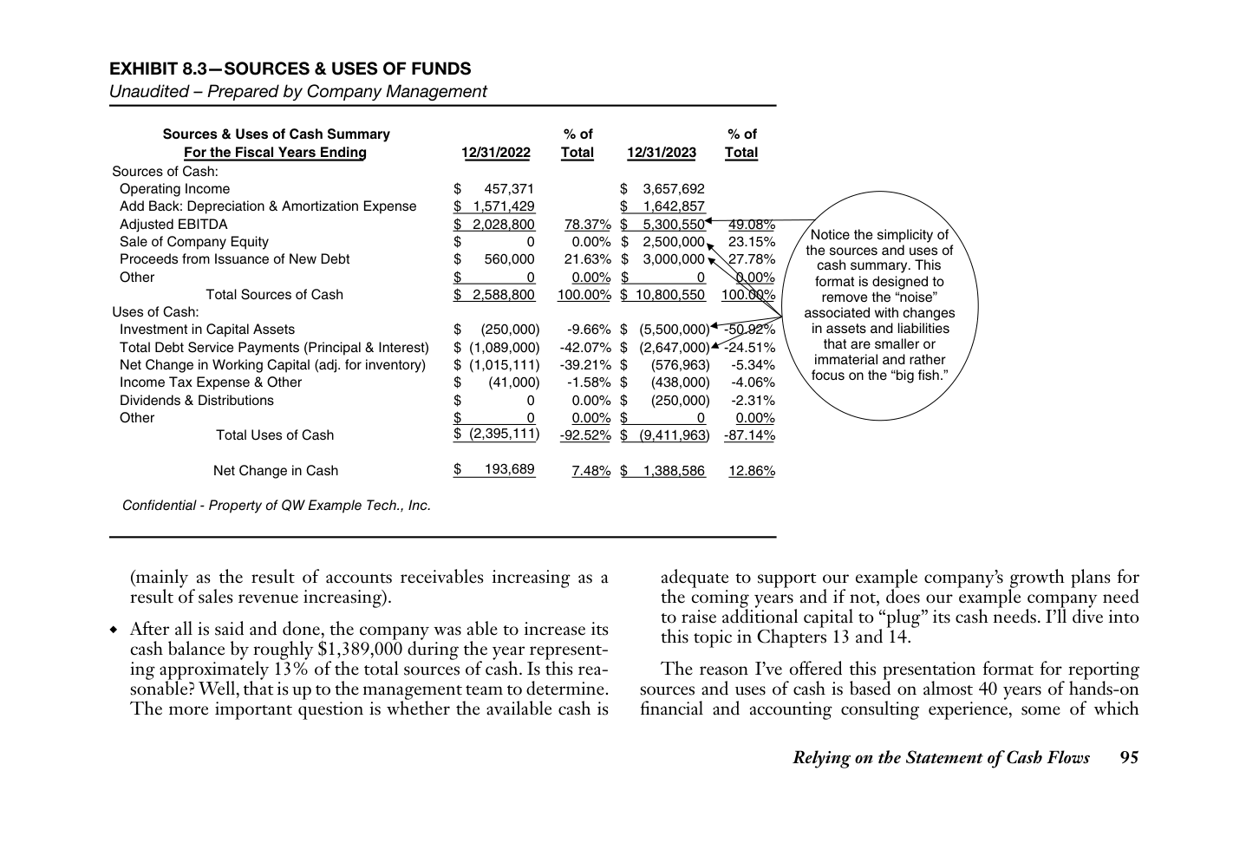
giữa rừng cây), trong tình huống này đã chọn sự đơn giản để tóm tắt ba nguồn tiền mặt chính (lợi nhuận nội bộ, bán cổ phiếu, và các khoản vay mới) và ba mục đích sử dụng tiền mặt chính (đầu tư vốn, trả nợ, và khác). Vậy đó, dễ đọc và dễ hiểu hơn cho những người không chuyên về kế toán và tài chính, đồng thời nhắc nhở chúng ta về bài học cực kỳ quan trọng mà tôi đã thảo luận ở Chương 2 của cuốn sách này: hãy hiểu rõ khán giả của bạn!
đã rất đau đớn. Tóm lại, các giám đốc điều hành và đội ngũ quản lý công ty thường cần thông tin tài chính được chia nhỏ thành những phần dữ liệu dễ tiêu hóa và dễ hiểu hơn để giúp họ nắm bắt. Thay vì chuẩn bị một báo cáo tài chính có thể bị coi là khó hiểu, phức tạp và cung cấp quá nhiều chi tiết (khiến người dùng nội bộ bị lạc
96 Dựa vào Báo cáo Lưu chuyển Tiền tệ
9
KẾT NỐI CÁC ĐIỂM
CỦA BÁO CÁO TÀI CHÍNH
các khoản nợ phải trả, và bạn dự định tài trợ cho tầm nhìn mới như thế nào (tức là cần bao nhiêu vốn và vốn sẽ đến từ đâu).
Những ai trong số các bạn đã là khách hàng trung thành suốt nhiều năm qua và đã đọc How to Read a Financial Report (hiện đã ở phiên bản thứ 10), thì đúng vậy, nội dung trình bày trong chương này hẳn sẽ rất quen thuộc, và hy vọng các bạn sẽ thấy cách diễn đạt các khái niệm và bảng biểu ở đây là một khóa ôn tập rất hữu ích. Còn với những bạn bắt đầu với cuốn sách này và chưa từng được giới thiệu về cách ba báo cáo tài chính lớn liên kết với nhau, tôi khuyên các bạn nên dành sự tập trung đáng kể vào các khái niệm và bảng biểu được trình bày, bởi vì hiểu từng báo cáo tài chính lớn một cách độc lập (được đề cập trong các Chương 6 đến 8) là một chuyện, nhưng nhìn thấy các báo cáo tài chính thực sự liên kết với nhau như thế nào (được hỗ trợ bởi Bảng 9.1 và 9.2) thì hẳn sẽ rất mở mang.
Chương này tóm tắt cách các giao dịch tài chính bắt nguồn từ báo cáo thu nhập kết nối trực tiếp với bảng cân đối kế toán và báo cáo lưu chuyển tiền tệ. Các Chương 6, 7 và 8 đã giới thiệu báo cáo thu nhập, bảng cân đối kế toán và báo cáo lưu chuyển tiền tệ một cách độc lập cho ví dụ doanh nghiệp của chúng ta, đúng như cách bạn sẽ thấy ba báo cáo tài chính chính này trong một báo cáo tài chính. Mỗi báo cáo đứng riêng, độc lập, trên một trang riêng trong báo cáo tài chính. Mỗi báo cáo được trình bày như một chiếc bồn tắm đứng trên đôi chân của chính nó. Các mối liên kết giữa ba báo cáo tài chính không được thể hiện rõ ràng. Không có dấu vết rõ ràng nào về các hiệu ứng giao thoa giữa ba báo cáo tài chính. Nhưng thực tế, luôn tồn tại các hiệu ứng kép – cụ thể là, điều gì xảy ra trong một báo cáo thì cũng xảy ra trong một báo cáo tài chính khác.
Tôi không thể nhấn mạnh đủ tầm quan trọng của việc hiểu rõ cách thông tin tài chính và các báo cáo tài chính liên kết – hay nói cách khác, đan xen – với nhau, vì điều này sẽ hỗ trợ bạn rất nhiều khi soạn thảo hoặc lập một báo cáo tài chính. Như một ví dụ, tôi cung cấp cho bạn nghiên cứu tình huống đơn giản này để bạn ngẫm nghĩ.
Trong chương này, tôi giải thích cách các báo cáo tài chính liên quan với nhau ở mức tóm tắt, sau đó tôi sẽ đi sâu hơn trong Phần Hai của cuốn sách này – Các mối liên kết báo cáo tài chính – được cấu trúc để theo dõi bảng cân đối kế toán và báo cáo thu nhập từ trên xuống dưới như sau.
Bạn là một trưởng bộ phận được giao nhiệm vụ lập một kế hoạch kinh doanh tóm tắt, bao gồm một mô hình dự báo tài chính cho một bộ phận mới đang được tách ra, và sẽ làm việc với các thành viên của đội tài chính và kế toán. Ban lãnh đạo cấp cao không chỉ giao cho bạn trách nhiệm chuẩn bị một P&L cấp bộ phận (tức là, một thuật ngữ khác để chỉ báo cáo thu nhập), mà họ còn muốn hiểu tác động sẽ như thế nào đối với tài sản của công ty,
Đầu tiên tôi sẽ tập trung vào các mối liên kết chính giữa doanh thu bán hàng và chi phí (từ báo cáo thu nhập) với phần tài sản và nợ phải trả của bảng cân đối kế toán (Bảng 9.1). Sau đó, tôi sẽ hoàn tất phần thảo luận về các mối liên kết báo cáo tài chính bằng cách đối chiếu tiền mặt, báo cáo thu nhập và bảng cân đối kế toán, rồi gắn kết tất cả lại với nhau bằng việc nối các điểm lưu chuyển tiền tệ (Bảng 9.2).
98 Nối các điểm của báo cáo tài chính
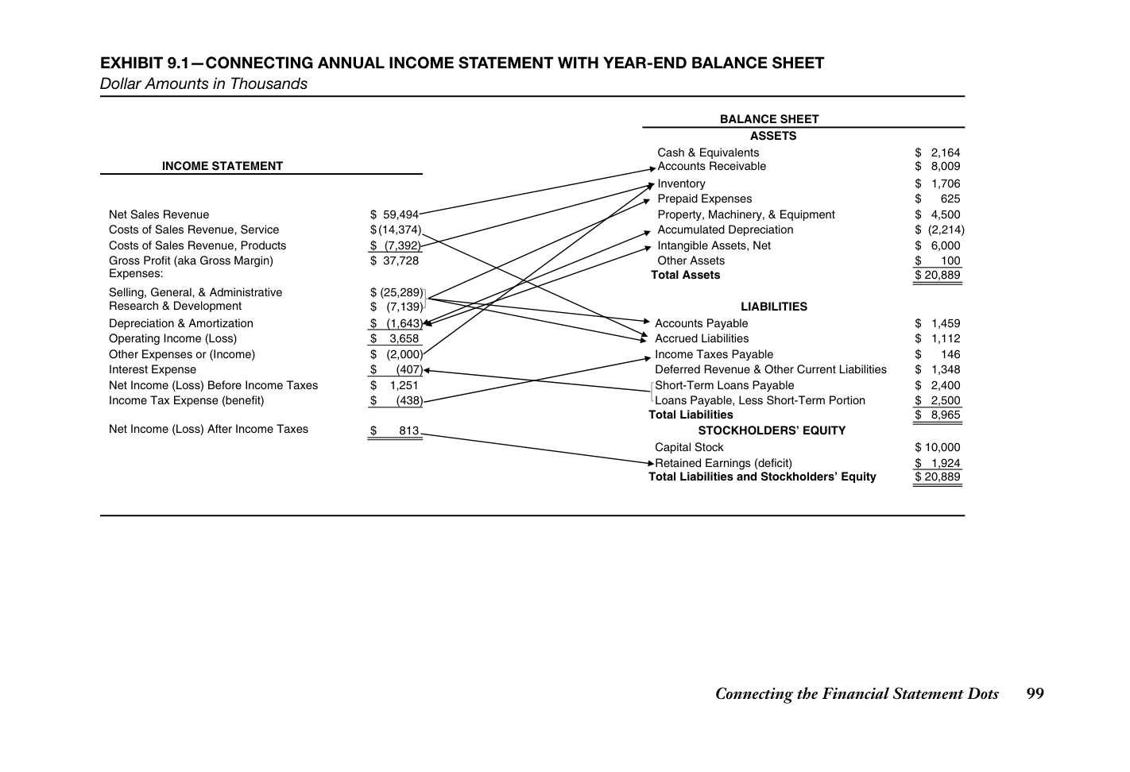
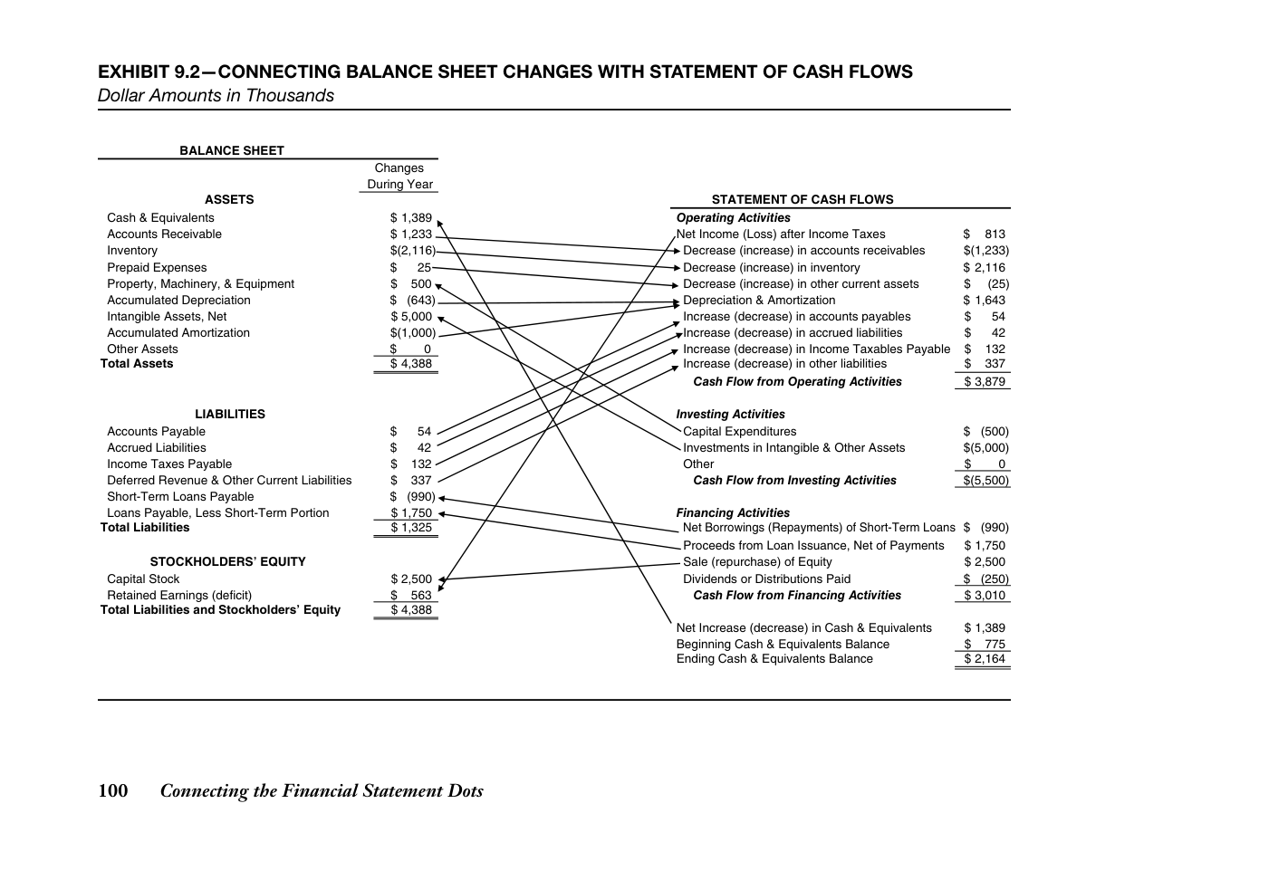
Một vấn đề trong báo cáo tài chính
Những mối liên kết khác có thể cần nhiều nỗ lực hơn để hiểu và hình dung. Ở đây, tôi hướng bạn đến chi phí bán hàng, chi phí chung và chi phí quản lý, vốn liên kết với các khoản phải trả người bán và nợ phải trả tích lũy. Một ví dụ ở đây là chi phí tiếp thị, khi một công ty quảng cáo có thể xuất hóa đơn cho khách hàng về các quảng cáo đã chạy trong kỳ trước nhưng đã cho công ty ví dụ của chúng ta 60 ngày để thanh toán nghĩa vụ. Khi áp dụng kế toán dồn tích, chi phí quảng cáo được ghi nhận vào đúng kỳ (làm tăng một khoản chi phí) nhưng không được thanh toán cho đến hai tháng sau. Do đó, một khoản phải trả người bán cho số tiền đó được ghi nhận, làm tăng số dư trong tài khoản này.
Khi lập một báo cáo tài chính, các kế toán viên giả định rằng người đọc hiểu được các tương tác và sự phụ thuộc lẫn nhau giữa các báo cáo tài chính – những thứ tạo nên cốt lõi của báo cáo tài chính. Các kế toán viên cũng giả định rằng người đọc tận dụng những mối liên kết này khi phân tích các vấn đề tài chính của doanh nghiệp. Kế toán viên giả định nhiều thứ quá, phải không? Người đọc báo cáo tài chính có thể dễ dàng bỏ lỡ sự tương tác quan trọng giữa báo cáo thu nhập, bảng cân đối kế toán và báo cáo lưu chuyển tiền tệ.
Bảng 9.1 trình bày các mối liên kết giữa báo cáo thu nhập và bảng cân đối kế toán. Bảng này cho thấy các đường kết nối giữa doanh thu bán hàng và chi phí với các tài sản và nợ phải trả tương ứng của chúng. Bảng 9.2 cho thấy các mối liên kết giữa những thay đổi trong năm của các tài khoản trên bảng cân đối kế toán và báo cáo lưu chuyển tiền tệ. Ba báo cáo tài chính khớp với nhau như đồ mộc ghép mộng. Báo cáo thu nhập, bảng cân đối kế toán và báo cáo lưu chuyển tiền tệ khóa vào nhau.
Các mối liên kết giữa báo cáo thu nhập và bảng cân đối kế toán rất nhiều, mà tôi giải thích chi tiết hơn nhiều trong cuốn sách How to Read a Financial Report của chúng tôi, phiên bản thứ 10. Với mục đích của cuốn sách này, mục tiêu của tôi là cung cấp một giới thiệu sơ bộ về khái niệm cách ba báo cáo tài chính lớn liên kết với nhau và tại sao việc hiểu những mối liên kết này lại quan trọng khi viết một báo cáo tài chính. Bạn càng hiểu rõ các mối liên kết báo cáo tài chính, bạn càng hiệu quả khi viết và truyền đạt một báo cáo tài chính.
Nhìn kỹ hơn vào Bảng 9.1, một số mối liên kết giữa báo cáo thu nhập và bảng cân đối kế toán khá dễ hiểu. Ví dụ, khi một công ty tạo ra doanh thu bán hàng và cấp tín dụng cho khách hàng, mối liên kết trực tiếp xảy ra là một khoản bán hàng được ghi nhận cùng với một khoản phải thu khách hàng (đại diện cho số tiền khách hàng đã đồng ý trả trong một khoảng thời gian nhất định, chẳng hạn như 30 ngày). Tương tự, khi sản phẩm từ hàng tồn kho được bán, giá vốn hàng bán cho sản phẩm được ghi nhận cùng với việc giảm hàng tồn kho (để hạch toán việc khách hàng mua sản phẩm).
Bây giờ, hãy chuyển sự chú ý của chúng ta sang các mối liên kết giữa bảng cân đối kế toán và báo cáo lưu chuyển tiền tệ (được trình bày trong Bảng 9.2).
Để bắt đầu, xin lưu ý rằng thông tin trên bảng cân đối kế toán trình bày những thay đổi về tài sản, nợ phải trả và vốn chủ sở hữu cổ đông
Nối các điểm của báo cáo tài chính 101
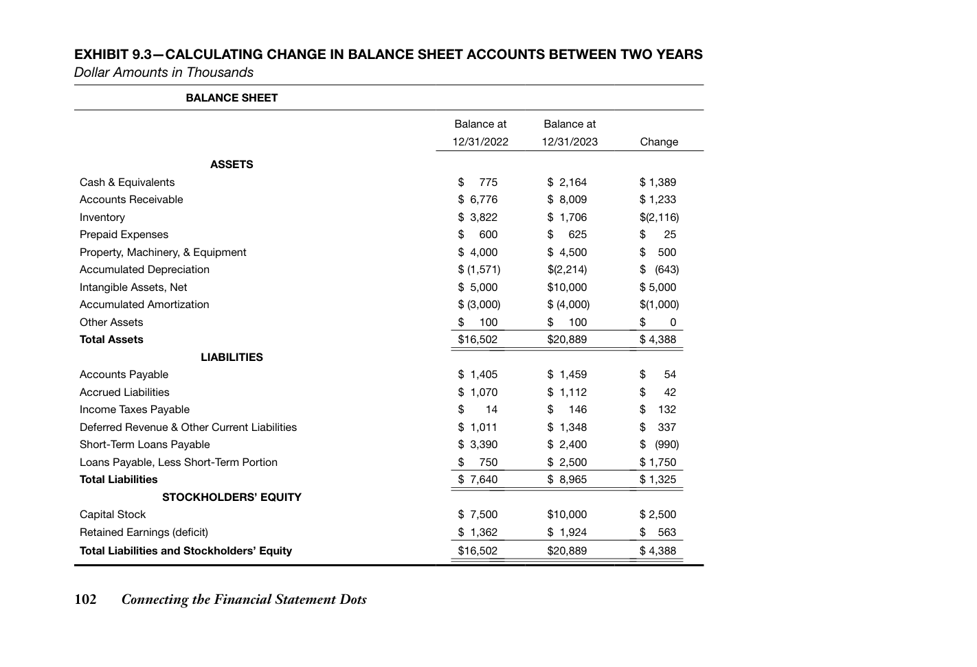
đã được tiêu thụ. Điều này tạo ra một sự kiện kế toán khác thường, khi một khoản chi phí phát sinh nhưng không có tiền mặt nào liên quan.
giữa ngày kết thúc năm tài chính 31/12/22 và ngày kết thúc năm tài chính 31/12/23. Nếu bạn cần kiểm tra lại những con số này, vui lòng tham khảo Phụ lục 9.3 để dễ đối chiếu.
Di chuyển xuống thêm một chút, bạn có thể thấy vốn cổ phần của công ty đã tăng trong năm thêm 2.500.000 đô la thông qua việc bán thêm cổ phiếu cho nhà đầu tư. Kết nối điều này với báo cáo lưu chuyển tiền tệ, bạn sẽ thấy cùng con số đó xuất hiện như một khoản tăng hay nguồn tiền mặt trong phần hoạt động tài chính của báo cáo. Cuối cùng, bạn sẽ thấy mọi thứ khớp với nhau như thế nào khi mức tăng ròng tiền mặt trong năm là 1.389.000 đô la theo báo cáo lưu chuyển tiền tệ đúng bằng mức tăng tiền mặt theo bảng cân đối kế toán. Và đây chính là vẻ đẹp của báo cáo lưu chuyển tiền tệ, vì nó thực chất đóng vai trò như chất keo gắn kết các báo cáo tài chính lại với nhau và trả lời câu hỏi vô cùng quan trọng là tại sao lợi nhuận ròng mà công ty ví dụ của chúng ta kiếm được là 813.000 đô la lại không bằng mức tăng ròng tiền mặt trong năm là 1.389.000 đô la.
Ở đây, khi nhìn vào Phụ lục 9.2 một cách sâu hơn, các mối liên kết không hoàn toàn rõ ràng như từ báo cáo thu nhập đến bảng cân đối kế toán, nhưng cũng quan trọng không kém, như đã thảo luận qua một vài ví dụ. Đầu tiên, bạn sẽ nhận thấy rằng các khoản phải thu đã tăng 1.233.000 đô la giữa các năm (theo bảng cân đối kế toán) nhưng lại thể hiện một mối liên kết tiêu cực trên báo cáo lưu chuyển tiền tệ. Lý do rất đơn giản: khi các khoản phải thu tăng, điều này thể hiện số tiền mà khách hàng còn nợ và sẽ được thu về vào một ngày sau đó (có thể là 60 ngày nữa). Vì vậy, khi các khoản phải thu tăng, số tiền mặt cuối cùng được nhận sẽ bị hoãn lại đến một ngày sau đó, nghĩa là tiền mặt đã không được nhận trong kỳ được đề cập. Bạn cũng sẽ nhận thấy rằng có một khoản tăng tiền mặt cho chi phí khấu hao và phân bổ là 1.643.000 đô la, được bù trừ bởi một thay đổi tiêu cực trong khấu hao và phân bổ lũy kế với cùng số tiền. Hãy nhớ ở đây rằng chi phí khấu hao và phân bổ không đại diện cho chi phí tiền mặt thực tế mà là một ước tính về phần giá trị của các tài sản liên quan đã được tiêu thụ hoặc sử dụng trong kỳ. Tiền mặt dùng để mua những tài sản này đã được chi ra từ lâu, nhưng theo các quy tắc kế toán, giá trị tài sản cần được ghi nhận thành chi phí trong một khoảng thời gian khi tài sản được sử dụng và
Xin hãy ghi nhớ rằng Phụ lục 9.1 và 9.2 là những công cụ giải thích (và do đó là tài liệu tham chiếu cho thông tin tài chính). Các báo cáo tài chính không bao gồm những phụ lục có đường nối liên kết như vậy. Mục đích của tôi là cho bạn thấy các báo cáo tài chính trong một báo cáo tài chính – dù được trình bày riêng biệt – thực ra lại phụ thuộc lẫn nhau. Tôi khuyến khích bạn đọc How to Read a Financial Report, ấn bản thứ 10 nếu bạn muốn đi sâu vào các thảo luận chi tiết hơn về những mối liên kết được trình bày trong chương này, vì toàn bộ Phần Hai của cuốn sách đó đã dành riêng cho chủ đề này.
Kết nối các điểm của báo cáo tài chính 103
Kết nối các điểm
Các dòng tiền khác, hay còn gọi là phi hoạt động, của doanh nghiệp trong năm được báo cáo trong các phần “Đầu tư” và “Tài chính” của báo cáo lưu chuyển tiền tệ. Hãy xem lại Phụ lục 9.2. Doanh nghiệp đã đưa ra những quyết định quan trọng trong năm đòi hỏi các khoản chi tiền mặt lớn, và đã huy động thêm tiền mặt trong năm từ các bên cho vay và cổ đông của mình. Lưu ý rằng các đường nối liên kết cho những quyết định dòng tiền này đi từ các nguồn và việc sử dụng tiền mặt đến các tài sản, nợ phải trả và vốn chủ sở hữu tương ứng của chúng.
Lưu ý rằng trong Phụ lục 9.1 và 9.2, bảng cân đối kế toán được trình bày theo dạng dọc, hay dạng chân dung, còn được gọi là dạng báo cáo – tài sản ở trên, còn nợ phải trả và vốn chủ sở hữu ở dưới. Để tiết kiệm không gian, tôi không bao gồm các tổng phụ cho tài sản ngắn hạn, nợ ngắn hạn và vốn chủ sở hữu trong bảng cân đối kế toán. (Bạn có thể nhanh chóng so sánh bảng cân đối kế toán trong Phụ lục 9.1 với ví dụ bảng cân đối kế toán trong Phụ lục 7.1.) Hơn nữa, xin lưu ý rằng trong Phụ lục 9.1, các đường nối liên kết dẫn đến số dư cuối kỳ của tài sản và nợ phải trả.
Bạn thực sự không thể nuốt trọn tất cả thông tin trong Phụ lục 9.1 và 9.2 trong một ngụm. Bạn phải uống từng ngụm một. Các phụ lục này đóng vai trò như những tấm bản đồ mà tôi thường xuyên tham chiếu trong suốt cuốn sách này – để chúng ta không đánh mất bức tranh tổng thể khi đi dọc theo những con đường liên kết cụ thể giữa các báo cáo tài chính.
Phụ lục 9.2 cho thấy những thay đổi trong các tài khoản của bảng cân đối kế toán trong năm. Những thay đổi này đi đến hoặc đến từ báo cáo lưu chuyển tiền tệ. Phần đầu tiên của báo cáo sử dụng những thay đổi trong tài sản và nợ phải trả liên quan đến việc ghi nhận doanh thu và chi phí để điều chỉnh lợi nhuận ròng và dòng tiền từ hoạt động kinh doanh. Con số dòng tiền quan trọng này là mức tăng hoặc giảm ròng tiền mặt quy cho các hoạt động sinh lợi (hoạt động kinh doanh) của doanh nghiệp.
Trước khi tiếp tục, tôi nên nhắc lại rằng các báo cáo tài chính không được trình bày với các đường nối liên kết như trong Phụ lục 9.1 và 9.2. Bạn không bao giờ thấy những đường dây ràng buộc như thế này giữa các báo cáo tài chính. Như tôi đã đề cập ở trên, các kế toán viên giả định rằng người đọc báo cáo tài chính sẽ tự mình điền vào các mối liên kết được thể hiện trong Phụ lục 9.1 và 9.2. Theo tôi, các kế toán viên giả định quá nhiều. Sẽ rất hữu ích nếu một báo cáo tài chính bao gồm những lời nhắc nhở về các mối liên kết giữa ba báo cáo tài chính.
Mức tăng tiền mặt từ các hoạt động sinh lợi của công ty trong năm là 3.879.000 đô la (xem Phụ lục 9.2), so với lợi nhuận ròng 813.000 đô la thì đây là một chênh lệch khá đáng kể. Trong ví dụ cụ thể này, dòng tiền từ lợi nhuận của công ty cao hơn lợi nhuận trong năm là 3.066.000 đô la. (Trong Chương 8, tôi giải thích cách những thay đổi trong tài sản và nợ phải trả do doanh thu và chi phí gây ra quyết định sự khác biệt giữa dòng tiền và lợi nhuận.)
104 Kết nối các điểm của báo cáo tài chính
Tệp sổ làm việc Microsoft Excel của các phụ lục trong cuốn sách này. (Xem phần Lời nói đầu để biết cách yêu cầu tệp này qua email.) Hết lần này đến lần khác, họ đều nhắc đến một điểm – giá trị của việc nhìn thấy các mối liên kết giữa các báo cáo tài chính.
Theo kinh nghiệm của tôi, các nhà quản lý và điều hành doanh nghiệp, và thậm chí cả một số kế toán viên công chứng (certified public accountants – CPAs), không nhận ra những mối liên kết kết nối giữa các báo cáo tài chính mà tôi trình bày trong Phụ lục 9.1 và Phụ lục 9.2. Trong nhiều năm, tôi đã trao đổi thư từ với nhiều độc giả, những người đã yêu cầu
Kết nối các dữ liệu báo cáo tài chính 105
10
TẦM QUAN TRỌNG CỦA DỰ BÁO TÀI CHÍNH
(khác với việc chỉ đưa ra một tuyên bố chung chung kiểu "năm nay chúng ta sẽ cải thiện kết quả hoạt động thêm 10%", rồi hết). Lý do chương này được đưa vào cuốn sách không chỉ để nhấn mạnh tầm quan trọng của quy trình lập kế hoạch kinh doanh, mà còn vì bạn đơn giản không thể tạo ra các báo cáo tài chính CART nếu không có những thông tin tài chính then chốt được tạo ra từ các dự báo tài chính.
Mọi công ty, bất kể quy mô, cấu trúc sở hữu, ngành hoạt động, dù là công ty đại chúng hay tư nhân, đều cần thực hiện một hình thức lập kế hoạch định kỳ nào đó để quản lý hiệu quả các lợi ích kinh doanh của mình. Hy vọng rằng điều này sẽ không làm bạn ngạc nhiên chút nào, nhưng tôi phải thú nhận rằng tôi vô cùng sửng sốt trước số lượng công ty hoặc là không coi trọng quy trình lập kế hoạch kinh doanh, hoặc tệ hơn nữa là không lập kế hoạch gì cả
108 Tầm quan trọng của dự báo tài chính
Tầm quan trọng của các mô hình dự báo kinh doanh
các dự báo chính là kết quả cuối cùng của toàn bộ quy trình lập kế hoạch. Do đó, trước tiên bạn phải thu thập đầy đủ dữ liệu và thông tin cần thiết để xây dựng một mô hình dự báo trước khi tạo ra thông tin tài chính dự phóng (cho toàn bộ công ty hoặc một bộ phận cụ thể). Chẳng có ích gì khi chuẩn bị một bản dự báo mà không nắm bắt được cấu trúc kinh tế thực sự và khả năng tồn tại của toàn bộ một thực thể hay một bộ phận hoạt động.
Quy trình lập kế hoạch kinh doanh bao gồm vô số yếu tố, từ đánh giá điều kiện thị trường hiện tại, tìm hiểu môi trường kinh tế vĩ mô, đánh giá nguồn lực nhân sự, cho đến chuẩn bị ngân sách, dự báo và/hoặc dự phóng. Chương này tập trung vào một trong những yếu tố then chốt nhất của quy trình lập kế hoạch – chuẩn bị một bản dự báo. Trong phần còn lại của chương này, thuật ngữ dự báo sẽ được dùng để đảm bảo tính nhất quán, nhưng cần lưu ý rằng các doanh nghiệp thường sử dụng những thuật ngữ khác như ngân sách hay lập ngân sách, dự phóng, và proforma (về cơ bản tất cả đều có nghĩa giống nhau). Tôi thích dùng thuật ngữ dự báo hơn vì nó có phạm vi rộng hơn và giúp khắc sâu một khái niệm then chốt liên quan đến việc xây dựng các mô hình dự báo từ trên xuống (mà tôi sẽ trình bày trong chương này).
Tôi cũng muốn một lần nữa khắc sâu tầm quan trọng của việc chuẩn bị thông tin tài chính đầy đủ trong các dự báo tài chính (điều thiết yếu để tạo ra các báo cáo tài chính chất lượng). Rất thường xuyên, các công ty chuẩn bị dự báo tài chính chỉ tập trung vào báo cáo kết quả hoạt động kinh doanh và xem nhẹ tầm quan trọng của bảng cân đối kế toán và báo cáo lưu chuyển tiền tệ (những thứ có thể bị gác lại sau). Tầm quan trọng của việc chuẩn bị dự báo tài chính đầy đủ sẽ được thể hiện trọn vẹn trong chương này, vì tôi bao gồm cả dự báo cho bảng cân đối kế toán lẫn báo cáo lưu chuyển tiền tệ.
Trước khi đi quá sâu vào quy trình dự báo, tôi xin nhanh chóng cố gắng định nghĩa đúng đắn thế nào là một bản dự báo. Dự báo không dựa trên khái niệm "Năm nay tôi có thể chi bao nhiêu cho bộ phận của mình?" Thay vào đó, dự báo có tính chất toàn diện hơn và được thiết kế để nắm bắt mọi dữ liệu tài chính liên quan và then chốt, bao gồm mức doanh thu, giá vốn hàng bán, chi phí hoạt động, chi tiêu tài sản cố định, nhu cầu vốn, và những thứ tương tự. Rất thường xuyên, dự báo bị gắn liền với mức chi phí và việc quản lý, mà đó chỉ là một yếu tố trong toàn bộ bản dự báo.
Điểm mấu chốt của việc dự báo (và toàn bộ quy trình lập kế hoạch) là nếu không xác định rõ ràng các mục tiêu tài chính và hiệu suất kinh doanh, doanh nghiệp đang hoạt động một cách mù quáng. Hay nói đơn giản, nó giống như lái máy bay mà không có điểm đến. Nhu cầu có các chuẩn mực được xác định rõ ràng và một lộ trình để đạt được các chuẩn mực đó là thiết yếu với mọi doanh nghiệp, bất kể quy mô, hình dạng hay hình thức, vì câu hỏi quan trọng nhất thường quy về điều này: "Tôi đang làm ăn thế nào so với kế hoạch?"
Hơn nữa, quy trình dự báo không phải là một câu đố con gà quả trứng. Từ góc độ tài chính, việc chuẩn bị
Tầm quan trọng của dự báo tài chính 109
Quản lý quy trình dự báo
dự báo cho một doanh nghiệp mới, bạn sẽ muốn làm quen với ba từ viết tắt: BOTE, WAG, và SWAG. Chúng lần lượt là viết tắt của back of the envelope (sau phong bì), wild-ass guess (đoán bừa), và scientific wild-ass guess (đoán bừa có khoa học). Bạn có thể nhận ra chút hài hước khi nhắc đến những từ viết tắt này, nhưng tôi đang hoàn toàn nghiêm túc. Quy trình dự báo cần phải bắt đầu từ đâu đó, và thường nằm ở việc các thành viên ban điều hành thảo luận về một ý tưởng hay cơ hội kinh doanh, ghi nhanh vài suy nghĩ và con số cơ bản lên mặt sau tờ giấy ăn hay phong bì. Điều này có thể sau đó phát triển thành một đoán bừa, khi một bản dự báo sơ bộ thực sự (dù khá đơn giản) được chuẩn bị bằng một công cụ công nghệ tiêu chuẩn như Microsoft Excel. Rồi khi có thêm thông tin và được đưa vào mô hình dự báo, nó biến đổi thành một đoán bừa có khoa học (nơi các điểm dữ liệu và giả định then chốt có thể được ghi chép và bảo vệ). Bạn sẽ kinh ngạc khi thấy bao nhiêu doanh nghiệp và bản dự báo khởi đầu bằng bước đầu tiên đơn giản như vậy, nhưng bạn cũng sẽ kinh ngạc không kém khi thấy mô hình dự báo phát triển nhanh chóng thành một công cụ quản lý vô cùng tinh vi.
Cách đây nhiều năm, các doanh nghiệp thường quản lý quy trình dự báo theo chu kỳ hàng năm hoặc có thể là nửa năm một lần. Chu kỳ tiêu chuẩn bắt đầu vào gần cuối mỗi FYE hiện tại (có thể trước đó 30 đến 90 ngày) khi ban lãnh đạo khởi động quy trình “lập ngân sách” hàng năm để lên kế hoạch cho năm sắp tới. Tôi không nghi ngờ gì rằng quy trình dự báo hàng năm này vẫn đang diễn ra và được sử dụng rộng rãi, nhưng dựa trên thực tế kinh tế của các thị trường tư bản ngày nay, quy trình dự báo phải được quản lý như một chức năng sống động, luôn vận động, cần được cập nhật liên tục ngay khi thông tin kinh doanh quan trọng xuất hiện, phát triển và/hoặc thay đổi. Điều này không có nghĩa là việc chuẩn bị các dự báo cập nhật cần phải hoàn thành hàng tuần (điều đó sẽ là quá mức), nhưng hãy tin tôi khi tôi nói rằng việc xây dựng các mô hình dự báo có tính linh hoạt để luôn được cuốn tiếp về phía trước nhìn xa 12 đến 24 tháng kể từ cuối bất kỳ kỳ báo cáo mong muốn nào giờ đây đã là thông lệ tiêu chuẩn. Đây không còn là điều “có thì tốt”, mà giờ đây là điều “bắt buộc phải có”.
Hiểu rằng quy trình dự báo là một chức năng sống động, luôn vận động, đòi hỏi sự quản lý chủ động hàng tháng, giờ tôi chuyển sự chú ý của chúng ta sang một số khái niệm cơ bản để hỗ trợ việc chuẩn bị các dự báo.
◆◆Dự báo ban đầu, doanh nghiệp hiện hữu: Để bắt đầu, bạn nên có
hiểu biết vững chắc về thông tin tài chính lịch sử và kết quả hoạt động của công ty mình. Lịch sử này có thể kéo dài ba tháng, một năm, năm năm hoặc lâu hơn, nhưng khái niệm then chốt là việc có thông tin tài chính nội bộ đáng tin cậy
◆◆Dự báo ban đầu, doanh nghiệp mới: Đối với các doanh nghiệp hoặc chuyên gia
đã từng chuẩn bị dự báo cho năm trước, gạch đầu dòng này có thể không thực sự liên quan lắm. Đối với những người lần đầu chuẩn bị một
110 Tầm quan trọng của các dự báo tài chính
các thành viên trong nhóm cùng tham gia vào quy trình dự báo, bao quát tất cả các chức năng kinh doanh quan trọng, để tạo ra một dự phóng đáng tin cậy. Cũng giống như bạn sẽ không để một giám đốc kinh doanh khu vực lập bảng lịch trình tài sản cố định (theo dõi tất cả các khoản tăng, giảm tài sản và chi phí khấu hao), bạn cũng sẽ không để kế toán của mình ước tính sản lượng bán hàng theo từng dòng sản phẩm trong mùa lễ hội (và mức giá mà các sản phẩm có thể đạt được). Dữ liệu kinh doanh quan trọng đến từ nhiều bên, tất cả đều phải được đưa vào quy trình dự báo để tạo ra thông tin đáng tin cậy nhất có thể.
là một điểm khởi đầu tuyệt vời. Tuy nhiên, hãy nhớ rằng mặc dù lịch sử hoạt động tài chính của một công ty có thể cung cấp nền tảng để chuẩn bị một dự báo, nhưng nó hoàn toàn không phải là một yếu tố dự đoán chính xác hay đảm bảo cho kết quả hoạt động trong tương lai. Nếu môi trường kinh tế của một doanh nghiệp đã thay đổi, thì việc lấy chuẩn từ các doanh nghiệp tương tự khác là một phương tiện hiệu quả để xây dựng một dự báo đáng tin cậy.
◆◆Thu thập dữ liệu đáng tin cậy: Sự sẵn có của dữ liệu thị trường, vận hành
và kế toán/tài chính chất lượng chính là nền tảng của dự báo. Phần lớn dữ liệu này thường đến từ các nguồn nội bộ. Ví dụ, khi một khu vực kinh doanh đang chuẩn bị ngân sách cho năm sắp tới, giám đốc kinh doanh có thể khảo sát các đại diện bán hàng trực tiếp về những gì họ cảm thấy khách hàng của mình sẽ yêu cầu về sản phẩm và dịch vụ trong năm tới. Với thông tin này, bạn có thể xác định sản lượng bán hàng, mức nhân sự, mức lương, kế hoạch hoa hồng, v.v. Mặc dù thông tin nội bộ có giá trị, nhưng nó chỉ chiếm một nửa trận chiến vì thông tin và dữ liệu bên ngoài cũng quan trọng không kém để tích lũy. Việc tiếp cận được thông tin bên thứ ba bên ngoài chất lượng và đáng tin cậy là điều thiết yếu đối với toàn bộ quy trình hoạch định kinh doanh và việc tạo ra các dự báo đáng tin cậy. Các lực lượng và xu hướng thị trường có thể đang diễn ra và có thể tác động đến doanh nghiệp của bạn trong 24 tháng tới (những điều có thể không được phản ánh trong kết quả hoạt động của năm trước).
◆◆Tính nhất quán và đầy đủ: Các dự báo tài chính được chuẩn bị
nên vừa đầy đủ vừa nhất quán để tối đa hóa giá trị của chúng. Khi tôi nói “đầy đủ”, ý tôi là tất cả thông tin tài chính liên quan nên được trình bày trong các dự báo để đảm bảo rằng đối tượng mục tiêu có được kết quả và dữ liệu phù hợp để đưa ra các quyết định kinh tế. Tính nhất quán ngụ ý rằng các dự báo tài chính được chuẩn bị theo một định dạng tương tự như thông tin tài chính định kỳ được cung cấp cho đối tượng mục tiêu (bao gồm tất cả các điểm dữ liệu tài chính quan trọng, KPI, v.v.). Không có lợi ích gì khi chuẩn bị các dự báo tài chính theo một định dạng khác với thông tin tài chính nội bộ định kỳ được tạo ra và gửi đến ban lãnh đạo (bạn có thể tưởng tượng sự nhầm lẫn sẽ xảy ra sau đó). Các mô hình dự báo tài chính nên được thiết kế đồng bộ với việc báo cáo quan trọng và sử dụng cùng một định dạng để dễ hiểu và dễ ra quyết định.
◆◆Thu hút các thành viên chủ chốt trong nhóm: Quy trình dự báo là
một chức năng quan trọng trong bộ phận kế toán và tài chính của hầu hết các công ty, và điều đó hoàn toàn hợp lý, vì đây là những người hiểu rõ các con số nhất. Mặc dù những người làm tài chính và kế toán tạo ra ngân sách cuối cùng, họ dựa vào dữ liệu đến từ nhiều bên như marketing, sản xuất và kinh doanh. Bạn phải đảm bảo rằng tất cả các thành viên quản lý chủ chốt
◆◆Thời điểm và cách trình bày: Như đã đề cập trước đó, quy trình hàng năm
quy trình lập ngân sách đã là chuyện của quá khứ. Trong khi một bản dự báo thường niên có thể được lập ngay trước khi năm tài chính (FYE) mới bắt đầu để khởi động quy trình, ban lãnh đạo nên sẵn sàng, ít nhất là theo quý và với những doanh nghiệp có nhịp độ nhanh, biến động linh hoạt hơn thì theo tháng, để sửa đổi và cập nhật dự báo khi hoạt động kinh doanh
Tầm quan trọng của các dự báo tài chính 111
Nếu bạn chưa để ý, khái niệm CART vẫn còn sống khỏe và được nhúng trọn vẹn vào các chức năng lập kế hoạch và dự báo kinh doanh hàng đầu. Các công ty cần phát triển và sử dụng những mô hình dự báo tài chính có độ linh hoạt cao và dễ thích ứng, để điều chỉnh theo những điều kiện kinh doanh thay đổi nhanh chóng. Trong phần tiếp theo, tôi sẽ chia sẻ thêm góc nhìn về cách bạn có thể xây dựng những bản dự báo mạnh mẽ hơn.
thay đổi. Về mặt trình bày, nhìn chung kỳ dự báo càng gần thì thông tin càng chi tiết và tần suất các kỳ báo cáo được lập càng dày. Nếu bạn đang lập dự báo cho năm tài chính sắp tới, thông tin tài chính theo tháng nên được cung cấp, nhưng nếu bạn đang nhìn xa 3 đến 5 năm, thì cung cấp thông tin tài chính theo quý là đủ (cho các năm thứ ba đến thứ năm).
112 Tầm quan trọng của các dự báo tài chính
Tăng cường sức mạnh và giá trị cho dự báo của bạn
chỉ hơn một quản lý tuyến đầu (một thuyền trưởng đang cần chỉ hướng) hay một doanh nhân đích thực (vị đại tá dẫn đầu cuộc tiến công).
Tôi mở đầu phần này bằng lưu ý rằng danh sách các khái niệm, chiến lược và công cụ được điểm qua ở đây không nhằm bao quát tất cả mà được chọn lọc để giúp các dự báo tài chính trở nên hữu ích và mạnh mẽ hơn, bắt đầu với SWOT. Từ viết tắt này là viết tắt của điểm mạnh (strengths), điểm yếu (weaknesses), cơ hội (opportunities) và thách thức (threats), là một công cụ đánh giá quản trị kinh doanh được thiết kế để hỗ trợ đội ngũ lãnh đạo công ty chuẩn bị một đánh giá định tính về hoạt động kinh doanh, giúp mọi bên luôn tập trung vào các vấn đề then chốt. Phân tích SWOT thường được lồng vào chức năng lập kế hoạch của công ty (một chủ đề được đề cập ở Chương 13) nhưng cũng có thể cực kỳ hữu ích khi lập các dự báo tài chính.
Tiếp theo, tôi sẽ bàn về hai chiến lược hay cách tiếp cận dự báo khác nhau được hầu hết doanh nghiệp sử dụng: top-down (từ trên xuống) so với bottom-up (từ dưới lên). Dự báo top-down đúng như tên gọi của nó (tức là dòng trên cùng của một công ty, chính là doanh thu), vì nó bắt đầu bằng việc dự phóng dữ liệu doanh thu bán hàng then chốt, bao gồm sản lượng bán theo đơn vị (theo tất cả các dòng sản phẩm hoặc SKU quan trọng), giá theo sản phẩm, mọi khoản chiết khấu bán hàng tiềm năng, tính thời vụ trong bán hàng, mối quan hệ thời điểm giữa tiếp xúc khách hàng và bán hàng, cùng dữ liệu tương tự. Khi thông tin này được đưa vào mô hình dự báo, phần còn lại của mô hình dự báo, bao gồm giá vốn hàng bán, chi phí hoạt động trực tiếp, chi phí chung của doanh nghiệp, và các khoản chi phí hay thu nhập khác (cho báo cáo thu nhập), cũng như mọi giả định quan trọng trên bảng cân đối kế toán, đều được đưa vào bằng cách sử dụng các mối quan hệ hay tương quan thay vì nhập dữ liệu và thông tin cứng. Ví dụ, dùng mô hình dự báo top-down, số lượng nhân viên bán hàng cần thiết và mọi khoản hoa hồng kiếm được sẽ được xác định dựa trên X lượng sản phẩm bán ra ở mức giá Y. Một mối quan hệ cho doanh nghiệp có thể được thiết lập rằng cứ mỗi 250.000 đơn vị sản phẩm bán ra thì cần một nhân viên bán hàng cấp cao và người này sẽ kiếm được hoa hồng 5% trên doanh số.
Phân tích SWOT thường được chia thành một ma trận gồm bốn phần. Hai phần hướng tới các thuộc tính tích cực – điểm mạnh và cơ hội – và hai phần hướng tới các thuộc tính tiêu cực – điểm yếu và thách thức. Ngoài ra, phân tích này còn phân biệt giữa các thuộc tính có nguồn gốc nội bộ công ty và các thuộc tính có nguồn gốc bên ngoài, hay từ bên ngoài công ty. Nhìn chung, phân tích SWOT được các thành viên ban lãnh đạo cấp cao lập để đảm bảo rằng những điều kiện then chốt được truyền đạt tới ban lãnh đạo để đưa vào ngân sách. Nếu được dùng đúng cách, phân tích SWOT không chỉ có thể cung cấp thông tin vô giá hỗ trợ quy trình dự báo mà quan trọng hơn, còn có thể giúp nhận diện bạn đang có kiểu ban lãnh đạo nào. Những câu trả lời bạn nhận được cung cấp thông tin vô giá về việc liệu bên hoàn thành phân tích SWOT có phải chỉ là
Sử dụng cách tiếp cận bottom-up thì khá khác biệt, vì dù một số tương quan hay mối quan hệ then chốt có thể được đưa vào mô hình dự báo, cách tiếp cận này có xu hướng chi tiết hơn nhiều và bao gồm một lượng lớn các điểm dữ liệu cứng hay chắc chắn cùng các giả định được đưa vào mô hình dự báo. Ví dụ,
Tầm quan trọng của các dự báo tài chính 113
xét về việc tạo ra kết quả sinh lời. Các thành viên ban lãnh đạo cấp cao thường hiểu rõ hoạt động kinh doanh của mình đến mức chỉ cần biết vài ba giả định và dữ liệu đầu vào dẫn dắt doanh số, họ thường có thể tính toán chính xác và nhanh chóng lợi nhuận ròng hay lỗ ròng sẽ là bao nhiêu. Đây là lý do vì sao các mô hình dự báo top-down được dùng thường xuyên hơn ở cấp lập kế hoạch kinh doanh chiến lược (tức là cấp vĩ mô của bức tranh lớn), trong khi các mô hình dự báo bottom-up được dùng tích cực ở cấp chiến thuật và triển khai kinh doanh. Dù theo cách tiếp cận nào, mục tiêu là giúp các thành viên trong nhóm dễ dàng tham gia vào quy trình dự báo và sử dụng thông tin tài chính để hỗ trợ cải thiện kết quả hoạt động.
trong cách tiếp cận top-down, một ước tính chi phí 1.000 đô-la mỗi tháng cho mỗi nhân viên bán hàng có thể được nhập vào để nắm bắt toàn bộ chi phí liên quan đến đi lại, lưu trú, ăn uống và tiếp khách. Nói cách khác, doanh thu bán hàng ước tính dẫn dắt số lượng nhân viên bán hàng, và điều đó dẫn dắt chi phí TLM&E hàng tháng. Trong cách tiếp cận bottom-up, một ước tính cho từng loại chi phí được lập theo từng dòng, rồi sau đó cộng dồn thành một tổng phụ. Hơn nữa, doanh thu bán hàng có thể được dẫn dắt bởi số lượng nhân viên bán hàng đang làm việc, nên nếu 10 nhân viên bán hàng làm việc trong một tháng bất kỳ và trung bình mỗi nhân viên có thể tạo ra 250.000 đô-la doanh số, thì tổng doanh số cho tháng đó sẽ được dự báo là 2,5 triệu đô-la.
Khá thường xuyên, các công ty dùng cách kết hợp cả hai cách tiếp cận này, vì gần như mọi mô hình dự báo tài chính đều sử dụng một kiểu giả định về tương quan và mối quan hệ nào đó cũng như đưa vào dữ liệu cứng cho các chi phí chung hay chi phí cố định khác nhau. Cách tiếp cận bottom-up có xu hướng phù hợp hơn với những mô hình kinh doanh đã ổn định, dễ dự đoán, có lượng lớn dữ liệu lịch sử và tính ổn định vận hành. Nó cũng có xu hướng chi tiết và tĩnh nhưng chắc chắn có giá trị trong khuôn khổ kinh doanh phù hợp, chẳng hạn khi cần báo cáo quản trị chi tiết hay cụ thể để phân tích chi phí của một bảng kê nguyên vật liệu, hoặc khi kiểm soát chi phí là ưu tiên cao (để theo dõi mọi chi phí ở cấp từng dòng mục).
Một khái niệm gắn bó chặt chẽ với cách tiếp cận dự báo top-down là phân tích what-if (điều gì sẽ xảy ra nếu). Hẳn đã rõ rằng mục đích của phân tích what-if đúng như tên gọi của nó – tức là, kết quả hay tác động sẽ là gì nếu tình huống hay chuỗi sự kiện này xảy ra? Ví dụ, nếu một công ty phải thực hiện giảm giá sản phẩm đáng kể để theo kịp đối thủ, phân tích what-if sẽ giúp công ty nhanh chóng tính toán và giải mã tác động tiềm tàng lên kết quả hoạt động và dòng tiền liên quan. Lý do phân tích what-if dễ dùng hơn với cách tiếp cận dự báo top-down là mục tiêu của công cụ phân tích này là tập trung vào tác động ở cấp vĩ mô (đối với một doanh nghiệp) từ một thay đổi trọng yếu tiềm tàng trong các chỉ số hoạt động kinh doanh then chốt. Do đó, chỉ cần có thể thay đổi 6 đến 12 biến số hay giả định dự báo then chốt, một đội ngũ lãnh đạo có thể nhanh chóng đánh giá tác động lên doanh nghiệp (đây là một trong những điểm mạnh then chốt của cách tiếp cận dự báo top-down). Điều này không có nghĩa là không thể tạo ra các phân tích what-if bằng cách tiếp cận dự báo bottom-up, nhưng khi tập trung vào kết quả hoạt động ở cấp vĩ mô của công ty, bắt đầu từ trên cùng với doanh thu bán hàng và quan sát tác động kiểu thác nước lên toàn bộ hoạt động là một phân tích đặc biệt hữu ích và mạnh mẽ cho ban lãnh đạo cấp cao.
Cách tiếp cận từ trên xuống (top-down) thường phù hợp hơn với các doanh nghiệp mới hoặc các công ty đang hoạt động trong môi trường thay đổi nhanh chóng, nơi bạn cần nhanh chóng nắm bắt các kết quả tài chính quan trọng dưới những kịch bản vận hành khác nhau hoặc kịch bản "nếu như" (what-if) (xem chủ đề tiếp theo). Các phương pháp dự báo từ trên xuống tập trung vào việc hiểu các mối tương quan và mối quan hệ tài chính ở cấp độ vĩ mô để hỗ trợ ban lãnh đạo đánh giá nhiều kịch bản vận hành với những kết quả có thể khác biệt rất lớn. Thành thật mà nói, hầu hết các mô hình dự báo từ trên xuống được cấu trúc đúng cách cuối cùng đều dựa vào một vài động lực kinh doanh chính hoặc giả định thực sự mang tính "sống còn" đối với công ty
114 Tầm quan trọng của các dự báo tài chính
quy trình để cung cấp cho ban điều hành tầm nhìn quản trị kinh doanh phù hợp.
Tôi cũng muốn đề cập rằng các phân tích "nếu như" (what-if) cực kỳ hữu ích khi chuẩn bị nhiều phiên bản của dự báo tài chính, điều mà hầu hết các công ty đều làm (hoặc nên làm). Thông lệ phổ biến là các công ty tạo ra các phiên bản cao, trung bình và thấp của dự báo tài chính để hỗ trợ lập kế hoạch kinh doanh và đánh giá các kịch bản vận hành khác nhau. Việc có sẵn thông tin này từ sớm sẽ cho phép doanh nghiệp xây dựng các kế hoạch khác nhau để đảm bảo đạt được các mục tiêu hiệu quả tài chính. Ví dụ, nếu doanh thu bán hàng đang có xu hướng giảm, ban lãnh đạo có thể xây dựng một kế hoạch xác định các khoản chi phí cần cắt giảm, cắt bao nhiêu và khi nào. Ngược lại, nếu công ty đang có một năm khởi sắc, điều này có thể đòi hỏi cần thêm vốn để hỗ trợ sự tăng trưởng ngoài dự kiến (một lần nữa, cho phép ban lãnh đạo xác định khi nào, cái gì và bao nhiêu sẽ cần).
Các công ty thường sử dụng dự báo cuốn (rolling forecasts) để hỗ trợ quản lý các lợi ích kinh doanh của mình, như được tóm tắt trong hai ví dụ sau:
1. Tái lập kết quả hoạt động: Trong ví dụ trên của chúng ta, một công ty có thể kết hợp kết quả hoạt động thực tế của chín tháng hoạt động kết thúc ngày 9/30/23 với ba tháng kết quả hoạt động dự báo đã cập nhật cho giai đoạn từ 10/1/23 đến 12/31/23 để tạo ra kết quả hoạt động tái lập cho năm tài chính kết thúc ngày 12/31/23. Tôi dùng thuật ngữ tái lập (recast) theo nghĩa kết hợp kết quả hoạt động thực tế với kết quả hoạt động dự báo đã cập nhật để tạo ra kết quả hoạt động đã sửa đổi hoặc tái lập cho một khoảng thời gian cụ thể. Các công ty thường cần cung cấp cho cả các bên nội bộ và bên ngoài những triển vọng cập nhật định kỳ và sẽ sử dụng kết quả hoạt động tái lập để đạt được mục tiêu này.
Như bạn sẽ thấy trong các Phụ lục 10.1 đến 10.3, kết quả hoạt động dự báo từ các kịch bản cao, trung bình và thấp của chúng ta rất khác nhau và cho thấy ban lãnh đạo sẽ cần có sẵn các kế hoạch chủ động để giải quyết các vấn đề tiềm ẩn về hiệu quả hoạt động kém. Nhân đây, một phiên bản khác của mô hình dự báo mà các công ty đã đưa vào quy trình lập kế hoạch của mình là phiên bản "Arm" (viết tắt của Armageddon - Ngày tận thế) – hay khi mọi thứ đổ vỡ hoàn toàn. Các công ty thường giữ kín phiên bản này, vì dù bạn đang làm việc với các bên nội bộ hay bên ngoài, không ai muốn gây ra sự hoảng loạn không đáng có.
2. Chuyển hướng hoạt động: Các công ty có thể gặp cú sốc bất ngờ đối với hoạt động của mình (ví dụ: các đợt đóng cửa vì COVID-19 vào tháng 3 năm 2020) có thể sử dụng dự báo cuốn để thiết lập lại các mục tiêu và mục đích hoạt động cho mục đích lập kế hoạch quản lý nội bộ. Ví dụ, các kế hoạch hoa hồng hoặc tiền thưởng cho nhân viên có thể được điều chỉnh (dựa trên triển vọng 12 tháng đã sửa đổi) để phản ánh một chuẩn mực hoạt động mới chưa được dự đoán trước. Điều này cho phép công ty chủ động quản lý các môi trường khó khăn cũng như giao tiếp hiệu quả với đội ngũ nhân viên.
Cuối cùng, tôi kết thúc phần này bằng việc thảo luận về giá trị và lợi ích của việc sử dụng dự báo cuốn (rolling forecasts) (ví dụ: 12 tháng, 18 tháng hoặc lâu hơn). Mục đích của việc sử dụng dự báo cuốn là luôn có ít nhất một năm tầm nhìn (và tốt nhất là lâu hơn) về hiệu quả hoạt động kinh doanh của bạn tại bất kỳ thời điểm nào. Ví dụ, nếu một doanh nghiệp sử dụng năm tài chính kết thúc chuẩn là 12/31/23, một mô hình dự báo cuốn 12 tháng được cập nhật vào, giả sử, cuối quý ba kết thúc ngày 9/30/23 sẽ cung cấp tầm nhìn cho giai đoạn 12 tháng từ 10/1/23 đến 9/30/24. Sau mỗi tháng, mô hình dự báo được "cuốn" về phía trước như một phần trong quá trình lập kế hoạch liên tục của công ty
Có thể trình bày các ví dụ và lợi ích khác của việc sử dụng dự báo cuốn nhưng mục đích chính vẫn như nhau: cung cấp tầm nhìn hướng tới tương lai, trong khoảng thời gian phù hợp, rõ ràng, súc tích và đầy đủ. Chiến lược dự báo này có thể cực kỳ quý giá đối với các công ty hoạt động trong môi trường kinh doanh năng động, thay đổi nhanh chóng hoặc không ổn định, điều mà ngày nay quan trọng hơn bao giờ hết.
Tầm quan trọng của các dự báo tài chính 115
Các ví dụ về dự báo
1.5 trở lên (không hề vô lý đối với các bên cho vay), thì một lần nữa, công ty có thể đang trong tình trạng vỡ nợ kỹ thuật. Rõ ràng, công ty hiện không vi phạm các điều khoản này và không kỳ vọng sẽ vi phạm, vì ngay cả trong kịch bản dự báo trung bình, công ty vẫn có nhiều hơn đủ khoảng thở. Nhưng đối với mục đích quản lý, việc hiểu rõ mức hiệu quả hoạt động nào thì công ty bắt đầu hoạt động dưới áp lực tài chính là cực kỳ hữu ích, để nếu hoạt động kinh doanh có đi xuống, ban điều hành có thể lập kế hoạch và thực hiện các điều chỉnh cần thiết (ví dụ: cắt giảm chi phí) để tránh một tình huống khá lộn xộn với bên cho vay.
Đến đây trong chương này, tôi đã đề cập đến chủ đề dự báo từ góc độ khái niệm, vì vậy bây giờ tôi sẽ đưa ra các ví dụ về dự báo tài chính cho công ty ví dụ của chúng ta. Mỗi phụ lục sẽ trình bày các dự báo cho kịch bản cao, trung bình và thấp, với Phụ lục 10.1 trình bày báo cáo thu nhập, Phụ lục 10.2 trình bày bảng cân đối kế toán, và Phụ lục 10.3 trình bày báo cáo lưu chuyển tiền tệ. Tôi nêu ra một vài vấn đề chính trong mỗi phụ lục để giúp bạn hiểu tầm quan trọng của việc chuẩn bị nhiều phiên bản dự báo.
Phụ lục 10.1 trình bày báo cáo thu nhập. Nhìn chung, kết quả hoạt động trong các phiên bản cao và trung bình của mô hình dự báo có vẻ hợp lý. Tăng trưởng doanh số vững chắc, khả năng sinh lời mạnh mẽ, và các tỷ số tài chính chính, bao gồm tỷ số thanh toán hiện hành (current ratio) và tỷ số khả năng trả nợ (debt service coverage ratio), đều quá đủ. Chuyển sự chú ý sang phiên bản thấp, những lo ngại đáng kể bắt đầu xuất hiện, hay nói theo lời của Scooby Doo, "Ruh-roh." Thêm vào việc công ty hoạt động kém cỏi với tăng trưởng doanh số so với cùng kỳ năm trước (YOY) âm và cơ bản chỉ hoạt động ở mức hòa vốn, hai tỷ số quan trọng cần được chú ý thêm.
Bây giờ tôi chuyển sự chú ý sang bảng cân đối kế toán được trình bày trong Phụ lục 10.2. Ở đây một lần nữa tôi cung cấp các kịch bản dự báo cao, trung bình và thấp để đánh giá và lưu ý bạn một vài mục. Thứ nhất, bạn sẽ nhận thấy rằng số dư hàng tồn kho cuối kỳ trong phiên bản thấp thực ra cao hơn phiên bản cao. Điều này có vẻ hợp lý bề ngoài, vì doanh số bán sản phẩm năm tài chính kết thúc 12/31/24 trong phiên bản thấp được dự báo chỉ đạt 7,6 triệu đô la so với 11,4 triệu đô la trong phiên bản cao (vậy doanh số thấp hơn đồng nghĩa với hàng tồn kho còn lại nhiều hơn và giá trị cao hơn). Tuy nhiên, điều này cũng có thể có nghĩa là hàng tồn kho của công ty đang nhanh chóng trở nên lỗi thời và ngày càng khó bán hơn, đặt ra một câu hỏi cực kỳ quan trọng là liệu số dư hàng tồn kho còn lại 1,52 triệu đô la có đáng giá đến vậy không hay ban lãnh đạo nên ghi giảm thêm hàng tồn kho như là vô giá trị (điều này có nghĩa là
Đầu tiên, tỷ số thanh toán hiện hành (current ratio) của công ty đã giảm xuống dưới 2.0 (còn 1.98, xem Phụ lục 10.1). Điều này có vẻ vẫn còn khá mạnh nhưng nếu hợp đồng vay nợ có điều khoản ràng buộc (covenant) yêu cầu công ty phải duy trì tỷ số thanh toán hiện hành trên 2.0, thì về mặt kỹ thuật công ty có thể đang rơi vào tình trạng vỡ nợ. Điều tương tự cũng đúng với tỷ số trang trải nghĩa vụ nợ (debt service coverage ratio); nếu hợp đồng vay nợ có điều khoản ràng buộc yêu cầu tỷ số này phải
116 Tầm quan trọng của các dự báo tài chính
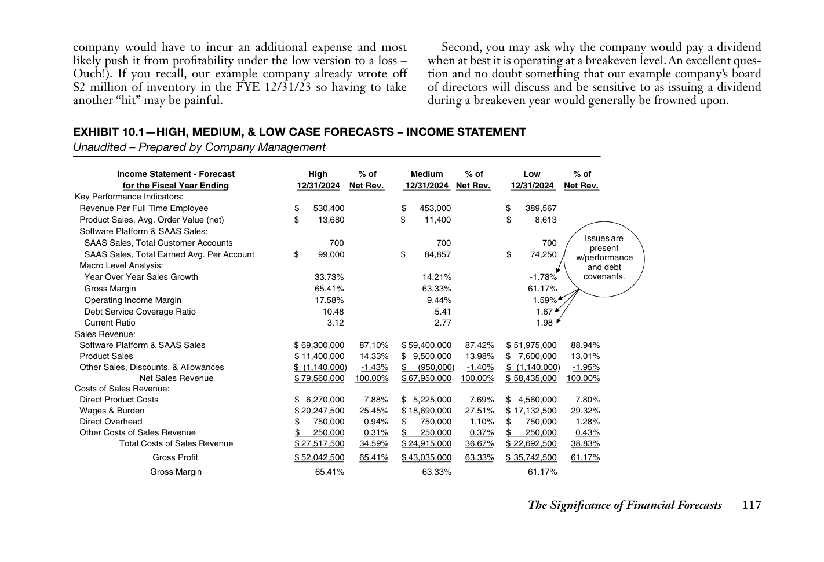
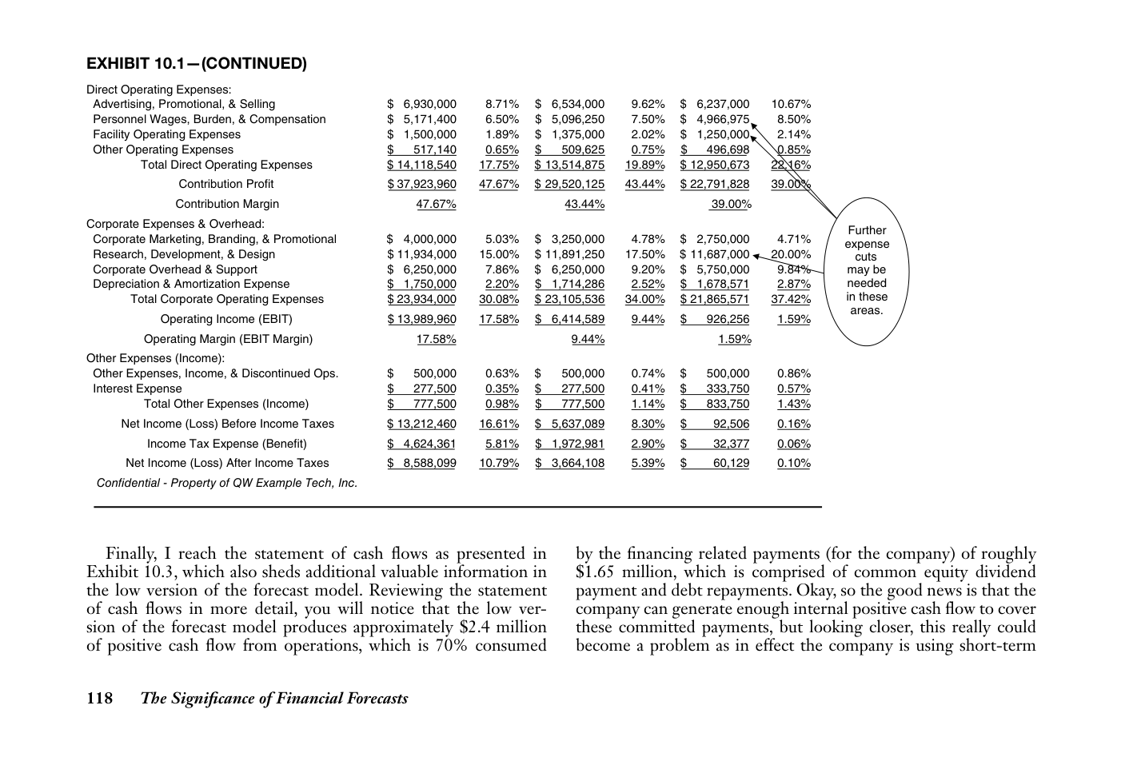
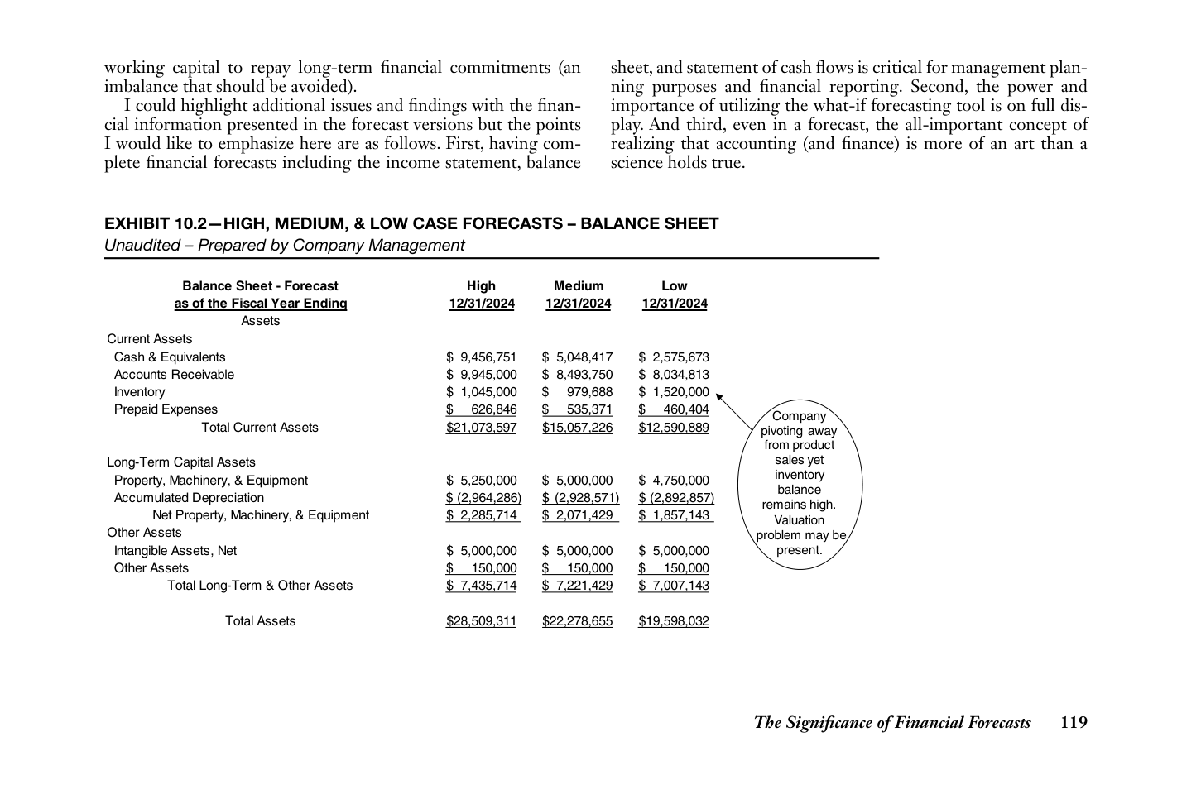
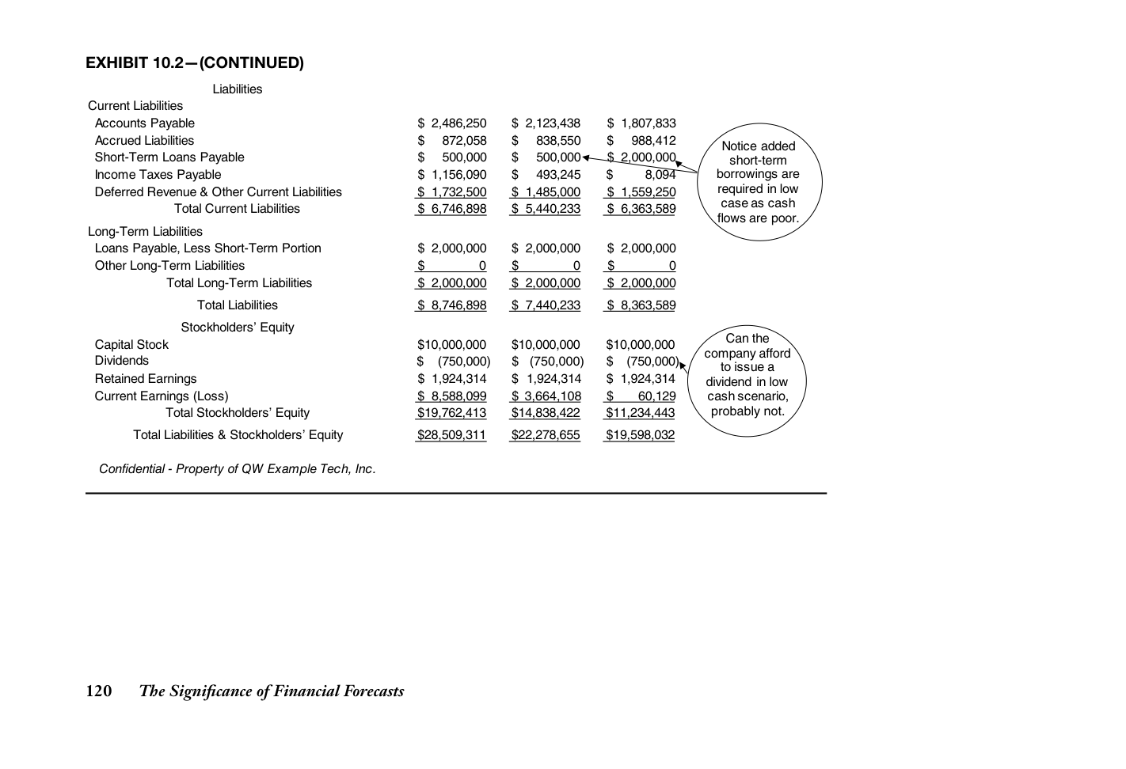
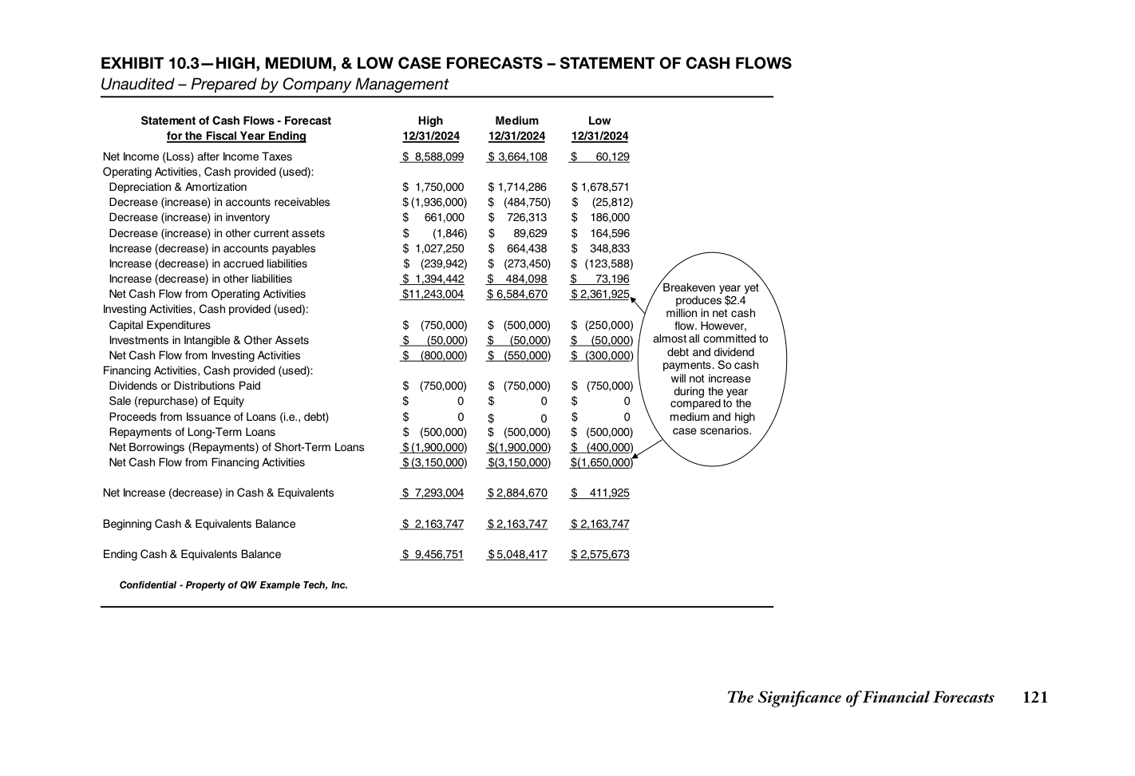
Dự báo tài chính và bức tranh tổng thể
và gần như ngay lập tức sẽ biết kết quả cuối cùng sẽ ra sao (ví dụ, thay đổi doanh thu bán hàng ở dòng trên cùng sẽ dẫn đến kết quả ở dòng cuối cùng). Để trở thành một nhà quản lý cấp điều hành hiệu quả, bạn cần hiểu một cách hiệu quả tác động ở tầm vĩ mô lên hoạt động kinh doanh của mình khi điều kiện kinh tế thay đổi. Nghĩa là, bạn "không thể thấy rừng vì cây che mất".
Các chương 6 đến 8 của cuốn sách này đã giới thiệu cho bạn ba báo cáo tài chính quan trọng nhất và mục đích cũng như tầm quan trọng của từng báo cáo. Những chương đó bao quát một lượng lớn thông tin, cũng như chương này về dự báo tài chính. Mục tiêu của tôi không phải là chôn vùi bạn bằng quá nhiều thông tin (tức là chôn bạn trong đống BS) mà là giúp bạn hiểu thông tin tài chính CART thực sự quan trọng đến mức nào và cách các đội ngũ quản lý cấp cao sử dụng phòng kế toán và tài chính như một vũ khí cạnh tranh.
◆◆Tập trung vào P&L: Không còn nghi ngờ gì nữa, có quá nhiều doanh nghiệp
tập trung trước tiên và duy nhất vào P&L khi lập dự báo. Qua chương này, hẳn đã rõ bảng cân đối kế toán (balance sheet) và báo cáo lưu chuyển tiền tệ (cash flow statement) quan trọng đến mức nào, đặc biệt là khi chúng liên quan đến dòng tiền và việc quản lý nguồn vốn từ bên thứ ba. Hãy nhớ từ viết tắt CART.
Với những điều đã nói, tôi muốn tóm tắt chương này bằng cách nhắc lại một số viên ngọc vô giá liên quan đến dự báo tài chính và lý do tại sao quy trình dự báo tài chính lại quan trọng và không thể tách rời khỏi chức năng báo cáo tài chính đến vậy.
◆◆Bên ngoài/bên trong: Các dự báo tài chính nội bộ bao gồm những
lượng đáng kể chi tiết và thông tin mật, không nên phân phối cho các bên bên ngoài. Không chỉ mức độ chi tiết theo từng khoản mục là quá mức, mà cả các phiên bản cao và thấp của mô hình dự báo cũng không nên được phân phối ra bên ngoài (vì đây là để dùng cho quản lý nội bộ). Một lần nữa, những gì một doanh nghiệp phân phối cho các bên bên ngoài hoàn toàn khác biệt so với những gì dùng cho tiêu dùng nội bộ.
◆◆Nâng cấp: Các mô hình dự báo từ dưới lên (bottom-up) là công cụ quý giá cho
các doanh nghiệp, nhưng để bạn thăng tiến trong hệ thống quản lý điều hành, bạn sẽ cần nâng cấp và trở nên thoải mái khi sử dụng các dự báo từ trên xuống (top-down). Các nhà điều hành cấp cao (hãy nhớ, hãy biết đối tượng mục tiêu của bạn) thường hiểu rõ đến mức về cấu trúc kinh tế trong hoạt động kinh doanh của họ đến nỗi họ có thể chỉ cần thay đổi một số ít giả định vận hành then chốt
122 Tầm quan trọng của các dự báo tài chính
Phần Ba
CÁC LOẠI VÀ MỤC TIÊU
CỦA BÁO CÁO TÀI CHÍNH
11
VAI TRÒ CỦA KẾ TOÁN
chính sách) vốn dựa vào cả hệ thống công nghệ kế toán lẫn các kiểm soát độc lập phù hợp (nằm ngoài hệ thống) để đảm bảo tính chính xác của việc báo cáo doanh thu bán hàng.
Đến đoạn này của cuốn sách, tôi sẽ tạm nghỉ một chút khỏi việc "xử lý con số" (nội dung đã được trình bày kỹ lưỡng trong Chương 6 đến Chương 10 và tôi sẽ quay lại đào sâu ở Chương 12 đến Chương 15) và hướng sự chú ý sang phần "Ở đâu" trong quy trình báo cáo tài chính. Tức là, thông tin tài chính – thứ sẽ làm nền tảng cho báo cáo tài chính của bạn – đến từ đâu?
◆◆Hệ thống thông tin kế toán và tài chính hoạt động đúng chuẩn
phải tích hợp các chính sách, quy trình, kiểm soát, kiểm tra và cân đối phù hợp để đảm bảo tạo ra thông tin tài chính CART. Mặc dù một phần các quy trình này có thể được thực hiện trong hệ thống công nghệ kế toán, nhưng gần như mọi hệ thống thông tin kế toán và tài chính đều dựa vào các quy trình bên ngoài để đảm bảo thiết lập được việc kiểm tra, cân đối và phân tách nhiệm vụ đúng đắn nhằm xác thực thông tin tài chính được tạo ra.
Tóm lại, phần lớn thông tin tài chính đều bắt nguồn từ hệ thống thông tin kế toán và tài chính. Ở đây, tôi không nói đến hay giới hạn thảo luận trong các hệ thống kế toán tự động như QuickBooks hay hệ thống ERP (viết tắt của enterprise resource planning – hoạch định nguồn lực doanh nghiệp) như NetSuite. Không ai phủ nhận rằng các hệ thống và nền tảng công nghệ kế toán là công cụ vô cùng quý giá để hỗ trợ tạo ra thông tin tài chính CART. Tuy nhiên, bạn phải hiểu rằng hệ thống thông tin kế toán và tài chính vượt xa các công cụ công nghệ mà doanh nghiệp dùng để tạo ra thông tin tài chính, bởi có những ảnh hưởng đáng kể (từ bên ngoài các hệ thống công nghệ) sẽ định hình hệ thống thông tin kế toán và tài chính cũng như các báo cáo và bảng biểu tài chính được tạo ra. Về điểm này, tôi đưa ra ba ví dụ để minh họa khái niệm:
◆◆Và tôi sẽ là người thiếu sót nếu không tiết lộ và nhắc đến một
trong những khái niệm quan trọng nhất mà bạn phải hiểu về kế toán. Đó là, kế toán vừa mang tính nghệ thuật vừa mang tính khoa học như nhau. Về điểm này, cứ nói rằng không ít doanh nghiệp nhận được "đầu vào" (vì thiếu từ ngữ nào hay hơn) từ ban điều hành cấp cao hoặc hội đồng quản trị, những người giúp định hướng – nếu không muốn nói là ảnh hưởng trực tiếp – đến các chính sách kế toán có thể bị coi là có phần táo bạo (ví dụ: đẩy nhanh việc ghi nhận doanh thu bán hàng và hoãn chi phí). Trong thế giới kế toán, đôi khi chính trị kinh tế và chính sách kế toán có mối liên hệ rất chặt chẽ với nhau.
◆◆Kế toán là một nghề được điều hành bởi nhiều bên,
nhóm và văn bản công bố có nguồn gốc khác nhau, phần lớn trong số đó nằm ngoài doanh nghiệp. Ví dụ, các quy tắc kế toán được thiết lập bởi các nhóm chuyên môn, giúp doanh nghiệp bằng cách đưa ra hướng dẫn về cách ghi nhận doanh thu bán hàng là "đã kiếm được" trên báo cáo kết quả kinh doanh (và đúng kỳ). Những hướng dẫn này không tự động được tích hợp vào hệ thống công nghệ mà được chỉ đạo bởi đội ngũ quản lý kế toán của doanh nghiệp (đội ngũ thiết lập việc ghi nhận doanh thu bán hàng của công ty
Tôi có thể đưa ra vô số ví dụ khác nhưng điểm tôi muốn nhấn mạnh và lý do của chương này rất đơn giản. Hệ thống kế toán và tài chính đại diện cho nguồn gốc của về cơ bản mọi thông tin tài chính, nên bạn càng hiểu rõ nguồn gốc thông tin, cũng như vai trò của kế toán và tài chính trong một tổ chức, thì bạn càng đáng tin cậy khi chuẩn bị và truyền đạt một báo cáo tài chính.
126 Vai trò của Kế toán
cần được đưa ra, và cách truyền đạt thông tin tài chính tốt nhất, theo cách hiệu quả nhất có thể. Điều này có thể cần nhiều năm kinh nghiệm và va vấp để phát triển, trau dồi và thành thạo, vì đây không phải là việc dễ dàng. Do đó, hãy nhìn vào vai trò của một CFO thực thụ (chief financial officer – giám đốc tài chính) – công việc của họ quy về việc quản lý con người, khái niệm, rủi ro và vốn, tất cả đều đòi hỏi kỹ năng giao tiếp xuất sắc.
Cuối cùng, để giúp bạn kết nối các điểm với việc báo cáo tài chính, bạn nên ghi nhớ suy nghĩ này.
Những người truyền đạt giỏi nhất là những người có thể bắc cầu nối giữa việc hiểu nguồn gốc dữ liệu tài chính (kế toán), ý nghĩa của kết quả tài chính (tài chính), cách chuẩn bị kết quả tài chính trong một báo cáo tài chính, trình bày các quyết định kinh tế rõ ràng và súc tích cần
Vai trò của Kế toán 127
Khóa học cấp tốc về Kế toán
(dữ liệu đầu vào rác thì đầu ra cũng rác). Đến đây hẳn bạn đã thấy rõ tầm quan trọng của chức năng kế toán, bởi nếu hệ thống kế toán tạo ra dữ liệu rác thì không thể nào đưa ra được những quyết định kinh doanh và kinh tế đúng đắn, cũng như không thể hoàn thành các phân tích tài chính đáng tin cậy.
Tôi biết, thật khó tin khi một nhóm kế toán lại muốn chiếm chút thời gian quý báu của bạn để nói về các khái niệm và lý thuyết kế toán. Đúng, tôi đồng ý rằng chủ đề này thường tốt nhất là để dành cho những người suốt ngày chỉ biết đến nợ và có (debits và credits). Thực tế, nhiều độc giả của cuốn sách này có thể sẽ tranh thủ đọc lướt qua phần này của chương khi họ khó ngủ vào ban đêm (vì đọc tài liệu này chắc chắn sẽ phát huy tác dụng). Tuy nhiên, trước khi bạn ngủ gật, và nếu bạn chọn ghi nhớ bất cứ điều gì về cuộc trò chuyện ngắn gọn nhưng cực kỳ quan trọng của chúng ta về kế toán, thì đó sẽ là hai ý sau:
Hầu hết mọi người đều đồng ý rằng cả kế toán và tài chính đều là những chức năng kinh doanh then chốt, thường chồng chéo và/hoặc "gắn chặt với nhau như hình với bóng", nhưng chúng khác nhau ở góc độ đầu vào/đầu ra, bởi vì kế toán, nói một cách dễ hiểu nhất, là điểm khởi đầu của chuỗi thức ăn (liên quan đến việc tạo ra thông tin tài chính) và tài chính thường là điểm cuối của chuỗi thức ăn (liên quan đến việc phân tích thông tin tài chính).
1. Kế toán là chức năng chịu trách nhiệm tạo ra về cơ bản mọi thông tin, dữ liệu, báo cáo, bảng biểu tài chính, v.v. (từ đây và xuyên suốt cuốn sách được gọi là thông tin tài chính). Hay nói cách khác, hệ thống kế toán là nguồn chính tạo ra dữ liệu tài chính kinh doanh then chốt.
Vậy nên giờ khi đã có được sự chú ý của bạn, tôi sẽ cố gắng cung cấp một khóa học cấp tốc về các nguyên tắc và lý thuyết kế toán trong vòng chưa đầy một chương. Mục tiêu của tôi không phải là đưa ra một cái nhìn tổng quan chi tiết về các quy tắc hay hướng dẫn kế toán như lý thuyết đằng sau việc hạch toán thuê tài sản cố định hay áp dụng Black-Scholes để hạch toán chi phí quyền chọn cổ phiếu, mà là mang đến một cái nhìn từ trên cao 10.000 feet về kế toán và những khái niệm then chốt mà mọi doanh nghiệp đều phải giải quyết, bắt đầu bằng tuyên bố nền tảng này:
2. Tài chính là chức năng chịu trách nhiệm phân tích, đánh giá và thẩm định dữ liệu kế toán mà các quyết định kinh doanh và kinh tế dựa vào. Chức năng tài chính thường được gọi là FP&A, viết tắt của financial planning and analysis (lập kế hoạch và phân tích tài chính). Để phân tích sâu hơn ý này, hãy nhớ cụm từ viết tắt GIGO (garbage in, garbage out - rác vào, rác ra) hoặc thực ra trong thế giới ngày nay, DIGO có thể phù hợp hơn
Để tạo ra thông tin tài chính chính xác, mọi doanh nghiệp phải xây dựng, triển khai, duy trì và quản lý một hệ thống kế toán hoạt động đúng đắn, mà nền tảng của nó dựa trên việc thiết lập,
128 Vai trò của Kế toán
các doanh nghiệp nên tuân thủ GAAP do FASB thiết lập. Nghe có vẻ đơn giản, nhưng khi bạn đọc qua chương này, sẽ trở nên vô cùng rõ ràng rằng GAAP ít nhiều chỉ là một loạt các hướng dẫn mà doanh nghiệp có thể sử dụng, cho phép một mức độ linh hoạt nhất định khi thông tin tài chính thực tế được tạo ra. Hoặc có lẽ cách nghĩ hay nhất là nhắc đến câu nói này của Thuyền trưởng Barbosa trong loạt phim Pirates of the Caribbean: "Và thứ ba, bộ quy tắc (dịch sang kế toán – GAAP) đúng hơn là thứ bạn gọi là hướng dẫn chứ không phải quy tắc thực sự." Nói vậy rồi, hãy cùng mở rộng hiểu biết của bạn về GAAP bằng cách cung cấp tóm tắt về các khái niệm kế toán ở tầm vĩ mô khác nhau, giúp tạo ra những rào chắn nhất định cho doanh nghiệp khi tạo ra thông tin tài chính.
triển khai và tuân thủ các chính sách, quy trình và kiểm soát kế toán đã được thống nhất, áp dụng một cách nhất quán và phù hợp với GAAP.
Vậy GAAP là viết tắt của gì? Generally Accepted Accounting Principles (Các nguyên tắc kế toán được chấp nhận chung), với định nghĩa đơn giản nhất là "một tập hợp các quy tắc bao quát các chi tiết, sự phức tạp và tính pháp lý của kế toán doanh nghiệp và công ty." Những quy tắc này được thiết lập bởi nhiều tổ chức, hội đồng và nhóm kế toán khác nhau, trong đó nhóm chính là Financial Accounting Standards Board (FASB - Hội đồng Chuẩn mực Kế toán Tài chính), sử dụng GAAP làm nền tảng cho bộ phương pháp và thực hành kế toán được phê duyệt toàn diện của mình.
Đó là tất cả – khi tạo ra thông tin tài chính, thứ đại diện cho nền tảng để lập các báo cáo tài chính,
Vai trò của Kế toán 129
Các lý thuyết, khái niệm và xu hướng kế toán chính
Một điều mà tôi sẽ không làm là đi sâu vào thảo luận chi tiết về các khái niệm, quy tắc và nguyên tắc kế toán (từ góc độ kỹ thuật). Nếu bạn thực sự muốn hiểu kế toán sâu hơn, hãy tham khảo cuốn sách mà cha tôi quá cố và tôi đã viết, Accounting for Dummies, ấn bản thứ 7, cuốn sách cung cấp phần giới thiệu tuyệt vời về những kiến thức cơ bản của kế toán. Hơn nữa, sẽ thật vô nghĩa nếu trong phạm vi một chương (hay thậm chí một cuốn sách) mà cố gắng giải thích những khái niệm luôn nhảy múa trong đầu một kế toán viên mỗi ngày. Ngay cả bản thân tôi, là một kế toán viên, cũng thà được giải thoát khỏi nỗi khổ này còn hơn là dành hàng giờ đồng hồ để giải mã tất cả các khái niệm kỹ thuật và hướng dẫn mà kế toán viên tuân theo khi lập báo cáo tài chính, báo cáo và thông tin.
◆◆Áp lực nội bộ và chính trị: Cần phải lưu ý rằng kế toán
là một nghề không miễn nhiễm với chính trị và những áp lực báo cáo nội bộ. Bạn có thể yên tâm rằng đã có rất nhiều cuộc thảo luận nội bộ sôi nổi giữa các thành viên ban điều hành cấp cao hoặc C-suite (tức là các vị trí cấp giám đốc bao gồm CEO, COO, CFO, v.v.), hội đồng quản trị, và các nhóm tài chính và kế toán về việc hoàn thiện báo cáo tài chính và báo cáo định kỳ để đảm bảo rằng công ty "đạt được các con số." Xin lưu ý rằng tôi không nói rằng các công ty đang gian lận để đạt được kết quả hoạt động tài chính nhất định, mà thay vào đó có thể sử dụng một cách tiếp cận tinh tế hơn để thay đổi một ước tính ở đây hoặc điều chỉnh một phân tích ở kia nhằm vắt thêm vài đô la từ kết quả tài chính.
Thay vào đó, điều tôi chọn làm là tóm tắt các lý thuyết, khái niệm kế toán ở cấp độ vĩ mô và các xu hướng hiện tại để giúp bạn hiểu rõ hơn về cách thông tin tài chính được lập ra và những quy tắc quản trị rộng lớn bao trùm, và đúng vậy, cả chính trị nữa, sẽ phát huy tác dụng khi lập thông tin tài chính.
◆◆Cơ sở dồn tích so với cơ sở tiền mặt (hoặc cơ sở khác): Nói một cách đơn giản, kế toán
theo cơ sở dồn tích đo lường hiệu quả hoạt động, vị thế hoặc kết quả của một công ty bằng cách ghi nhận các sự kiện kinh tế bất kể giao dịch tiền mặt xảy ra khi nào. Đây chính là bản chất của GAAP. Ví dụ, trong báo cáo thu nhập, doanh thu được ghi nhận khi nó được kiếm ra (thay vì khi thu tiền mặt) và chi phí được ghi nhận khi chúng phát sinh (thay vì khi tiền mặt được chi ra).
◆◆Nghệ thuật so với khoa học: Có lẽ khái niệm quan trọng nhất
cần hiểu về kế toán là nó thực sự mang tính nghệ thuật nhiều hơn là khoa học. Các quy tắc và hướng dẫn kế toán không phải là bất di bất dịch hay được trình bày rõ ràng theo kiểu trắng đen. Thay vào đó, kế toán bao gồm một mức độ chủ quan đáng kể khi lập thông tin tài chính (như bạn sẽ thấy ngay sau đây) và dựa vào các yếu tố định tính cũng nhiều như phân tích định lượng.
Hầu hết mọi chuyên gia kinh doanh, vào lúc này hay lúc khác, đều đã từng nghe nhắc đến việc báo cáo tài chính được lập trên cơ sở dồn tích so với cơ sở tiền mặt. Trong khi báo cáo theo cơ sở tiền mặt được cho phép trong một số trường hợp nhất định (ví dụ, để báo cáo thu nhập chịu thuế
130 Vai trò của Kế toán
cho IRS), cần lưu ý rằng không có doanh nghiệp nghiêm túc nào sử dụng cơ sở tiền mặt để báo cáo ra bên ngoài cho các nguồn vốn hoặc để đưa ra các quyết định kinh doanh và kinh tế quan trọng. Đối với hầu hết các doanh nghiệp (và để được coi trọng), GAAP phải được tuân thủ và thực hiện. Chấm hết!
các quy trình và kiểm soát, được quản lý bởi các chuyên gia có trình độ, tuân thủ GAAP, và được áp dụng một cách nhất quán. Đây là nền tảng của bất kỳ hệ thống kế toán lành mạnh nào và bao gồm những thành phần quan trọng sau:
◆◆Nhân sự có trình độ: Một đội ngũ kế toán giàu kinh nghiệm, có trình độ, tận tâm, có đạo đức
và đa dạng, được ban quản lý tôn trọng và được hội đồng quản trị ủng hộ là điều cần thiết. Ngoài ra, hai phẩm chất thiết yếu được tóm gọn một cách xuất sắc nhất bởi Duke, do Jack Palance thủ vai trong bộ phim City Slicker's 2 khi giải thích rằng "một điều đó là" sự trung thực, chính trực – hai phẩm chất quan trọng nhất.
◆◆Nguyên tắc tương xứng: Khái niệm này tương đối đơn giản
và dễ hiểu nhất khi tham khảo một ví dụ từ báo cáo thu nhập. Theo nguyên tắc tương xứng, doanh thu đã kiếm được nên được tương xứng với các chi phí phù hợp trong một kỳ nhất định. Ví dụ, nếu một công ty ghi nhận doanh thu đã kiếm được là 1 triệu đô la trong một kỳ báo cáo hàng tháng, thì bất kỳ khoản hoa hồng bán hàng nào còn nợ cho một đại diện bán hàng đều nên được ghi nhận là chi phí trong cùng kỳ đó, bất kể khoản hoa hồng được trả khi nào. Một ví dụ hoàn hảo khác liên quan đến Tesla. Khi Tesla ghi nhận doanh số bán xe, công ty cũng phải ước tính và ghi nhận một khoản chi phí phù hợp cho các yêu cầu bảo hành trong tương lai (vì Tesla cung cấp bảo hành nhiều năm cho các lỗi sản phẩm đối với xe mới bán ra), mặc dù có thể phải mất nhiều năm trước khi các yêu cầu bảo hành được đưa ra và được công ty thanh toán.
◆◆Phân tách nhiệm vụ: Các chức năng kế toán và tài chính
được cố ý phân tách giữa các nhân viên khác nhau để bảo vệ tài sản công ty và tạo ra thông tin tài chính CART. Chắc hẳn ai cũng từng nghe câu chuyện về bà cụ già tốt bụng, đáng tin cậy đã làm kế toán cho công ty hơn 20 năm, để rồi cuối cùng người ta phát hiện bà đã biển thủ hàng trăm nghìn đô la của công ty suốt bao năm qua. Còn ai có thể vừa thực hiện vừa che giấu gian lận giỏi hơn đội ngũ kế toán và tài chính cấp cao, khi họ biết chính xác cách che đậy vết bẩn và giấu đi sự thật? Vì vậy, luôn được khuyến nghị rằng: việc để phòng kế toán hoặc tài chính xem xét, hạch toán và phê duyệt các khoản thanh toán thì không sao, nhưng việc luân chuyển tiền mặt và phê duyệt cuối cùng các khoản thanh toán nên đến từ một bộ phận tách biệt.
◆◆Bản chất thận trọng: Khi nói thận trọng, ý tôi là
các nguyên tắc kế toán thường được thiết kế để ghi nhận chi phí sớm hơn và không ghi nhận doanh thu/bán hàng cho đến khi toàn bộ quá trình tạo ra thu nhập hoàn tất (xem bên dưới). Có thể việc thận trọng không hẳn đã công bằng, nhưng có thể đó chỉ là cách lập kế hoạch khôn ngoan, vì các tổ chức quản trị kế toán nhận ra rằng các công ty thường có xu hướng trình bày kết quả một cách mạnh dạn hơn (nên việc xây dựng thiên hướng thận trọng giúp tạo ra sự cân bằng nào đó). Tất nhiên, quy tắc này luôn có ngoại lệ, như bất kỳ ai từng biết về những thất bại thảm khốc tại Enron đều có thể xác nhận.
◆◆Tính trọng yếu: Mọi doanh nghiệp đều phải đánh giá và quản lý
sự đánh đổi giữa việc hạch toán từng đồng (chảy vào và ra khỏi công ty) và chi phí thực hiện công việc này. Đây chính là cốt lõi của khái niệm trọng yếu (materiality), vì theo đúng nghĩa đen, các công ty như Amazon hay McDonald's không thể nào đảm bảo độ chính xác 100% cho mọi giao dịch tài chính.
◆◆Chính sách, quy trình và kiểm soát: Nền tảng của sự chính
xác nằm ở các chính sách kế toán vận hành đúng cách,
Vai trò của Kế toán 131
ở đâu đó). Việc thiếu công bố kịp thời và rõ ràng về các thay đổi kế toán chắc chắn là một dấu hiệu đáng ngờ.
Các công ty sẽ thiết lập chính sách, quy trình và kiểm soát kế toán để đảm bảo không có sai sót trọng yếu nào trong thông tin tài chính được tạo ra (nhưng sẵn sàng chấp nhận một mức sai lệch nhỏ nếu chúng không đáng kể). Nhưng hãy nhớ rằng, các bên khác nhau có quan điểm khác nhau về việc chính xác cái gì là "trọng yếu", nên hãy ý thức về khái niệm này.
◆◆Xu hướng hiện tại: Kế toán và GAAP đại diện cho những
nguyên tắc hay chức năng không ngừng phát triển, phải thích ứng với điều kiện kinh tế và thị trường đang thay đổi. Điều này đã đúng trong 100 năm qua và chắc chắn sẽ vẫn đúng trong tương lai. Hôm nay cũng không khác, như được làm nổi bật bởi ba ví dụ sau đây về các xu hướng hiện tại hay chủ đề nóng:
◆◆Việc sử dụng các ước tính: Về cơ bản, mọi doanh nghiệp đang hoạt động có quy mô,
theo cách này hay cách khác, đều sẽ sử dụng các ước tính khi lập thông tin tài chính. Doanh nghiệp có thể từ một nhà bán lẻ lớn, trưởng thành phải ghi nhận các khoản trả lại và hoàn tiền ước tính sau mùa bán hàng lễ hội, cho đến một công ty mới hơn như Tesla phải ước tính các yêu cầu bảo hành tiềm năng trong tương lai như một chi phí hôm nay đối trừ vào doanh số. Nhưng tương tự khái niệm trọng yếu, việc sử dụng các ước tính có thể là dấu hiệu hoặc cờ báo về các vấn đề kế toán tiềm ẩn hoặc sai sót. Theo nguyên tắc chung, công ty càng phải dựa vào các ước tính để lập báo cáo tài chính, hoặc công ty càng mới hay càng non trẻ (chưa có nhiều năm dữ liệu để phân tích đúng cách), thì khả năng xảy ra sai sót trong thông tin tài chính được lập càng cao.
◆◆Quá trình tạo ra thu nhập: Ghi nhận doanh thu là một
một vấn đề quan trọng và nóng bỏng trong môi trường kinh tế ngày nay – và điều đó hoàn toàn hợp lý, vì các công ty luôn tìm cách thúc đẩy doanh số bán hàng hàng đầu và thể hiện tốc độ tăng trưởng cao để biện minh cho mức định giá trên trời. Vấn đề này thực chất quy về một câu hỏi then chốt mà hỏi thì dễ hơn trả lời rất nhiều: Khi nào thì quá trình ghi nhận lợi nhuận được coi là hoàn tất? Hay nói cách khác, khi nào một giao dịch bán hàng cho khách hàng có thể được ghi nhận là doanh thu đã kiếm được dựa trên mô hình hoạt động của công ty? Hỏi năm kế toán viên khác nhau và năm giám đốc điều hành khác nhau, bạn có thể nhận được 10 cách giải thích khác nhau; mức độ gây chia rẽ của chủ đề này là như vậy.
Ví dụ, một công ty công nghệ bán gói đăng ký phần mềm hàng năm có thể đưa ra quan điểm rằng 50% gói đăng ký hàng năm nên được ghi nhận là doanh thu đã kiếm được trong ba tháng đầu tiên, vì đây là thời điểm khách hàng cần hỗ trợ nhiều nhất (từ nhân viên nội bộ để triển khai) và có xu hướng sử dụng phần mềm thường xuyên hơn. Một kế toán viên, khi thấy rằng thời hạn của gói đăng ký là một năm, có thể nói rằng chỉ 25% gói đăng ký có thể được ghi nhận là doanh thu đã kiếm được trong ba tháng đầu tiên. Hãy để các cuộc thảo luận và tranh luận bắt đầu, vì trên thực tế, con số có thể nằm ở đâu đó ở giữa (để đảm bảo rằng chi phí được khớp với doanh thu). GAAP đã đưa ra các hướng dẫn để giúp
◆◆Công bố các thay đổi kế toán: Nói về các ước tính, các công
ty thường sẽ cập nhật hoặc điều chỉnh các ước tính khi có thêm dữ liệu. Đây là một quá trình hoàn toàn bình thường (nếu nó được giữ trong giới hạn hợp lý). Ngoài ra, các công ty cũng có thể thay đổi chính sách kế toán để cải thiện độ chính xác của báo cáo tài chính. Một lần nữa, điều này thỉnh thoảng xảy ra và không có gì bất thường. Điều thực sự trở thành vấn đề là khi các công ty thay đổi ước tính hoặc chính sách kế toán với tần suất đáng ngờ và tệ hơn nữa, không công bố hoặc truyền đạt đúng cách những thay đổi này (tức là họ chôn vùi quyết định sâu trong báo cáo tài chính
132 Vai trò của Kế toán
không còn nghi ngờ gì nữa rằng xu hướng hiện nay đang nghiêng hẳn về việc công bố đầy đủ và trọn vẹn tất cả các công cụ nợ.
xác định khi nào doanh thu có thể được ghi nhận nhưng hãy nhớ rằng, kế toán vừa là một nghệ thuật vừa là một khoa học. Tôi sẽ không đi sâu vào chi tiết về ghi nhận doanh thu theo GAAP nhưng nếu bạn chỉ nhớ một điều thì đó nên là điều này – ghi nhận doanh thu thường là một lĩnh vực bị các công ty lạm dụng (nhằm cải thiện kết quả hoạt động) và hầu như luôn là một lĩnh vực được các công ty CPA tập trung chú ý khi thực hiện kiểm toán.
◆◆Các giao dịch vốn chủ sở hữu của công ty: Các công ty thường sử dụng
các kế hoạch khuyến khích vốn chủ sở hữu để thưởng cho nhân viên bằng khoản thù lao bổ sung gắn với hiệu suất cải thiện của cổ phiếu công ty (hoặc vốn chủ sở hữu tương tự). Đây là một thực tiễn phổ biến ở các công ty công nghệ, vì các khoản trợ cấp quyền chọn cổ phiếu hấp dẫn cho nhân viên thường được trao cho các nhân viên chủ chốt và có thể có giá trị lên đến hàng trăm nghìn, thậm chí hàng triệu đô la. Ngành kế toán đã nhận ra vấn đề này và sau nhiều tranh luận, đánh giá và thảo luận, hiện yêu cầu các công ty báo cáo chi phí quyền chọn cổ phiếu cho nhân viên trong báo cáo tài chính của họ (dựa trên các mô hình và công thức đã được phê duyệt để tính toán chi phí).
◆◆Khả năng so sánh bảng cân đối kế toán: Trong nhiều năm, các bên bên ngoài đã
gặp khó khăn khi so sánh bảng cân đối kế toán của hai công ty tương tự hoạt động trong cùng thị trường hoặc ngành. Lý do là sự khác biệt trong cách công bố nợ và cách các công ty có thể sử dụng nợ "ngoài bảng cân đối kế toán" để tài trợ hoạt động. Một ví dụ hoàn hảo cho điều này là việc sử dụng hợp đồng thuê (hoặc các thỏa thuận thuê được coi là thuê) so với các khoản vay. Một hợp đồng thuê thiết bị hoặc bất động sản, nếu được cấu trúc đúng cách, thường sẽ không xuất hiện như một khoản nợ trên bảng cân đối kế toán của công ty; thay vào đó, khoản thanh toán định kỳ được ghi nhận là chi phí thuê trong báo cáo kết quả kinh doanh. Một công ty tương tự đã vay một khoản vay để mua thiết bị (thay vì thuê nó) sẽ ghi nhận thiết bị là tài sản, ghi nhận khoản vay là nợ, sau đó khấu hao thiết bị và ghi nhận chi phí lãi vay trên khoản vay. Cùng một thiết bị, các doanh nghiệp tương tự, nhưng bảng cân đối kế toán của hai công ty sẽ trông khác nhau (và không thể so sánh được).
Có thể đưa ra thêm các ví dụ khác giải thích cách các công ty tận dụng vốn chủ sở hữu của chính mình để hỗ trợ kế hoạch kinh doanh và tài trợ hoạt động, nhưng xu hướng chính cần nhớ là nếu vốn chủ sở hữu của một công ty sẽ được sử dụng theo cách có ý nghĩa về mặt tài chính, thì (các) giao dịch đó sẽ cần được báo cáo và công bố đúng cách trong báo cáo tài chính và các báo cáo được lập. Các khái niệm về khả năng so sánh, khớp nối và công bố đều đúng ở đây, vì một lần nữa, hai công ty có thể sử dụng các chiến lược khác nhau để tài trợ hoạt động và khuyến khích nhân viên nhưng cần được đánh giá trên một sân chơi bình đẳng.
Các giao dịch ngoài bảng cân đối kế toán như hợp đồng thuê, thực thể có mục đích đặc biệt và các phương tiện tài trợ thông minh khác đã được sử dụng và lạm dụng trong nhiều năm, vì vậy các nhóm có thẩm quyền kế toán khác nhau, bao gồm FASB, đã tập trung sắc bén hơn vào chủ đề này và đang yêu cầu các công ty thắt chặt báo cáo tài chính để đảm bảo rằng tất cả các khoản nợ và tương đương được trình bày và công bố đúng cách. Không còn nghi ngờ gì rằng xu hướng hiện nay đang nghiêng hẳn về việc công bố đầy đủ và trọn vẹn tất cả các công cụ nợ.
Đến giờ tôi đoán rằng bạn đã có quá đủ về kế toán, nên tôi sẽ kết thúc cuộc thảo luận của chúng ta tại đây. Nhưng hãy nhớ rằng nền tảng của việc chuẩn bị thông tin tài chính và báo cáo tài chính đẳng cấp nhất bắt đầu từ độ chính xác, tất cả đều xuất phát từ một hệ thống kế toán hoạt động đúng đắn và hiệu quả.
Vai trò của Kế toán 133
Hoàn tất cuộc thảo luận của chúng ta
Thứ ba, khi có sự thông đồng của ban quản lý, gần như không thể để các bên bên ngoài phát hiện gian lận trong ngắn hạn. Khi tôi nói thông đồng của ban quản lý, ý tôi là khi đội ngũ quản lý cấp cao hoặc điều hành cùng nhau âm mưu hoặc thông đồng để đánh lừa các bên bên ngoài hoặc trình bày sai thông tin tài chính – chúc may mắn tìm ra điều này trước khi công ty sụp đổ.
Tôi sẽ thật thiếu sót trong cuộc thảo luận của chúng ta về tính chính xác và kế toán nếu không đưa ra một vài suy nghĩ, mẹo và thông tin cuối cùng về chủ đề luôn luôn liên quan là gian lận kế toán và báo cáo tài chính. Những cái tên như Enron, Madoff, và gần đây hơn là Wirecard, FTX, và Trump Organization, hẳn sẽ nhanh chóng hiện lên trong đầu vì đây là những vụ gian lận nổi tiếng gây thiệt hại hàng triệu và trong một số trường hợp là hàng tỷ đô la. Nhưng gian lận chắc chắn không chỉ giới hạn ở các công ty tỷ đô, vì nó xảy ra ở mọi cấp độ kinh doanh trong gần như mọi loại môi trường hoạt động. Vậy nên đây là một vài suy nghĩ về gian lận mà bạn có thể muốn ghi nhớ trên đường đi.
Thứ tư, những giai đoạn hưng phấn phi lý (irrational exuberance – do cựu chủ tịch Cục Dự trữ Liên bang Alan Greenspan đặt ra) có xu hướng dẫn đến nhiều tuyên bố kinh doanh hoang đường hơn, nhiều câu chuyện thành công hơn, nhiều quỹ đạo tăng trưởng hơn, và nhiều định giá cao hơn, những điều này có thể nuôi dưỡng con quái vật gian lận. Khi tiền chảy tự do, có vẻ như kế toán không phải là ưu tiên hay bị đẩy ra sau. Tuy nhiên, khi điều kiện kinh doanh và thị trường đảo chiều, gian lận bắt đầu nổi lên và trồi lên mặt ao (và bốc mùi). Hãy nhớ rằng, báo cáo lưu chuyển tiền tệ có thể giúp truy tìm gian lận, vì nó báo cáo cách một công ty tạo ra và tiêu thụ tiền mặt cũng như mức độ phụ thuộc của công ty vào các nguồn tài chính bên ngoài (những nguồn này có xu hướng bốc hơi trong các cuộc khủng hoảng tài chính).
Đầu tiên, điều quan trọng là hiểu sự khác biệt giữa lỗi tài chính và sai phạm. Lỗi về cơ bản tương đương với một sai sót vô ý có thể bắt nguồn từ phân tích kém, nhân viên thiếu kinh nghiệm, thiếu các đợt kiểm tra thích hợp được hoàn thành, v.v. Sai phạm thể hiện một nỗ lực có chủ ý nhằm đánh lừa hoặc tạo ra sai sót trọng yếu với ý định cố ý lừa dối hoặc gian lận.
Thứ năm và cuối cùng, những kẻ gian lận thông minh và xảo quyệt nhất dường như luôn đi trước GAAP và ngành kế toán một bước. Cuối cùng, gian lận sẽ đuổi kịp gần như tất cả mọi người, nhưng những kẻ tinh ranh và khéo léo dường như có thể vượt lên trước nó và đẩy kế toán đến giới hạn (và dường như rút lui trước khi mọi thứ vỡ tung, để người khác phải chịu trách nhiệm). Nếu bạn muốn mở rộng kiến thức về gian lận, tôi xin hướng bạn đến cuốn sách của chúng tôi How to Read a Financial Report, ấn bản thứ 10 với
Thứ hai, lỗi dễ xảy ra hơn ở những công ty thiếu nhân sự, thiếu phân tách nhiệm vụ thích hợp, không sử dụng các bên bên ngoài (ví dụ: một công ty CPA thực hiện kiểm toán) để xác thực thông tin tài chính, có hệ thống kế toán hoạt động kém, v.v. Cần lưu ý rằng thiệt hại tài chính do lỗi gây ra có thể lớn ngang với do sai phạm, vì những doanh nghiệp không coi trọng chức năng kế toán có thể nhanh chóng trải qua nỗi đau đáng kể.
134 Vai trò của Kế toán
hai câu hỏi: "Nghe có vẻ quá tốt để là thật không?" và "Tôi đang bị bán hàng hay được giáo dục bằng thông tin tài chính?" Nếu câu trả lời là có và bị bán hàng, thì bạn muốn tuân theo lời khuyên của một trong những nhà đầu tư vĩ đại nhất mọi thời đại, Warren Buffett, người đã rất tận tâm lưu ý về kỳ vọng rằng: "Trung thực là một món quà rất đắt. Đừng mong đợi nó từ những người rẻ tiền." Điều bạn thường thấy khi có gian lận là những người rẻ tiền (tức là không có đạo đức và luân lý) cũng hiện diện.
Tôi dành trọn một chương cho chủ đề gian lận và tóm tắt một số dấu hiệu định tính và định lượng nhất định có thể cho thấy gian lận đang hiện diện.
Để kết lại, tôi muốn nhấn mạnh rằng thông tin tài chính gian lận là ngoại lệ chứ không phải quy tắc, vì hầu hết các công ty đều nỗ lực hết mình để tạo ra thông tin tài chính CART. Tuy nhiên, trong những trường hợp hoặc tình huống có đủ dấu hiệu cảnh báo để dừng lại và lùi một bước, hãy tự hỏi mình những
Vai trò của Kế toán 135
12
CHUẨN BỊ BÁO CÁO TÀI CHÍNH
TỪ BÁO CÁO TÀI CHÍNH CỦA CÔNG TY – NGƯỜI DÙNG BÊN NGOÀI
đến việc cung cấp mức thông tin và báo cáo tài chính cơ bản hoặc tối thiểu để các bên thứ ba đánh giá và đưa ra kết luận. Tôi không nói điều này nhất thiết là đúng hay sai, vì các báo cáo tài chính được trình bày là chính xác và hợp lý. Thay vào đó, thách thức với trường hợp cơ bản là nếu một báo cáo tài chính đầy đủ không được trình bày, bạn thường để các bên bên ngoài có khả năng trôi dạt và đưa ra kết luận sai lệch hoặc không đầy đủ từ thông tin tài chính được trình bày.
Trong chương này, tôi sẽ hướng sự chú ý của chúng ta trở lại việc phân tích và chuẩn bị thông tin tài chính (để phân phối cho các bên thứ ba) khi chúng ta đi sâu vào việc chuẩn bị các báo cáo tài chính mẫu cho công ty ví dụ của chúng ta, dành cho người dùng bên ngoài. Chương 12 sẽ dành cho việc chuẩn bị báo cáo tài chính tập trung vào ba báo cáo tài chính lớn cho người dùng bên ngoài và Chương 13 sau đó sẽ dành cho việc chuẩn bị báo cáo tài chính tập trung vào ba báo cáo tài chính lớn cho người tiêu dùng nội bộ. Sau đó, trong Chương 14, tôi sẽ chuyển trọng tâm sang việc chuẩn bị báo cáo tài chính dựa trên một phần của ba báo cáo tài chính lớn (với trọng tâm là báo cáo thu nhập).
Trong trường hợp lý tưởng, bạn sẽ thấy một báo cáo tài chính mở rộng cung cấp thêm thông tin bao gồm các KPI (chỉ số hiệu suất chính), phân tích xu hướng và phần thảo luận của ban điều hành về kết quả hoạt động (“MDOR”) để không chỉ giúp truyền tải câu chuyện của công ty mà quan trọng hơn là giúp định hướng người dùng bên ngoài vào các khái niệm chính, kết quả hoạt động và các điểm dữ liệu tài chính. Tôi nên lưu ý rằng không có định dạng hay cấu trúc báo cáo tài chính hoàn hảo nào mà tôi có thể cung cấp làm tài liệu tham khảo cho việc sử dụng sau này, vì điều cực kỳ quan trọng là phải hiểu rằng với mỗi ngành, công ty và môi trường hoạt động kinh doanh, báo cáo tài chính phải liên tục được điều chỉnh và cập nhật để phản ánh “tình hình hiện tại”. Báo cáo tài chính là một tài liệu sống động và hô hấp, cần phải tiến hóa khi doanh nghiệp phát triển qua vòng đời của nó, mà với hầu hết các công ty bao gồm cả những thành công vang dội lẫn những thất bại đau lòng. Đây là cuộc sống của doanh nghiệp và các doanh nhân; như câu nói cũ, “nếu nó dễ thì ai cũng làm rồi.” Vậy với điều đó, hãy cùng đào sâu vào các báo cáo tài chính mẫu của chúng ta cho doanh nghiệp ví dụ.
Cụ thể hơn, chương này sẽ dành để chuẩn bị một báo cáo tài chính cho ba báo cáo tài chính lớn, hướng đến người dùng bên ngoài với trọng tâm là các nguồn vốn bên ngoài như nhà đầu tư và người cho vay. Sau đó, trong Chương 13, chúng ta sẽ dành phần thảo luận để chuẩn bị một báo cáo tài chính cho ba báo cáo tài chính lớn, hướng đến người dùng nội bộ, cụ thể hơn là Ban Giám đốc và đội ngũ quản lý điều hành cấp “C” của công ty ví dụ. Trong cả hai trường hợp, điều quan trọng cần nhớ là bạn phải biết đối tượng của mình trước khi chuẩn bị báo cáo tài chính.
Ngoài ra, tôi muốn lưu ý rằng các báo cáo tài chính so sánh (cả hai đều hướng đến người dùng bên ngoài) cũng sẽ được trình bày, một đại diện cho trường hợp cơ sở, vì thiếu thuật ngữ nào hay hơn, và một đại diện cho trường hợp lý tưởng. Trường hợp cơ sở sẽ phản ánh những gì tôi đã thấy được sử dụng hết lần này đến lần khác trong thế giới kinh doanh vì nó liên quan
138 Chuẩn bị Báo cáo Tài chính từ Báo cáo Tài chính của Công ty – Người dùng Bên ngoài
Báo cáo Tài chính từ Báo cáo Tài chính – Người dùng Bên ngoài
kế toán và tài chính. Điều khiến người này hào hứng khi gia nhập công ty ví dụ của chúng ta là cơ hội thăng tiến lên vị trí CFO, vì con đường sự nghiệp tương lai của họ tại công ty công nghệ tư nhân lớn dường như bị hạn chế. Do đó, lý do họ nhảy tàu và đảm nhận vai trò CFO, vì không chỉ chức danh CFO hấp dẫn, mà khả năng giúp dẫn dắt công ty ví dụ của chúng ta qua giai đoạn tăng trưởng mạnh mẽ (thường được gọi là “mở rộng quy mô doanh nghiệp”) rất phù hợp với kinh nghiệm của họ.
Để bắt đầu, hãy cùng đào sâu vào kịch bản trường hợp cơ sở của chúng ta bằng cách cung cấp một số thông tin nền về công ty ví dụ. Công ty ví dụ của chúng ta gần đây đã tuyển dụng một CFO có nền tảng ấn tượng khi làm việc cho một công ty công nghệ tư nhân lớn với doanh thu bán hàng hàng năm hơn 1 tỷ USD. Ngoài ra, công ty ví dụ của chúng ta gần đây đã đánh giá nhu cầu quản lý điều hành về tài chính và kế toán của mình và quyết định thành lập vị trí CFO trong doanh nghiệp lần đầu tiên trong lịch sử của nó (trước đây, công ty ví dụ của chúng ta quản lý chức năng tài chính và kế toán thông qua một VP Tài chính và Kế toán, người gần đây đã nghỉ hưu).
Cho FYE 12/31/23 gần nhất, CFO có trình độ nhưng thiếu kinh nghiệm của chúng ta đã đảm nhận trách nhiệm chuẩn bị một báo cáo tài chính hàng năm cho báo cáo tài chính của công ty, sẽ được gửi đến cả nhà đầu tư độc lập và người cho vay chính. Và đây là những gì đã được tạo ra và chuyển đến đối tượng mục tiêu vào cuối tháng 3 năm 2024.
Người này đã thăng tiến qua các cấp bậc của công ty công nghệ, đạt chức danh giám đốc kế toán doanh nghiệp và tuân thủ rủi ro. Khá ấn tượng, vì không nghi ngờ gì rằng người này (hiện đã làm việc tại công ty hơn chín tháng một chút) có kinh nghiệm, chất lượng cao và am hiểu trong lĩnh vực
Đầu tiên, một lá thư tổng quan đã được chuẩn bị như sau (nên đến từ CEO và Chủ tịch của công ty):
Chuẩn bị Báo cáo Tài chính từ Báo cáo Tài chính của Công ty – Người dùng Bên ngoài 139
Kính gửi Quý vị:
Đính kèm là báo cáo tài chính đã được kiểm toán hàng năm và báo cáo kiểm toán của QW Example Tech., Inc. (“Công ty”) cho các năm tài chính kết thúc ngày 12/31/23 và 12/31/22 do công ty CPA Dewey, Fixum, & Howe, LLC hoàn thành. Chúng tôi cung cấp thông tin tài chính này cho Quý vị như một phần của yêu cầu tuân thủ báo cáo tài chính hàng năm của chúng tôi đối với tất cả các nguồn vốn của Công ty, bao gồm cả nhà đầu tư vốn cổ phần và người cho vay.
Chúng tôi vui mừng báo cáo rằng Công ty đã tăng doanh thu bán hàng hàng đầu của mình khoảng 5,3 triệu USD, tức khoảng 10% trong năm tài chính gần nhất kết thúc ngày 12/31/23 so với năm tài chính trước đó kết thúc ngày 12/31/22. Hơn nữa, lợi nhuận ròng sau thuế đã tăng từ khoảng 77.000 USD cho năm tài chính kết thúc ngày 12/31/22 lên khoảng 813.000 USD (tăng 10,5 lần) cho năm tài chính kết thúc ngày 12/31/23. Đội ngũ quản lý điều hành và ban giám đốc của Công ty đều hài lòng với kết quả hoạt động được cải thiện và mong đợi những xu hướng này sẽ tiếp tục trong năm 2024 và xa hơn nữa.Xin vui lòng liên hệ với tôi nếu có bất kỳ câu hỏi, phản hồi và/hoặc nhu cầu thông tin bổ sung nào liên quan đến đánh giá của Quý vị về kết quả hoạt động và tình hình tài chính của Công ty. Chúng tôi trân trọng sự ủng hộ liên tục của Quý vị và mong được làm việc với từng người trong số Quý vị trong những năm tới.
Trân trọng,_____________ (ký tên)CEO/Chủ tịch
sự ủng hộ của họ. Không có gì sai khi cung cấp báo cáo tài chính như đã trình bày, nhưng nó thiếu nội dung thực chất như sau:
Tiếp theo, báo cáo tài chính đã được kiểm toán của công ty ví dụ của chúng ta đã được cung cấp, bao gồm toàn bộ báo cáo tài chính đã kiểm toán và các báo cáo nhận được từ kiểm toán viên bên ngoài của công ty. Để dễ trình bày và tiết kiệm không gian, tôi đã chọn không đưa vào báo cáo kiểm toán thực tế và phần chú thích báo cáo tài chính, những nội dung tôi đã đề cập ở Chương 2 (vì vậy hãy tham khảo lại phần thảo luận này khi cần). Tuy nhiên, tôi đã đưa báo cáo tài chính đã kiểm toán của công ty ví dụ của chúng ta vào các Phụ lục 12.1 đến 12.3.
◆◆Thiếu câu chuyện: Không có thảo luận nào về cách công ty
đạt được sự tăng trưởng và các sáng kiến chiến lược đã thực hiện để cải thiện kết quả hoạt động. Chỉ là một câu đơn giản đề cập đến mức tăng trưởng X và cải thiện Y.
◆◆Thiếu phân tích: Không có phân tích chi tiết nào được cung cấp
Xin lưu ý rằng các báo cáo tài chính được cung cấp về cơ bản giống với những báo cáo trong Phụ lục 6.1, 7.1 và 8.1, ngoại trừ một số thay đổi về định dạng. Được rồi, vậy ở đây chúng ta có một thư ngỏ hay được viết bởi CEO của công ty, cung cấp tóm tắt ngắn gọn về kết quả hoạt động và cảm ơn các đối tác khác nhau vì
liên quan đến biên lợi nhuận gộp, phân tích xu hướng, KPI và các hạng mục tương tự. Mặc dù không cần cung cấp nội dung quá chi tiết hay bảo mật, việc đưa ra một số phân tích cơ bản sẽ giúp ích cho hai mục tiêu chính. Thứ nhất, một phân tích đơn giản sẽ cho thấy công ty
140 Chuẩn bị báo cáo tài chính từ báo cáo tài chính của công ty – Người dùng bên ngoài
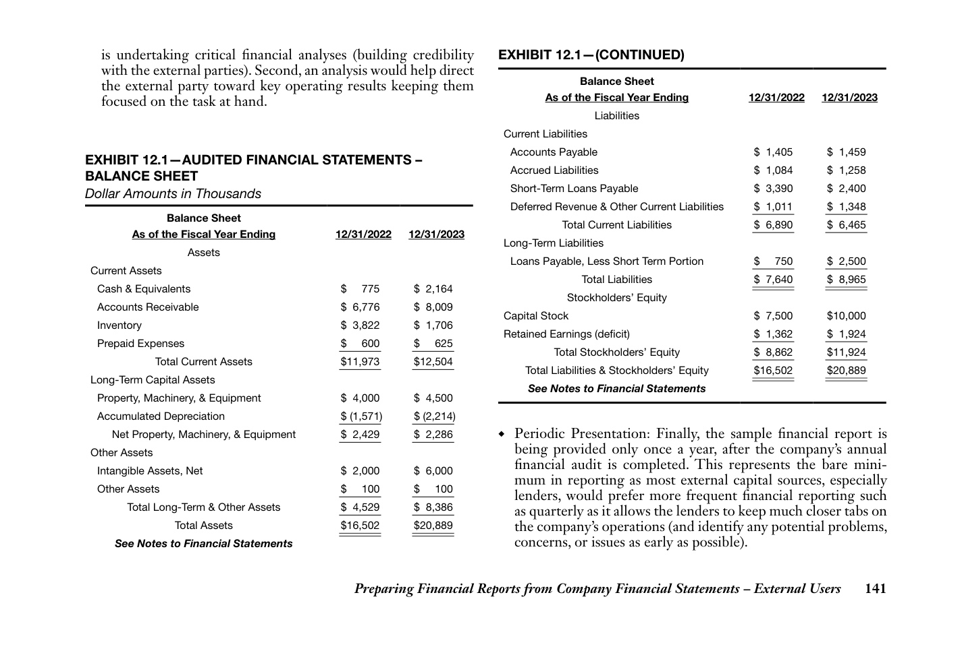
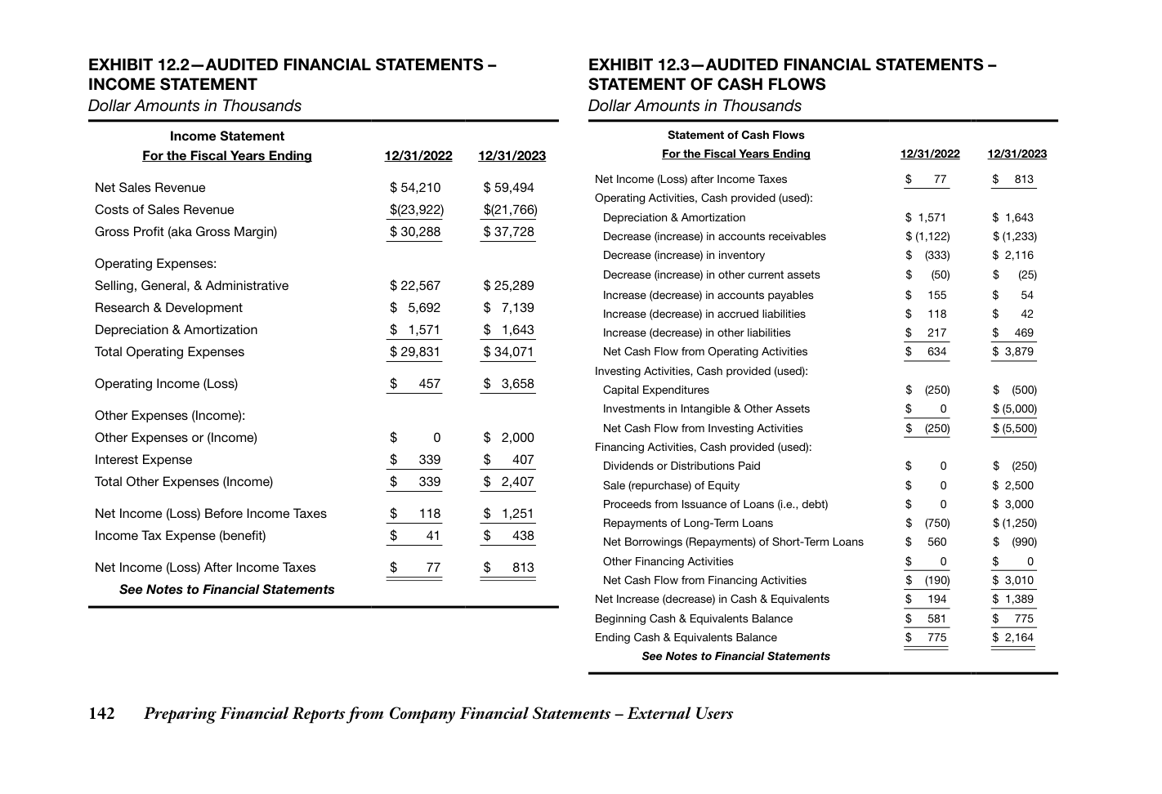
và các phân tích được cung cấp. Với trường hợp ưu tiên, tôi sẽ tập trung trước vào báo cáo kết quả hoạt động kinh doanh và sau đó là bảng cân đối kế toán (được trình bày trong Phụ lục 12.5) nhưng bắt đầu bằng việc cung cấp MDOR sau:
Bây giờ, hãy chuyển sang trường hợp ưu tiên và cung cấp một báo cáo tài chính có nhiều nội dung và giá trị hơn cho đối tượng mục tiêu của chúng ta. Ở đây tôi sẽ hướng bạn đến Phụ lục 12.4, trình bày báo cáo kết quả hoạt động kinh doanh của công ty với thông tin bổ sung
Kính gửi các Nhà đầu tư, Người cho vay và Đối tác kinh doanh quan trọng:
Đính kèm là báo cáo tài chính theo quý chưa được kiểm toán của QW Example Tech, Inc. (“Công ty”) và các phân tích tài chính liên quan cho các năm tài chính kết thúc ngày 12/31/23 và 12/31/22 do đội ngũ quản lý điều hành nội bộ của chúng tôi chuẩn bị. Chúng tôi cung cấp thông tin tài chính này cho quý vị như một phần trong yêu cầu tuân thủ báo cáo tài chính theo quý của chúng tôi đối với tất cả các nhà đầu tư, người cho vay và đối tác kinh doanh quan trọng của Công ty.
Với tư cách là đội ngũ quản lý, chúng tôi rất tự hào về kết quả tài chính của Công ty cho năm tài chính kết thúc ngày 12/31/23 và sự cải thiện so với năm tài chính trước đó kết thúc ngày 12/31/22, được làm nổi bật bởi các thành tựu hoạt động chính và xu hướng tài chính sau:
◆◆Doanh thu bán hàng thuần tăng 5,3 triệu đô la so với cùng kỳ năm trước, tương đương mức tăng 9,75% trong tổng doanh thu bán hàng thuần. Quan trọng hơn,
Công ty đạt được mức tăng trưởng doanh thu bán hàng khoảng 12,2 triệu đô la, tương đương 34,2%, trong bộ phận phần mềm và dịch vụ, điều này chứng minh cho sự chuyển hướng chiến lược kinh doanh của Công ty sang các thị trường mới có tiềm năng tăng trưởng và biên lợi nhuận gộp cao hơn. Doanh thu bán sản phẩm thuần giảm khoảng 6,9 triệu đô la so với cùng kỳ năm trước, điều này nằm trong kỳ vọng của ban quản lý và là kết quả trực tiếp của việc Công ty loại bỏ việc bán và hỗ trợ một số sản phẩm công nghệ đang trở nên lỗi thời và ít có cơ hội tạo ra lợi nhuận.
◆◆Lợi nhuận gộp của Công ty tăng so với cùng kỳ năm trước khoảng 7,4 triệu đô la (tăng 24,6%), tạo ra biên lợi nhuận gộp
63,4% so với biên lợi nhuận gộp 55,9% của năm trước. Sự cải thiện trong biên lợi nhuận gộp của Công ty là kết quả trực tiếp của a.) sự thay đổi cơ cấu doanh thu bán hàng theo hướng tăng doanh thu phần mềm và dịch vụ có lợi nhuận cao hơn (tăng từ 65,9% năm 2022 lên 80,5% năm 2023) và b.) cải thiện biên lợi nhuận gộp đạt được trong phân khúc phần mềm và dịch vụ của hoạt động kinh doanh nhờ lợi thế kinh tế theo quy mô (từ 63,9% năm 2022 lên 72,3% năm 2023). Mặc dù biên lợi nhuận gộp trong phân khúc sản phẩm của hoạt động kinh doanh giảm từ 40,3% năm 2022 xuống 26,1% năm 2023, điều này phần lớn đã được dự kiến và là kết quả trực tiếp của các chiến lược chiết khấu bán hàng tích cực hơn được sử dụng để tiêu thụ các sản phẩm cũ hơn.
◆◆Chi phí bán hàng, chi phí chung và chi phí hoạt động trực tiếp tăng từ khoảng 29,8 triệu đô la vào năm 2022, chiếm 55% tổng doanh thu bán hàng lên
khoảng 34,1 triệu đô la vào năm 2023, chiếm 57,3% tổng doanh thu bán hàng. Việc tăng chi phí bán hàng và chi phí nghiên cứu & phát triển phát sinh do triển khai một chương trình bán hàng và hỗ trợ tích cực hơn gắn với việc ra mắt các sản phẩm phần mềm mới, một lần nữa vẫn nằm trong kỳ vọng của ban lãnh đạo.
Lập Báo cáo Tài chính từ Báo cáo Tài chính của Công ty – Người dùng Bên ngoài 143
◆◆Kết quả từ những nỗ lực của Công ty, bao gồm doanh thu bán hàng tăng và biên lợi nhuận gộp được cải thiện, đã mang lại sự gia tăng trong
EBIT hằng năm từ dưới 500.000 đô la vào năm 2022, chiếm chưa đến 1% tổng doanh thu bán hàng, lên khoảng 3,66 triệu đô la vào năm 2023, chiếm 6,2% tổng doanh thu bán hàng. Ngay cả khi tính đến việc Công ty phải gánh chịu khoản phí 2 triệu đô la (không dùng tiền mặt) liên quan đến hoạt động đã ngừng và để dự phòng hàng tồn kho lỗi thời, Công ty vẫn có thể tăng lợi nhuận trước thuế từ chỉ 118.000 đô la vào năm 2022 lên 1,25 triệu đô la vào năm 2023, mức tăng gấp 10,6 lần.
◆◆Sức mạnh tài chính của Công ty tiếp tục được cải thiện, thể hiện qua mức tăng gần 1 triệu đô la trong vốn lưu động ròng, sự cải thiện
trong tỷ số thanh toán hiện hành của Công ty từ 1,74 tại năm tài chính kết thúc ngày 31/12/22 lên 1,93 tại năm tài chính kết thúc ngày 31/12/23, và việc giảm đòn bẩy tài chính của Công ty, thể hiện qua mức giảm tỷ số nợ trên vốn chủ sở hữu từ 0,86 tại năm tài chính kết thúc ngày 31/12/22 xuống 0,75 tại năm tài chính kết thúc ngày 31/12/23.
Nhìn chung, đội ngũ ban điều hành và hội đồng quản trị của Công ty hài lòng với kết quả hoạt động của năm tài chính kết thúc ngày 31/12/23, nhưng cũng hiểu rằng việc Công ty chuyển hướng sang theo đuổi các cơ hội mới với bộ phận phần mềm và dịch vụ mới chỉ đang bắt đầu. Do đó, chúng tôi dự đoán rằng kết quả hoạt động của những năm tới sẽ tiếp tục được củng cố khi chúng tôi thực hiện kế hoạch kinh doanh của mình.
Như mọi khi, hãy thoải mái liên hệ với tôi nếu có bất kỳ câu hỏi, phản hồi và/hoặc nhu cầu thông tin bổ sung nào liên quan đến việc đánh giá của bạn về kết quả hoạt động và tình hình tài chính của Công ty. Chúng tôi trân trọng sự ủng hộ liên tục của bạn và mong được hợp tác với từng người trong số các bạn trong những năm tới.
Trân trọng,_____________ (đã ký)
CEO/Chủ tịch
Lưu ý: Tôi đã chọn không đưa báo cáo lưu chuyển tiền tệ vào lần nữa (để tiết kiệm không gian) vì phần lớn nó sẽ giống như đã trình bày trong Phụ lục 12.3. Tuy nhiên, nếu đội ngũ ban điều hành của công ty ví dụ của chúng ta muốn làm nổi bật các kết quả hoạt động và xu hướng cụ thể bắt nguồn từ báo cáo lưu chuyển tiền tệ, thì hoàn toàn có thể dễ dàng đưa vào.
◆◆Câu chuyện giờ đây đã rõ ràng hơn: MDOR rõ ràng giúp người dùng bên ngoài
kết nối hiệu quả tài chính được cải thiện của Công ty với tầm nhìn mà đội ngũ ban điều hành đã thiết lập trong kế hoạch kinh doanh. Những thành tựu hiệu quả tài chính cụ thể, được hỗ trợ bởi các phân tích bổ sung, đã được đưa vào báo cáo tài chính để giúp người dùng bên ngoài hiểu được kết quả hoạt động.
Vâng, giờ chúng ta đã có thứ để làm việc trong trường hợp ưu tiên của mình như sau:
144 Lập Báo cáo Tài chính từ Báo cáo Tài chính của Công ty – Người dùng Bên ngoài
có thể dễ dàng được lập theo quý và phân phối cho người dùng bên ngoài.
◆◆Mức độ phân tích phù hợp: Một mức độ phân tích tài chính hợp lý đã
được cung cấp liên quan đến biên lợi nhuận gộp, phân tích xu hướng và các mục tương tự. Mức độ phân tích tài chính được cung cấp không quá chi tiết hoặc mang tính bảo mật, vì trên thực tế, công ty ví dụ của chúng ta chỉ đang làm công việc mà thông thường sẽ do các nhà phân tích trong tổ chức của người dùng bên ngoài thực hiện. Như đã đề cập trước đó, giờ đây chúng ta đã giải quyết hai mối quan tâm chính liên quan đến trường hợp cơ sở của mình. Thứ nhất, công ty đang hoàn thành các phân tích tài chính và hiểu rõ kết quả hoạt động (xây dựng uy tín). Thứ hai và quan trọng hơn, MDOR đang hướng người dùng bên ngoài đến các dữ liệu tài chính và kết quả hoạt động quan trọng để giữ họ tập trung và đi đúng hướng (thay vì để tâm trí họ lang thang).
Để kết lại, sự khác biệt giữa trường hợp cơ sở báo cáo tài chính và trường hợp ưu tiên của chúng ta hẳn đã rất rõ ràng. Những thay đổi về định dạng, các tỷ số và xu hướng hoạt động được đưa ra (như tốc độ tăng trưởng doanh thu bán hàng, biên lợi nhuận gộp, v.v.), các thông tin công bố bổ sung được cung cấp, và một MDOR mạnh mẽ đều đã được chuẩn bị với độ rõ ràng và tự tin cao hơn để hỗ trợ người dùng bên ngoài, nhưng đồng thời, cũng không cung cấp bất kỳ thông tin bảo mật quan trọng nào có thể đặt công ty vào rủi ro. Điều quan trọng khi lập báo cáo tài chính cho người dùng bên ngoài là bám sát sự thật càng nhiều càng tốt, giữ ở mức tóm tắt, chỉ đưa ra một lượng hạn chế về tầm nhìn tương lai (tức là các tuyên bố hướng tới tương lai), thiết kế báo cáo tài chính với mục tiêu dễ hiểu, và trên hết, hãy nhớ giữ thái độ rất thận trọng với thuật ngữ được sử dụng. Thay vì nói rằng kết quả hoạt động tương lai sẽ mạnh lên đáng kể, chỉ cần dùng từ mạnh lên vì điều này cho phép linh hoạt hơn nhiều trong những năm tới nếu kết quả không được khả quan.
◆◆Trình bày định kỳ: Cuối cùng, báo cáo tài chính mẫu được
cung cấp theo quý, điều này tốt hơn nhiều so với theo năm (như đã đề cập trước đó trong chương này). Trong báo cáo tài chính mẫu của chúng ta, chúng ta đã dựa trên kết quả hoạt động cuối năm tài chính, nhưng đây là loại báo cáo tài chính
Lập Báo cáo Tài chính từ Báo cáo Tài chính của Công ty – Người dùng Bên ngoài 145
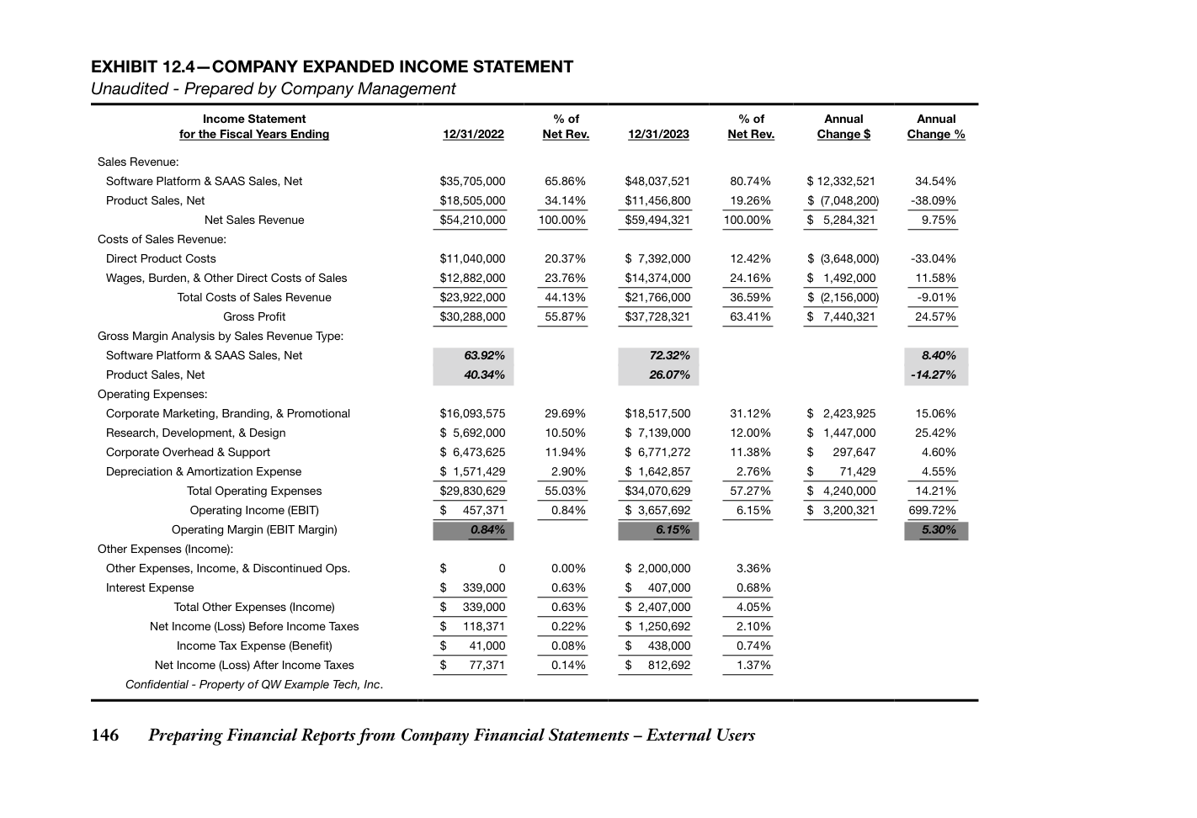
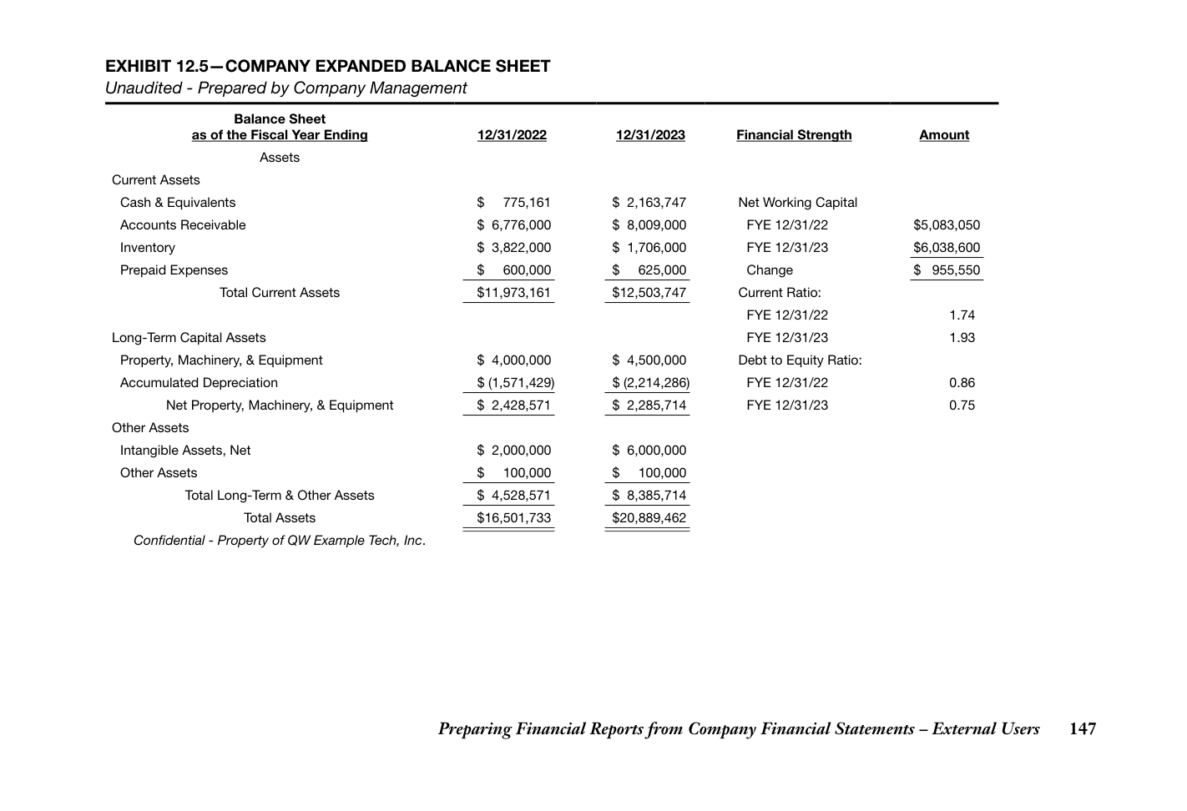
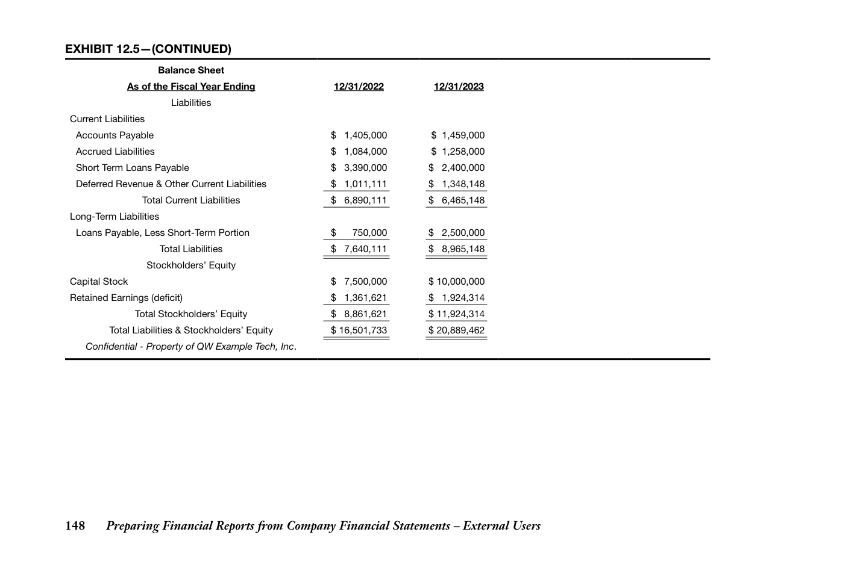
Một Suy nghĩ Cuối cùng
những tiếng ồn và sự lộn xộn không cần thiết. Và dù bạn làm gì, đừng bao giờ, tuyệt đối đừng tự đẩy mình vào thế khó bằng cách dùng những thuật ngữ quá sáng tạo và hung hăng có thể gây hiểu lầm cho người dùng bên ngoài. Hoặc như câu nói cũ, thường rất khôn ngoan khi nhớ đừng hứa quá nhiều rồi thực hiện quá ít. Đây là điều bạn thực sự nên cố gắng tránh.
Nếu tôi chưa nhấn mạnh đủ điều này, tôi sẽ nói thêm một lần nữa. Hãy luôn biết và hiểu đối tượng mục tiêu của bạn trước khi một báo cáo tài chính được cấu trúc, lập và phân phối. Hãy tập trung rõ ràng vào mục tiêu của báo cáo tài chính liên quan đến việc kể câu chuyện tài chính bằng cách làm nổi bật các động lực kinh tế chính và kết quả hoạt động, đồng thời tránh tạo ra và đưa vào
Lập Báo cáo Tài chính từ Báo cáo Tài chính của Công ty – Người dùng Bên ngoài 149
13
LẬP BÁO CÁO TÀI CHÍNH
TỪ BÁO CÁO TÀI CHÍNH CỦA CÔNG TY – NGƯỜI TIÊU DÙNG NỘI BỘ
bởi những bên thiếu kinh nghiệm, quá tải công việc, hoặc không đủ năng lực (những người không biết mình đang làm gì).
Chương 12 đã dành để lập và trình bày các báo cáo tài chính mẫu từ báo cáo tài chính của công ty ví dụ của chúng ta để gửi cho người dùng bên ngoài như người cho vay, nhà đầu tư, nhà phân tích và các bên tương tự. Khi xem lại các báo cáo tài chính mẫu đã được lập trong Chương 12 (đặc biệt là trường hợp ưu tiên của chúng ta), tôi muốn làm nổi bật các khái niệm chính sau đây liên quan đến việc trình bày thông tin tài chính cho người dùng bên ngoài:
◆◆Tính nhất quán: Cuối cùng, các báo cáo và thông tin tài chính được chuẩn bị và phân phối ra bên ngoài nên được thực hiện theo cách nhất quán nhất có thể. Nghĩa là, hầu hết người dùng hoặc các bên bên ngoài nhận báo cáo và thông tin tài chính thực sự nên nhận được cùng một báo cáo, thông tin, tài liệu, v.v. Điều này giúp kiểm soát dòng chảy thông tin tài chính và giúp tránh những tình huống có thể gây bối rối khi sáu bên bên ngoài khác nhau đều nhận được các báo cáo và thông tin tài chính khác nhau, không chỉ khiến công việc của bạn thêm thách thức (tức là phải nhớ bên ngoài nào đã nhận thông tin tài chính nào) mà còn phải cố gắng giải thích tại sao một bên bên ngoài nhận được tài liệu X còn bên khác nhận được Y. Bạn sẽ ngạc nhiên khi thấy thế giới tài chính nhỏ bé đến mức nào và việc các bên bên ngoài khác nhau (như người cho vay hoặc nhà đầu tư) thường xuyên cùng đánh giá và phân tích một doanh nghiệp giống nhau đến mức nào.
◆◆Tính trang trọng: Các báo cáo tài chính được chuẩn bị theo cách hoặc định dạng trang trọng hơn, một định dạng mà người dùng bên ngoài cảm thấy thoải mái khi nhận và phân tích. Điều này bao gồm việc nhận được các MDOR rõ ràng và được viết tốt, báo cáo tài chính đã được kiểm toán đầy đủ (kèm theo chú thích), và thông tin hỗ trợ tương tự.
◆◆Độ rõ ràng của câu chuyện: Trong trường hợp ưu tiên của chúng tôi, chúng tôi đã tận dụng cơ hội để cung cấp một MDOR có tính thông tin cao hơn nhiều, được hỗ trợ bởi các báo cáo tài chính mở rộng và mạnh mẽ hơn. Ý tưởng đằng sau điều này là truyền đạt một câu chuyện thật rõ ràng và súc tích về cách doanh nghiệp đang hoạt động và những thành công (hoặc thất bại) trong việc triển khai kế hoạch kinh doanh của mình.
Trái ngược với Chương 12, Chương 13 được cấu trúc với đối tượng nội bộ và người tiêu dùng của chúng tôi được đặt lên hàng đầu khi chuẩn bị báo cáo tài chính dựa trên báo cáo tài chính của công ty ví dụ của chúng tôi. Ở đây, tôi thảo luận về các khái niệm chính tương tự đã được trình bày trước đó ở đầu chương này nhưng từ một góc nhìn khác.
◆◆Tính bảo mật: Người dùng bên ngoài không nên nhận thông tin tài chính có tính bảo mật cao và/hoặc đặc quyền có thể tiết lộ quá nhiều chi tiết hoặc bí mật kinh doanh trong hoạt động. Điều này không có nghĩa là người dùng bên ngoài không đáng tin cậy vì nhìn chung, họ đáng tin cậy. Thay vào đó, rủi ro bạn cần quản lý và hiểu là các báo cáo và thông tin tài chính được chuẩn bị cho bên ngoài thường có thể vô tình bị phân phối hoặc lọt đến tay những bên không nên nằm trong chuỗi thông tin tài chính. Kiểm soát chặt chẽ các báo cáo và thông tin tài chính được phân phối cho các bên bên ngoài có thể giúp giảm bớt rủi ro về một "tai nạn" tài chính (vì thiếu thuật ngữ nào hay hơn) trong tương lai có thể xảy ra từ việc xử lý các báo cáo và thông tin tài chính
◆◆Tính trang trọng: Các báo cáo tài chính trang trọng vẫn sẽ hiện diện cho người tiêu dùng nội bộ của chúng tôi nhưng tính trang trọng trong việc truyền đạt kết quả hoạt động sẽ chuyển hướng sang trực tiếp hơn (tức là, hãy đi thẳng vào vấn đề) vì về lý thuyết, đối tượng nội bộ của chúng tôi nên có kiến thức nhiều hơn hẳn và hiểu biết sâu sắc hơn nhiều về kết quả hoạt động và tình hình tài chính của công ty. Thay vào đó
152 Chuẩn bị báo cáo tài chính từ báo cáo tài chính của công ty – Người tiêu dùng nội bộ
và người tiêu dùng nội bộ nhận được các báo cáo và thông tin tài chính. Các doanh nghiệp lớn thường có thể phát triển và sử dụng hàng trăm báo cáo tài chính khác nhau trong một tổ chức, với mỗi báo cáo tài chính được thiết kế riêng cho nhu cầu cụ thể của người tiêu dùng nội bộ mục tiêu. Ví dụ, các đại diện bán hàng cấp cao cần các báo cáo tài chính nhanh định kỳ để giúp họ tập trung vào việc hiểu hiệu suất bán hàng của mình theo dòng sản phẩm, dịch vụ và phần mềm (tức là doanh số nào được ghi nhận trong kỳ cho mỗi mặt hàng và doanh số nào được kiếm được trong kỳ cho mỗi mặt hàng). Các đại diện bán hàng cấp cao không cần hiểu ngân sách chi phí của nhóm tổng hợp và hành chính doanh nghiệp quản lý các chức năng pháp lý, kế toán và nhân sự. Tương tự, nhóm tổng hợp và hành chính không cần truy cập vào các báo cáo tài chính nhanh về bán hàng mà các đại diện bán hàng cấp cao nhận được. Thay vào đó, mỗi đối tượng mục tiêu cần các báo cáo và thông tin tài chính được cấu trúc riêng để hỗ trợ họ hoàn thành nhiệm vụ công việc của mình.
thay vì chuẩn bị các thư trang trọng, MDOR và các tổng quan tài chính tương tự, chúng tôi sẽ chuyển chiến lược truyền đạt của mình sang trực tiếp và đi thẳng vào vấn đề thông qua việc sử dụng các điểm bullet tóm tắt. Hãy nhớ rằng, đối tượng nội bộ mục tiêu của chúng tôi thường là các giám đốc điều hành doanh nghiệp cực kỳ bận rộn, những người cần xem xét và hiểu "các sự kiện tài chính" theo cách hiệu quả nhất có thể.
◆◆Các chỉ số hiệu suất chính ("KPIs"): Các báo cáo tài chính nội bộ và thông tin tài chính có xu hướng dựa nhiều vào việc trình bày các KPI quan trọng dựa trên công ty để giúp đối tượng nội bộ mục tiêu đánh giá liệu kế hoạch kinh doanh và câu chuyện của công ty có đang được thực hiện hay không. Khác với người dùng bên ngoài thường cần được giải thích về kế hoạch kinh doanh và khả năng tồn tại kinh tế của công ty, người tiêu dùng nội bộ hẳn đã hiểu rõ về kế hoạch kinh doanh và câu chuyện. Điều họ cần là một bức ảnh chụp nhanh về các KPI tài chính và hoạt động quan trọng để dùng như một công cụ hiểu điều gì đang diễn ra tốt (và mở rộng điều này) và điều gì đã không đạt mục tiêu (và thực hiện hành động khắc phục).
người tiêu dùng nội bộ nhưng tính trang trọng trong việc truyền đạt kết quả hoạt động sẽ chuyển sang hướng trực tiếp hơn (tức là cứ đi thẳng vào vấn đề) vì về lý thuyết, đối tượng nội bộ của chúng ta nên có kiến thức và hiểu biết sâu sắc hơn nhiều về kết quả hoạt động và tình hình tài chính của công ty. Thay vì
152 Chuẩn bị Báo cáo Tài chính từ Báo cáo Tài chính của Công ty – Người tiêu dùng Nội bộ
và người tiêu dùng nội bộ nhận được báo cáo và thông tin tài chính. Các doanh nghiệp lớn thường có thể phát triển và sử dụng hàng trăm báo cáo tài chính khác nhau trong một tổ chức, với mỗi báo cáo tài chính được thiết kế riêng cho nhu cầu cụ thể của người tiêu dùng nội bộ mục tiêu. Ví dụ, các đại diện bán hàng cấp cao cần các báo cáo tài chính nhanh định kỳ để giúp họ tập trung hiểu rõ hiệu quả bán hàng của mình theo từng dòng sản phẩm, dịch vụ và phần mềm (tức là doanh số nào được ghi nhận trong kỳ cho mỗi hạng mục và doanh số nào được kiếm được trong kỳ cho mỗi hạng mục). Các đại diện bán hàng cấp cao không cần hiểu ngân sách chi phí của đội ngũ tổng hợp và hành chính doanh nghiệp, đơn vị quản lý các chức năng pháp lý, kế toán và nhân sự. Tương tự, đội ngũ tổng hợp và hành chính không cần quyền truy cập vào các báo cáo tài chính nhanh về bán hàng mà các đại diện bán hàng cấp cao nhận được. Thay vào đó, mỗi đối tượng mục tiêu cần các báo cáo và thông tin tài chính được cấu trúc riêng để hỗ trợ họ hoàn thành nhiệm vụ công việc của mình.
so với việc chuẩn bị các lá thư trang trọng, MDORS và các tổng quan tài chính tương tự, chúng ta sẽ chuyển chiến lược truyền đạt sang hướng trực tiếp và đi thẳng vào vấn đề thông qua việc sử dụng các gạch đầu dòng tóm tắt. Hãy nhớ rằng, đối tượng nội bộ mục tiêu của chúng ta nói chung là những giám đốc điều hành doanh nghiệp cực kỳ bận rộn, những người cần xem xét và hiểu rõ "các sự kiện tài chính" theo cách hiệu quả nhất có thể.
◆◆Các chỉ số hiệu suất chính ("KPIs"): Báo cáo tài chính
nội bộ và thông tin tài chính có xu hướng dựa nhiều vào việc trình bày các KPI quan trọng dựa trên công ty để giúp đối tượng nội bộ mục tiêu đánh giá liệu kế hoạch kinh doanh và câu chuyện của công ty có đang được thực hiện hay không. Khác với người dùng bên ngoài, những người thường cần được giải thích về kế hoạch kinh doanh và khả năng tồn tại kinh tế của công ty, người tiêu dùng nội bộ hẳn đã hiểu rõ về kế hoạch kinh doanh và câu chuyện. Điều họ cần là một bức ảnh chụp nhanh về các KPI tài chính và hoạt động quan trọng để dùng làm công cụ hiểu rõ điều gì đang diễn ra tốt (và mở rộng nó) và điều gì chưa đạt yêu cầu (và thực hiện hành động khắc phục).
◆◆Tính bảo mật: Có thể bạn đã đoán trước được sự thay đổi
Trước khi chúng ta tiếp tục trình bày các báo cáo tài chính cho trường hợp cơ sở và trường hợp ưu tiên của công ty ví dụ, tôi muốn bình luận về một khái niệm quan trọng liên quan đến việc nhân viên được tiếp cận các báo cáo và thông tin tài chính. Đó là, bạn càng tiến lên cao trong chuỗi thức ăn (trong một doanh nghiệp) thì bạn càng cần tiếp cận và hiểu nhiều báo cáo và thông tin tài chính hơn. Không cần phải nói, một chủ tịch công ty hay CEO cần hiểu bức tranh tài chính "lớn" và đầy đủ của doanh nghiệp và nên được tiếp cận tất cả các báo cáo và thông tin tài chính (cần thiết để hoàn thành trách nhiệm công việc của họ). Mặt khác, một trưởng phòng vận hành chịu trách nhiệm quản lý các chức năng công nghệ, phần cứng, phần mềm và bảo mật của doanh nghiệp thì không và không nên được tiếp cận cùng mức độ báo cáo và thông tin tài chính như chủ tịch hay CEO.
trong quan điểm của tôi về tính bảo mật đối với người dùng nội bộ, sẽ có nhiều thông tin tài chính và vận hành mang tính bảo mật hơn được chuẩn bị, trình bày, chia sẻ và đánh giá. Nhân đây, tôi muốn đề cập rằng khi chúng ta chuyển phần thảo luận về báo cáo tài chính sang Chương 14, bạn sẽ nhận thấy khái niệm bảo mật lại xuất hiện, cụ thể là liên quan đến việc cung cấp các báo cáo và thông tin tài chính cho nhân viên nội bộ công ty trong phạm vi "mức lương" của họ. Nói cách khác, nhân viên chỉ nên được cung cấp các báo cáo và thông tin tài chính phù hợp và có giá trị nhất đối với họ để thực hiện nhiệm vụ công việc.
◆◆Tính nhất quán: Ở đây một lần nữa, tôi sẽ chuyển hướng tương tự như cách tôi đã làm
với tính bảo mật, nơi tôi giải thích sự khác biệt giữa mức độ thông tin tài chính và vận hành mà người dùng bên ngoài
Chuẩn bị báo cáo tài chính từ báo cáo tài chính công ty – Người dùng nội bộ 153
Báo cáo tài chính từ báo cáo tài chính – Người dùng nội bộ
tiêu chuẩn ngành hay chuẩn so sánh? Thông tin và phân tích tài chính này hoàn toàn không có.
Để bắt đầu, vui lòng tham khảo Triển lãm 13.1, trình bày báo cáo tài chính được chuẩn bị nội bộ cho trường hợp cơ sở của chúng ta (dựa trên báo cáo tài chính của công ty) cho công ty ví dụ. Trong tình huống này, chỉ có báo cáo thu nhập được trình bày vì Kế toán trưởng khá thiếu kinh nghiệm của chúng ta chưa phát triển kỹ năng báo cáo tài chính đến mức của một CFO (ít nhất là chưa).
◆◆Ngoài ra, hãy chú ý đến các ghi chú và bình luận do Kế toán trưởng
thiếu kinh nghiệm của chúng ta cung cấp. Các ghi chú và bình luận nêu bật một số thành tựu tài chính nhất định nhưng chỉ từ góc độ "cái gì" đã xảy ra thay vì "tại sao" điều gì đó xảy ra. Ví dụ, ghi chú và bình luận chỉ ra rằng tổng doanh thu bán hàng của công ty tăng khoảng 10% so với cùng kỳ năm trước (YOY). Tuyệt, điều này có ý nghĩa gì so với doanh thu bán hàng dự kiến cho năm và tại sao nó vượt hoặc không đạt kỳ vọng?
Ok, không tệ vì định dạng của báo cáo thu nhập mang tính thông tin cao hơn nhiều (và là điều đã được giới thiệu với bạn trong Triển lãm 6.2) về mặt trình bày bức tranh đầy đủ hơn nhiều về báo cáo thu nhập của công ty ví dụ. Tuy nhiên, điểm mà báo cáo tài chính này còn thiếu sót như sau:
Một lần nữa, Triển lãm 13.1 với tư cách là một báo cáo tài chính không đến nỗi tệ vì nó cung cấp một số thông tin tài chính hữu ích. Thành thật mà nói, nó tốt hơn hầu hết các báo cáo tài chính được chuẩn bị nội bộ mà tôi thấy hàng ngày khi làm việc với các doanh nghiệp tư nhân quy mô nhỏ đến vừa. Tuy nhiên, như bạn sẽ thấy trong Triển lãm 13.2 và 13.3, có rất nhiều thông tin quan trọng hơn có thể được cung cấp cho đối tượng mục tiêu nội bộ của chúng ta, giúp họ thực sự hiểu được hiệu quả tài chính và tình hình của công ty ví dụ.
◆◆Đối tượng mục tiêu là đội ngũ quản lý điều hành nội bộ;
tức là ban "C" (bao gồm giám đốc điều hành, CEO, giám đốc tài chính, CFO, giám đốc vận hành, COO, giám đốc marketing, CMO, và giám đốc công nghệ, CTO) cũng như hội đồng quản trị. Họ tuyệt đối cần hiểu sâu hơn về hiệu quả tài chính và tình hình đầy đủ của công ty, vì vậy việc bao gồm bảng cân đối kế toán và báo cáo lưu chuyển tiền tệ là thiết yếu.
Chuyển từ trường hợp cơ sở của chúng ta, giờ tôi trình bày trường hợp ưu tiên của chúng ta để xem xét. Xin lưu ý rằng báo cáo tài chính cho trường hợp ưu tiên của chúng ta bao gồm báo cáo thu nhập, bảng cân đối kế toán, và một bản tóm tắt bổ sung (do ban quản lý chuẩn bị) về các xu hướng vận hành chính, được cung cấp ở cuối chương này. Xét riêng từng phần,
◆◆So sánh lịch sử kết quả hoạt động qua các năm
giữa năm tài chính kết thúc ngày 31/12/22 và năm tài chính kết thúc ngày 31/12/23 là hữu ích nhưng lại thiếu một phân tích mang tính then chốt. Đó là, kết quả hoạt động tài chính của công ty so với các dự báo cho cả năm như thế nào, cũng như so với
154 Chuẩn bị Báo cáo Tài chính từ Báo cáo Tài chính của Công ty – Người dùng Nội bộ
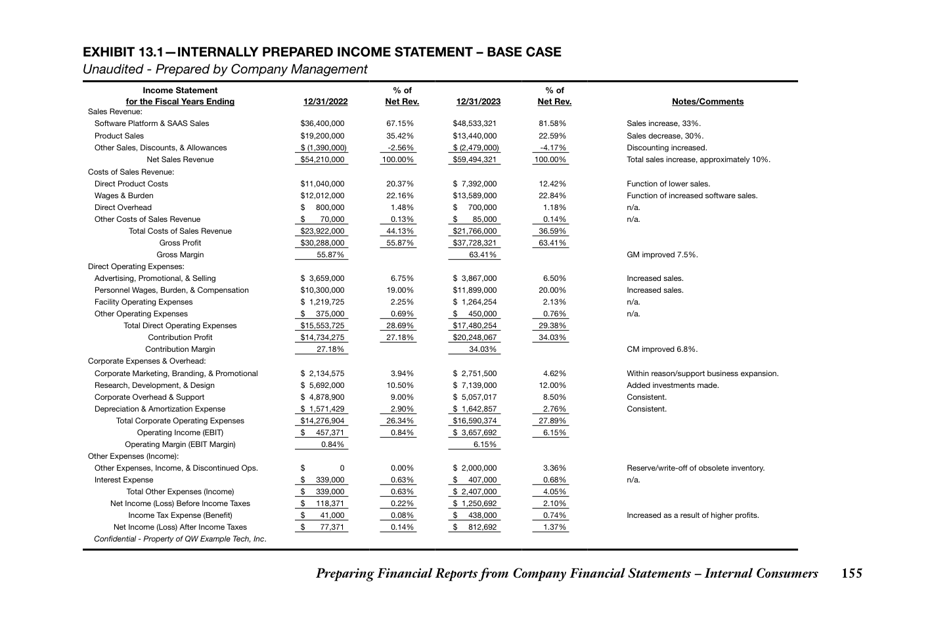
báo cáo tài chính sẽ không đầy đủ vì cả ba thành phần của báo cáo tài chính đều thiết yếu để hiểu được toàn bộ kết quả tài chính và tình hình tài chính của công ty.
thứ tự, tổng doanh số bán phần mềm, số lượng tài khoản và doanh số trung bình trên mỗi tài khoản (tất cả đều nằm ở đầu báo cáo), cùng góc nhìn mở rộng về biên lợi nhuận gộp của công ty theo nguồn doanh thu bán hàng chính (sản phẩm so với phần mềm). Hầu hết các chênh lệch liên quan đến những chỉ số hiệu suất chính (KPI) này đều đang có xu hướng tiêu cực, một vấn đề đáng để ban điều hành cấp cao (C suite) và hội đồng quản trị phải chú ý nhằm hiểu rõ hơn những thách thức cốt lõi mà công ty đang đối mặt. Tuy nhiên, điều đáng tò mò là số lượng tài khoản khách hàng mới thực tế lại đạt mức chênh lệch dương 25 đơn vị, và như được giải thích dưới đây, điều này nằm ở chỗ sản phẩm phần mềm SaaS cấp nhập môn đang hoạt động vượt kỳ vọng (đánh đổi bằng các sản phẩm phần mềm SaaS cấp cao và cấp chuyên gia).
Để bắt đầu, mời bạn xem Phụ lục 13.2, trình bày một báo cáo tài chính cho công ty ví dụ của chúng ta, bắt đầu với báo cáo thu nhập và hãy lưu ý những điểm khác biệt (cả phần bị loại bỏ lẫn phần được đưa vào).
◆◆Thông tin tài chính năm tài chính kết thúc ngày 31/12/22 đã bị loại bỏ.
Tại sao? Chà, câu trả lời rất đơn giản. Nếu đối tượng khán giả nội bộ mục tiêu của chúng ta chỉ chăm chăm vào sự cải thiện kết quả hoạt động qua các năm giữa năm tài chính kết thúc ngày 31/12/22 và 31/12/23, họ có thể sẽ tự vỗ ngực khen mình đã làm tốt và mở sâm panh ăng mừng vì doanh thu bán hàng, lợi nhuận gộp và lợi nhuận ròng đều tăng, và trong một số trường hợp, tăng khá đẹp (xem Phụ lục 13.1).
Tiếp theo, Phụ lục 13.3 giờ đây trình bày báo cáo tài chính theo trường hợp ưu tiên của chúng ta cho bảng cân đối kế toán của công ty ví dụ. Để dễ xem xét và định dạng, tôi chia bảng cân đối kế toán thành hai nửa, nhưng một lần nữa, cần lưu ý một số điểm đưa vào then chốt liên quan đến việc trình bày thông tin tài chính quan trọng về tình hình tài chính của công ty tính đến năm tài chính kết thúc ngày 31/12/23:
◆◆Thay vào đó, tôi đã chọn trình bày thông tin tài chính thực tế của năm tài chính kết thúc ngày 31/12/23
và cụ thể hơn là báo cáo thu nhập, so sánh nó với báo cáo thu nhập dự báo cho năm tài chính kết thúc ngày 31/12/23 (xem chương 10 để biết thêm thông tin về dự báo tài chính). Và giờ đây, chúng ta có một câu chuyện khác khi doanh thu bán hàng, lợi nhuận gộp, thu nhập hoạt động và lợi nhuận ròng đều "hụt" (tức là thấp hơn mức dự báo) và trong một số trường hợp là hụt đáng kể (ví dụ, lợi nhuận ròng thực tế khoảng 813.000 đô la so với lợi nhuận ròng dự báo khoảng 2.917.000 đô la, tức mức thiếu hụt 2.104.000 đô la). Điều này được hỗ trợ bởi phân tích chênh lệch đã được đưa vào cùng với các tham chiếu ghi chú nội bộ, có thể coi như một bản MDOR thu nhỏ nếu bạn muốn, nhưng dưới dạng gạch đầu dòng. Mời bạn xem Tóm tắt các Xu hướng Hoạt động Chính, v.v. được trình bày ở phần sau, cung cấp một bài tường thuật ở mức tóm tắt giải thích kết quả hoạt động tài chính và những thách thức của công ty ví dụ cho năm tài chính kết thúc ngày 31/12/23.
◆◆Đầu tiên, cần lưu ý rằng bảng cân đối kế toán thực ra đã được
đưa vào, trái ngược với kịch bản cơ sở của chúng ta nơi chỉ có báo cáo thu nhập được trình bày. Điểm này nhấn mạnh một vấn đề đã được đề cập trước đó trong cuốn sách, xoay quanh thực tế rằng hầu hết các công ty quá tập trung vào báo cáo thu nhập và có xu hướng bỏ qua bảng cân đối kế toán cùng báo cáo lưu chuyển tiền tệ (những thứ họ không hiểu hoặc không nghĩ là quan trọng). Như bạn sẽ thấy sau đây, những vấn đề tình hình tài chính đáng kể đã được nêu ra và cần được đội ngũ quản lý điều hành giải quyết.
◆◆Một lần nữa, thông tin cho năm tài chính kết thúc ngày 31/12/22 trước đó đã được
◆◆Ngoài ra, hãy lưu ý việc đưa vào một số KPI then chốt bao gồm lợi nhuận ròng
loại bỏ vì đối tượng khán giả mục tiêu của chúng ta cần tập trung vào
doanh thu bán hàng trên mỗi nhân viên toàn thời gian, doanh số bán sản phẩm trung bình
156 Lập Báo cáo Tài chính từ Báo cáo Tài chính của Công ty – Người dùng Nội bộ
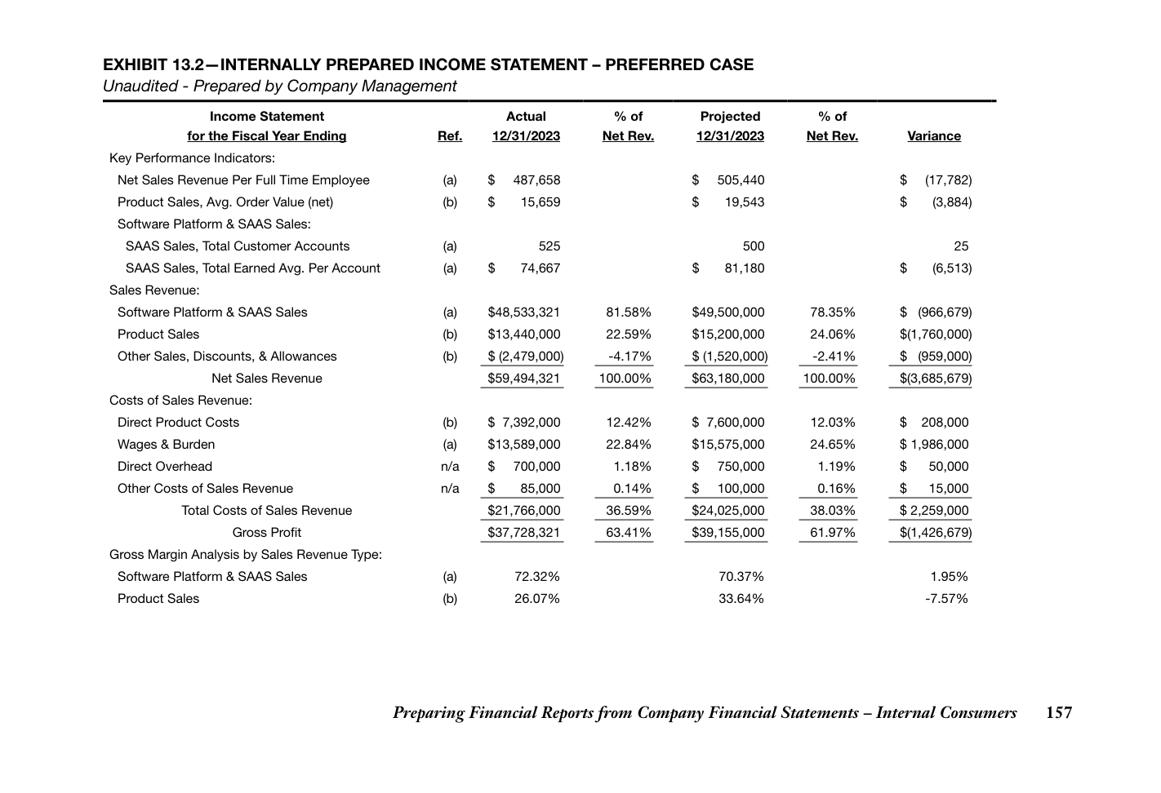
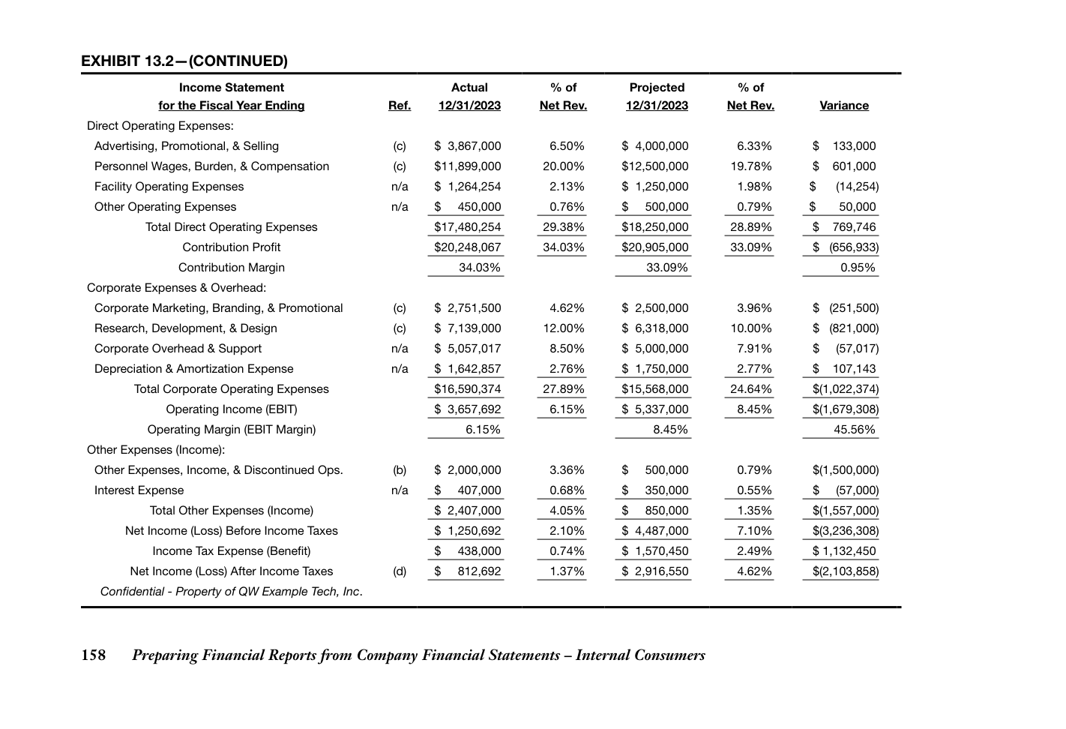
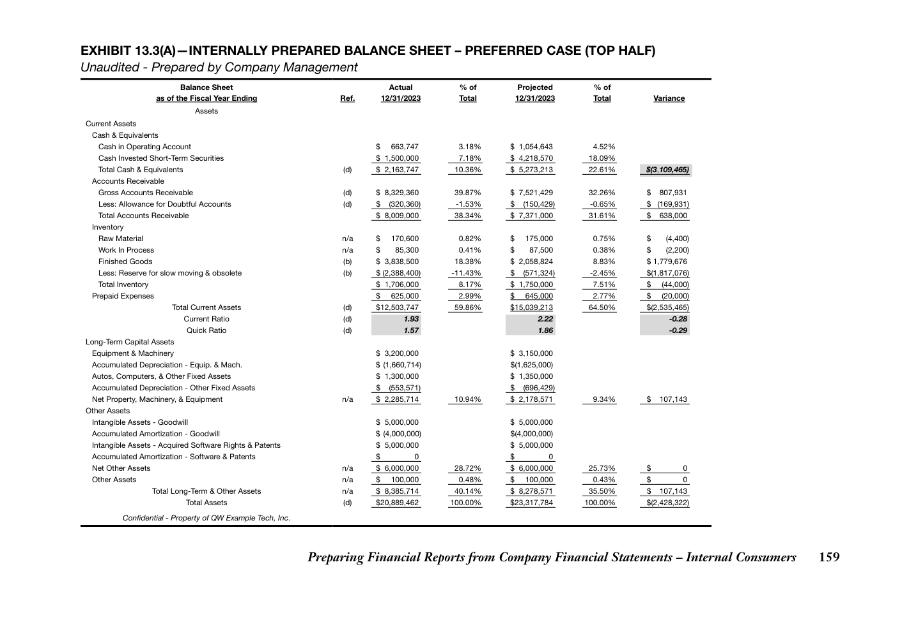
Phần vốn chủ sở hữu của bảng cân đối kế toán. Lý do hai mục này quan trọng là vì tầm quan trọng của chúng. Trong trường hợp tiền mặt, công ty dự kiến số dư cuối năm khoảng $5,300,000 và cuối cùng kết thúc năm với chỉ dưới $2,200,000, chênh lệch âm $3,100,000 và thậm chí sâu sắc hơn, chênh lệch phần trăm âm 58%. Chà, đó không phải là chuyện nhỏ và là điều mà đội ngũ quản lý điều hành cần hiểu, vì mặc dù chênh lệch thu nhập hiện tại âm $2,100,000 giúp giải thích phần lớn khoản thiếu hụt tiền mặt $3,100,000 (khoảng 68%), các yếu tố khác cũng đã góp phần vào khoản thiếu hụt tiền mặt bao gồm số dư khoản phải thu kết thúc năm cao hơn dự báo $638,000, cũng như những thay đổi đối với các tài khoản tài sản và nợ phải trả khác. Nhưng từ góc độ bức tranh tổng thể (đó là điều chúng ta đang để đối tượng mục tiêu tập trung vào), số dư tiền mặt âm khoảng $3,100,000 chủ yếu bao gồm hai mục, chênh lệch thu nhập ròng âm $2,100,000 và sự gia tăng khoản phải thu $638,000, khi cộng lại, hai mục này chiếm khoảng 88% tổng khoản thiếu hụt tiền mặt.
tình hình tài chính của công ty ví dụ của chúng ta so sánh số dư bảng cân đối kế toán thực tế FYE 12/31/23 với số dư bảng cân đối kế toán dự kiến. Như sẽ được tóm tắt trong phần tường thuật bổ sung có trong báo cáo tài chính đầy đủ, tác động lên bảng cân đối kế toán của công ty và cụ thể hơn là tính thanh khoản khả dụng, từ chênh lệch thu nhập ròng âm khoảng $2,104,000 sẽ được thể hiện đầy đủ.
◆◆Tôi đã nhân cơ hội đưa vào một số KPI bảng cân đối kế toán cơ bản
bao gồm tính toán một số tỷ số sức mạnh tài chính chính cũng như trình bày phân tích số dư tài sản, nợ phải trả và vốn chủ sở hữu thực tế so với dự kiến dưới dạng phần trăm của tổng tương ứng. Để biết thêm thông tin về phân tích tỷ số tài chính, vui lòng tham khảo cuốn sách chị em của chúng tôi có tựa đề How to Read a Financial Report, ấn bản thứ 10 vì chúng tôi đề cập chủ đề này một cách kỹ lưỡng. Một số tỷ số sức mạnh tài chính chính đã được nêu ra và làm nổi bật trong Exhibit 13.3 và bao gồm tỷ số thanh toán hiện hành và tỷ số thanh toán nhanh (các thước đo sức mạnh thanh khoản ngắn hạn của công ty) và hai tỷ số nợ trên vốn chủ sở hữu (các thước đo việc sử dụng nợ và đòn bẩy tài chính của công ty). Đối với các tỷ số sức mạnh tài chính được trình bày, xu hướng là tiêu cực, cho thấy tính thanh khoản của công ty không mạnh như dự báo, và việc sử dụng nợ và đòn bẩy tài chính của công ty cũng cao hơn mức dự kiến. Các tỷ số sức mạnh tài chính này rất quan trọng để ban quản lý hiểu và chủ động giải quyết vì nếu sức mạnh tài chính của công ty yếu hơn dự kiến, nó có thể làm suy giảm khả năng hỗ trợ tăng trưởng nhanh trong tương lai.
Lưu ý: Tôi đã chọn không bao gồm báo cáo lưu chuyển tiền tệ cho trường hợp ưu tiên vì gạch đầu dòng cuối cùng về cơ bản giải thích sự khác biệt dòng tiền cho FYE 12/31/23 (vì vậy việc bao gồm báo cáo lưu chuyển tiền tệ sẽ là thừa ở thời điểm này). Tuy nhiên, nếu một công ty thực sự có những chênh lệch đáng kể trong dòng tiền định kỳ của mình mà không dễ xác định hoặc tách biệt thành một vài chênh lệch chính, thì việc bao gồm báo cáo lưu chuyển tiền tệ được lập nội bộ sẽ là phù hợp, tương tự như định dạng được trình bày trong Exhibit 8.3.
◆◆Cuối cùng, xin lưu ý rằng hai chênh lệch dựa trên đô la đã được
làm nổi bật và nêu ra trong Exhibit 13.3 – chênh lệch số dư tiền mặt âm khoảng $3,100,000 trong phần Tài sản Ngắn hạn của bảng cân đối kế toán và chênh lệch thu nhập hiện tại âm khoảng $2,100,000 trong phần Vốn chủ sở hữu của
Đối với cả báo cáo thu nhập trường hợp ưu tiên được trình bày trong Exhibit 13.2 và bảng cân đối kế toán trường hợp ưu tiên được trình bày trong Exhibit 13.3 (cả nửa trên và nửa dưới của bảng cân đối
160 Lập Báo cáo Tài chính từ Báo cáo Tài chính của Công ty – Người dùng Nội bộ
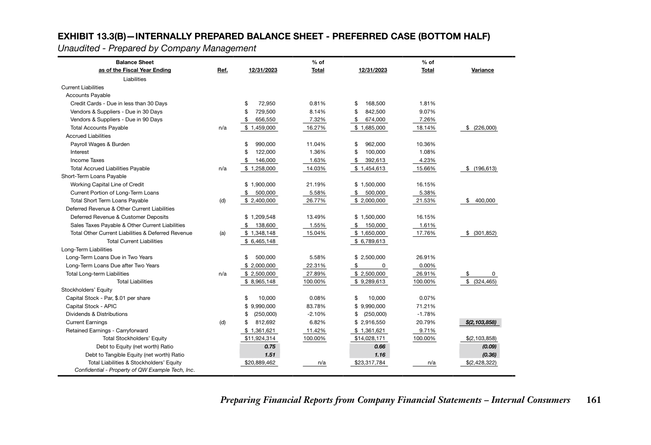
tránh chôn vùi chúng trong quá nhiều thứ linh tinh, mà thay vào đó, hãy để họ tập trung vào các kết quả tài chính chính. Cụ thể là, tại sao doanh thu bán hàng hàng đầu lại thiếu khoảng 10%, các vấn đề trong bộ phận sản phẩm của công ty nghiêm trọng đến mức nào với khoản chi phí "đánh" $2,000,000 liên quan đến giá trị hàng tồn kho (tham khảo Chương 14 để biết thêm thông tin về chủ đề này), và liệu các vấn đề thanh khoản ngắn hạn có thể hiện diện liên quan đến số dư tiền mặt kết thúc năm thấp hơn nhiều so với mức dự báo? Đây là những vấn đề quan trọng mà công ty cần giải quyết khi phát triển và triển khai kế hoạch kinh doanh cho những năm tới, bao gồm việc xây dựng các mô hình dự báo giá trị.
kế toán), các xu hướng quan trọng khác, KPI, thông tin tài chính, v.v. có thể đã được trình bày và thảo luận ngoài các gạch đầu dòng được tóm tắt ở trên. Trên thực tế, và tùy thuộc vào công ty và ngành mà nó hoạt động, báo cáo thu nhập được trình bày trong Exhibit 13.2 và bảng cân đối kế toán được trình bày trong Exhibit 13.3 có thể đã được định dạng và cấu trúc khác đi dựa trên nhu cầu thông tin tài chính quan trọng của đội ngũ quản lý điều hành và hội đồng quản trị. Những gì tôi cung cấp là một mẫu báo cáo thu nhập và bảng cân đối kế toán trường hợp ưu tiên cho một công ty dựa trên công nghệ tập trung vào bán hàng phần mềm và SaaS.
Như đã lưu ý trước đó, đây là thành phần cuối cùng của báo cáo tài chính, Tóm tắt các Xu hướng Hoạt động Chính cần được tiếp thu cùng với báo cáo thu nhập và bảng cân đối kế toán.
Mục tiêu của tôi khi tóm tắt các kết quả tài chính quan trọng là một lần nữa nhấn mạnh tầm quan trọng của việc biết đối tượng mục tiêu (trong trường hợp này là đội ngũ quản lý điều hành và hội đồng quản trị),
Tóm tắt các Xu hướng Hoạt động Chính, Tường thuật và Kết quả Tài chính cho FYE 12/31/23
Bốn vấn đề hiệu quả hoạt động đáng kể đã ảnh hưởng đến kết quả hoạt động và tình hình tài chính của Công ty trong năm tài chính kết thúc ngày 31/12/23 như sau:
(a) Doanh thu bán hàng ròng không đạt ở cả hai mảng sản phẩm và phần mềm/SaaS vì những lý do khác nhau. Doanh số phần mềm/SaaS, xét theo
số lượng khách hàng, thực tế đã vượt dự báo nhưng cơ cấu doanh số phần mềm/SaaS lại nghiêng về phiên bản cơ bản của phần mềm, vốn rẻ hơn và dễ triển khai hơn so với các phiên bản chuyên gia và nâng cao của phần mềm. Điều này khiến tổng doanh số phần mềm/SaaS thấp hơn dự báo khoảng 2% và doanh thu phần mềm/SaaS bình quân trên mỗi khách hàng thấp hơn mức dự báo khoảng 8%. Nhìn chung, các sản phẩm phần mềm/SaaS của công ty được thị trường đón nhận tốt nhưng sở thích của khách hàng cho thấy tốc độ chấp nhận các phiên bản nâng cao và chuyên gia của phần mềm diễn ra chậm hơn. Điều này cũng ảnh hưởng tiêu cực đến doanh thu chưa thực hiện (deferred revenue) vì doanh số bình quân trên mỗi khách hàng phần mềm/SaaS thấp hơn dẫn đến các khoản thanh toán trước cho doanh số phần mềm/SaaS trong tương lai bị giảm.
(b) Doanh số sản phẩm gặp nhiều khó khăn trong năm khi các sản phẩm của công ty trở nên lỗi thời nhanh hơn dự báo và cạnh tranh
trên thị trường rất gay gắt. Các chiến lược giảm giá và chiết khấu bán hàng mạnh đã được sử dụng để đẩy các sản phẩm cũ (ảnh hưởng tiêu cực đến doanh số sản phẩm). Những sự kiện này đã kéo biên lợi nhuận gộp của mảng sản phẩm xuống đáng kể, kết thúc năm ở mức khoảng 26% so với biên lợi nhuận gộp dự báo khoảng 33,6%. Cũng cần lưu ý thêm rằng công ty đã gánh một khoản chi phí khác trị giá 2.000.000 đô la (đã được Ban Giám đốc xem xét và phê duyệt) trong năm do việc ghi giảm giá trị hàng tồn kho cũ, lỗi thời
162 Lập Báo cáo Tài chính từ Báo cáo Tài chính của Công ty – Người dùng Nội bộ
. Nhìn về phía trước, công ty cần tiến hành rà soát và phân tích chi tiết về khả năng sinh lời tài chính của mảng sản phẩm vì lượng thành phẩm lỗi thời tồn kho vẫn còn ở mức dư thừa và có thể không có thị trường tiềm năng trong năm 2024.
(c) Chi phí hoạt động trực tiếp và chi phí doanh nghiệp nhìn chung diễn biến đúng theo kỳ vọng của ban lãnh đạo và theo xu hướng như dự kiến cùng với
doanh số thấp hơn. Chi phí quảng cáo và khuyến mãi trực tiếp cùng với tiền lương nhân sự, chi phí phụ trội và thù lao kết thúc năm thấp hơn một chút so với mức dự báo vì ba lý do. Thứ nhất, hoa hồng bán hàng thấp hơn dự báo do doanh số giảm. Thứ hai, mảng phần mềm/SaaS gặp thách thức về nhân sự khi việc tuyển dụng các đại diện bán hàng đủ năng lực tỏ ra khó khăn trong năm. Thứ ba, chi phí quảng cáo trực tiếp ở mảng sản phẩm được kiểm soát vì công ty đã sử dụng các chiến lược chiết khấu bán hàng mạnh hơn. Chi phí tiếp thị doanh nghiệp và nghiên cứu & phát triển đều kết thúc năm cao hơn một chút so với mức dự báo do đầu tư thêm nguồn lực vào việc cải thiện a.) mức độ nhận diện thương hiệu của các sản phẩm phần mềm/SaaS mới của công ty (với các sáng kiến tiếp thị bổ sung được thực hiện trong năm) và b.) đầu tư vào các nỗ lực phát triển phần mềm bổ sung để cải thiện tính dễ sử dụng khi triển khai các phiên bản nâng cao và chuyên gia của dòng sản phẩm phần mềm/SaaS của công ty. Những khoản đầu tư bổ sung này được thực hiện trong nửa cuối năm tài chính kết thúc ngày 31/12/23 và dự kiến sẽ mang lại lợi nhuận tài chính bắt đầu từ năm 2024 và kéo dài đến năm 2026.
(d) Thanh khoản và tình hình tài chính của công ty tính đến năm tài chính kết thúc ngày 31/12/23 kém hơn so với mức dự báo vì hai lý do
chính. Thứ nhất, mức chênh lệch âm thực tế trong lợi nhuận ròng lên tới khoảng 2.100.000 đô la, ảnh hưởng trực tiếp làm giảm số dư tiền mặt cuối năm khoảng tương đương. Thứ hai, số dư khoản phải thu khách hàng cuối năm cao hơn mức dự báo 638.000 đô la do các khoản thanh toán của khách hàng chậm lại trong quý thứ tư. Sự kết hợp của hai khoản mục này đã đóng góp 2.738.000 đô la vào tổng mức thiếu hụt tiền mặt khoảng 3.100.000 đô la trong năm (chiếm 88% mức thiếu hụt).
Hơn nữa, tôi xin lưu ý bạn đến tỷ số thanh toán hiện hành (current ratio) của công ty, kết thúc năm dưới mức 2,00x ở mức 1,93x và tỷ số thanh toán nhanh (quick ratio) của công ty, kết thúc năm ở mức 1,57x so với tỷ số dự báo 1,86x. Cả hai tỷ số này vẫn tương đối vững chắc nhưng có thể là tâm điểm chú ý của các bên cho vay của công ty, những người đã kỳ vọng sức mạnh tài chính cao hơn vào cuối năm (khi các khoản vay mới được cấp cho công ty). Xu hướng tiêu cực tương tự cũng xuất hiện với các tỷ số nợ trên vốn chủ sở hữu của công ty khi chúng cho thấy công ty đang sử dụng nhiều nợ và đòn bẩy tài chính hơn (để hỗ trợ hoạt động kinh doanh) so với các dự báo ban đầu.
Tóm lại và dựa trên báo cáo tài chính năm tài chính kết thúc ngày 31/12/23 của công ty, tôi dự đoán sẽ có những thắc mắc và phản hồi ở mức nhẹ đến trung bình từ cả các bên cho vay bên ngoài và các nhà đầu tư mới được bổ sung (trong năm). Trên thực tế, các bên bên ngoài sẽ tập trung vào việc công ty dự kiến sẽ "đưa con thuyền hơi nghiêng ngả trở lại thăng bằng" như thế nào trong năm 2024 và xa hơn nữa. Công ty nên chủ động chuẩn bị một báo cáo tài chính cho các bên bên ngoài, trong đó trình bày rõ ràng những thành công, thách thức và cơ hội tương lai của mình trong thời gian tới. Kết hợp điều này với việc sắp xếp các cuộc họp trực tiếp để thảo luận về kết quả hoạt động và tình hình tài chính của công ty sẽ giúp xây dựng thêm uy tín và khôi phục niềm tin sau một năm tài chính kết thúc ngày 31/12/23 có phần sóng gió và gập ghềnh.
Được ký bởi bên có thẩm quyền/CFO hoặc CEO.
Lập Báo cáo Tài chính từ Báo cáo Tài chính của Công ty – Người dùng Nội bộ 163
Một vài góc nhìn bổ sung
vốn chủ sở hữu) sẽ được yêu cầu để hỗ trợ việc thực hiện kế hoạch kinh doanh của công ty, và quan trọng nhất là những thách thức và cơ hội nào đang đến phía trước cần được quản lý và hiểu rõ ngay hôm nay, để các báo cáo tài chính và những gì được truyền đạt đến người dùng bên ngoài và người tiêu dùng nội bộ đạt hiệu quả và hiệu suất cao nhất có thể.
Tôi đã đề cập rất nhiều nội dung trong chương này, bao gồm việc cung cấp ba bảng trình bày đều mở rộng mức độ thông tin tài chính và phân tích được trình bày cho ban điều hành cấp cao và hội đồng quản trị (BOD) của công ty. Đây là kiểu chương mà bạn có thể muốn xem lại và nghiền ngẫm một lần nữa vì khối lượng nội dung được đề cập và độ rộng của các vấn đề được trình bày. Bạn có thể tự hỏi liệu mức độ báo cáo tài chính này có cần thiết cho đối tượng mục tiêu hay không và câu trả lời của tôi sẽ là một tiếng CÓ vang dội và dứt khoát!
Học cách đặt ra kỳ vọng cho các bên bên ngoài và bên trong là một tài năng vô giá có thể mất nhiều năm để phát triển. Nếu bạn để ý trong phần Tóm tắt các Xu hướng Hoạt động Chính được trình bày ở trên, CFO và CEO đang đặt ra kỳ vọng liên quan đến việc chia sẻ các vấn đề và thách thức với bộ phận sản phẩm của công ty và rằng sẽ cần có sự quản lý chủ động đối với các bên bên ngoài. Bằng cách này, họ đã dọn sẵn bàn để mọi người cùng đồng lòng khi đưa ra một số tin tức có vẻ không mấy dễ chịu nhưng đồng thời cũng nhấn mạnh rằng những cơ hội mới đang hiện diện trong bộ phận kinh doanh phần mềm/SaaS (ví dụ: các khoản đầu tư gần đây vào chi phí marketing và nghiên cứu & phát triển được kỳ vọng sẽ mang lại kết quả tích cực trong tương lai). Làm chủ nghệ thuật báo cáo tài chính, bao gồm việc thêm một lượng "spin" phù hợp vào câu chuyện giúp cân bằng những gì có thể bị coi là tin xấu (bộ phận kinh doanh sản phẩm) với tin tốt (bộ phận kinh doanh phần mềm/SaaS), là chủ đề tôi sẽ khép lại cuốn sách này trong Chương 15.
Thứ nhất, nếu bạn từng muốn thăng tiến lên vị trí quản lý điều hành, ban "C" (C-suite), hoặc ngồi vào một ghế trong hội đồng quản trị, thì thông tin tài chính được trình bày trong báo cáo tài chính không phải là thứ "nên có" (và nên hiểu) mà đại diện cho thứ thực sự "phải có" (và phải hiểu). Bạn đơn giản không thể đạt đến những nấc thang cao nhất trong một doanh nghiệp mà không có kiến thức cơ bản về báo cáo tài chính, bảng báo cáo tài chính và thông tin tài chính.
Thứ hai, với tư cách là thành viên ban điều hành hoặc BOD, mặc dù việc hiểu kết quả hoạt động tài chính và tình hình tài chính gần đây nhất của công ty (về mặt lịch sử) là quan trọng, nhưng việc hiểu rõ triển vọng tài chính của công ty còn quan trọng hơn, bao gồm cách câu chuyện của công ty nên được đóng gói và trình bày (vì thiếu thuật ngữ hay hơn) cho các bên bên ngoài như người cho vay và nhà đầu tư, liệu có cần thêm vốn (dưới hình thức nợ hoặc
164 Chuẩn bị Báo cáo Tài chính từ Bảng Báo cáo Tài chính của Công ty – Người tiêu dùng Nội bộ
14
CHUẨN BỊ BÁO CÁO TÀI CHÍNH
TỪ THÔNG TIN TÀI CHÍNH
CỦA CÔNG TY
báo cáo này cung cấp thông tin cập nhật mỗi giờ chỉ bao gồm một giờ doanh số trong ngày. Mặc dù kiểu báo cáo tài chính này có vẻ như là quá mức cần thiết, nhưng hãy tin tôi khi tôi nói rằng đối với các nhà bán lẻ, việc theo dõi hoạt động mua hàng của khách hàng trong những khoảng thời gian rất ngắn là điều tuyệt đối bắt buộc trong nền kinh tế siêu cạnh tranh ngày nay.
"Tôi cảm thấy cần tốc độ" là câu nói nổi tiếng của nhân vật Maverick, do Tom Cruise thủ vai, trong bộ phim Top Gun. Ngày nay, câu nói này chắc chắn rất đúng với các giám đốc điều hành doanh nghiệp và ban quản lý cấp cao nói chung, vì với sự chuyển đổi số của nền kinh tế toàn cầu, tốc độ trong báo cáo thông tin tài chính không còn là lựa chọn mà là điều tất yếu. Trong thế giới siêu kết nối ngày nay, nơi phân tích hàng triệu mẩu dữ liệu trong tích tắc, khả năng giải mã dữ liệu hoạt động và tài chính chính yếu một cách nhanh chóng và hiệu quả (ở cấp quản lý cấp cao) là điều then chốt.
Cuối cùng, điều quan trọng cần nhớ là phạm vi đối tượng mục tiêu trong một doanh nghiệp thường rộng hơn và năng động hơn nhiều so với đối tượng liên quan đến người dùng bên ngoài. Như đã đề cập trước đó trong Chương 2, người dùng bên ngoài của báo cáo tài chính thường có một trong hai dạng – nguồn vốn (nhà đầu tư hoặc người cho vay) và nguồn tuân thủ (cơ quan thuế và chính phủ). Việc chuẩn bị báo cáo tài chính cho những đối tượng này thường được kiểm soát chặt chẽ hơn, trang trọng hơn, nhất quán hơn, có cấu trúc hơn và bảo vệ thông tin mật.
Khác với Chương 12 và 13, nơi các cuộc thảo luận của chúng ta tập trung vào việc sử dụng bảng báo cáo tài chính của công ty ví dụ làm cơ sở để chuẩn bị báo cáo tài chính cho cả người dùng bên ngoài và người tiêu dùng nội bộ, Chương 14 sẽ tập trung vào việc chuẩn bị báo cáo tài chính cho người tiêu dùng nội bộ, lấy thông tin tài chính từ hệ thống thông tin kế toán và tài chính (chứ không nhất thiết trực tiếp từ bảng báo cáo tài chính). Mặc dù có thể cung cấp hàng trăm ví dụ về báo cáo tài chính, tôi sẽ tập trung vào hai loại báo cáo tài chính đơn giản (và thường được sử dụng), bao gồm thứ nhất là chuẩn bị báo cáo tài chính flash doanh số và thứ hai là cấu trúc báo cáo tài chính hiệu suất hoạt động của bộ phận được rút gọn.
Trong một doanh nghiệp, người tiêu dùng nội bộ thường rất đa dạng và có thể bao gồm từ những người và nhân viên cấp cao nhất trong tổ chức (như hội đồng quản trị và ban C) đến các quản lý và nhân viên tuyến đầu. Từ góc độ chiến lược báo cáo tài chính, các hướng dẫn ở mức tóm tắt sau đây đã được đưa ra về những gì mỗi cấp quản lý trong tổ chức sẽ có khả năng cần nhất và nên được tiếp cận định kỳ:
Một lời cảnh báo khi bắt đầu chương này là cần làm rõ rằng tốc độ trong việc tạo báo cáo tài chính flash không nên bị nhầm lẫn với khoảng thời gian siêu ngắn, vì một số báo cáo flash thực tế tập trung vào cả tốc độ lẫn khoảng thời gian, trong khi các báo cáo tài chính flash khác có thể được gửi nhanh chóng (ví dụ: một ngày sau khi kết thúc tháng) nhưng bao gồm khoảng thời gian dài hơn (ví dụ: dữ liệu một tháng). Ví dụ, một công ty thương mại điện tử rất nhạy cảm với mùa bán hàng lễ từ Lễ Tạ ơn đến Giáng sinh có thể tạo báo cáo flash doanh số hàng giờ để đánh giá hiệu quả của một chương trình khuyến mãi Black Friday mạnh mẽ. Ở đây, báo cáo flash doanh số vừa nhạy cảm với tốc độ vừa nhạy cảm với khoảng thời gian vì báo cáo flash doanh số
◆◆Ban Giám đốc (“BOD”): Được quyền truy cập vào tất cả các báo cáo tài chính,
các thỏa thuận cho vay, bảng vốn hóa cổ phần, cùng những thông tin và phân tích tài chính quan trọng. BOD hoạt động theo cách rất mang tính chiến lược, và vì thế, thực sự nên được truy cập vào mọi thông tin, báo cáo và báo cáo tài chính. Hơn nữa, BOD nên được cung cấp các dữ liệu, báo cáo tài chính và kinh tế cùng những thông tin liên quan khác có thể xuất phát từ bên ngoài công ty, đặc biệt nếu chúng có tác động trực tiếp đến hoạt động của công ty. Khi chuẩn bị một báo cáo tài chính cho nhóm này, bạn cần suy nghĩ ở tầm rất cao với một thông điệp hoặc câu chuyện mang tính chiến lược được đưa ra. Nghĩa là, đừng chỉ thuật lại chuyện gì
166 Chuẩn bị báo cáo tài chính từ thông tin tài chính của công ty
một ví dụ chi tiết về báo cáo tài chính dạng flash (báo cáo nhanh) về doanh số đã được trình bày, hướng đến giám đốc kinh doanh phụ trách khu vực miền Tây của công ty. Điều mấu chốt khi chuẩn bị báo cáo tài chính cho nhóm này là cung cấp vừa đủ thông tin để giữ họ tập trung vào trách nhiệm quản lý trực tiếp của mình; tránh đưa quá nhiều “tạp âm” vào báo cáo tài chính vì nó chỉ khiến họ xao nhãng, và trên hết, hạn chế quyền truy cập vào những thông tin mật mà họ không cần phải tiếp cận.
điều gì đã xảy ra, vì dù điều đó quan trọng, nhưng lý do vì sao nó xảy ra và công ty có thể điều chỉnh như thế nào còn quan trọng hơn nhiều. BOD luôn cần phải nhìn về phía trước!
◆◆Ban điều hành cấp cao (C Suite) & các lãnh đạo cấp cao: Một lần nữa, nhóm này nên
tập trung vào bức tranh “lớn” nhưng sẽ cần thêm các mức độ chi tiết, vì nhóm này không chỉ quản lý công ty từ góc độ chiến lược mà còn từ góc độ chiến thuật. Nói chung, sẽ cần thêm một lớp chi tiết nữa (hoặc khả năng đi sâu vào chi tiết), chẳng hạn như được truy cập vào các báo cáo tài chính tóm tắt doanh thu bán hàng theo nguồn hoặc loại, theo khu vực và theo quý, cùng với lợi nhuận gộp và biên lợi nhuận gộp đi kèm. Nếu bạn đang chuẩn bị một báo cáo tài chính cho nhóm này, hãy đảm bảo bạn tập trung vào thông điệp chính và những vấn đề then chốt, rồi kể một câu chuyện hỗ trợ cho điều đó. Nếu doanh số đang tụt lại, điều này cần được nêu bật, và nếu chi phí quá cao, hãy đánh mạnh vào đó. Chẳng ích gì khi rụt rè, vì việc truyền đạt tin xấu cũng quan trọng như tin tốt!
◆◆Nhân viên thường (Rank and File): Cuối cùng, không hiếm khi các công ty
chuẩn bị những báo cáo tài chính đơn giản cho nhân viên cơ sở hay nhân viên thường. Ví dụ, một báo cáo năng suất sản xuất có thể được chuẩn bị cho đội sản xuất để giúp mọi người hiểu về chi phí năng suất hoặc xu hướng chất lượng sản phẩm và cách chúng có thể được cải thiện đến mức đạt được mục tiêu thưởng (khi mọi người cùng chia sẻ một mục tiêu tài chính nếu đạt được những chỉ tiêu nhất định). Tuy nhiên, hãy nhớ rằng đối tượng mục tiêu này có lẽ sẽ không hiểu nhiều khái niệm kế toán và tài chính, nên điều quan trọng là truyền đạt báo cáo tài chính và thông điệp theo tinh thần KISS. Nghĩa là, hãy giữ nó đơn giản thôi (keep it simple stupid).
◆◆Quản lý cấp trung: Điều mấu chốt ở đây là nhắm đúng vào mức độ
trách nhiệm của họ. Đối với một trung tâm chi phí của công ty, cần nhấn mạnh vào việc quản lý ngân sách và tuân thủ ngân sách, điều này có thể được thực hiện bằng cách cung cấp một phân tích chênh lệch (variance analysis) chi tiết trong báo cáo tài chính của bạn. Như được trình bày trong Hình 14.1 ở phần sau của chương này,
Với bản tóm tắt này trong đầu, giờ chúng ta có thể chuyển sự chú ý sang hai báo cáo tài chính mẫu hướng nội được chuẩn bị cho các đối tượng mục tiêu cụ thể của chúng ta trong công ty ví dụ.
Chuẩn bị báo cáo tài chính từ thông tin tài chính của công ty 167
Báo cáo nhanh (Flash Report)
Để bắt đầu, điều quan trọng cần nhớ là những báo cáo tài chính hiệu quả nhất được thiết kế để cung cấp đúng thông tin tài chính vào đúng thời điểm và đúng định dạng để ban quản lý đánh giá một cách nghiêm túc những dữ liệu vận hành có tính nhạy cảm. Báo cáo tài chính dạng flash (hay gọi tắt là báo cáo nhanh) thực chất chỉ là một bức ảnh chụp nhanh kịp thời về những dữ liệu vận hành và tài chính quan trọng của công ty, rồi sau đó được dùng để hỗ trợ hoạt động liên tục của doanh nghiệp. Mọi loại báo cáo nhanh đều được dùng trong kinh doanh, từ một công ty sản xuất bảng mạch in đánh giá tỷ lệ đơn hàng trên xuất hàng (book-to-bill ratio) hàng tuần, đến Walmart báo cáo doanh số theo giờ theo bộ phận bán hàng theo SKU trong mùa lễ, cho đến một nhà sản xuất ô tô đánh giá mức tồn kho thành phẩm hàng tuần.
◆◆Tần suất báo cáo: Báo cáo nhanh có xu hướng được tạo ra thường xuyên hơn nhiều
thường xuyên hơn. Khác với việc lập các báo cáo tài chính và bảng cân đối tài chính trang trọng hơn (thường được thực hiện hàng tháng), báo cáo nhanh (flash report) thường được lập hàng tuần và, trong nhiều trường hợp, hàng ngày hoặc thậm chí hàng giờ. Trong thị trường cạnh tranh ngày nay, ban lãnh đạo đang yêu cầu cung cấp thông tin thường xuyên hơn bao giờ hết để nắm bắt kịp thời những thị trường thay đổi nhanh chóng.
◆◆Dữ liệu quan trọng: Báo cáo nhanh được thiết kế để nắm bắt những
dữ liệu hoạt động và hiệu quả tài chính quan trọng của doanh nghiệp bạn, hay chính là những thông tin thực sự có thể làm nên hoặc phá hỏng doanh nghiệp của bạn. Do đó, các hoạt động bán hàng và/hoặc sản lượng bán hàng hầu như luôn là một phần trong nỗ lực lập báo cáo nhanh của doanh nghiệp. Một khi ban lãnh đạo đã nắm rõ được doanh thu (top line), thì lợi nhuận (bottom line) sẽ tương đối dễ tính toán.
Mục tiêu của mọi báo cáo nhanh vẫn luôn như nhau: thông tin kinh doanh quan trọng được gửi đến ban lãnh đạo để xem xét thường xuyên hơn nhiều. Vì vậy, báo cáo nhanh thường có những đặc điểm chính sau đây:
◆◆Phạm vi dữ liệu: Báo cáo nhanh không chỉ giới hạn ở việc trình bày dữ liệu tài
◆◆Tính đơn giản của báo cáo: Báo cáo tài chính nhanh thường đơn giản
chính. Báo cáo nhanh có thể được thiết kế để nắm bắt đủ loại dữ liệu, bao gồm lưu lượng khách đến cửa hàng bán lẻ (hay mức độ khách hàng ghé thăm), tỷ lệ sử dụng lao động, và những thứ tương tự. Trong khi giám đốc một bộ phận có thể muốn biết doanh số đang diễn biến thế nào trong tháng này, thì quản lý sản xuất lại muốn theo dõi sát sao số giờ lao động phát sinh trong quá trình sản xuất.
hơn nhiều so với các bảng cân đối tài chính truyền thống và báo cáo tài chính thường niên. Như đã bàn xuyên suốt cuốn sách này, lượng thông tin tài chính được trình bày trong bảng cân đối tài chính và báo cáo tài chính có thể rất nhiều (vì mục tiêu là báo cáo toàn bộ hoạt động của một công ty). Báo cáo nhanh tập trung hơn nhiều và được thiết kế để nắm bắt 5 đến 10 điểm dữ liệu hoạt động chính hoặc KPI đại diện cho thông tin quan trọng đối với đối tượng mục tiêu.
◆◆Nguồn dữ liệu: Báo cáo tài chính nhanh nên lấy thông tin cơ sở
từ cùng hệ thống kế toán và thông tin tài chính
168 Lập báo cáo tài chính từ thông tin tài chính của công ty
để ban lãnh đạo xem xét dưới dạng báo cáo nhanh, vốn luôn được cập nhật để nhìn xa 13 tuần.
tạo ra các bảng cân đối tài chính định kỳ, dự báo và các báo cáo khác. Mặc dù cách trình bày thông tin có thể khác nhau, nhưng nguồn thông tin phải xuất phát từ cùng một cơ sở giao dịch (của công ty bạn).
Một khái niệm quan trọng cần hiểu về báo cáo nhanh là những báo cáo này nên đóng vai trò xác nhận hiệu quả hoạt động của công ty bạn hơn là một báo cáo đưa ra thông tin gốc. Ý tôi là, một khi dữ liệu chính trong báo cáo nhanh được đánh giá và hiểu rõ, thì tác động kết quả lên các kết quả tài chính và hoạt động khác sẽ tương đối dễ thấy. Ví dụ, nếu một báo cáo nhanh trình bày sản lượng bán hàng của hai tuần đầu tháng Hai so với giai đoạn hai tuần tương tự của năm trước đang báo cáo thông tin bán hàng mới, thì định dạng của báo cáo và cách trình bày thông tin trong báo cáo phải nhất quán. Như vậy, ban lãnh đạo sẽ có thể nhanh chóng giải mã kết quả và xác định liệu công ty có đang hoạt động trong mức kỳ vọng hay không, và có thể mong đợi gì ở lợi nhuận cho cả tháng.
◆◆Tập trung nội bộ: Báo cáo nhanh hầu như chỉ được dùng cho
nhu cầu quản lý nội bộ và hiếm khi được gửi cho các bên bên ngoài. Báo cáo nhanh thường chi tiết hơn về bản chất và có xu hướng chứa nhiều dữ liệu mật hơn so với, chẳng hạn, bảng cân đối tài chính đã được kiểm toán, và hầu như không bao giờ được kiểm toán.
◆◆Thân thiết với dự báo: Báo cáo nhanh có liên quan chặt chẽ đến
quá trình dự báo. Ví dụ, nếu một công ty đang gặp tình trạng thắt chặt dòng tiền ngắn hạn, ban lãnh đạo sẽ cần truy cập vào bảng dự phóng dòng tiền luân chuyển 13 tuần để đánh giá đúng đắn các khoản tiền vào và tiền ra trên cơ sở hàng tuần. Mỗi tuần, bảng dự phóng dòng tiền luân chuyển 13 tuần được cung cấp cho
Chuẩn bị báo cáo tài chính từ thông tin tài chính của công ty 169
Các chỉ số hiệu suất chính
trên 52 tuần bằng nhau không phải là chuẩn mực vì hầu hết các công ty đều trải qua những đỉnh cao và đáy thấp trong năm do phải quản lý các yếu tố theo mùa, thời điểm ra mắt sản phẩm mới, v.v. nhưng để trình bày dễ dàng, tôi chỉ đơn giản chia 25% tổng dự báo hàng năm của công ty cho 52.
Nếu điều đó chưa rõ ràng thì sau khi đọc phần này bạn sẽ thấy rõ: báo cáo nhanh và KPI gần như luôn là những người bạn thân thiết nhất và gắn bó nhất. Báo cáo nhanh mang lại lợi ích cao nhất khi chúng kết hợp và báo cáo hiệu quả thông tin tài chính quan trọng cùng với các KPI then chốt (ví dụ: một tỷ lệ hoặc mối quan hệ quan trọng). Ví dụ, khi một báo cáo nhanh về doanh số được chuẩn bị, nó không chỉ nên bao gồm doanh số gộp bằng đô la mà còn báo cáo doanh số ròng bằng đô la (tính đến mọi khoản chiết khấu), tổng số đơn vị bán ra, giá bán trung bình mỗi đơn vị, giá trị đơn hàng trung bình, và những thứ tương tự. Mở rộng báo cáo nhanh này thêm một bước, nó cũng có thể báo cáo lợi nhuận gộp bằng đô la, biên lợi nhuận gộp, và các thông tin quan trọng khác liên quan đến việc đã phát sinh bao nhiêu chi phí quảng cáo để tạo ra doanh số đó.
Khoảng thời gian được đề cập trong một báo cáo nhanh và mức độ chi tiết được xác định bởi nhu cầu của đội ngũ ban lãnh đạo. Trong tình huống này, đội ngũ ban lãnh đạo cảm thấy việc truyền đạt kết quả trên cơ sở hàng tuần là quan trọng để nhận diện bất kỳ xu hướng, vấn đề hiệu suất và/hoặc những lo ngại khác cần được chú ý thêm. Một số mục đặc biệt đáng quan tâm trong báo cáo nhanh về doanh số bao gồm những điều sau:
Hình 14.1 cung cấp một ví dụ về báo cáo nhanh tài chính được chuẩn bị cho doanh nghiệp ví dụ của chúng ta, tập trung vào dữ liệu doanh số khách hàng của tuần trước. Báo cáo nhanh về doanh số này được chuẩn bị hàng tuần và gửi đến đội ngũ bán hàng vào mỗi sáng thứ Hai cho hoạt động bán hàng của tuần tiếp theo (kéo dài từ thứ Hai đến Chủ nhật mỗi tuần).
◆◆Từ góc độ định dạng, bạn sẽ nhận thấy rằng cả thông tin hoạt động và tài chính
theo tuần lẫn theo YTD (lũy kế từ đầu năm) đều đã được trình bày. Lý do là để hỗ trợ hiểu rõ hơn về kết quả tài chính bằng cách không chỉ tập trung vào dữ liệu hàng tuần (vốn có thể biến động) mà quan trọng hơn là dữ liệu YTD (giúp làm mượt dữ liệu trong một khoảng thời gian dài hơn).
Báo cáo nhanh mẫu được trình bày trong Hình 14.1 đã được chuẩn bị cho bộ phận hoạt động miền Tây của công ty, bộ phận chịu trách nhiệm 25% doanh thu bán hàng ngân sách hàng năm của công ty ví dụ của chúng ta. Hơn nữa, để giữ cho phân tích tương đối đơn giản, tôi giả định rằng doanh số được tạo ra với lượng bằng nhau trong năm, vì vậy trong một tuần, 1/52 doanh số của công ty được dùng làm mức cơ sở. Tôi nên lưu ý rằng việc chia doanh số hàng năm của một công ty
◆◆Các điểm dữ liệu quan trọng đã được đưa vào báo cáo nhanh
về doanh số, bắt nguồn từ các nguồn thông tin khác bao gồm số lượng nhân viên bán hàng và các cấp độ khách hàng (cả mới lẫn tổng số). Dữ liệu này rất có thể bắt nguồn từ
170 Chuẩn bị báo cáo tài chính từ thông tin tài chính của công ty
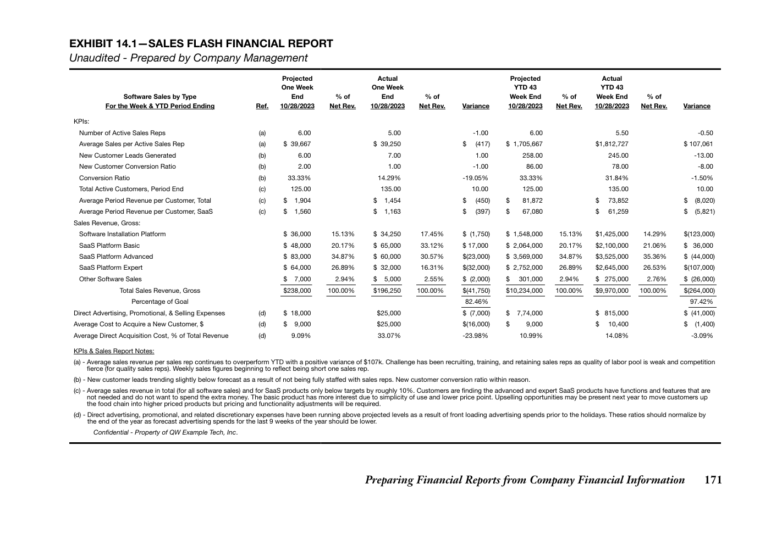
các báo cáo được trình bày trong Chương 13 và 14). Bạn nên nhận thấy một định dạng tập trung và tóm tắt hơn nhiều, được chuẩn bị theo cách cho phép người đọc nội bộ nhanh chóng giải mã và diễn giải các kết quả đầu ra và kết luận từ báo cáo tài chính. Không cần phải nói, báo cáo tài chính này chỉ được chuẩn bị cho người đọc nội bộ và không nên được phân phối cho các bên bên ngoài. Hơn nữa, tôi có thể nói thêm rằng các ghi chú của báo cáo đã được cấu trúc theo định dạng tóm tắt bằng văn bản (tức là ngôn ngữ kinh doanh nội bộ) mà người đọc nội bộ hiểu rõ.
hệ thống CRM, vốn đã được tích hợp với thông tin tài chính để tạo ra các KPI.
◆◆Ba xu hướng tài chính thú vị đã được nhận diện trong cả
thông tin tài chính được trình bày lẫn trong các ghi chú của báo cáo tài chính nhanh đi kèm.
◆◆Thứ nhất, doanh thu bán hàng trên mỗi đại diện bán hàng đang hoạt động đang có xu hướng
tăng lên, cho thấy hiệu suất vững vàng của đội ngũ bán hàng. Điều này nghe có vẻ trái ngược với
kết quả kém của tổng doanh số, nhưng như đã ghi rõ, vấn đề nằm ở chỗ có quá ít đại diện bán hàng đang hoạt động.
◆◆Thứ hai, bên lập báo cáo tài chính này rõ ràng hiểu
rõ đối tượng mục tiêu của họ (trong trường hợp này là giám đốc bán hàng khu vực của vùng kinh doanh phía Tây thuộc công ty ví dụ của chúng ta) và những KPI nào là quan trọng để họ hiểu và hành động nhằm cải thiện kết quả hoạt động tài chính. Đủ thông tin quan trọng được cung cấp và làm nổi bật để giữ bên liên quan đi đúng hướng (nhưng đồng thời, những "tạp âm" tài chính quá mức bị loại bỏ để không gây nhầm lẫn cho đối tượng mục tiêu).
◆◆Thứ hai, doanh thu bình quân trên mỗi khách hàng đang có xu hướng thấp hơn
mức dự kiến, điều này đã được truyền đạt rõ ràng trong các ghi chú của báo cáo vì khách hàng đang mua sản phẩm SaaS đơn giản hơn và giá thấp hơn để dễ sử dụng và tiết kiệm chi phí.
◆◆Thứ ba, chi phí để có được khách hàng từ quảng cáo trực tiếp,
chi phí khuyến mãi và bán hàng đang vượt mức dự báo tính đến YTD 10/28/23. Tuy nhiên, chú thích cho thấy điều này sẽ trở lại bình thường vào cuối năm do chi tiêu quảng cáo đã được dồn lên trước trong suốt tháng Mười (với mức chi tiêu thấp hơn được dự kiến trong tháng Mười một và tháng Mười hai).
Bạn có thể để ý rằng tôi lại đang chạm đến khái niệm về tính đầy đủ, như thể nếu một bên chỉ tập trung vào xu hướng doanh số hàng đầu tiêu cực và không hiểu tầm quan trọng của các nguyên nhân dẫn đến những xu hướng doanh số này (tức là có ít đại diện bán hàng hơn và khách hàng ưa thích mua phiên bản sản phẩm đơn giản hơn và giá thấp hơn), họ có thể đưa ra kết luận sai lầm về triển vọng của doanh nghiệp trong phần còn lại của năm 2023 và cách lập kế hoạch hiệu quả cho năm 2024.
Mức độ chi tiết có thể được trình bày trong các loại báo cáo nhanh này là rất lớn và thực sự gần như vô tận. Mục đích của việc trình bày báo cáo tài chính trong Exhibit 14.1 không phải là để biến bạn thành chuyên gia hiểu các KPI gắn với chức năng bán hàng trong doanh nghiệp ví dụ của chúng ta, mà là để làm nổi bật hai khái niệm then chốt sau:
Khép lại phần này của chương, tôi muốn nhắc độc giả ghi nhớ hai điều sau. Thứ nhất, báo cáo nhanh không chỉ dành riêng cho dữ liệu tài chính hay các con số bằng đô la, vì những thông tin vô giá cần được báo cáo và hiểu rõ còn bao gồm cả dữ liệu định tính. Ví dụ, báo cáo nhanh về bán hàng được trình bày trong Exhibit 14.1 lẽ ra có thể được mở rộng để bao gồm
◆◆Thứ nhất, Exhibit 14.1 đúng là thể hiện một báo cáo tài chính, nhưng có thể
không theo định dạng mà bạn mong đợi (chẳng hạn như báo cáo tài chính
nhạy cảm với kiểu báo cáo này. Vì tầm quan trọng của công nghệ trong cuộc sống của mọi người, chưa kể đến gần như mọi khía cạnh trong cuộc sống của mỗi người, mục tiêu là đưa vào một ví dụ về công ty có liên quan trong môi trường kinh tế ngày nay. Tuy nhiên, xin lưu ý rằng tất cả các ngành từ sản xuất ô tô đến tiện ích công cộng đến ngân hàng đến bất cứ thứ gì bạn kể tên đều sẽ tích cực triển khai việc sử dụng báo cáo nhanh (flash reporting) để nâng cao hiệu quả tổng thể trong hoạt động của ban quản lý. Điều then chốt là thiết kế, triển khai và phân tích các báo cáo nhanh và KPI mang lại giá trị cao nhất cho doanh nghiệp.
một số điểm dữ liệu khác như số lượng cuộc gọi đi mà một nhân viên kinh doanh thực hiện mỗi tuần, số lượng bản demo trực tiếp được trình bày cho khách hàng mỗi tháng, danh sách đang hoạt động của đường ống bán hàng (sales pipeline) hiện tại theo khách hàng, v.v. và v.v. Tôi không giải thích từng điểm thông tin này vì mục tiêu của tôi là nhấn mạnh tầm quan trọng của việc tạo ra các báo cáo nhanh dựa trên chất lượng phù hợp với nhu cầu của từng doanh nghiệp.
Thứ hai, ví dụ về báo cáo nhanh bán hàng được cung cấp đã được tách riêng cho một ngành cụ thể, ngành công nghệ phần mềm, vốn
Chuẩn bị Báo cáo Tài chính từ Thông tin Tài chính của Công ty 173
Ví dụ về Báo cáo Tài chính Nội bộ Thứ hai
Ví dụ báo cáo tài chính cuối cùng mà tôi sẽ trình bày được chuẩn bị cho tổng giám đốc bộ phận của đơn vị kinh doanh sản phẩm của công ty ví dụ của chúng ta. Ở đây, chúng ta có một cá nhân (người mà hy vọng có làn da dày và nhiều kinh nghiệm) đã được giao nhiệm vụ không mấy dễ chịu là bằng cách nào đó quản lý phân khúc sản phẩm "đang hấp hối" của doanh nghiệp khi công ty ví dụ của chúng ta chuyển đổi để trở thành một tổ chức phần mềm/SaaS và dịch vụ hoàn chỉnh (điều mà họ hy vọng đạt được vào FYE 12/31/26, chỉ còn ba năm nữa) và chấm dứt về cơ bản mọi hoạt động kinh doanh sản phẩm vì công ty đơn giản là không thể cạnh tranh trên thị trường này. Với chiến lược này trong đầu, xin tham khảo Exhibit 14.2, trình bày phân tích tài chính P&L của bộ phận cho FYE 12/31/23, bao gồm phân tích chênh lệch (variance analysis), cũng như đưa ra dự phóng hoặc ngân sách sơ bộ cho FYE 12/31/24 (bạn sẽ tìm hiểu lý do tại sao điều này được đưa vào chương này cũng như trong Chương 15) cùng với các ghi chú báo cáo hiệu suất để tham khảo.
◆◆Thứ nhất, các ghi chú báo cáo hiệu suất mang tính thông tin đã được đưa vào để
cung cấp đánh giá của ban quản lý ở mức độ tóm tắt về hiệu suất tài chính kém. Thay vì đi sâu vào từng dòng mục doanh thu bán hàng, giá vốn hàng bán và chi phí hoạt động trực tiếp, thông điệp ở mức vĩ mô đã được truyền đạt rõ ràng và dứt khoát. Sản phẩm đang trở nên lỗi thời, cạnh tranh gay gắt, và các chiến lược giảm giá bán tích cực đã được triển khai để giải phóng hàng tồn kho cũ.
◆◆Thứ hai, phân tích chênh lệch tài chính đã được đưa vào để làm nổi bật rõ ràng
các khu vực hiệu suất có vấn đề bao gồm các chênh lệch âm lớn trong tổng doanh thu bán hàng ròng, lợi nhuận gộp, biên lợi nhuận gộp, lợi nhuận đóng góp và biên lợi nhuận đóng góp. Trong tình huống này, chẳng ích gì khi vòng vo mà công ty cần hiểu rõ hiệu suất hoạt động tài chính kém của bộ phận này làm cơ sở để hỗ trợ việc đưa ra các quyết định kinh doanh kinh tế trong tương lai (xem gạch đầu dòng tiếp theo).
Trời ạ, đúng là một năm và như đã đề cập ở trên, tôi hy vọng cá nhân này có làn da dày và có thể giải thích hiệu suất kém cỏi vì kết quả khá xấu xí, nhưng không hoàn toàn ngoài dự đoán (do tình trạng của thị trường). Và để hỗ trợ việc truyền đạt hiệu suất P&L cho bộ phận sản phẩm, báo cáo tài chính được chuẩn bị bao gồm ba tiết lộ sau đây, những điều này sẽ hỗ trợ cho việc xem xét toàn diện hơn của đội ngũ quản lý điều hành không chỉ về hiệu suất tài chính năm hiện tại mà quan trọng hơn là phải làm cái quái gì với bộ phận sản phẩm trong tương lai.
◆◆Thứ ba, bạn sẽ nhận thấy rằng một phiên bản "trung bình" sơ bộ
(xem Chương 10 về chuẩn bị dự báo để biết thêm thông tin) của các dự phóng của công ty cho FYE 12/31/24 đã được đưa vào. Tại sao thông tin tài chính này lại được đưa vào báo cáo tài chính này? Chà, câu trả lời rất đơn giản. Theo lời của Gordon Gekko từ bộ phim Wall Street, ông ấy đề cập đến một công ty được điều hành kém cỏi là "một con chó với một bộ bọ chét khác." Cùng một điều đơn giản nhưng mạnh mẽ
174 Chuẩn bị Báo cáo Tài chính từ Thông tin Tài chính của Công ty
Cuối cùng, đội ngũ quản lý điều hành của công ty ví dụ của chúng ta cần đưa ra quyết định cuối cùng về tình trạng hoạt động của bộ phận sản phẩm liên quan đến việc hỗ trợ tiếp tục hoạt động (và chảy máu mực đỏ trong những năm tới) hay cắn răng chịu đựng và dọn dẹp nhà cửa trong FYE 12/31/23 hiện tại. Như một cảnh báo tiết lộ trước, tôi sẽ đưa ra một kịch bản báo cáo tài chính thay thế cho FYE 12/31/23 trong Chương 15, nhưng trước khi bạn đi sâu vào kịch bản thay thế, bạn nên ghi nhớ ba khái niệm chính mà tôi đã nhấn mạnh xuyên suốt cuốn sách này. Hiểu rõ khán giả của bạn, truyền đạt câu chuyện một cách hiệu quả, và hãy nhớ rằng, kế toán vừa là một loại hình nghệ thuật vừa là một môn khoa học.
nhận định này cũng đúng với bộ phận sản phẩm của công ty ví dụ của chúng ta vì cần phải có một cuộc thảo luận thẳng thắn và trung thực về các dự phóng sơ bộ cho FYE 12/31/24 để xem liệu chúng có khả thi dù chỉ một chút hay không (do tình trạng của thị trường). Việc giữ cho bộ phận này tồn tại có hợp lý không hay giải pháp tốt hơn là đóng cửa nó, xóa sổ các tài sản còn lại liên quan đến bộ phận này, ghi nhận một khoản dự phòng nợ phải trả cho các chi phí liên quan đến chấm dứt tiềm năng, và về cơ bản là "dọn dẹp nhà cửa" trong FYE 12/31/23 để chôn vùi bộ phận sản phẩm một lần và mãi mãi?
Chuẩn bị Báo cáo Tài chính từ Thông tin Tài chính của Công ty 175
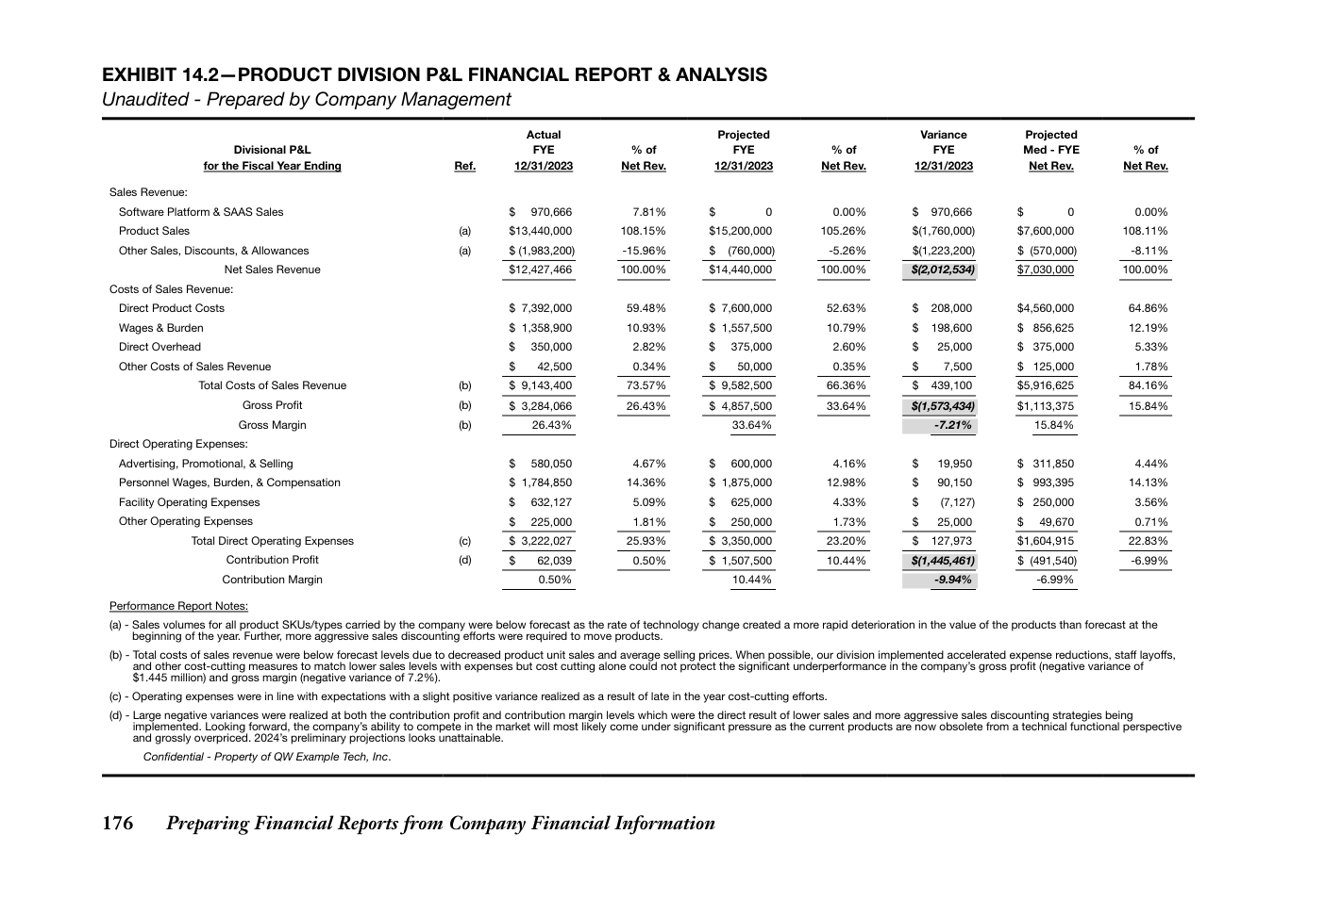
Vài Suy nghĩ Cuối cùng
khác để hiểu tác động lên toàn bộ bức tranh tài chính của công ty. Tức là, tôi biết doanh số, biên lợi nhuận gộp và chi phí hoạt động của mình, và tôi tự tin về lợi nhuận hoặc lỗ ròng sẽ được tạo ra. Được rồi, điều này thật tuyệt, nhưng nếu cuộc trò chuyện tiến thêm một bước để hiểu tác động lên nguồn lực tiền mặt và tính thanh khoản thì sao?
Thực tế kinh tế đối với hầu hết các doanh nghiệp thường khá đơn giản. Tức là, hiệu quả tài chính của một doanh nghiệp hoặc một đơn vị hoạt động cụ thể (của doanh nghiệp) thường quy về ba đến bốn chỉ số hiệu suất chính hoặc yếu tố thúc đẩy kinh tế mang tính "sống còn" trong việc đạt được kết quả tích cực hay tiêu cực. Những yếu tố này bao gồm việc hiểu doanh số hàng đầu (sản lượng và giá ròng), chi phí trực tiếp của doanh thu bán hàng (biết rõ biên lợi nhuận gộp của bạn) và chi phí hoạt động (kiểm soát chặt chẽ). Nắm vững kiến thức về thông tin tài chính này và bạn sẽ có thể dự đoán trước kết quả báo cáo thu nhập của mình, vì một khi bạn biết các con số doanh số, bạn sẽ có hiểu biết rõ ràng/đáng tin cậy về lợi nhuận.
Và đây chính là điều thực sự phân biệt những người trưởng thành về tài chính (chuyên gia) với những đứa trẻ (người mới). Khả năng chuyển dịch kết quả của báo cáo thu nhập thành ảnh hưởng tương ứng của chúng lên bảng cân đối kế toán và báo cáo lưu chuyển tiền tệ, để biết trước và tự tin về loại tác động nào có thể xảy ra đối với nguồn lực tiền mặt, tính thanh khoản và nhu cầu vốn của công ty, là điều thiết yếu để giành được sự tin tưởng của đội ngũ quản lý điều hành, hội đồng quản trị và các nguồn vốn bên ngoài.
Nhưng, như đã được nhấn mạnh xuyên suốt cuốn sách này với khái niệm về tính đầy đủ, việc có thể hiểu một cách hiệu quả báo cáo thu nhập từ góc nhìn từ trên xuống là một chuyện, nhưng lại là chuyện
Chuẩn bị Báo cáo Tài chính từ Thông tin Tài chính của Công ty 177
15
XEM LẠI CÔNG TY VÍ DỤ CỦA CHÚNG TA
VỚI MỘT CHÚT THAY ĐỔI
công ty ví dụ và các báo cáo tài chính được lập từ góc nhìn kịch bản cơ sở. Phần thứ hai sẽ xem xét công ty ví dụ của chúng ta và các báo cáo tài chính được lập từ góc nhìn kịch bản ưu tiên. Và góc nhìn thứ ba, hấp dẫn nhất về công ty ví dụ của chúng ta, sẽ được hoàn thiện bằng cách trình bày một "kết thúc thay thế." Kết thúc thay thế sẽ xem xét công ty ví dụ của chúng ta từ góc độ áp dụng một cách tiếp cận khác đối với đơn vị kinh doanh sản phẩm trong năm tài chính kết thúc ngày 12/31/23, bao gồm cả những rủi ro đáng kể và phần thưởng tiềm năng, một điều mà đội ngũ quản lý điều hành và hội đồng quản trị đã dành sự cân nhắc đáng kể, liên quan đến cả người dùng bên ngoài và người tiêu dùng nội bộ.
Xuyên suốt cuốn sách này, tôi đã nhắc đến công ty ví dụ của chúng ta nhiều lần, QW Example Tech, Inc. Nhắc lại một chút, công ty ví dụ của chúng ta hoạt động trong ngành công nghệ và đang chuyển hướng kế hoạch kinh doanh từ tập trung bán cả sản phẩm công nghệ phần cứng lẫn phần mềm (các sản phẩm SaaS khác nhau) sang trở thành một doanh nghiệp phần mềm và dịch vụ độc lập hơn. Nhiều bảng biểu tài chính và thông tin bổ sung đã được trình bày, đóng vai trò là cơ sở để lập các loại báo cáo tài chính khác nhau, cho cả các bên nội bộ và bên ngoài.
Trong chương kết này, chúng ta sẽ xem lại công ty ví dụ của mình từ ba góc nhìn khác nhau, hai trong số đó đã được đề cập rộng rãi trong cuốn sách. Phần đầu tiên sẽ xem xét công ty ví dụ của chúng ta
180 Xem lại Công ty Ví dụ của Chúng ta với một Chút Thay đổi
Báo cáo Tài chính và Câu chuyện theo Kịch bản Cơ sở
người dùng bên ngoài và người tiêu dùng nội bộ), và tập trung nhiều vào việc báo cáo và phân tích kết quả hoạt động trong quá khứ của hai năm vừa qua. Để nhắc lại trí nhớ của bạn, đây là phần tổng quan quản lý ngắn gọn được trình bày ra bên ngoài do CFO của công ty cung cấp:
Đầu tiên, tôi sẽ tóm tắt nhanh phần trình bày kịch bản cơ sở (base case) của công ty ví dụ chúng ta. Nếu bạn xem lại Chương 12 và 13, các báo cáo tài chính kịch bản cơ sở được lập cho công ty khá đơn giản, không mang lại nhiều chiều sâu bổ sung (đối với
Kính gửi Quý vị:
Đính kèm là báo cáo tài chính đã được kiểm toán hằng năm và báo cáo kiểm toán của QW Example Tech., Inc. (“Công ty”) cho các năm tài chính kết thúc ngày 31/12/23 và 31/12/22 do công ty kiểm toán Dewey, Fixum, & Howe, LLC thực hiện. Chúng tôi cung cấp thông tin tài chính này cho Quý vị như một phần trong yêu cầu tuân thủ báo cáo tài chính hằng năm của chúng tôi đối với tất cả các nguồn vốn của Công ty, bao gồm cả nhà đầu tư cổ phần và bên cho vay.
Chúng tôi vui mừng báo cáo rằng Công ty đã tăng doanh thu bán hàng hàng đầu thêm khoảng 5,3 triệu đô la, tương đương khoảng 10%, trong năm tài chính gần nhất kết thúc ngày 31/12/23 so với năm tài chính trước đó kết thúc ngày 31/12/22. Hơn nữa, lợi nhuận ròng sau thuế đã tăng từ khoảng 77.000 đô la cho năm tài chính kết thúc ngày 31/12/22 lên khoảng 813.000 đô la (tăng 10,5 lần) cho năm tài chính kết thúc ngày 31/12/23. Đội ngũ quản lý điều hành và hội đồng quản trị của Công ty đều hài lòng với kết quả hoạt động được cải thiện và kỳ vọng những xu hướng này sẽ tiếp tục trong năm 2024 và xa hơn nữa.Xin hãy thoải mái liên hệ với tôi nếu có bất kỳ câu hỏi, phản hồi và/hoặc nhu cầu thông tin bổ sung nào liên quan đến việc đánh giá của Quý vị về kết quả hoạt động và tình hình tài chính của Công ty. Chúng tôi trân trọng sự ủng hộ liên tục của Quý vị và mong được hợp tác với từng người trong Quý vị trong những năm tới.
Trân trọng,_____________ (đã ký)
CEO/Chủ tịch
Xem lại Công ty Ví dụ của chúng ta với một chút thay đổi 181
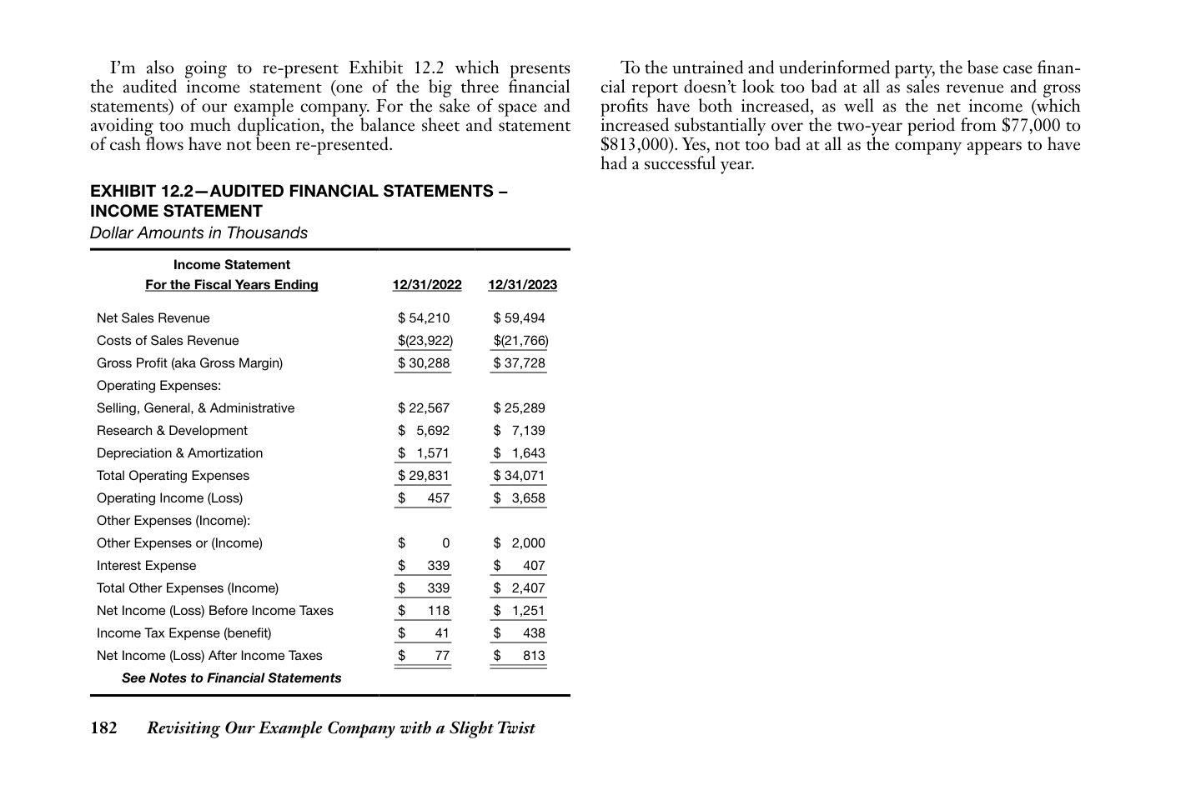
Báo cáo Tài chính và Câu chuyện theo Kịch bản Ưu tiên
các xu hướng, một MDOR (từ Chương 13) được cấu trúc nội bộ do CFO và CEO của công ty lập và trình bày để xem xét và thảo luận với toàn bộ đội ngũ quản lý điều hành và BOD.
Giờ thì hãy làm mới công ty ví dụ của chúng ta bằng cách trình bày báo cáo tài chính theo kịch bản ưu tiên, nhưng không phải là những gì đã được gửi đến người dùng bên ngoài mà là những gì đã được cung cấp cho người dùng nội bộ. Nếu bạn còn nhớ, đây là bản tóm tắt các xu hướng hoạt động chính
Tóm tắt các Xu hướng Hoạt động Chính, Tường thuật và Kết quả Tài chính cho năm tài chính kết thúc ngày 31/12/23
Bốn vấn đề hiệu suất hoạt động quan trọng đã ảnh hưởng đến kết quả hoạt động và tình hình tài chính của Công ty cho năm tài chính kết thúc ngày 31/12/23 như sau:
(a) Doanh thu bán hàng ròng không đạt ở cả hai bộ phận sản phẩm và phần mềm/SaaS vì những lý do khác nhau. Doanh số phần mềm/SaaS, được đo bằng
số lượng khách hàng, thực tế đã vượt dự báo nhưng cơ cấu doanh số phần mềm/SaaS lại nghiêng về phiên bản cơ bản của phần mềm, vốn rẻ hơn và dễ triển khai hơn so với các phiên bản chuyên gia và nâng cao của phần mềm. Điều này khiến tổng doanh số phần mềm/SaaS thấp hơn dự báo khoảng 2% và doanh thu bán hàng phần mềm/SaaS trung bình trên mỗi khách hàng thấp hơn mức dự báo khoảng 8%. Nhìn chung, các sản phẩm phần mềm/SaaS của công ty đã được thị trường đón nhận tốt nhưng sở thích của khách hàng cho thấy tốc độ chấp nhận các phiên bản nâng cao và chuyên gia của phần mềm chậm hơn. Điều này cũng ảnh hưởng tiêu cực đến doanh thu chưa thực hiện (deferred revenue) vì doanh số trung bình trên mỗi khách hàng phần mềm/SaaS thấp hơn dẫn đến các khoản thanh toán trả trước cho doanh số phần mềm/SaaS trong tương lai bị giảm.
(b) Doanh số sản phẩm gặp nhiều thách thức trong năm vì các sản phẩm của công ty trở nên lỗi thời nhanh hơn dự báo và sự cạnh tranh trên
thị trường rất khốc liệt. Các chiến lược giảm giá và chiết khấu bán hàng mạnh tay đã được sử dụng để tiêu thụ các sản phẩm cũ hơn (ảnh hưởng tiêu cực đến doanh số sản phẩm). Những sự kiện này đã kéo giảm đáng kể biên lợi nhuận gộp của bộ phận sản phẩm, kết thúc năm ở mức khoảng 26% so với biên lợi nhuận gộp dự báo khoảng 33,6%. Cũng cần lưu ý thêm rằng công ty đã hấp thụ một khoản chi phí khác là 2.000.000 đô la (đã được BOD xem xét và phê duyệt) trong năm do việc giảm giá trị hàng tồn kho cũ, lỗi thời. Nhìn về phía trước, công ty cần tiến hành xem xét và phân tích chi tiết về khả năng sinh lời tài chính của bộ phận sản phẩm vì vẫn còn lượng lớn thành phẩm lỗi thời tồn kho dư thừa có thể không có thị trường khả thi trong năm 2024.
Ghé thăm lại Công ty Ví dụ của chúng ta với một chút thay đổi 183
(c) Chi phí hoạt động trực tiếp và chi phí doanh nghiệp nói chung được thực hiện phần lớn đúng theo kỳ vọng của ban điều hành và diễn biến như dự kiến với doanh số
thấp hơn. Chi phí quảng cáo và khuyến mãi trực tiếp cùng với tiền lương nhân sự, các khoản phụ phí và thù lao kết thúc năm hơi thấp hơn mức dự kiến vì ba lý do. Thứ nhất, hoa hồng bán hàng thấp hơn dự báo do doanh số giảm. Thứ hai, bộ phận phần mềm/SaaS gặp khó khăn về nhân sự khi việc tuyển dụng các nhân viên bán hàng đủ năng lực trở nên khó khăn trong năm. Thứ ba, chi phí quảng cáo trực tiếp ở bộ phận sản phẩm được kiểm soát khi công ty sử dụng các chiến lược chiết khấu bán hàng mạnh mẽ hơn. Chi phí tiếp thị doanh nghiệp và chi phí nghiên cứu & phát triển đều kết thúc năm hơi cao hơn mức dự báo do đầu tư thêm nguồn lực để cải thiện a.) mức độ nhận diện thương hiệu của các sản phẩm phần mềm/SaaS mới của công ty (với các sáng kiến tiếp thị bổ sung được thực hiện trong năm) và b.) đầu tư thêm vào các nỗ lực phát triển phần mềm để cải thiện tính dễ sử dụng khi triển khai các phiên bản nâng cao và chuyên gia của các dòng sản phẩm phần mềm/SaaS của công ty. Những khoản đầu tư bổ sung này được thực hiện trong nửa sau của năm tài chính kết thúc ngày 31/12/23 và dự kiến sẽ mang lại lợi nhuận tài chính bắt đầu từ năm 2024 và kéo dài đến hết năm 2026.
(d) Thanh khoản và tình hình tài chính của công ty tính đến năm tài chính kết thúc ngày 31/12/23 hoạt động kém hơn so với mức dự kiến vì hai lý do
chính. Thứ nhất, mức chênh lệch âm thực tế trong thu nhập ròng lên tới khoảng 2.100.000 đô la, điều này có tác động trực tiếp làm giảm số dư tiền mặt vào cuối năm khoảng tương đương. Thứ hai, số dư cuối năm trong khoản phải thu khách hàng cao hơn mức dự báo 638.000 đô la do các khoản thanh toán của khách hàng chậm lại trong quý thứ tư. Sự kết hợp của hai yếu tố này đóng góp 2.738.000 đô la vào tổng mức thiếu hụt tiền mặt khoảng 3.100.000 đô la trong năm (chiếm 88% mức thiếu hụt).
Hơn nữa, tôi xin lưu ý bạn đến tỷ số thanh toán hiện hành của công ty, vốn kết thúc năm dưới mức 2,00x ở mức 1,93x, và tỷ số thanh toán nhanh của công ty, vốn kết thúc năm ở mức 1,57x so với tỷ số dự kiến là 1,86x. Cả hai tỷ số này vẫn tương đối vững chắc nhưng có thể là tâm điểm chú ý của các bên cho vay của công ty, những người đã kỳ vọng sức mạnh tài chính lớn hơn sẽ hiện diện vào cuối năm (khi các khoản vay mới được cấp cho công ty). Xu hướng tiêu cực tương tự cũng hiện diện với các tỷ số nợ trên vốn chủ sở hữu của công ty, vì chúng cho thấy công ty đang sử dụng nhiều nợ và đòn bẩy tài chính hơn (để hỗ trợ hoạt động kinh doanh) so với các dự báo ban đầu.
Tóm lại và dựa trên các báo cáo tài chính năm tài chính kết thúc ngày 31/12/23 của công ty, tôi dự đoán sẽ có những thắc mắc và phản hồi ở mức nhẹ đến trung bình từ cả các bên cho vay bên ngoài và các nhà đầu tư mới được bổ sung (trong năm). Trên thực tế, các bên bên ngoài sẽ tập trung vào việc công ty dự kiến sẽ "đưa con thuyền hơi nghiêng ngả trở lại thăng bằng" như thế nào trong năm 2024 và xa hơn nữa. Công ty nên chủ động chuẩn bị một báo cáo tài chính cho các bên bên ngoài, trong đó giải quyết rõ ràng những thành công, thách thức và cơ hội tương lai của mình trong thời gian tới. Kết hợp điều này với việc sắp xếp các cuộc họp trực tiếp để thảo luận về hiệu quả tài chính và tình hình tài chính của công ty sẽ giúp xây dựng thêm uy tín và khôi phục niềm tin sau một năm tài chính kết thúc ngày 31/12/23 có phần sóng gió và gập ghềnh.
Được ký bởi bên thích hợp/CFO hoặc CEO.___________________________________________________________
184 Ghé thăm lại Công ty Ví dụ của chúng ta với một chút thay đổi
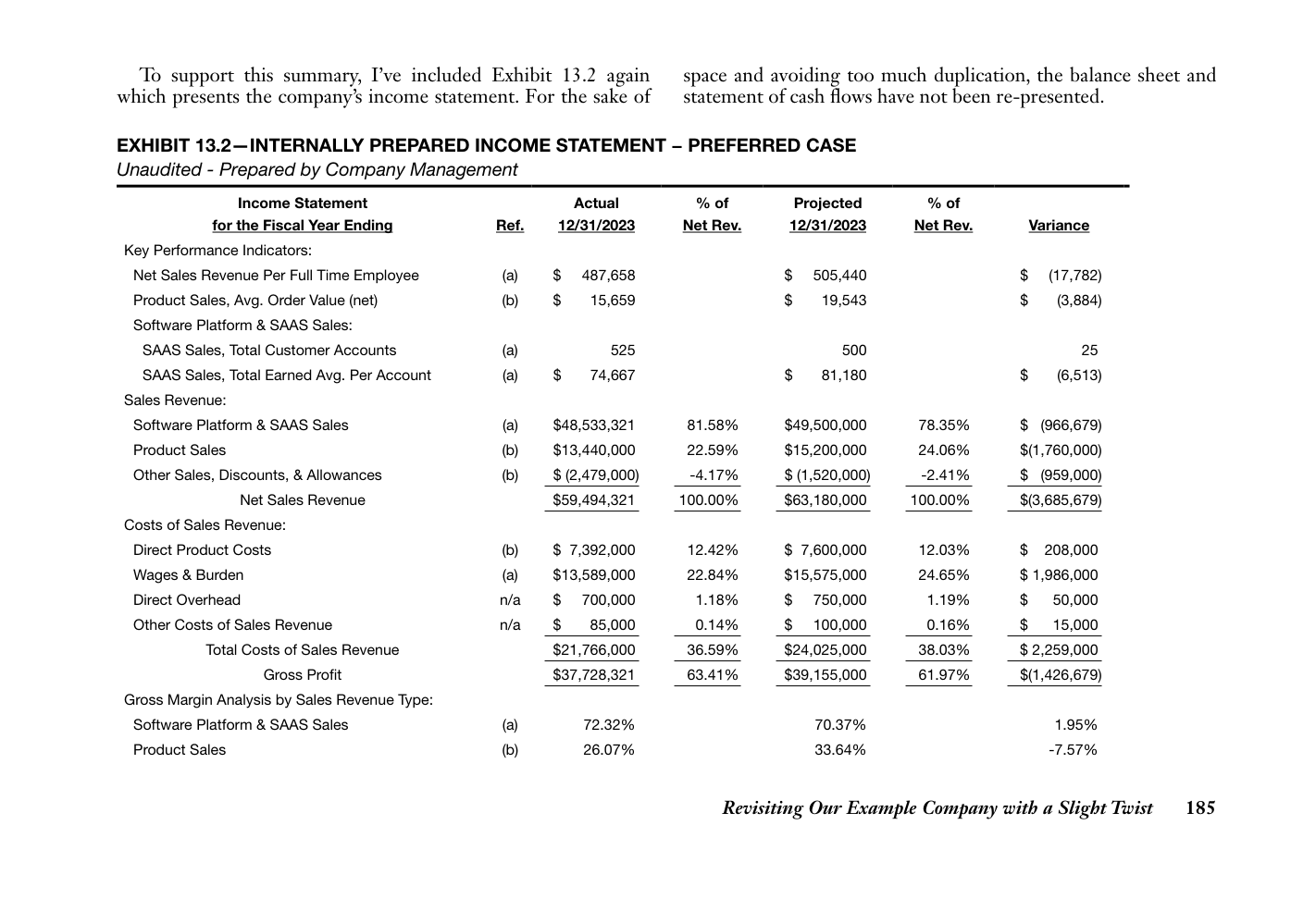
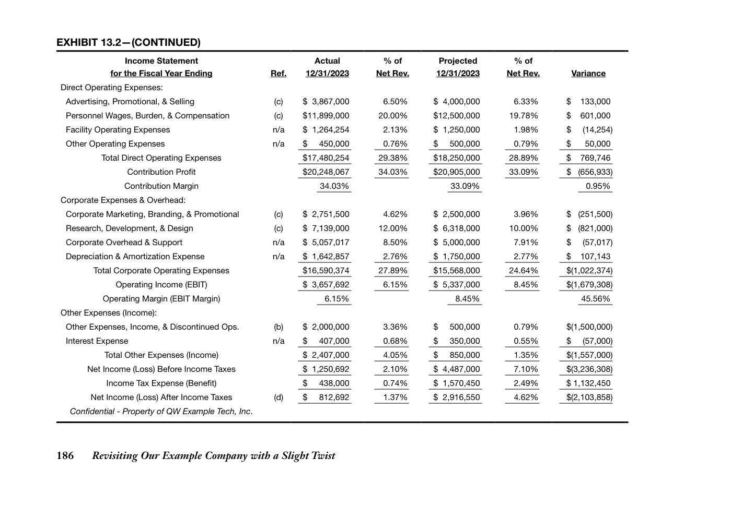
Trong trường hợp cơ sở của chúng ta, tôi không chắc (và thực ra còn nghi ngờ) rằng các báo cáo tài chính được trình bày tự chúng có cung cấp đủ thông tin để đưa ra một quyết định kinh doanh quan trọng hay không. Đơn giản là không có đủ thông tin tài chính. Tuy nhiên, trong trường hợp ưu tiên của chúng ta, giờ đây chúng ta có một lượng đáng kể thông tin tài chính trong báo cáo tài chính để đưa ra các quyết định kinh doanh tự tin và có căn cứ hơn. Như bạn sẽ thấy trong phần kết thúc thay thế của chúng ta (được trình bày tiếp theo), đội ngũ quản lý điều hành và BOD cần đưa ra một quyết định lớn/quan trọng liên quan đến đơn vị kinh doanh của sản phẩm, từ cả góc độ trình bày kết quả hoạt động trong quá khứ và quan trọng hơn là từ góc độ định vị công ty để cải thiện giá trị doanh nghiệp trong tương lai.
Giờ đây, câu chuyện của công ty không hề tươi sáng như vẻ ngoài của nó, vì dù các xu hướng hoạt động tài chính trong quá khứ có vẻ tích cực, hiệu quả hoạt động của công ty trong năm hiện tại, khi được đo lường so với kết quả hoạt động dự báo, lại kém hơn đáng kể. Điều này không có nghĩa là công ty đang thất bại hay sắp phá sản, vì rõ ràng công ty đã đạt được tiến bộ về tài chính, cải thiện kết quả hoạt động và củng cố tình hình tài chính của mình. Khái niệm quan trọng hơn mà tôi muốn nhấn mạnh là tầm quan trọng của việc cung cấp các báo cáo và thông tin tài chính CART cho đối tượng thích hợp để họ có thể đưa ra các quyết định kinh doanh kinh tế hợp lý (ngay cả khi điều đó có nghĩa là lùi một bước để tiến hai bước).
Ghé thăm lại Công ty Ví dụ của chúng ta với một chút thay đổi 187
Một Kết thúc Thay thế
Chà, chỉ như vậy, công ty ví dụ của chúng ta đã tăng các chi phí khác từ 2.000.000 đô la lên 5.000.000 đô la và biến một khoản lợi nhuận nhỏ 813.000 đô la thành một khoản lỗ 1.749.000 đô la, nhưng bằng cách nào đó, thật kỳ diệu, lại thực sự tăng vị thế tiền mặt của mình từ 2.164.000 đô la tính đến năm tài chính kết thúc ngày 31/12/23 (tham khảo Bảng 12.1) lên khoảng 2.852.000 đô la (Bảng 15.2), tức tăng 688.000 đô la. Làm sao điều này có thể xảy ra được? Câu trả lời khá đơn giản nhờ phép thuật của kế toán.
Hãy quay ngược thời gian về cuối năm 2023, thời điểm mà đội ngũ quản lý điều hành và BOD của công ty ví dụ của chúng ta đang đưa ra quyết định về việc nên lập bao nhiêu khoản dự phòng để hạch toán hàng tồn kho bán chậm, lỗi thời và không có giá trị. Cho đến thời điểm này, tất cả các bảng tài chính được trình bày trong cuốn sách này đều đề cập đến một khoản chi phí khác là 2.000.000 đô la phát sinh để hạch toán hàng tồn kho không có giá trị. Giờ đây, hãy giả sử đội ngũ quản lý điều hành và BOD của chúng ta (vào cuối năm 2023), phối hợp chặt chẽ với công ty CPA bên ngoài đang thực hiện kiểm toán, nhận ra rằng công ty có những vấn đề lớn hơn nhiều với hàng tồn kho không có giá trị và toàn bộ bộ phận sản phẩm, và đã chọn tăng khoản chi phí một lần lên 5.000.000 đô la trong năm tài chính kết thúc ngày 31/12/23 (tham khảo Bảng 15.1). Việc tăng từ 2.000.000 đô la lên 5.000.000 đô la dựa trên các mục sau:
Thứ nhất, 3.000.000 đô la chi phí khác được thêm vào không liên quan đến bất kỳ giao dịch tiền mặt nào, ít nhất là không trong năm tài chính kết thúc ngày 31/12/23. Điều đã xảy ra là việc giảm tài sản hàng tồn kho 1.500.000 đô la và tăng các tài khoản nợ phải trả ngắn hạn 1.500.000 đô la. Những "điều chỉnh" bổ sung này không liên quan đến việc xử lý bất kỳ khoản thanh toán tiền mặt nào mà thay vào đó đại diện cho các ước tính kế toán được đưa ra để phản ánh rằng bộ phận sản phẩm tốt hơn nên được đóng cửa vào cuối năm tài chính kết thúc ngày 31/12/23 (thay vì tiếp tục hoạt động).
◆◆Thêm 1.500.000 đô la hàng tồn kho thành phẩm đã được
xác định là không còn giá trị và bị xóa sổ.
Thứ hai, công ty ví dụ của chúng ta đã chọn không chi trả cổ tức 250.000 đô la vì việc tuyên bố chia cổ tức trong một năm thua lỗ nghiêm trọng sẽ gửi đi thông điệp sai lầm tới các đối tác vốn bên ngoài.
◆◆Khoản tăng 500.000 đô la vào nợ phải trả tích lũy đã được ghi nhận để
hạch toán các gói trợ cấp thôi việc và chấm dứt hợp đồng lao động cần thiết để đóng bộ phận sản phẩm trong vòng 90 ngày tới.
Thứ ba, do khoản lỗ phát sinh, công ty ví dụ của chúng ta không ghi nhận chi phí thuế thu nhập, khoản này đã được giảm từ 438.000 đô la xuống 0 đô la cho năm tài chính kết thúc ngày 31/12/23 (vì không nên có chi phí thuế thu nhập khi lợi nhuận ròng trước thuế nhỏ hơn không).
◆◆Thêm 1.000.000 đô la các khoản nợ ngắn hạn khác dự kiến
đã được ghi nhận để hạch toán các khoản dàn xếp pháp lý tiềm tàng, việc chấm dứt hợp đồng thuê cơ sở do từ bỏ một phần không gian lắp ráp sản phẩm, và để hạch toán các chi phí chấm dứt bộ phận khác dự kiến phát sinh vào đầu năm 2024.
Và cứ như vậy, 688.000 đô la tiền mặt bổ sung đã được tạo ra từ việc không chi trả cổ tức 250.000 đô la và không nộp thuế thu nhập
188 Xem lại công ty ví dụ của chúng ta với một chút thay đổi
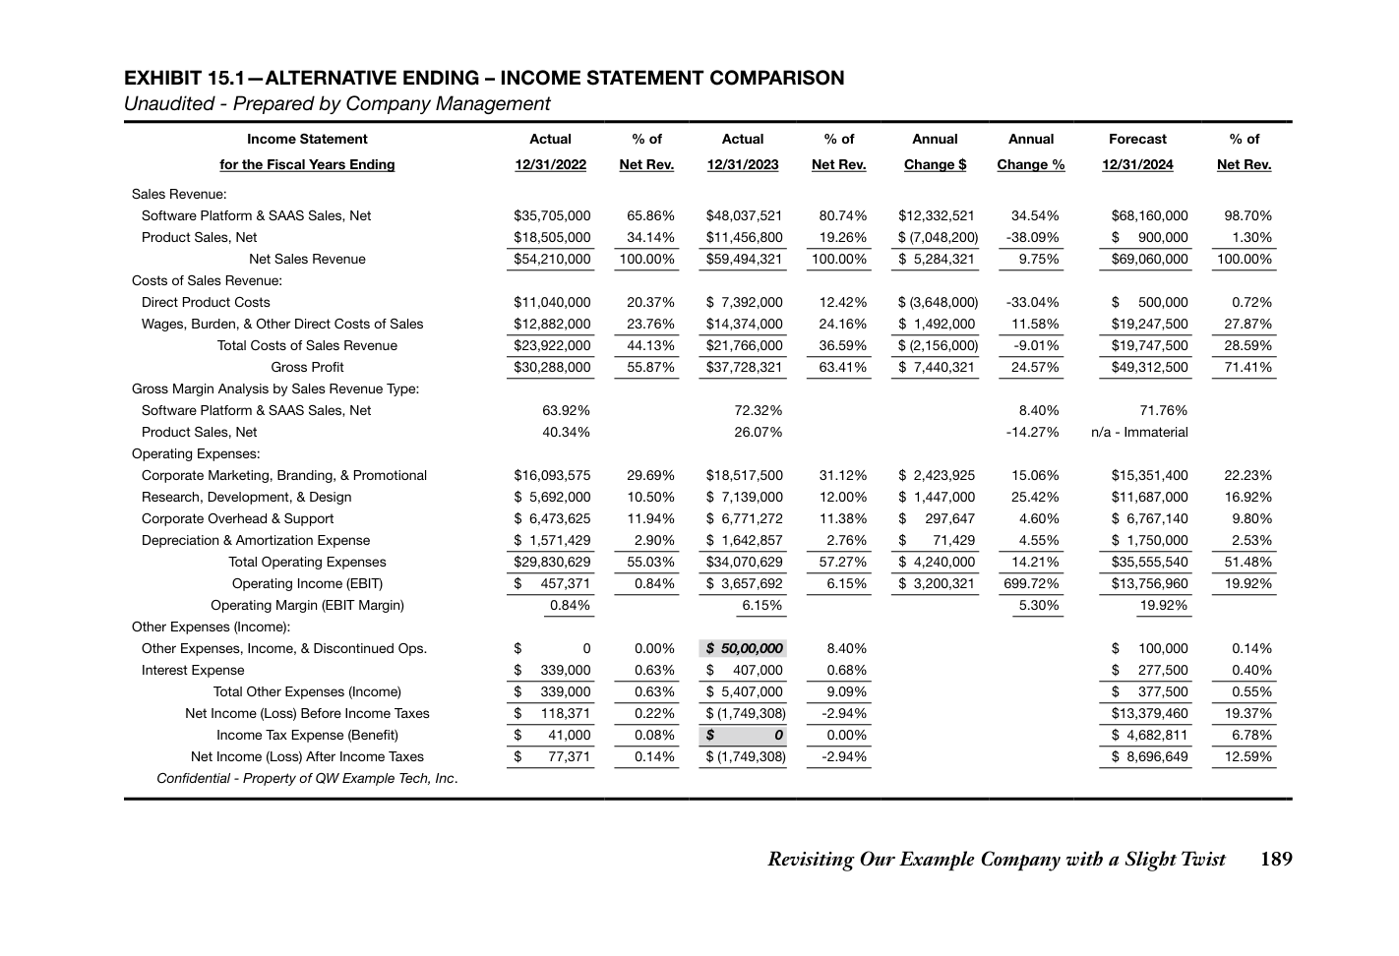
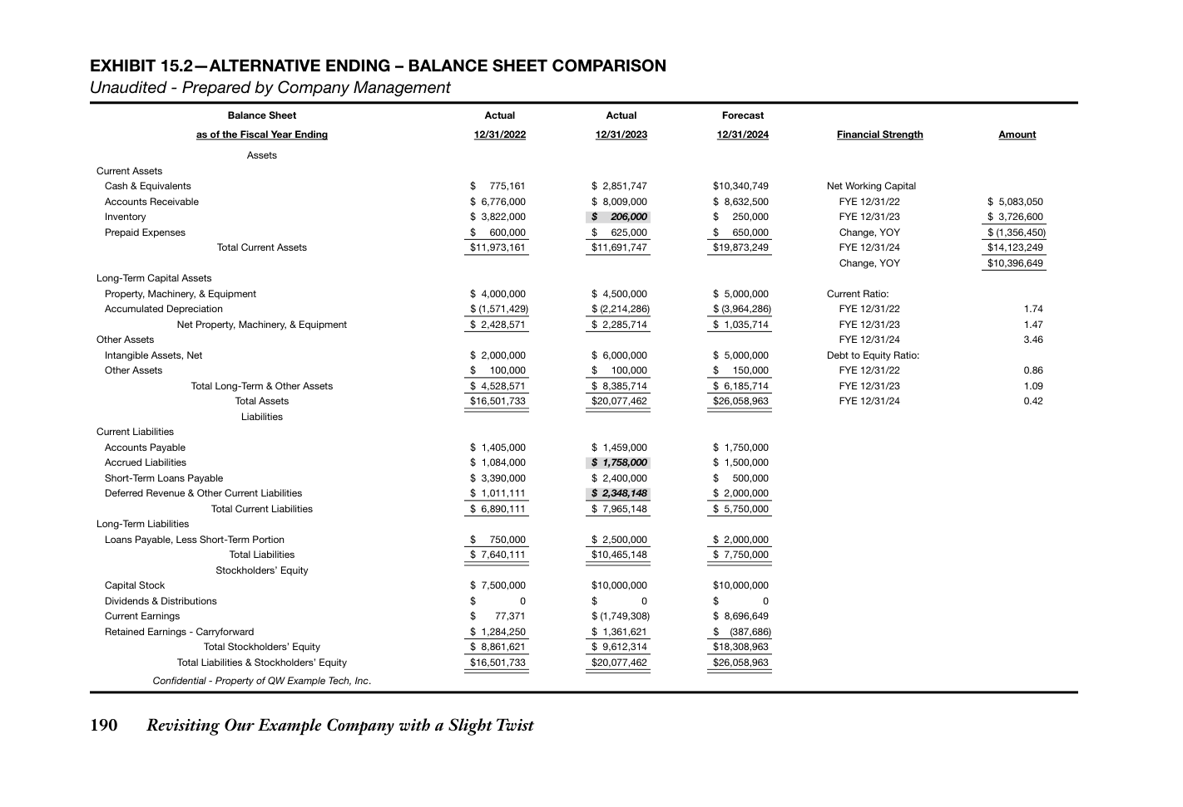
công ty ví dụ. Bạn sẽ nhận thấy rằng công ty ví dụ của chúng ta đã cung cấp thêm thông tin tài chính trong các báo cáo tài chính đính kèm, và cụ thể hơn là dự báo kết quả hoạt động cho năm tài chính kết thúc ngày 31/12/24. Tại sao các báo cáo tài chính dự báo lại được đưa vào? Chà, câu chuyện tài chính của công ty sẽ không thể trọn vẹn nếu thiếu thông tin quan trọng này.
chi phí 438.000 đô la. Dù dừng lại ở đây với cái kết thay thế của chúng ta sẽ rất tiện lợi, vì những khác biệt trong báo cáo kết quả kinh doanh và bảng cân đối kế toán của cái kết thay thế đã được giải thích, điều quan trọng cần nhớ là báo cáo tài chính của chúng ta vẫn chưa hoàn chỉnh vì hiển nhiên là đội ngũ quản lý điều hành và Hội đồng quản trị (BOD) của chúng ta nên trình bày một tổng quan thật sự thuyết phục về những gì đã xảy ra, tại sao những quyết định này được đưa ra, và tác động tích cực mà nó sẽ mang lại cho công ty trong tương lai. Hãy yên tâm rằng bạn có thể chắc chắn rằng các chủ nợ và nhà đầu tư mới của công ty (và nhớ rằng, 2.500.000 đô la đã được huy động trong năm từ việc bán cổ phiếu vốn) sẽ theo dõi rất sát sao hiệu quả tài chính và tình hình của công ty vì khoản lỗ ròng khoảng 1.749.000 đô la là một chút "bất ngờ", làm dấy lên những lo ngại đáng kể với các đối tác vốn bên ngoài.
Cần lưu ý rằng các dự báo tài chính cho năm tài chính kết thúc ngày 31/12/24 không giống với các dự báo tài chính được trình bày trong chương 10 cho công ty ví dụ của chúng ta. Lý do là các dự báo tài chính cho năm tài chính kết thúc ngày 31/12/24 được hoàn thành trong Chương 10 cho công ty ví dụ của chúng ta dựa trên giả định rằng bộ phận sản phẩm sẽ tiếp tục hoạt động trong năm 2024 và xa hơn nữa. Trong cái kết thay thế của chúng ta, các dự báo tài chính cho năm tài chính kết thúc ngày 31/12/24 đã được điều chỉnh để phản ánh rằng bộ phận sản phẩm đã bị chấm dứt tính đến năm tài chính kết thúc ngày 31/12/23. Đây là lý do tại sao các số liệu dự báo tài chính khác nhau giữa chương 10 và những gì được trình bày trong Phụ lục 15.1 và 15.2.
Với một đội ngũ quản lý điều hành và Hội đồng quản trị dày dạn kinh nghiệm, các báo cáo tài chính được trình bày trong Phụ lục 15.1 và 15.2 cũng đi kèm với một MDOR giàu thông tin và đáng tin cậy, được soạn thảo không chỉ để thuật lại những khó khăn của công ty với bộ phận sản phẩm trong năm tài chính kết thúc ngày 31/12/23 mà quan trọng hơn là để truyền đạt rõ ràng logic đằng sau các quyết định kinh doanh đã đưa ra và tại sao năm 2024 và xa hơn nữa lại hứa hẹn to lớn như vậy cho
MDOR đã được sửa đổi đã được cung cấp cho các bên bên ngoài để hỗ trợ họ đánh giá hiệu quả tài chính của công ty ví dụ của chúng ta, cả từ góc độ lịch sử cũng như hướng tới tương lai:
Gửi các Nhà đầu tư, Chủ nợ và Đối tác Kinh doanh Quan trọng của chúng tôi:
Đính kèm là báo cáo tài chính hàng quý chưa được kiểm toán của QW Example Tech, Inc. (“Công ty”) và các phân tích tài chính liên quan cho các năm tài chính kết thúc ngày 31/12/23 và 31/12/22 do đội ngũ quản lý điều hành nội bộ của chúng tôi lập. Chúng tôi cung cấp thông tin tài chính này cho bạn như một phần trong yêu cầu tuân thủ báo cáo tài chính hàng quý của chúng tôi đối với tất cả nhà đầu tư, tổ chức cho vay và đối tác kinh doanh quan trọng của Công ty.
Để bắt đầu, chúng tôi muốn thừa nhận rằng Công ty đã chịu khoản lỗ ròng khoảng 1,75 triệu đô la cho năm tài chính kết thúc ngày 31/12/23, so với dự báo ban đầu của chúng tôi là thu nhập ròng khoảng 2,9 triệu đô la (tương ứng với mức chênh lệch âm là 4,65 triệu đô la). Mức chênh lệch âm này tập trung vào quyết định của Công ty đóng cửa bộ phận sản phẩm vốn đã trở nên cực kỳ kém cạnh tranh trong phân khúc phần cứng của thị trường. Tổng cộng, Công ty đã ghi nhận thêm một khoản chi phí 5 triệu đô la trong năm tài chính kết thúc ngày 31/12/23 để hạch toán tất cả các chi phí liên quan đến việc chấm dứt bộ phận dự kiến phát sinh vào cuối năm 2023 và đầu năm 2024, bao gồm việc lập khoản dự phòng định giá hàng tồn kho 3,5 triệu đô la để hạch toán thành phẩm lỗi thời và trích lập thêm 1,5 triệu đô la để hạch toán các chi phí thuê mặt bằng, nhân sự, phí chuyên môn và các chi phí liên quan dự kiến phát sinh từ quyết định ngừng hoạt động bộ phận kinh doanh này.
Nhìn lại Công ty Ví dụ của chúng ta với một chút thay đổi 191
Mặc dù quyết định đóng cửa bộ phận sản phẩm của chúng tôi là một quyết định khó khăn và liên quan đến nhiều cuộc thảo luận, phân tích tài chính và đánh giá quan trọng, nhưng nó cũng đã mở đường cho Công ty dành nguồn lực tài chính, kỹ thuật và nhân sự của mình cho những cơ hội thị trường hứa hẹn hơn nhiều và tăng trưởng nhanh hơn, tập trung vào bộ phận kinh doanh phần mềm/SaaS và dịch vụ của chúng tôi. Về điểm này, tôi xin hướng sự chú ý của bạn đến các dự báo tài chính được đưa ra cho năm tài chính kết thúc ngày 31/12/24 và nhấn mạnh tiềm năng tài chính đáng kể của Công ty được đo lường bằng các KPI sau:
◆◆Doanh thu bán hàng được dự báo sẽ tăng từ 59,5 triệu đô la cho năm tài chính kết thúc ngày 31/12/23 lên 69,1 triệu đô la cho năm tài chính kết thúc ngày 31/12/24, tức tăng
9,6 triệu đô la hay 16%, tất cả đều tập trung vào bộ phận kinh doanh phần mềm/SaaS có biên lợi nhuận gộp cao.
◆◆Lợi nhuận gộp được dự báo sẽ tăng từ 37,7 triệu đô la (biên lợi nhuận gộp 63,4%) cho năm tài chính kết thúc ngày 31/12/23 lên 49,3 triệu đô la (biên lợi nhuận gộp 71,4%)
cho năm tài chính kết thúc ngày 31/12/24, tức tăng 11,6 triệu đô la hay khoảng 31%. Việc tăng lợi nhuận gộp và biên lợi nhuận gộp là kết quả trực tiếp của việc tập trung vào bộ phận kinh doanh phần mềm/SaaS có lợi nhuận cao và loại bỏ bộ phận sản phẩm có chi phí cao và biên lợi nhuận thấp (vốn là gánh nặng cho hiệu quả hoạt động của Công ty trong năm tài chính kết thúc ngày 31/12/23).
◆◆Thu nhập ròng sau thuế được dự báo sẽ đạt mức kỷ lục của Công ty là 8,7 triệu đô la cho năm tài chính kết thúc ngày 31/12/24, so với khoản lỗ ròng 1,75 triệu đô la
phát sinh trong năm tài chính kết thúc ngày 31/12/23. Hơn nữa, EBIT được dự báo sẽ đạt gần 13,8 triệu đô la cho năm tài chính kết thúc ngày 31/12/24, tạo ra biên EBIT gần 20%, một lần nữa cả hai đều là kỷ lục của Công ty.
◆◆Sức mạnh tài chính của Công ty được dự báo sẽ cải thiện toàn diện, được đo lường bằng tỷ số thanh toán hiện hành, dự báo tăng từ 1,47 tính
đến năm tài chính kết thúc ngày 31/12/23 lên 3,46 tính đến năm tài chính kết thúc ngày 31/12/24, và tỷ số nợ trên vốn chủ sở hữu, dự báo cải thiện từ 1,09 tính đến năm tài chính kết thúc ngày 31/12/23 lên 0,42 tính đến năm tài chính kết thúc ngày 31/12/24.
Triển vọng của Công ty cho năm 2024 thật đáng phấn khích, vì dù những quyết định khó khăn đã phải đưa ra trong năm 2023 liên quan đến bộ phận sản phẩm, Công ty đã thực hiện thành công việc tái cơ cấu, cho phép tập trung nguồn lực nội bộ vào bộ phận kinh doanh phần mềm/SaaS. Để hỗ trợ cho bước chuyển hướng kinh doanh này, chúng tôi xin hướng bạn đến bản tóm tắt hoạt động tài chính sau đây cho năm tài chính kết thúc ngày 31/12/23 so với năm tài chính trước đó kết thúc ngày 31/12/22, được làm nổi bật bởi các thành tựu hoạt động chính và xu hướng tài chính sau:
◆◆Doanh thu bán hàng ròng tăng 5,3 triệu đô la so với cùng kỳ năm trước, tương ứng mức tăng 9,75% trong tổng doanh thu bán hàng ròng. Quan trọng hơn,
Công ty đã đạt mức tăng trưởng doanh thu bán hàng khoảng 12,2 triệu đô la hay 34,2% trong bộ phận phần mềm và dịch vụ của mình, điều này chứng minh cho bước chuyển hướng kinh doanh chiến lược của Công ty sang các thị trường mới có tiềm năng tăng trưởng và biên lợi nhuận gộp cao hơn. Doanh thu bán sản phẩm ròng giảm khoảng 6,9 triệu đô la so với cùng kỳ năm trước, phù hợp với kỳ vọng của ban quản lý và là kết quả trực tiếp của việc Công ty chọn đóng cửa bộ phận kinh doanh này.
◆◆Lợi nhuận gộp của Công ty tăng so với cùng kỳ năm trước khoảng 7,4 triệu đô la (tăng 24,6%), tạo ra biên lợi nhuận gộp
lên tới 63,4% so với biên lợi nhuận gộp 55,9% của năm trước. Sự cải thiện trong biên lợi nhuận gộp của Công ty là kết quả trực tiếp của a.) sự thay đổi cơ cấu doanh thu bán hàng theo hướng tăng tỷ trọng doanh thu phần mềm và dịch vụ có lợi nhuận cao hơn (tăng từ 65,9% năm 2022 lên 80,5% năm 2023) và
192 Xem lại Công ty Ví dụ của chúng ta với một chút thay đổi
b.) biên lợi nhuận gộp được cải thiện trong phân khúc phần mềm và dịch vụ của hoạt động kinh doanh nhờ lợi thế kinh tế theo quy mô (từ 63,9% năm 2022 lên 72,3% năm 2023). Mặc dù biên lợi nhuận gộp trong phân khúc sản phẩm của hoạt động kinh doanh giảm từ 40,3% năm 2022 xuống 26,1% năm 2023, điều này phần lớn đã được dự kiến trước và là kết quả trực tiếp của các chiến lược chiết khấu bán hàng tích cực hơn được sử dụng để đẩy hàng tồn cũ (phối hợp với việc đóng cửa bộ phận kinh doanh này).
◆◆Chi phí bán hàng, chi phí chung và chi phí hoạt động trực tiếp tăng từ khoảng 29,8 triệu đô la năm 2022, chiếm 55% tổng doanh thu bán hàng lên
khoảng 34,1 triệu đô la năm 2023, chiếm 57,3% tổng doanh thu bán hàng. Chi phí bán hàng và chi phí nghiên cứu & phát triển tăng do triển khai chương trình bán hàng và hỗ trợ tích cực hơn gắn với việc ra mắt các sản phẩm phần mềm mới, một lần nữa nằm trong kỳ vọng của ban lãnh đạo.
◆◆Kết quả từ những nỗ lực của Công ty, bao gồm doanh thu bán hàng tăng và biên lợi nhuận gộp được cải thiện, đã mang lại sự gia tăng
EBIT hàng năm từ dưới 500.000 đô la năm 2022, chiếm dưới 1% tổng doanh thu bán hàng, lên khoảng 3,66 triệu đô la năm 2023, chiếm 6,2% tổng doanh thu bán hàng.
◆◆Sức mạnh tài chính của Công ty vẫn vững vàng khi vốn lưu động ròng và tính thanh khoản duy trì ở mức quá đủ
để hỗ trợ các hoạt động đang diễn ra. Hơn nữa, việc huy động vốn thành công qua nợ và vốn cổ phần của Công ty đã hoàn tất trong năm tài chính kết thúc ngày 31/12/23 đã cung cấp thêm nguồn vốn tài chính để thực hiện kế hoạch kinh doanh dài hạn của mình.
Đội ngũ quản lý điều hành và hội đồng quản trị của Công ty hài lòng với kết quả hoạt động cốt lõi của năm tài chính kết thúc ngày 31/12/23 và được khích lệ bởi hướng đi của một số xu hướng hoạt động tài chính và KPI nhất định. Chúng tôi cũng hiểu rằng việc Công ty chuyển hướng theo đuổi các cơ hội mới với bộ phận phần mềm và dịch vụ mới chỉ đang bắt đầu nhưng phải đánh đổi bằng việc đưa ra một quyết định khó khăn nhưng cần thiết là đóng cửa bộ phận sản phẩm. Do đó, chúng tôi dự đoán rằng kết quả hoạt động trong những năm tới sẽ tiếp tục mạnh lên khi chúng tôi thực hiện kế hoạch kinh doanh của mình.
Như mọi khi, hãy thoải mái liên hệ với tôi nếu có bất kỳ câu hỏi, phản hồi và/hoặc nhu cầu thông tin bổ sung nào liên quan đến việc đánh giá kết quả hoạt động và tình hình tài chính của Công ty. Chúng tôi trân trọng sự ủng hộ liên tục của bạn và mong được làm việc với từng người trong số các bạn trong những năm tới.
Trân trọng,_____________
(đã ký)Giám đốc điều hành/Chủ tịch
Xem lại Công ty Ví dụ của chúng ta với một chút thay đổi 193
việc biết rõ đối tượng mục tiêu của bạn quan trọng đến mức nào). Nhiều khả năng, đội ngũ quản lý điều hành của công ty ví dụ của chúng ta đã sớm truyền đạt và "báo trước" (vì thiếu từ ngữ nào hay hơn) kết quả hoạt động tài chính của công ty cho một số bên chủ chốt bao gồm các bên cho vay (đã cung cấp các khoản vay) và các nhà đầu tư mới đã mua 2.500.000 đô la cổ phần vốn vào năm 2023 từ rất lâu trước khi báo cáo tài chính này được đưa ra. Điều này được thực hiện để chuẩn bị cho các bên bên ngoài đón nhận tin không vui nhưng cũng để truyền đạt rằng những đồng cỏ xanh tươi hơn đang ở phía chân trời. Tin tôi đi khi tôi nói rằng không có gì tệ hơn việc mang đến những bất ngờ tiêu cực không mong đợi, trống rỗng, không đầy đủ, và để trí tưởng tượng của các bên bên ngoài bay xa, hình dung ra những tình huống xấu nhất có thể thay vì hiểu được những kịch bản hoạt động tốt nhất có thể.
Như bạn có thể thấy, MDOR sửa đổi được chuẩn bị cho kết thúc thay thế của chúng ta là một bản mở rộng và giàu thông tin hơn, trong trường hợp này là vô cùng cần thiết để giúp xây dựng sự tự tin và uy tín với các bên bên ngoài. Bạn có thể thấy rằng báo cáo tài chính đã chủ động thừa nhận kết quả hoạt động tài chính kém của năm tài chính kết thúc ngày 31/12/23, nguyên nhân của nó, và cách công ty sẽ chuyển hướng sang các cơ hội kinh doanh mới và hứa hẹn hơn trong năm 2024 và xa hơn nữa. Ồ vâng, đây là một ví dụ hoàn hảo về nghệ thuật báo cáo tài chính. Nếu kết quả hoạt động tài chính của năm tài chính kết thúc ngày 31/12/23 được trình bày mà không có MDOR và các dự báo cho năm tài chính kết thúc ngày 31/12/24, bạn có thể tưởng tượng rằng các bên bên ngoài (trong trường hợp này là các nguồn vốn nợ và vốn cổ phần) có thể đã đưa ra kết luận tiêu cực và trở nên có phần căng thẳng về hướng đi của công ty.
Cuối cùng, tôi cũng sẽ bật mí cho bạn một bí mật nhỏ khác đặc biệt quan trọng cần hiểu (và một lần nữa nhấn mạnh tầm quan trọng của việc
194 Xem lại Công ty Ví dụ của Chúng ta với một Chút Thay đổi
Một Kết luận Rất Ngắn gọn và Súc tích
Tôi hiểu rõ đối tượng mục tiêu của mình, am hiểu về chủ đề, hiểu được những thông tin tài chính và chủ đề nào cần được truyền đạt, và đã làm điều đó một cách đầy đủ, chính xác, đáng tin cậy và kịp thời. Vì vậy, đây chính là nghệ thuật và tinh túy của việc viết báo cáo tài chính, bởi không có nền tảng khoa học cứng nhắc hay nền tảng AI trên web nào mà bạn có thể truy cập nhanh chóng chỉ bằng một cú nhấp chuột hay một lần gõ bàn phím để tạo ra kết quả mong muốn. Bạn phải có khả năng tư duy, hiểu biết và truyền đạt – những kỹ năng sẽ luôn giữ nguyên giá trị của chúng trong thế giới kinh doanh!
Khi tôi khép lại cuốn sách này và giúp bạn nhìn lại toàn bộ nội dung, tài liệu, khái niệm và các bảng trình bày đã được giới thiệu xuyên suốt, tôi muốn nhấn mạnh ba khái niệm nền tảng mà đến giờ bạn hẳn đã nhận thức rõ.
Thứ nhất, luôn luôn, luôn luôn biết rõ đối tượng mục tiêu của bạn. Như đã thể hiện rõ ràng qua kết thúc thay thế được trình bày trong chương này, việc hiểu rõ bạn sẽ giao tiếp với ai và cần truyền đạt điều gì là tuyệt đối thiết yếu để viết nên một báo cáo tài chính hiệu quả.
Thứ hai, ở đầu cuốn sách, tôi đã giới thiệu với bạn khái niệm rằng kế toán vừa là một môn khoa học vừa là một loại hình nghệ thuật. Như bạn có thể thấy từ các bảng trình bày được cung cấp và đặc biệt là với kết thúc thay thế của chúng ta, tôi đã áp dụng một số "nghệ thuật" kế toán cơ bản vào một công ty đã thay đổi báo cáo tài chính và kết quả hoạt động của mình một cách đáng kể. Nhưng nếu bạn nghĩ kế toán là loại hình nghệ thuật duy nhất, thì hãy nghĩ lại, bởi việc soạn thảo báo cáo tài chính là một dạng nghệ thuật ở tầm cao hơn mà bạn cần phải thành thạo để đảm bảo cả các bên bên ngoài lẫn bên trong đều có thể giải mã báo cáo tài chính và thông tin tài chính một cách hiệu quả và nhanh chóng, nhằm đảm bảo các quyết định kinh tế quan trọng của doanh nghiệp có thể được đưa ra một cách tự tin và kịp thời.
Để kết lại, tôi nên lưu ý rằng các minh họa báo cáo tài chính được cung cấp cho công ty ví dụ của chúng ta thực ra còn chưa chạm tới bề mặt của vô vàn loại báo cáo tài chính được các doanh nghiệp tạo ra theo từng giờ, từng ngày, từng tuần, từng tháng, từng quý hoặc từng năm. Thay vào đó, ý tưởng của cuốn sách này là cung cấp một giới thiệu đơn giản và cơ bản về khái niệm viết báo cáo tài chính, rồi để trí tưởng tượng và năng lượng của bạn thỏa sức bay bổng, nhưng được kiểm soát thông qua việc phối hợp với kiến thức và kinh nghiệm của bạn. Cuối cùng, không có gì thỏa mãn hơn việc viết nên một báo cáo tài chính rõ ràng, súc tích, tập trung, dễ hiểu, kịp thời, được đón nhận nồng nhiệt và góp phần gia tăng giá trị của một doanh nghiệp. Đó chính là tinh túy của việc viết báo cáo tài chính.
Thứ ba, nếu bạn vẫn chưa nhận ra, để tôi khai sáng cho bạn rằng toàn bộ cuốn sách này đại diện cho một báo cáo tài chính lớn. Cụ thể là,
Xem lại Công ty Ví dụ của Chúng ta với một Chút Thay đổi 195
VỀ TÁC GIẢ
Tage C. Tracy (Anthem, Arizona) đã điều hành một công ty tư vấn tài chính tập trung vào việc cung cấp hỗ trợ quản lý kế toán, tài chính và quản trị rủi ro cấp điều hành, cùng quản lý hoạch định chiến lược kinh doanh cho các doanh nghiệp tư nhân, theo hình thức bán thời gian (fractional). Tage chuyên về các doanh nghiệp đang hoạt động ở những giai đoạn khác nhau, bao gồm khởi nghiệp và ra mắt, tăng trưởng nhanh, quản lý tăng tốc và mở rộng, và thoái vốn chiến lược. Ông cũng có chuyên môn về chuẩn bị và quản lý mua bán sáp nhập, phục hồi doanh nghiệp, môi trường đầy thách thức và các kỹ thuật tồn tại.
Ngoài việc là tác giả của How to Write a Financial Report, Tage còn là tác giả chính của How to Read a Financial Report, ấn bản thứ 10, Business Financial Information Secrets, và Accounting Workbook for Dummies, ấn bản thứ 2. Hơn nữa, Tage đã đồng tác giả tổng cộng năm cuốn sách với người cha quá cố của mình, John A. Tracy, bao gồm Accounting for Dummies, ấn bản thứ 7, The Comprehensive Guide on How to Read a Financial Report, Cash Flow for Dummies, Small Business Financial Management Kit for Dummies, và How to Manage Profit and Cash Flow.
Tage nhận bằng cử nhân kế toán vào năm 1985 với danh hiệu ưu tú từ Đại học Colorado tại Boulder. Tage bắt đầu sự nghiệp của mình tại Coopers & Lybrand (nay là một phần của PricewaterhouseCoopers) và đạt được chứng chỉ CPA tại bang Colorado vào năm 1987 (hiện đã không còn hoạt động). (Tên của ông, phát âm là tog, có nguồn gốc Scandinavia.)
Bạn có thể tìm thấy Tage trực tuyến tại: http://financemakescents.com/ hoặc liên hệ trực tiếp với Tage qua tagetracy@cox.net.
MỤC LỤC TRA CỨU
BB2B (Doanh nghiệp với doanh nghiệp), 10B2C (Doanh nghiệp với người tiêu dùng), 10Back of the envelope (BOTE), 110Khả năng so sánh bảng cân đối kế toán, 133Bảng cân đối kế toán, 24, 28, 40, 41e, 43, 45, 53, 64, 73–­83, 76e–­77e, 81e, 86–­89,
Số trang theo sau bởi e là các bảng biểu.
AAccounting for Dummies, ấn bản thứ 7 (Tracy), 130Các khoản phải trả, 83, 101Các khoản phải thu, 95, 103, 160, 163, 184Kế toán theo cơ sở dồn tích, 90–­91, 130Nợ phải trả tích lũy, 101, 188. Xem thêm Nợ ngắn hạn; Nợ phải trả; Nợ dài hạn
91, 92, 94, 98, 99e, 100e, 101, 102e, 103, 104, 109, 113, 116, 119e, 122, 133, 141, 143, 147e, 148, 154, 156, 159e, 160, 161e, 162, 177, 182, 185, 190e, 191Mô hình Black-­Scholes, 128Hội đồng quản trị (BOD), 162, 164, 166–­167, 183, 187, 188, 191BOTE (Back of the envelope), 110Điểm mấu chốt, 8, 31, 32, 67–­69, 87, 91, 92, 109, 122, 168, 169Mô hình dự báo từ dưới lên, 113–­114, 122. Xem thêm Dự báo tài chính
hạnNợ phải trảKhấu hao lũy kế, 78, 103. Xem thêm Chi phí khấu haoĐộ chính xác, 31, 50, 51, 52e, 56, 126, 131–­134. Xem thêm Báo cáo tài chính Đầy đủ, Chính xác,
Đáng tin cậy và Kịp thời (CART)Chi phí phân bổ, 9, 68–­69, 79, 90, 94, 103. Xem thêm Chi phí khấu hao
Apple, 20Mô hình dự báo Arm, 115Trí tuệ nhân tạo (AI), 11, 195Báo cáo tài chính đã kiểm toán, 21–­22, 24–­25, 45, 55, 66e, 70, 76e, 80,
báo; Mô hình dự báo từ trên xuốngĐiểm hòa vốn, 8, 116–­117Phân tích chênh lệch ngân sách so với thực tế, 31Ngân sách, lập ngân sách, 57, 109, 110–­111, 153, 167, 170, 174Buffet, Warren, 25, 135Tốc độ đốt tiền, 10
88e, 140, 141e, 142e, 152, 169, 181, 182e. Xem thêm Báo cáo tài chính chưa kiểm toán
CBan điều hành cấp cao, 130, 154, 156, 166, 167Caddyshack (phim), 7CAGR (Tỷ lệ tăng trưởng kép hàng năm), 10Chi phí đầu tư tài sản cố định (Cap Ex), 9Nguồn vốn, 9, 17, 19, 21, 47, 54, 57, 131, 138, 140, 141, 166,
doanh thuChi phí giá vốn hàng bán, 67–­69, 101, 109, 174, 177. Xem thêm Giá vốn hàng bán
177, 181, 194Vốn cổ phần, 68, 79, 92, 103, 191, 194CART, Xem Báo cáo tài chính Đầy đủ, Chính xác, Đáng tin cậy và Kịp thờiDòng tiền từ hoạt động kinh doanh, 87, 91, 104Dòng tiền từ lợi nhuận, 87, 93, 104Dòng tiền, 9–­10, 23, 24, 28, 40, 44, 45, 57, 64, 85–­96, 88e, 98, 100e, 101,
(COS); Doanh thu bán hàngCPA, Xem Kế toán viên công chứng; Kế toán viên công chứng
(CPA)Cruise, Tom, 166Nợ ngắn hạn, 79, 83. Xem thêm Nợ phải trả tích lũy; Nợ phải trả; Nợ dài hạn
103, 104, 109, 114, 116, 118–­119, 121e, 122, 134, 142e, 144, 154, 156, 160, 169, 177, 182, 185Kế toán viên công chứng (CPA), 18, 21–­22, 25, 44, 54–­55, 105, 133,
hạnNợ phải trảTỷ số thanh toán hiện hành, 116, 163, 184, 192Hệ thống quản lý quan hệ khách hàng (CRM), 11, 172
134, 140, 181, 188Giám đốc điều hành (CEO), 24, 93, 130, 139–­140, 153–­154, 164, 183Giám đốc tài chính (CFO), 93, 127, 130, 139, 154, 164, 181, 183Giám đốc vận hành (COO), 16, 130, 154Giám đốc công nghệ (CTO), 16, 154COGS (Giá vốn hàng bán), 8Giao dịch vốn chủ sở hữu của công ty, 133Báo cáo tài chính đã kiểm toán, 21–­22Báo cáo tài chính Đầy đủ, Chính xác, Đáng tin cậy và Kịp thời (CART), 11,
DDữ liệu vào kém thì kết quả ra kém (DIGO), 11–­12, 56, 128Trả nợ, 9, 10, 94, 96, 116Tỷ lệ khả năng trả nợ, 116Tỷ lệ nợ trên vốn chủ sở hữu, 144Chi phí khấu hao, 9, 68–­69, 90, 94, 95, 103, 111. Xem thêm Chi phí phân bổ
Chi phí phân bổBán trực tiếp đến người tiêu dùng (DTC), 56Phân tích phân phối thu nhập, 53Cổ tức, 32, 43, 94, 117–­118, 188, 191
37, 39–­59, 108, 112, 122, 126, 131, 135, 187. Xem thêm Độ chính xác; Tính đầy đủ; Độ tin cậy; Tính kịp thời
200 Mục lục
9, 94Thu nhập trước lãi vay và thuế thu nhập, 68Thu nhập trên mỗi cổ phiếu (EPS), 68Tỷ lệ thay thế nhân viên, 58Enron, 131, 134Hệ thống hoạch định nguồn lực doanh nghiệp (ERP), 11, 126Báo cáo tài chính bên ngoài, 17, 19–­22, 28, 35, 44, 55, 131.
GDữ liệu vào kém thì kết quả ra kém (GIGO), 128Chi phí chung và quản lý, 8, 68–­69, 101Các nguyên tắc kế toán được chấp nhận chung (GAAP), 6, 21–­22, 31, 44,
129, 130–­134Greenspan, Alan, 134Biên lợi nhuận gộp, 8, 31, 67, 140, 143–­145, 156, 162, 167, 170, 174, 177, 183,
Xem thêm Các yếu tố thúc đẩy báo cáo bên ngoài chínhNgười dùng bên ngoài, 4, 6, 15–­25, 45, 64, 65, 67, 70, 75, 80, 137–­149, 152–­153,
192–­193. Xem thêm Biên lợi nhuận đóng góp; Lợi nhuận gộpLợi nhuận gộp, 8, 31, 45, 47, 66, 67–­68, 156, 167, 170, 174, 182, 192.
164, 166, 180, 181, 183
Xem thêm Biên lợi nhuận đóng góp; Biên lợi nhuận gộp
FFCF (Dòng tiền tự do), 9Cục Dự trữ Liên bang, 134Hội đồng Chuẩn mực Kế toán Tài chính (FASB), 31, 129, 133Tình hình tài chính (của một doanh nghiệp), 74, 75, 79, 83, 92–­93, 140, 144, 152,
HHow to Read a Financial Report, ấn bản thứ 10 (Tracy), 16, 24, 134, 160
IBáo cáo thu nhập, 5, 8, 9, 24, 28, 29, 31, 32, 33e, 40, 42e, 45, 46e, 51,
156, 160, 163, 164, 181, 183–­184, 187Dự báo tài chính, 9, 32, 39, 45–­47, 57, 98, 107–­122, 156, 160,
52e, 63–­71, 66e, 71e, 74, 75, 78, 80, 86–­87, 91–­94, 98, 99e, 101, 103, 109, 113, 116, 117e, 119, 126, 130–­131, 133, 138, 142e, 143, 146e,154, 155e, 156, 157–­158e, 160, 162, 177, 182e, 185–­186e, 189e, 191Chi phí thuế thu nhập, 40, 68, 69, 188Chào bán cổ phiếu lần đầu ra công chúng (IPOs), 59Tài sản vô hình, 9, 69, 78–­79, 90–­91, 94Chi phí lãi vay, 68, 69, 133Người tiêu dùng nội bộ, 16, 27–­35, 64, 80, 94, 96, 138, 151–­164, 166, 172,
162–­163, 168–­170, 172, 174, 183–­184, 187, 191–­192. Xem thêm Báo cáo nhanhĐối tượng của báo cáo tài chính, 6Phạm vi báo cáo tài chính, 6Phân tích chênh lệch tài chính, 174Báo cáo nhanh, 9, 28, 31, 32, 34e, 56, 153, 166, 168–­170, 172–­173.
Xem thêm Dự báo tài chínhTính trang trọng, 152Mười hai tháng tới (FTM), 10
180, 181, 183Thông tin tài chính nội bộ, 25, 28, 29–­33, 35, 39, 45, 55, 56, 94, 110,
111, 122, 153, 174
Mục lục 201
157e, 185eChuẩn mực báo cáo và kế toán tài chính quốc tế, 18Thị trường chứng khoán trực tuyến, 18IPOs (Chào bán cổ phiếu lần đầu ra công chúng), 59
191–­192. Xem thêm Lợi nhuận ròngLợi nhuận ròng, 8, 28, 51, 53, 67, 86, 114, 140, 156, 177, 181.
Xem thêm Thu nhập ròngNetSuite, 35, 126Sở giao dịch chứng khoán New York, 18Dòng tiền ngoài hoạt động kinh doanh, 104. Xem thêm Dòng tiền
KGiữ mọi thứ đơn giản (KISS), 20, 94Các chỉ số hiệu suất chính (KPIs), 31, 45, 53, 111, 138, 140, 153, 156,
160, 162, 168, 170, 172–­173, 192–­193
OChi phí hoạt động (Op Ex), 8, 29, 51, 68–­69, 109, 177, 193–­194Thu nhập hoặc lợi nhuận từ hoạt động kinh doanh, 68Điểm xoay chuyển hoạt động, 115
LNợ phải trả, 25, 69, 74, 75, 77–­79, 83, 92–­93, 98, 101, 104, 160, 175, 188.
Xem thêm Nợ phải trả tích lũy; Nợ ngắn hạnNợ dài hạn, 79
PTrình bày theo kỳ, 141, 145Cướp biển vùng Caribbean (phim), 129Các yếu tố thúc đẩy báo cáo bên ngoài chính, 19–­20. Xem thêm Báo cáo tài chính
MMadoff, Bernie, 134Thảo luận và phân tích của ban quản lý (MD&A), 21, 24Thảo luận của ban quản lý về kết quả hoạt động (MDOR), 21, 24–­25, 138,
báo cáoCác công ty tư nhân, 18, 21, 44, 55. Xem thêm Các công ty đại chúngLợi nhuận, Xem Biên lợi nhuận gộp; Lợi nhuận gộpBáo cáo lãi lỗ (P&L), 28, 65, 68, 98, 122, 174Các công ty đại chúng, 18, 19, 44, 55. Xem thêm Các công ty tư nhân
143–­145, 152–­153, 156, 183, 191Biên lợi nhuận, xem Biên lợi nhuận gộpNguyên tắc khớp nối (matching principle), 131Tính trọng yếu (materiality), 50, 131–­132Metaverse, 11Microsoft, 6, 21, 67, 105Quản lý cấp trung, 167Lũy kế từ đầu tháng (MTD), 9
QLũy kế từ đầu quý (QTD), 9QuickBooks, 11, 35, 126
202 Mục lục
128, 131, 177, 195. Xem thêm Báo cáo tài chính Đầy đủ, Chính xác, Đáng tin cậy và Kịp thời (CART)Ghi chú báo cáo, 21–22, 24–25, 40, 44, 79, 140, 152, 172, 174Nghiên cứu và phát triển (R&D), 68, 143, 163, 164, 184, 193Lợi nhuận giữ lại, 79, 92Báo cáo tài chính đã soát xét, 22, 40Dự báo cuốn chiếu (rolling forecasts), 115. Xem thêm Dự báo tài chínhQuãng đường hoạt động (runway), 10
149, 152, 153, 156, 164, 166, 167, 175, 181, 183, 187, 191Sự rõ ràng của câu chuyện, 152Điểm mạnh, điểm yếu, cơ hội và thách thức (SWOT), 113Tóm tắt các xu hướng hoạt động chính, 154, 156, 162, 164, 183Tỷ lệ tăng trưởng bền vững, 10SWAG (Phỏng đoán khoa học bừa bãi), 110
TTài sản hữu hình, 9, 54, 69, 78, 79, 87, 89–­91, 94Thu nhập chịu thuế, 40, 69Thuế, 19–­20, 54Thuế và tuân thủ, 19Tesla, 131–­132Tính kịp thời, 17, 22, 28, 31, 38, 50, 51, 54–­57, 59, 132, 168, 195.
SSaaS, Xem Phần mềm dưới dạng dịch vụHệ thống kế toán Sage 50, 35Doanh thu bán hàng, 8, 10, 32, 34e, 43, 45, 47, 51, 64, 65, 67–­69, 92–­93, 95, 98,
101, 109, 113–­115, 122, 126, 139, 140, 143–­145, 154, 156, 162, 167, 170, 172, 174, 177, 181, 183, 192–­193. Xem thêm Chi phí doanh thu bán hàngSalvation Army, 22SAP/Oracle, 11Phỏng đoán khoa học bừa bãi (SWAG), 110Ủy ban Chứng khoán và Giao dịch (SEC), 18, 19Phân tách nhiệm vụ, 126, 131Chi phí bán hàng, chi phí chung và chi phí quản lý (SG&A), 8, 68Phần mềm dưới dạng dịch vụ (SaaS), 32, 34e, 47, 71, 156, 162–­164, 172, 174, 180,
Xem thêm Báo cáo tài chính Đầy đủ, Chính xác, Đáng tin cậy và Kịp thời (CART)Chi phí TLM&E, 114Mô hình dự báo từ trên xuống (top-down), 109, 113–­114, 122, 177. Xem thêm Mô hình
dự báo từ dưới lên; Dự báo tài chính; Phân tích giả địnhTop Gun (phim), 166Doanh thu bán hàng hàng đầu, 8, 122, 140, 181. Xem thêm Doanh thu bán hàngMười hai tháng gần nhất (TTM), 10Phân tích xu hướng và tỷ số, 70Trump Organization, 134
183–­184, 192South Dakota v. Wayfair, 20Thuế tiểu bang và địa phương (SALT), 20
Mục lục 203
Báo cáo tài chính đã kiểm toánChi phí chưa thanh toán, 79
YThay đổi so với cùng kỳ năm trước (YOY), 10, 116, 154, 156Lũy kế từ đầu năm (YTD), 9, 170, 172
WWAG (phỏng đoán bừa bãi), 110Wall Street (phim), 174
204 Mục lục
Học cách đọc, viết và phân tích các báo cáo tài chính

với trọn bộ ấn phẩm của chúng tôi


THỎA THUẬN CẤP PHÉP NGƯỜI DÙNG CUỐI CỦA WILEY
Truy cập www.wiley.com/go/eula để xem EULA dành cho ebook của Wiley.

